ОБЩЕСТВО С ОГРАНИЧЕННОЙ ОТВЕТСТВЕННОСТЬЮ
«УПРАВЛЯЮЩАЯ КОМПАНИЯ «ИНТЕРГЕО»
(ООО «УК «ИНТЕРГЕО»)

ОБЩЕСТВО С ОГРАНИЧЕННОЙ ОТВЕТСТВЕННОСТЬЮ
«ЧЕРНОГОРСКАЯ ГРК»
(ООО «ЧЕРНОГОРСКАЯ ГРК»)

Общество с ограниченной ответственностью
«Гпп-Геологическая компания»
(ООО «ГПП–Геологическая компания»)

Федеральное государственное унитарное предприятие

«Государственный научно-исследовательский, проектный и конструкторский институт горного дела и металлургии цветных металлов»
(ФГУП «ГИПРОЦВЕТМЕТ»)

УДК |  | КОНФИДЕНЦИАЛЬНО
Гос. регистрационный № 56-07-5/2 |  | Экз. №

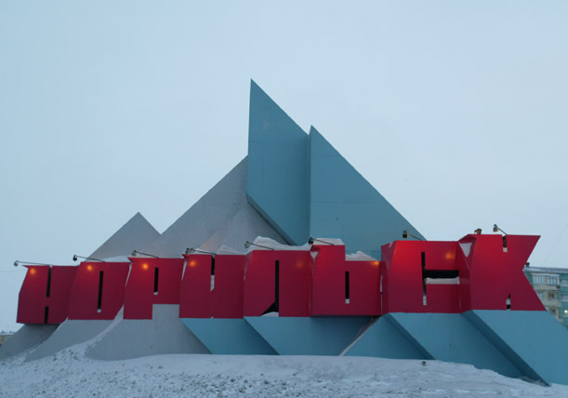

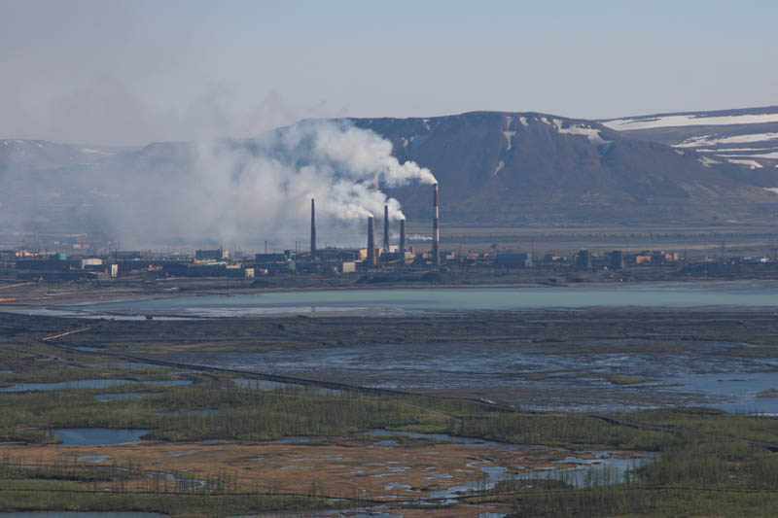
ОТЧЕТ
О результатах РАЗВЕДКи
ЧЕРНОГОРСКОГО МЕДНО-НИКЕЛЕВОГО МЕСТОРОЖДЕНИЯ
С ПОДСЧЕТОМ ЗАПАСОВ ПО СОСТОЯНИЮ НА 01.01.10 г.
«Разведка (доразведка) Черногорского месторождения
медно-никелевых руд в 2006-2008 гг.»
в 13 книгах, 3 папках
Книга 9

ТЕХНИКО-ЭКОНОМИЧЕСКОЕ ОБОСНОВАНИЕ

постоянных разведочных кондиций
для подсчета запасов
Черногорского
медно-никелевого месторождения
Пояснительная записка
1299.01 ПК 2.01

Москва, 2010



УДК |  | КОНФИДЕНЦИАЛЬНО
Гос. регистрационный № 56-07-5/2 |  | Экз. №

ОТЧЕТ
О результатах РАЗВЕДКи
ЧЕРНОГОРСКОГО МЕДНО-НИКЕЛЕВОГО МЕСТОРОЖДЕНИЯ
С ПОДСЧЕТОМ ЗАПАСОВ ПО СОСТОЯНИЮ НА 01.01.10 г.
(«Доразведка Черногорского месторождения
медно-никелевых руд в 2006-2008 гг.»

в 13 книгах, 3 папках
Книга 9

ТЕХНИКО-ЭКОНОМИЧЕСКОЕ ОБОСНОВАНИЕ
постоянных разведочных кондиций
для подсчета запасов
Черногорского
медно-никелевого месторождения
Пояснительная записка

1299.01 ПК 2.01

Директор, к.т.н. В.А. Потылицын

Главный инженер, к.т.н. М.А. Шадрин

Главный инженер проекта А.И.Поляков

Москва, 2010
Состав
отчета о результатах разведки Черногорского медно-никелевого месторождения
с подсчётом запасов по состоянию на 01.01.2010 г.
в 13 книгах и 3-х папках
П.п. книг, папок | Номера книг, папок, (шифр) | Наименование | Исполнитель
1 | Книга 1 | Текстовая часть | ООО ГПП - Геологическая компания
2 | Книга 2 | Текстовая часть | ООО ГПП - Геологическая компания
3 | Книга 3 | Текстовые приложения | ООО ГПП - Геологическая компания
4 | Книга 4 | Текстовые приложения | ООО ГПП - Геологическая компания
5 | Книга 5 | Текстовые приложения | ООО ГПП - Геологическая компания
6 | Книга 6 | Текстовые приложения | ООО ГПП - Геологическая компания
7 | Книга 7  (1299.01-ПК 2.06) | Текстовые приложения  (Таблицы подсчета запасов) | ФГУП  «Гипроцветмет»
8 | Книга 8 | Текстовые приложения | ООО ГПП - Геологическая компания
9 | Папка 1  (1299.01-ПК 2.07) | Графические приложения | ООО ГПП - Геологическая компания, ФГУП  «Гипроцветмет»
10 | Папка 2 | Графические приложения  Колонки скважин 2006-2008 гг. | ООО ГПП - Геологическая компания
11 | Книга 9  (1299.01-ПК 2.01) | ТЭО постоянных разведочных кондиций и подсчета запасов.  Пояснительная записка | ФГУП  «Гипроцветмет»
12 | Книга 10  (1299.01-ПК 2.02) | ТЭО постоянных разведочных кондиций и подсчета запасов.  Таблицы подсчета запасов | ФГУП  «Гипроцветмет»
13 | Книга 11  (1299.01-ПК 2.03) | ТЭО постоянных разведочных кондиций и подсчета запасов.  Приложения (финансово-экономические и технико-экономические расчеты, сводный сметный расчет стоимости строительства, другие материалы) | ФГУП  «Гипроцветмет»
14 | Папка 3  (1299.01-ПК 2.04) | ТЭО постоянных разведочных кондиций и подсчета запасов.  Графические приложения (чертежи в папке) | ФГУП  «Гипроцветмет»
15 | Книга 12  (1299.01-ПК 2.05) | Скорректированный технологи-ческий регламент по обогащению медно-никелевых руд Черногорского месторождения | ФГУП  «Гипроцветмет»
16 | Книга 13 | Сводный отчет по результатам геолого-технологических исследований вкрапленных платино-медно-никелевых руд Черногорского месторождения. | ООО «ИНСТИТУТ ГИПРОНИКЕЛЬ»

Исполнители

Бюро главных инженеров проекта
Главный инженер проекта |  | А.И.Поляков

Отдел проектирования горных предприятий
Начальник отдела |  | С.С. Мусевич
Главный специалист |  | С.Н. Максимов
Главный специалист |  | В.Ю.Харитонов
Главный специалист |  | Ю.А.Малютин
Заведующий группой |  | С.В. Антонов
Заведующий группой |  | А.А.Тимофеев
Инженер 1 категории |  | Л.Х. Зотова
Инженер 1 категории |  | П.А. Тищенко

Отдел проектирования обогатительных и металлургических предприятий
Начальник отдела |  | В.М. Лбов
Главный обогатитель |  | Б.П. Руднев
Главный специалист |  | В.В. Максименко
Главный специалист |  | И.О.Каверина
Заведующий группой |  | Т.А. Попова
Ведущий инженер |  | Т.Ю. Крочек
Ведущий инженер |  | И.В. Головко

Отдел генплана и транспорта
Начальник отдела |  | Н.В.Аннушка
Главный специалист |  | А.М.Полякова
Инженер 1 категории |  | Ю.М. Гарипова

Отдел инженерного обеспечения предприятий
Начальник отдела |  | Г.Н. Самойленко
Главный специалист |  | Т.А. Попова
Инженер 1 категории |  | Л.Н. Земцова
Инженер 1 категории |  | О.В. Малафеева

Электротехнический отдел
Начальник отдела |  | Н.И. Черкова
Зам. начальника отдела |  | В.П. Дорошенко

Строительный отдел
Ведущий инженер |  | Е.Г. Мариничева

Отдел инвестиций и финансового анализа

Начальник отдела |  | Ю.С. Кучмина
Главный специалист |  | Л.А. Образцова

Отдел готовой продукции и маркетинга

Начальник отдела |  | Е.И.Боровик
Главный специалист |  | В.С.Голованов
Главный специалист |  | И.В.Молодых

Содержание

1. Вводная часть 9
1.1. Общие сведения о месторождении 10
1.2. Сведения о недропользователе 14
1.3. Сведения об утверждении запасов и кондициях 20
1.4. Сведения об авторах-разработчиках ТЭО 20
2. Геологическая часть 23
2.1. Геологическое строение месторождения 23
2.2. Методика разведки месторождения и объемы выполненных работ 26
2.3. Инженерно-геологическая характеристика месторождения 31
2.4. Характеристика гидрогеологических условий месторождения 33
2.5. Оценка прогнозных ресурсов месторождения 37
2.6. Попутные полезные ископаемые и компоненты 38
3. Повариантный подсчет запасов месторождения 39
3.1. Исследуемые варианты бортовых содержаний 39
3.2. Методика повариантного подсчета запасов 50
3.2.1. Геостатистическое моделирование 50
3.2.2. Геологическое строение месторождения и методика разведочных работ 51
3.2.3. Структура и содержание базы данных 53
3.2.4. Каркасное моделирование с получением трехмерных моделей рудных тел месторождения 58
3.2.5. Геостатистический анализ 64
3.2.6. Вариография 69
3.2.3. Ураганные содержания 73
3.2.8. Блочное моделирование месторождения 78
3.2.9. Подсчет запасов руды и металлов месторождения и расчет средних содержаний металлов в руде 83
3.2.10. Контрольный подсчет запасов 86
3.2.11. Подсчет запасов руды и металлов месторождения в карьере и за карьером 91
3.3. Результаты подсчета запасов по рекомендуемым параметрам кондиций 93
4. Горнотехническая часть 95
4.1. Выбор способа отработки 95
4.2. Определение оптимальной глубины и конфигурации карьера 95
4.2.1. Исходные данные для компьютерной оптимизации карьера 95
4.2.2. Оптимизация границ открытых горных работ с применением блочного компьютерного моделирования 101
4.2.3. Заверка результатов компьютерной оптимизации границы открытых работ 102
4.2.4. Конструктивный контур карьера 108
4.3. Эксплуатационные запасы и качественные показатели добычи руды 112
4.4. Производственная мощность предприятия 119
4.5. Календарный план развития горных работ 120
4.6. Вскрытие карьера 122
4.3. Горно-капитальные работы 122
4.8. Система разработки 123
4.9. Буровзрывные работы 123
4.10. Экскавация горной массы 124
4.11. Перечень принятого горного оборудования 126
4.12. Карьерный автотранспорт 127
4.13. Карьерный водоотлив 130
4.14. Отвальное хозяйство 131
4.15. Рекультивация нарушенных земель 132
4.16. Схема генерального плана и транспорт проектируемого ГОКа. 133
4.13. Архитектурно-строительные решения 144
4.18. Электротехническая часть 145
4.19. Связь, сигнализации, промтелевидение 150
4.20. Водоснабжение и канализация 152
Водоснабжение 158
Канализация 160
4.21. Отопление и вентиляция 164
4.22. Теплоснабжение 170
4.23 Газоснабжение 176
4.24. Объекты подсобного и обслуживающего назначения 177
Исходные данные и положения 177
5. Технологическая часть 182
5.1. Вещественный состав руд и технологические исследования 184
5.2. Качество товарной продукции и его соответствие требованиям потребителей или техническим условиям 209
5.3. Описание технологической схемы переработки медно-никелевых руд. Основные показатели переработки 210
5.4. Складирование хвостов (отходов переработки руд) 230
6. экологическая часть 232
6.1. Геоэкологическая характеристика месторождения 232
6.2. Источники и объекты воздействия принятых способов отработки месторождения и переработки добытого сырья на окружающую среду 237
6.3. Основные виды воздействия на окружающую среду и объекты потенциального ущерба 239
6.4. Природоохранные мероприятия 267
7. Экономическая часть 274
7.1. Анализ спроса и предложений на товарную продукцию 274
7.2. Основные положения, используемые при технико-экономических расчетах 291
7.3. Структура предприятия и организация управления. Потребность в трудовых ресурсах 294
7.4. Капитальные затраты 298
7.5. Эксплуатационные затраты 303
7.6. Налоги и платежи 309
7.7. Обоснование цены товарной продукции 310
7.9. Экономическая эффективность освоения месторождения 314
7.10. Выбор оптимального варианта бортового содержания 316
7.11. Анализ чувствительности 318
7.12. Основные технико-экономические показатели кондиций варианта бортового содержания условного никеля 0,3% 321
7.13. Параметры кондиций 328
8. ЗАКЛЮЧЕНИЕ 330
Приложения 340
Приложение 1 Техническое задание на выполнение ТЭО постоянных кондиций от 28.06.2010 г. 341

Список графических приложений
(Папка 2 1299.01-ПК 2.04)

П.п. | № Граф. приложения | Название | Кол-во листов | Масштаб
1 | 7.1 | План поверхности месторождения Черногорское | 1 | 1:5000
2 | 7.2 | Подсчетный разрез по линии I | 1 | 1:2000
3 | 7.3 | Подсчетный разрез по линии II | 1 | 1:2000
4 | 7.4 | Подсчетный разрез по линии II бис | 1 | 1:2000
5 | 7.5 | Подсчетный разрез по линии III | 1 | 1:2000
6 | 7.6 | Подсчетный разрез по линии IV | 1 | 1:2000
7 | 7.7 | Подсчетный разрез по линии V | 1 | 1:2000
8 | 7.8 | Подсчетный разрез по линии VI | 1 | 1:2000
9 | 7.9 | Подсчетный разрез по линии VII | 1 | 1:2000
10 | 7.10 | Подсчетный разрез по линии VIII | 1 | 1:2000
11 | 7.11 | Подсчетный разрез по линии IX | 1 | 1:2000
12 | 7.12 | Подсчетный разрез по линии XI | 1 | 1:2000
13 | 7.13 | Подсчетный разрез по линии XIII | 1 | 1:2000
14 | 7.14 | Подсчетный разрез по линии XIV | 1 | 1:2000
15 | 7.15 | Подсчетный разрез по линии XV | 1 | 1:2000
16 | 7.16 | Подсчетный разрез по линии XVI | 1 | 1:2000
17 | 7.17 | Продольный разрез по линии А-А | 1 | 1:2000
18 | 7.18 | Продольный разрез по линии B-B | 1 | 1:2000
19 | 7.19 | Условные обозначения | 1 | -

1. Вводная часть

Настоящее технико-экономическое обоснование (ТЭО) постоянных разведочных кондиций и подсчет запасов Черногорского медно-никелевого месторождения выполнено на основании утвержденного ООО «Черногорской ГРК» задания на разработку ТЭО (Приложение 1) от 28.06.2010 г.
При разработке ТЭО использованы следующие исходные данные (материалы):
- Проект на проведение доразведки Черногорского медно-никелевого месторождения в 2006 – 2008 г.г., ПО «Норильскгеология» ЗФ ОАО «ГМК «Норильский никель», г. Талнах, 2006 г.
- Отчет по выполнению подготовки к аудиту материалов геологоразведочных работ по объекту «Доразведка Черногорского месторождения сульфидных медно-никелевых руд», ООО «Норильскгеология», г. Норильск, 2010 г.
- Отчет по разведке и подсчету запасов Черногорского медно-никелевого месторождения за 1952-1960 гг. на 1.06.1960 г., Норильская ГРЭ, г. Норильск, 1960 г.
- Окончательный отчет геологической съемки М 1:50 000 за 1963-67 гг., Норильская ГРЭ, г. Норильск, 1967 г.
- Отчет «Определение физических свойств горных пород с Черногорской площади», ВНИГРИ, г. Санкт-Петербург, 2008 г.
- Отчет НИР «Выполнение комплекса аналитических работ по определению физико-механических свойств горных пород с Масловской и Черногорской площадей», Иркутский ГТУ, г. Иркутск, 2008 г.
- Отчетные и исходные данные о геолого-разведочных работ, выполненных до 2010 г. ООО «Норильскгеология», г. Норильск, 2010 г.
- Сводный отчет по результатам геолого–технологических исследований вкрапленных платино-медно-никелевых руд Черногорского месторождения, ООО «Институт Гипроникель», г. Санкт-Петербург, 2008 г.
- Технологический регламент по обогащению вкрапленных платино-медно-никелевых руд Черногорского месторождения, ООО «Институт Гипроникель», г. Санкт-Петербург, 2008 г.
- «Корректировка технологического регламента для переработки руд Черногорского месторождения», ФГУП "Гипроцветмет", г. Москва, 2010 г.
- Лицензионное соглашение об условиях пользования недрами с целью разведки и добычи медно-никелевых руд на Черногорском месторождении, расположенном на территории Норильского промышленного района Таймырского (Долгано-Ненецкого) автономного округа № 4700/ДУД 13774 ТЭ от 04.10.2006 г.
- Выписка из протокола ГКЗ № 3321 от 6 апреля 1961 г. по рассмотрению запасов Черногорского медно-никелевого месторождения
- Информационный отчет «Мониторинг качества окружающей среды на лицензионных участках (Черногорская лицензионная площадь), ФГУНПП "АЭРОГЕОЛОГИЯ". Москва, 2008 г.
- Топографические карты М 1:50 000, 1:25 000, 1:1000
- Технические условия на электроснабжение, водоснабжение, теплоснабжение, связь горно-обогатительного комбината (ГОК) на Черногорском медно-никелевом месторождении (Приложение 6 в книге 9).
- Другие исходные данные, выданные Заказчиком.

1.1. Общие сведения о месторождении

Черногорское месторождение расположено в 15 км к юго-востоку от г. Норильска. Географически территория месторождения находится в северо-западной части Средне-Сибирского плоскогорья. С запада и севера ее ограничивают Западно-Сибирская и Таймырская низменности, на востоке граница условно проводится по меридиану 91^{о}в.д., на юге – вдоль р. Хантайка.
Предварительные границы горного отвода, в соответствии с лицензией ДУД № 13774ТЭ, ограничены в плане угловыми точками со следующими географическими координатами:
Угловые точки  участка недр | Северная широта |  |  | Восточная долгота
Угловые точки  участка недр | Градусы | Минуты | Секунды | Градусы | Минуты | Секунды
1 | 69 | 12 | 16 | 88 | 14 | 16
2 | 69 | 12 | 31 | 88 | 16 | 1,5
3 | 69 | 12 | 19 | 88 | 18 | 55
4 | 69 | 11 | 56 | 88 | 21 | 20
5 | 69 | 11 | 35 | 88 | 21 | 20
6 | 69 | 11 | 26 | 88 | 18 | 41
7 | 69 | 12 | 0,5 | 88 | 14 | 15

В административном отношении Черногорское месторождение находится на территории Таймырского (Долгано-Ненецкого) района Красноярского края (рис. 1).
На расстоянии ~ 9 км, восточнее месторождения, проходят ЛЭП 220 кВ от Хантайской и Курейской ГЭС и водовод питьевой воды от Ергалахского водозабора к г. Норильску. Источником технической воды может быть ручей Звонкий, протекающий около месторождения. Вдоль транспортных коммуникаций к г.Норильску проложены газопроводы природного газа, соединяющие промышленные предприятия с промыслами левобережья р.Енисей (Мессояхское, Северо-Соленинское и Пеляткинское месторождения). Горно-обогатительное предприятие на базе Черногорского месторождения будет хорошо вписываться в единый промышленный комплекс г. Норильска с населением ~ 130 тыс. человек. Рядом с ним расположены города Талнах и Кайеркан с населением около 88 тыс. человек. Шоссейными и железными дорогами все города связаны между собой, а также с аэропортом Алыкель (50 км к западу от г. Норильска), способным принимать практически все типы самолетов. На р.Енисей в г. Дудинке (95 км к западу от г. Норильска) круглогодично функционирует морской и речной порт.
В Норильском районе на ОАО «ГМК «Норильский никель» имеются обогатительные мощности для переаботки сульфидных медно-никелевых руд на Талнахской (ТОФ) и Норильской (НОФ) обогатительных фабриках. Первая специализируется на обогащении богатых руд талнахских месторождений, вторая работает на талнахских медистых рудах и вкрапленных рудах месторождения Норильск-I, близких по своим параметрам к рудам Черногорского месторождения. Производительность НОФ составляет около 8,4 млн. т переработки медистых и вкрапленных руд в год с получением около 1,35 млн. т никелевых и медных концентратов. Расстояние от Черногорского месторождения до НОФ – 14 км.
Металлургический передел концентратов цветных и благородных металлов осуществляется на расположенных в Норильском промышленном районе (НПР) и соединенных единой технологической цепочкой - Медном, Никелевом, Надеждинском заводах, МЦ-1. Аффинаж благородных металлов производится в г. Красноярск на заводе Красцветмет.
Для обеспечения строительных и технологических потребностей в районе разрабатываются месторождения: Кайерканское комплексное (флюсовый песчаник, каменный уголь), Каларгонское (известняк, доломит), Горозубовское (ангидрит, гипс), о. Середыш (песок), оз.Лесное (базальты для производства щебня), Хараелахское (песок, песчано-гравийные смеси).
Города Норильск, Талнах, Кайеркан располагают избыточными трудовыми ресурсами, которые могут быть задействованы на горно-обогатительном производстве Черногорского месторождения.
Климат района относится к переходному от резко континентального к арктическому. Он характеризуется продолжительной холодной зимой и коротким, часто дождливым летом. Среднегодовая температура воздуха – 8,6 ⁰С.
Годовое количество осадков составляет 300-600 мм. Снежный покров ложится в конце сентября и сходит в конце июня. Самый холодный месяц – январь, среднемесячная температура которого может достигать –40⁰С. Наиболее сильные ветры (до 25 м/сек), преимущественно северных, восточных и юго-восточных румбов, отмечаются в декабре – феврале.
Лето неустойчивое, продолжительностью около двух месяцев. Температура воздуха в июле иногда поднимается до +30⁰С
Сейсмичность района – менее 5 баллов.
В орографическом отношении район месторождения расположен в северо-восточной части Норильского плато, расчлененного мелкими речными долинами. На фоне сильно сглаженных форм рельефа, с плавными переходами от положительных к отрицательным, выделяются три наиболее высоких горных вершины: г. Круглая, г. Медовая, г. Ергалах.
Наиболее крупной водной артерией в районе месторождения является р. Ергалах, берущая начало из озера такого же названия, в которую впадает целая серия мелких притоков, наиболее значительными из которых являются ручьи: Южный, Угольный, Южный Медвежий, Сондра, Рудный, Таборный, Каменка и пересекающий месторождение ручей Звонкий, который протекает в западной части площади с юга на север, разделяя Западный и Восточный (объект доразведки) участки Черногорского месторождения.

Рис. 1.1 Ситуационная схема расположения Черногорского медно-никелевого месторождения

1.2. Сведения о недропользователе

ООО «Черногорская ГРК» (далее Недропользователь), как победителю аукциона, состоявшегося 3 августа 2006 года в г. Норильске, на основании решения аукционной комиссии и приказа Федерального агентства по недропользованию от 16.08.2006 № 702 (приложения 2 и 3 к лицензии), предоставлено право пользования недрами с целью разведки и добычи медно-никелевых руд на Черногорском месторождении, расположенном на территории Норильского промышленного района Таймырского (Долгано-Ненецкого) автономного округа (далее - Лицензионный участок).
Добытые из недр полезные ископаемые являются собственностью Недропользователя.
Лицензионное соглашение об условиях пользования недрами с целью разведки и добычи медно-никелевых руд на Черногорском месторождении № 4700/ДУД 13774 ТЭ от 04.10.2006 выдано Черногорской ГРК на срок до 10.10.2026г. (копия прилагается в томе 1.01 «Общая и геологическая характеристика месторождения и результаты геологоразведочных работ. Текстовая часть»).
Общество с ограниченной ответственностью «Черногорская ГРК» (ООО «Черногорская ГРК») организовано 21 марта 2006 г. в г. Москве. Поставлено на учет в МРИ ФНС № 19 по г. Москве 2 июня 2006 г., ОГРН 1067746396299. Участником ООО «Черногорская ГРК» является ООО «Квинто».
Генеральным директором ООО «Черногорская ГРК» является Лепилкина Наталья Витальевна (решение № 2 от 25.02.2009), юридический адрес Общества: 105264, г. Москва, ул. Первомайская Верхняя, д. 59/35, корп. 2.
Основными видами деятельности ООО «Черногорская ГРК» в соответствии с его Уставом являются:
- геологоразведочные, геофизические и геохимические работы в области изучения недр;
- поиск, разведка и разработка месторождений полезных ископаемых;
- топографо-геодезическая и картографическая деятельность;
- производство маркшейдерских работ;
- геолого-съёмочные работы, составление и издание карт геологического содержания;
- бурение скважин на воду и геологоразведочных скважин на твёрдые и другие полезные ископаемые;
- разведочное бурение;
- эксплуатационное и поисково-разведочное бурение скважин;
- проведение сертификации веществ и материалов по химическому составу на основании аттестата аккредитации аналитических лабораторий, полученного в системе Госстандарта РФ и подтверждающего независимость и техническую компетентность Общества
- выполнение аналитических работ, проведение изучения вещественного состава и технологической оценки минерального сырья на обогащенность
- разработка проектной и технической документации действующих горных производств и объектов;
- осуществление работ с радиоактивными материалами и химически опасными объектами;
- производство взрывных работ;
- эксплуатация постоянных складов взрывчатых материалов и раздаточных камер;
- реализация права на участие в попутной разработке разведуемых месторождений по договорам с горно-геологическими предприятиями;
- добыча полезных ископаемых;
- строительство, эксплуатация и ремонт объектов поверхности, а также подземных горных выработок и сооружений, предназначенных для поиска, разведки и разработки месторождений полезных ископаемых, добычи и переработки руд и нерудных полезных ископаемых;
- обогащение руд, гидротранспорт продуктов обогащения, эксплуатация гидротехнических сооружений;
- продажа металла, полученного путем переработки руды;
- продажа руды и ее концентратов;
- металлургическая переработка руд, продуктов обогащения, вторичных цветных и драгоценных металлов, производство продукций из цветных и драгоценных металлов, производство серы, серной кислоты;
- строительство, реконструкция, ремонт, содержание автомобильных и железных дорог и дорожных сооружений;
- выполнение инженерных изысканий для строительства, проектирования и строительно-монтажных работ для зданий и сооружений I и II уровня ответственности;
- производство, передача, распределение и реализация электрической и тепловой энергии;
- эксплуатация объектов поверхностных и подземных водозаборов, систем хозяйственно-питьевого и оборотного водоснабжения;
- разработка и осуществление перспективных и текущих программ комплексного изучения недр по заказам и договорам с целью создания современной геологической основы и обеспечения сырьевой базы действующих, проектируемых и перспективных добывающих предприятий;
- проведение консультационных, научно-технических, экспертных и сервисных услуг;
- лесозаготовки;
- производство сборных деревянных строений: производство сборных деревянных строений различного назначения, в том числе жилых домов, рабочих бытовок, хозблоков, бань, контор, гаражей, теплиц, навесов и т.п.;
- производство металлических цистерн, резервуаров и прочих емкостей: производство, ремонт и техническое обслуживание цистерн, баков, резервуаров и емкостей из черных металлов или алюминия вместимостью не менее 300 л, не снабженных механическими или нагревательными устройствами;
- производство инструментов: производство сменных рабочих частей для инструментов как ручных, так и механизированных (ручных машин), а также станочных инструментов (включая с алмазным покрытием): сверл, резцов, пробойников, матриц, фрез, инструмента для бурения, прессования, штамповки;
- производство земляных работ: выемка, отсыпка и перемещение грунта, выравнивание и планировка строительных участков, отрывка траншей и котлованов, производство земляных работ при строительстве автомобильных и железных дорог, аэродромов и т.п., удаление верхних как загрязненных, так и незагрязненных слоев почвы, восстановление территорий и т.п.; осушение строительных участков;
- производство общестроительных работ по строительству сооружений для горнодобывающей и обрабатывающей промышленности: производство общестроительных работ по строительству таких сооружений как шахты, плавильные печи, коксовые печи, силосы, градирни и т.п.;
- производство строительных материалов, конструкций и изделий;
- работы по мониторингу состояния и загрязнения окружающей природной среды;
- деятельность, связанная с работами, услугами природоохранного назначения;
- перевозочная, транспортно - экспедиционная и другая деятельность, связанная с осуществлением транспортного процесса на морском, внутреннем водном и воздушном транспорте;
- пассажирские и грузовые перевозки автомобильным и железнодорожным транспортом;
- деятельность автомобильного грузового специализированного транспорта: перевозку автомобильным грузовым специализированным транспортом различных грузов, кроме опасных; перевозку автомобильным грузовым специализированным транспортом опасных грузов;
- организация перевозок грузов: деятельность транспортно-экспедиционных агентств, транспортно-экспедиционное обслуживание грузов на всех видах транспорта; организация перевозок грузов сухопутным, водным или воздушным транспортом; прием групповых и индивидуальных партий груза (включая подбор грузов и группировку партий груза); подготовка транспортной документации и путевых листов; организация групповой отправки грузов сухопутным, воздушным или водным транспортом (включая сбор и распределение грузов); деятельность фрахтовых агентов (водного транспорта) и экспедиторов (воздушного транспорта); операции по транспортной обработке грузов;
- разработка градостроительной документации;
- деятельность в области архитектуры: инженерно-техническое проектирование; геолого-разведочные и геофизические работы; геодезическая и картографическая деятельность; деятельность в области стандартизации и метрологии; деятельность в области гидрометеорологии и смежных с ней областях; виды деятельности, связанные с решением технических задач;
- эксплуатация инженерных систем городов и населённых пунктов;
- аффинаж драгоценных металлов;
- обработка драгоценных, кроме алмазов, полудрагоценных, поделочных и синтетических камней: огранка и иная обработка драгоценных, кроме алмазов, полудрагоценных, поделочных и синтетических камней, янтаря, в том числе восстановленных, включая обработку камней технического назначения;
- переработка лома и отходов лома драгоценных металлов в конечную продукцию;
- содержание и эксплуатация нефтебаз, автозаправочных станций, в том числе передвижных;
- хранение и складирование нефти и продуктов ее переработки;
- хранение и складирование прочих грузов;
- найм рабочей силы и подбор персонала: поиск персонала, отбор кандидатов и распределение по местам работы, составление должностных инструкций; отбор и тестирование претендентов на получение работы; проверка рекомендаций и т.п.; поиск и трудоустройство высококвалифицированных кадров; деятельность по найму временной рабочей силы: обеспечение на подрядной основе предприятий наемной рабочей силой, преимущественно для выполнения временной работы, агентством, которое и выплачивает им вознаграждение за выполняемую работу;
- подготовка кадров (основных профессий) для потенциально опасных промышленных производств и объектов;
- образовательная деятельность в области среднего, высшего, послевузовского профессионального и соответствующего дополнительного образования;
- проведение работ, связанных с использованием сведений, составляющих государственную тайну, защите сведений, составляющих государственную тайну и (или) оказание услуг по защите государственной тайны;
- монтаж оборудования для взрывопожароопасных производств;
- ремонт оборудования для взрывопожароопасных производств;
- осуществление экспортно-импортных операций в порядке, установленном законодательством Российской Федерации;
- другие виды деятельности.

Границы (географические координаты) Лицензионного участка приведены выше (§ 1.1). Участок недр имеет статус горного отвода. По глубине участок недр ограничивается глубиной залегания интрузивных пород, с которыми связаны медно-никелевые руды (до 1000 м ниже дневной поверхности). Площадь Лицензионного участка на дневной поверхности составляет 6,05 км².
Управление Федерального агентства кадастра объектов недвижимости по Таймырскому (Долгано-Ненецкому) автономному округу письмом от 25.10.2005 № 360 дало предварительное согласие на отвод земель победителю аукциона с целью разведки и добычи медно-никелевых руд на Лицензионном участке.
Отвод земельных участков в окончательных границах и оформление земельных прав Недропользователя будет осуществлен после утверждения технического проекта освоения Лицензионного участка, получения необходимых согласований и экспертиз.
Недропользователь осуществляет разведку и добычу медно-никелевых руд на Лицензионном участке в соответствии с нижеследующими основными условиями пользования и обеспечивает:
- По объемам, основным видам работ и срокам их проведения:
а) не позднее 10 октября 2007 года подготовку и утверждение в установленном порядке проекта разведки медно-никелевых руд на Лицензионном участке (выполнено);
б) не позднее 10 января 2008 года начало разведочных работ на Лицензионном участке (выполнено);
в) не позднее 10 октября 2011 года завершение разведки месторождения медно-никелевых руд на Лицензионном участке и предоставление геологического отчета с подсчетом запасов, составленного в установленном порядке, на государственную экспертизу запасов полезных ископаемых (планируется до конца 2010 г.);
г) не позднее 10 октября 2012 года подготовку и согласование в установленном порядке технического проекта освоения Лицензионного участка;
д) не позднее 10 октября 2013 года начало промышленной добычи руды;
е) не позднее 10 октября 2015 года ввод в эксплуатацию горнодобывающего предприятия с производительностью не менее 2500 тыс. тонн руды в год;
ж) подготовку и согласование в установленном порядке не позднее шести месяцев до планируемого срока завершения отработки месторождения проекта на ликвидацию горнорудного предприятия, объектов обустройства и инфраструктуры, проекта мероприятий по приведению их в состояние, исключающее вредное влияние на недра и окружающую природную среду.
- Рациональное использование запасов полезных ископаемых и охрану недр.
- Требования по промышленной безопасности и охране труда.
- Охрану окружающей природной среды.
- Содействие в социально-экономическом развитии региона.
- Другие условия пользования недрами.
- Оплату платежей и налогов.
- Представление отчетности и информации в установленном порядке.
- Выполнение ликвидации или консервации горных выработок и других объектов своей деятельности, завершение рекультивации нарушенных земельных участков.

1.3. Сведения об утверждении запасов и кондициях
Черногорское месторождение медно-никелевых руд открыто в 1944 году, впервые разведывалось в 1952-1959 гг.
В основу подсчета запасов были положены кондиции, выполненные проектной конторой Норильского горно-металлургического комбината и утвержденные Комиссией Госплана СССР (протокол № 315 от 6 июня I960 г.).
В 1960-61 гг. выполнен и представлен на рассмотрение в ГКЗ подсчет запасов по состоянию на I июня 1960 г.
Однако, в связи с ненадежной характеристикой качества руд Черногорского месторождения на основные компоненты и неполнотой технологических исследований, а также неподготовленностью месторождения к проектированию его отработки, ГКЗ протоколом № 3321, от 06.04.61 г. постановило воздержаться от утверждения запасов. В соответствии с замечаниями ГКЗ были внесены уточнения и дополнения, однако, из-за открытия Талнахского месторождения, по размеру и качеству намного превосходящего Черногорское месторождение, эксплуатация последнего была признана экономически нерентабельной и в связи с этим пересчет запасов не производился (Протокол № 403 заседания Научно-технического совета Красноярского геологического управления от 04 июля 1962г.).
В дальнейшем геологоразведочные работы на месторождении не проводились,
По состоянию на 01.01.2010 забалансовые запасы (категории А+В+С₁+С₂) руды на Черногорском месторождении составляют 140,1 млн. тонн, никеля - 354,1 тыс. тонн, платиноидов - 660,2 тонны (протокол ГКЗ СССР № 3321, 1961 г., лицензионное соглашение об условиях пользования недрами ДУД 13774 ТЭ).

1.4. Сведения об авторах-разработчиках ТЭО

Данные ответственных исполнителей Государственного научно-исследовательского, проектного и конструкторского института горного дела и металлургии цветных металлов (ФГУП «Гипроцветмет»), разработчиков настоящего ТЭО постоянных кондиций и подсчета запасов приведены выше на страницах 4 и 5.
ФГУП «Гипроцветмет» создан в 1929 году. Институт осуществляет научно-исследовательские работы в области геологии, геологоразведочного дела, добычи и переработки руд месторождений цветных металлов с целью развития минерально-сырьевой базы горнодобывающих производств, а также разработку проектной документации для строительства новых, реконструируемых, требующих расширения и технического перевооружения горно-обогатительных и металлургических предприятий.
Гипроцветмет осуществляет генпроектирование объектов медной и свинцово-цинковой промышленности в России и зарубежных странах.
За прошедший период Гипроцветмет выполнил ряд проектов для более 60 крупных предприятий (Монголия - медно-молибденовый комбинат СП «Эрденет»; Казахстан – Джезказганский и Балхашский ГМК, Усть-Каменогорский СЦЗ, комбинат «Ачполиметалл», Лениногорский полиметаллический комбинат, Зыряновский, Текелийский ГОКи; Узбекистан – Алмалыкский ГМК; Армения – Каджаранский и Агаракский медно-молибденовые комбинаты; в Российской Федерации – обогатительная фабрика «Барсучий Лог», ТЭО Удоканского медного месторождения и ТЭО временных кондиций Ак-Сугского медно-молибденового месторождения, в КНР, КНДР, Кубе, Югославии, Болгарии и многие другие).
Институт с 1992 года полностью перешел на компьютерное проектирование, с использованием программ - AutoCAD-2007, АЛЬТ-ИНВЕСТ (коммерческая оценка инвестиционных проектов), DATAMINE (составление объемных моделей месторождения, подсчет запасов, проектирование карьеров, поземных рудников и их оптимизация), SURPACK (составление объемных моделей месторождений, подсчет запасов), МАСТЕР-КИП PROFESSIONAL ELECTRIC (электрические схемы), ЭФИР (расчет рассеяния загрязняющих веществ в атмосферном воздухе), GEOD (проектирование генпланов), ЛИРА (расчет строительных конструкций), КОСМОС-3 (сводные, объектные и локальные сметы) и др.
Институт внедрил систему оперативного управления качеством продукции и услуг предприятия на основании требований международной системы менеджмента качества в соответствии с требованиями стандарта ИСО серий 9001-2008 г. Проведенный сертификационный аудит представителями фирмы BVQI подтвердил сам факт внедрения системы менеджмента качества и выдал институту международный сертификат качества.
ФГУП «Гипроцветмет» является издателем журнала «Маркшейдерский вестник».
Численный состав специалистов института составляет 250 человек, из них 2 доктора технических наук, 10 кандидатов технических наук.
Свою производственную деятельность институт осуществляет на основании:
- СРО «Объединение проектных организаций «ОПС-Проект» от 27.08.2010 № 009.1-2009-7704060383-П-087;
– лицензии Управления государственного архитектурно-строительного контроля г.Астаны Республики Казахстан на право проектной деятельности на территории республики (ГСЛ № 0003870 от 8.10.2008);
– лицензии Госархитекстроя Республики Узбекистан № 000195 от 7 августа 2006 г.

Ввиду загруженности ФГУП «Гипроцветмет» на начальной стадии проектирования, для анализа и подготовки базы данных, разработки каркасов и предварительных блоковых моделей месторождения были привлечены специалисты компании ООО «Проекты и Технологии – Управление и Разработка» (ПТУР, 199106, г. Санкт-Петербург, Большой проспект ВО, д.80, тел. (812) 327-61-28, e-mail office@prtur.com, www.prtur.com).
Компания выполняет собственными силами и сопровождает на всех стадиях, этапах геологоразведочные работы на различные виды минерального сырья.
Горно-геологическая служба Компании имеет большой опыт и выполняет собственными силами разработку структур, формирование и ведение геолого-аналитических баз данных, геостатистический анализ достоверности разведочных материалов и моделирование месторождений в программной системе MICROMINE.
Специалистами Компании сформированы компьютерные базы данных на месторождения золоторудные - Олимпиадинское и Сухой Лог (МПР РФ, 1995-1996 гг.), бокситов - в Республике Коми Вежаю-Ворыквинское, Верхне-Щугорское и Восточное (ЗАО «Коми Алюминий», 2001-2006 гг.), выполнялось геостатистическое моделирование месторождений золота (Белая Гора, Покровское, Мизек), меди (Удокан, Нижнеякокитское рудное поле).
Специалисты Компании являются авторами или соавторами ТЭО кондиций и отчетов с подсчетом запасов по месторождениям бокситов (Средний Тиман, СУБР, СОБР, Гвинея), сульфидных медно-никелевых и силикатных никелевых руд (Мурманская область, Южный Урал), хромитов (Пермский край), цементного сырья (Ленинградская область, Орловская область).
По результатам экспертиз в ГКЗ по всем выполненным работам Компании были получены положительные заключения.

В целях сокращения текстовой части ТЭО все трудоемкие расчеты, обоснования по частным проектным решениям (вариантам), письма и исходные данные вынесены в приложения (книга 9).

2. Геологическая часть
2.1. Геологическое строение месторождения

Черногорское месторождение вместе с месторождениями, приуроченными к дифференцированным интрузивам Норильск-1, Норильск-2, Зубмаркшейдерский, входит в состав Норильского рудного узла.
В геологическом строении месторождения принимают участие осадочные и магматические образования.
Осадочные породы представлены отложениями силура, девона, карбона и перми. Осадочные образования в пределах месторождения не выходят на дневную поверхность и вскрыты колонковыми скважинами в процессе разведочных работ.
Среднекарбоновые и верхнепермские отложения представлены породами тунгусской серии. По составу это песчаники различной степени зернистости, аргиллиты, алевролиты, гравелиты с пластами каменного угля и редкими маломощными прослоями конгломератов. Мощность серии 110 – 130 м.
Четвертичные отложения в районе месторождения по составу отличаются большим разнообразием, они представлены ледниковыми, межледниковыми и современными осадками. Наибольшие мощности (50 – 84,5 м) эти отложения имеют в долине ручья Правого Звонкого и на северном, северо-западном склоне г. Черной. На вершине г. Черной и по восточному склону г. Медовой (Сахарной) эти отложения отсутствуют.
На отложениях тунгусской серии в районе Черногорского месторождения залегают породы эффузивных фаций трапповой формации верхней перми – триаса, которые относятся к ивакинской (базальты с титанистым авгитом, плагиофировые базальты, двуполевошпатовые базальты, туфы и туффиты), сыверминской (пойкилоофитовые и офитовые базальты), гудчихинской (порфировые, пикритовые и толеитовые базальты, туфы и туфопесчаники) и надеждинской (плагиофировые базальты) свитам. Вскрытая мощность отложений более 450 м.
Интрузивная фация траппов в районе Черногорского месторождения представлена долеритами и габбро-долеритами. Среди последних выделяются недифференцированные и дифференцированные сульфидоносные. С последним типом связаны медно-никелевые руды. Интрузии долеритов и недифференцированные интрузии имеют пластовую форму, а дифференцированные - сложную форму и выклиниваются на коротких расстояниях.
Месторождение располагается на восточном крыле Норильской брахисинклинали. Эта структура осложняется дизъюнктивными нарушениями с вертикальными или очень крутыми углами падения. В пределах западного участка месторождения, в районе горы Медовой прослежен грабен, названный Черногорским, протягивающийся в север-северо-восточном направлении и имеющий ширину 500-600 м. Грабен ограничен двумя сбросами: западным и восточным. Породы в грабене опущены на 180-200 м.
Черногорская габбро-долеритовая интрузия выходит на поверхность в среднем течении руч. Звонкого, по северному и северо-восточному склону и на вершине г. Черной. Внедрение интрузии произошло по границе между отложениями нижнего девона и тунгуской серии.
В поперечном сечении интрузивное тело имеет вид уплощенной трубообразной залежи. Длина прослеженной части составляет 4250 м, при ширине от 600-до 1200-1500 м.
Интрузия погружается на северо-запад под углом от 4-6 до 8-10 градусов. Мощность изменяется от нескольких метров до 370 м, в среднем она составляет 170-180 м.
В процессе геологоразведочных работ и подсчета запасов Черногорское месторождение по условиям возможной отработки было разделено на две участка: Западный и Восточный. Граница участков имеет субмеридиональное направление и проводится условно по правобережью ручья Звонкого.
Восточный участок месторождения протягивается с востока до западной границы открытой отработки на расстояние 2200 м (граф. прил. 3.1). Глубина залегания почвы вкрапленных руд колеблется от 20 м на восточном фланге участка (скв. 1001) до 220-245 м на западе участка. На крайней северной границе рудного тела глубины залегания вкрапленных руд увеличиваются до более 250-330 м, углы падения в северном направлении после субгоризонтальных увеличиваются до 10-30°, интрузия расщепляется на ряд апофиз, вмещающими для которых являются нижнедевонские осадки. Изменение углов падения в северном направлении принято объяснять серией сближенных малоамплитудных субпараллельных сбросов, образовавших грабенообразную структуру с суммарной амплитудой до 100-200 м (так называемый, Северный грабен).
Контур рудного горизонта (тела) в плане повторяет очертания Черногорской интрузии и имеет неправильную клиновидную форму шириной 1200 м на западе и 650 м на востоке участка. Руды вкрапленного типа по вещественному и минеральному составу не отличаются от руд месторождения Норильск-1. Содержание основных полезных компонентов составляет: меди – от 0,3 до 0,48%, никеля – 0,2 до 0,3%, кобальта – от 120 до 170 г/т, суммы платины и палладия от 4 до 6 г/т. Кроме основных полезных компонентов, в рудах содержатся: золото от 0,1 до 1,5 г/т, в среднем 0,16 г/т, сопутствующие "малые" платиноиды Rh, Ru, Ir, Os – в сумме от 0,01 до 0,99 г/т, в среднем 0,23 г/т; Ag – от 0,25 до 83,5 г/т, в среднем 1,4 г/т; элементы-спутники Se от <1 до 98 г/т, в среднем 3,7 г/т и Te от <1 до 2 г/т, в среднем 0,5 г/т.
При рассмотрении материалов подсчета запасов по Черногорскому месторождению в ГКЗ в 1961 г., балансовые запасы медно-никелевых руд были отнесены к забалансовым. Предлагаемые авторами к утверждению забалансовые запасы не были утверждены.
Рудное тело имеет форму пологой пластообразной залежи мощностью от 10 до 15 м. На отдельных участках наблюдаются пережимы мощности тела до 3-8 м и раздувы до 20-25 м. Рудное тело полого падает на запад под углом 8-10⁰, на Западном участке оно погружается до глубины 600 м и более. В южной и северной частях участка оно имеет естественный угол выклинивания. Восточные, юго-восточные и северо-восточные фланги месторождения эродированы, и интрузия залегает под элювиально-делювиальными отложениями, достигающими на этом участке мощности до 60 м. Геологических границ рудное тело не имеет и они устанавливаются по данным опробования.
Руды приурочены к нижней части пикритового горизонта и к такситовым габбро-долеритам в соотношении 1 : 4, при этом содержания основных компонентов в такситовых габбро-долеритах в 1,5 раза выше, чем в пикритовых. Среднее содержание полезных компонентов постепенно увеличивается от кровли к подошве рудного тела. В целом для Восточного участка содержание цветных и благородных металлов распределено по площади равномерно. В восточной части участка, где руды располагаются под наносами и в приповерхностных условиях, они сильно окислены. Максимальные мощности приурочены к восточной части участка, где они достигают своего максимального значения – 23,8 м (среднее 14,4 м). Западная часть Восточного участка (от линии скважин 1030, 1032, 1034 до контура отработки) характеризуется более изменчивыми значениями мощностей, которые даже в центре этой части варьируют от 25,1 м до 6 м. Средняя мощность рудного тела западной части – 10,4 м.
Внутреннее строение рудно залежи не всегда однородное и на поперечных разрезах порой представлено чередованием рудных и безрудных интервалов. Верхняя часть рудного горизонта сложена оруденелыми пикритовыми габбро-долеритами, при этом верхняя граница оруденения не имеет четкого литологического (структурно-геологического) контроля и определяется только по данным опробования керна. Почва рудного тела контролируется контактом такситовых габбро-долеритов с вмещающими осадочными породами девона (мергели, известняки, ангидриты) либо безрудными контактовыми габбро-долеритами. Порой неравномерное сульфидное оруденение распространяется и в экзоконтактовые ороговикованные осадки.
Основные запасы руды сосредоточены в западной части Восточного участка, где средняя мощность рудной залежи составляет 12,1 м с вариациями от 4 до 40 м. В восточной части участка мощность рудного тела не превышающей 5-7 м.
Минералогический состав руд Черногорского месторождения (в т.ч. и его Восточного участка) сходен с месторождением Норильск-1. Наиболее распространенными минералами во вкрапленных рудах являются пирротин, халькопирит, пентландит. Реже встречаются кубанит, пирит, миллерит, валлериит. Для металлов платиновой группы характерно образование преимущественно самостоятельных минералов: самородных, интерметаллических соединений, а также сульфидов. Золото присутствует в самородном виде.
Минералогический состав руд Черногорского месторождения (в т.ч. и его Восточного участка) сходен с месторождением Норильск-1. Наиболее распространенными минералами во вкрапленных рудах являются пирротин, халькопирит, пентландит. Реже встречаются кубанит, пирит, миллерит, валлериит. Для металлов платиновой группы характерно образование преимущественно самостоятельных минералов: самородных, интерметаллических соединений, а также сульфидов. Золото присутствует в самородном состоянии.
Все руды Восточного участка характеризуются интенсивной трещиноватостью, обуславливающей сильную нарушенность массива. Трещины различно ориентированных направлений, мощностью от долей мм до первых см, заполнены кальцитом, цеолитами, серпентинитом, хлоритом, гипсом. В восточной части участка породы рудного горизонта выветрелые, порой превращены в дресву. Рудные вкрапленники окислены, особенно в непосредственной части выхода рудного горизонта под наносы, где сульфидные образования замещены лимонитом, борнитом, малахитом.
Необходимо отметить, что по оценкам ГКЗ, при проведении геологоразведочных работ на месторождении в 50-е годы не получены достаточно надежные характеристики качества руд на основные компоненты. Что исходит из неадекватной воспроизводимости значений содержания никеля и кобальта при внешнем контроле в двух разных лабораториях, а также отсутствия внешнего контроля анализов на платиноиды.
2.2. Методика разведки месторождения и объемы выполненных работ

Целью геологоразведочных работ, выполненных в 2006-2008 гг., является постановка на баланс запасов медно-никелевых руд Черногорского месторождения для его последующей эксплуатации открытым способом. Работы были направлены на переоценку результатов разведки 1952-1960 гг. в соответствии с замечаниями и рекомендациями экспертной комиссии ГКЗ (протокол № 3321 от 06.04.1961 г.) и доразведку месторождения в объёмах, необходимых для получения качественной информации о геолого-экономических и технологических параметрах объекта эксплуатации.
В соответствии с геологическим заданием основными оценочными параметрами являются постановка на баланс не менее 60 млн. т запасов медно-никелевых руд с технологическими показателями обогащения, обеспечивающими рентабельную эксплуатацию месторождения, а также надежная характеристика качества руд, гидрогеологических и инженерно-геологических условий эксплуатации. В наиболее полной мере этим параметрам соответствует Восточный участок Черногорского месторождения, выбранный для проведения работ.
Методика доразведки Черногорского месторождения была определена геологическим заданием, утверждённым Генеральным директором ООО «Черногорская ГРК», и включала:
- создание топографической основы;
- буровые работы;
- геофизические исследования в скважинах (ГИС);
- гидрогеологические исследования;
- опробовательские работы;
- химико-аналитические и лабораторные работы;
- экологические работы;
- технологические исследования руд;
- определение объёмной массы руды.
Основные виды и объёмы выполненных работ приведены в таблице 2.2.1.
Для решения геологических задач проекта на участке Черногорского месторождения было предусмотрено и выполнено:
- бурение разведочных (32 скважины, 4914,9 п.м) и разведочно-технологических (26 скважин, 3203,6 п.м) скважин для обеспечения сети рудных пересечений, обеспечивающей подсчёт запасов по промышленным категориям, и использования керна разведочно-технологических скважин для формирования малообъемных технологических проб. Разведочно-технологические скважины равномерно распределены по площади распространения оруденения и категориям запасов руд. По скважине Ч-52т для получения необходимого количества каменного материала с глубины 180 м был отбурен второй ствол (Ч-52т^{бис});
- бурение трёх оконтуривающих (структурных) скважин (Ч-9, Ч-24 и Ч-54) для уточнения геологического строения и характера выклинивания северного борта Черногорской интрузии и структурно-поисковой скважины Ч-15 на юго-восточном фланге интрузии для её оконтуривания с шагом 100 м от разведочной скважины Ч-14; поисковая задача скважины состояла в заверке в нижней части разреза высокоомного аномального объекта, предполагаемого по результатам электроразведки ЗМПП (Дудин, 2005ф) и интерпретируемого как вероятный рудоносный интрузив норильского типа мощностью 200-300 м, внедрившийся в переслаивающиеся мергели и аргиллиты нижнего силура; скважина Ч-15 использована для гидрогеологических исследований;
- бурение технологических скважин с целью получения необходимого количества каменного материала для отбора полупромышленных проб; для отбора пробы первичных вкрапленных руд пробурено 5 двуствольных колонковых скважин вблизи разведочных скважин: Ч-22, Ч-28т, Ч-42т, Ч-48т, Ч-52т; для отбора пробы окисленных руд вблизи разведочной скважины Ч-2т ударно-канатным способом пробурена скважина Ч-2п диаметром 795-695-495 мм;
- комплекс полевых топографо-геодезических, геофизических, гидрогеологических, опробовательских, аналитических и лабораторных исследований, сопровождающих буровые работы;
- технологические испытания лабораторных и полупромышленных проб основных типов и сортов руд с целью определения их качества и технологии извлечения основных и попутных полезных компонентов, установление границ между различными технологическими сортами руд;
- разработка ТЭО кондиций, на основании которых проведено оконтуривание рудных тел и выполнен подсчёт запасов по категориям разведанности, а также уточнены инженерно-геологические, гидрогеологические особенности эксплуатации месторождения, дана прогнозная характеристика водопритока в проектируемый карьер.
Таблица 2.2.1
Основные виды и объёмы работ, выполненных
на Черногорском месторождении в 2006-2008 гг.
Виды работ | Ед. изм. | Объём
Топографическая съёмка масштаба 1:1 000 | кв.км | 6,05
Геодезическая привязка скважин | скв. | 145
Бурение скважин | скв. | 73
 | пог.м | 11 095,1
Геофизические исследования разведочных скважин (ГИС) – | пог.м | 10 006,4
65 скважин (10193,3 пог.м) | % | 98,2
Гидрогеологические исследования | откачка | 5
 | налив | 9
Опробование:
Керновое | проб | 1 974
 | пог.м | 3 048,3
формирование групповых проб | проба | 173
отбор лабораторных технологических проб | проба | 17
отбор валовых технологических проб | проба | 2
Химико-аналитические работы с учётом контроля
определение Ni, Cu, Co, S | анализ | 2264
определение Pt, Pd, Au | анализ | 2388
определение Rh, Ru, Ir, Os, Ag | анализ | 278
определение Se, Te, Pb, Zn | анализ | 309
фазовый анализ | анализ | 224
шлакообразующие | анализ | 308
силикатный анализ | анализ | 17
Изучение физических свойств | проба | 181
Физико-механические испытания скальных пород | проба | 160
То же рыхлых грунтов | проба | 29
Минералого-петрографические исследования | шлиф/аншлиф | 220/181
Для создания топографической основы в 2008 г. ООО «Независимая Маркшейдерская Компания» (г. Санкт-Петербург) по Договору НГ-97/08 от 29.06.2008 г. с ООО «Норильскгеология» выполнила топографическую съёмку масштаба 1:1000 на площади Черногорского лицензионного участка.
Отнесение Черногорского месторождения к 1-й группе сложности геологического строения по Классификации ГКЗ (Методические рекомендациями ГКЗ по применению Классификации запасов …Приложение 25 к распоряжению МПР России от 05.06.2007 №37-р), подтверждённое проведенными в 2006-2008 гг. работами, определило плотность сети разведочных скважин. В соответствии с крупными размерами (650-1000 × 4250 м в плане), формой (пластовая) и условиями залегания рудных тел (субгоризонтальное с пологим – под углом 4-10° погружением на запад-северо-запад), равномерным распределением в руде полезных компонентов (Ni, Cu, Pt, Pd) основным методом разведки является бурение вертикальных колонковых скважин с полным отбором керна.
С целью ревизии аналитических данных, принимавших участие в подсчёте запасов на 01.06.1960 г., большинство скважин (41 скважина) пробурено в непосредственной близости от скважин разведки 1952-60 гг. При этом сохранена преемственность северо-восточной ориентировки (вкрест погружения интрузива и рудных тел) и нумерация разведочных линий с сетью скважин разведки 1952-60 гг.
С целью уточнения границы между вкрапленными и окисленными рудами пробурен дополнительный разведочный профиль II-бис, а также выполнено сгущение сети по профилям II и III до расстояния между скважинами 100 м.
Выполнено бурение дополнительных скважин для обеспечения разведочной сети на Восточном участке месторождения, в том числе для уточнения северной границы распространения рудоносного интрузива.
Фактическая сеть разведочных скважин для вкрапленных руд составила по категориям запасов: 100×100 м – для категории А, 200×200 м – для категории В,
400×400 м – для категории С₁, 400-600 × 400-600 м – для категории С₂. Для окисленных руд фактическая сеть составила 70-100×100-200 м - для категории В и 100×200 м – для категории С₁.
Буровые работы на участке Черногорского месторождения выполнялись с декабря 2006 по сентябрь 2008 года силами Партии поверхностных буровых работ ООО «Норильскгеология». Было пробурено 73 скважины общим объёмом 11095,1 пог. м, в том числе 32 разведочных, 26 разведочно-технологических, 11 технологических, 3 структурных и 1 структурно-поисковая. Бурение осуществлялось станками ЗИФ-650М, СКБ-5; БС-3 снарядами со съемными керноприемниками ССК-76 и ССК-93 и алмазными коронками.
Качество буровых работ оценивалось по величине выхода керна при проходке рудовмещающего горизонта, представленного пикритовыми, такситовыми и контактовыми габбро-долеритами, а также ороговикованными нижнедевонскими породами зоны нижнего экзоконтакта. Рудовмещающий горизонт вскрыт в 71 колонковой скважине из 73, пробуренных в пределах Черногорского месторождения.
Выход керна определялся линейным методом при геологической документации скважин. Средний выход керна по вмещающим породам составил 89,1%, по рудовмещающему горизонту – 95,3%. Выход керна ниже регламентированного инструкциями ГКЗ (70%) не зафиксирован ни в одной скважине.
Средний выход керна в интервалах полезного ископаемого, вошедших в подсчёт запасов, составил по разведочным скважинам 1952-1959 гг. 89,4%, по скважинам доразведки 2006-2008 гг. – 95,6%.
Опробование керна производилось посекционно путем его деления вдоль оси на две половины, из которых одна составляла пробу, а вторая осталась как геологический документ, характеризующий разрез по скважине. Длина секций составляла от 0,2 до 2,1 м (в единичных случаях 2,4 – 3,5 м), в среднем –1,55 м. Веса керновых проб не отличаются более чем на 20% от теоретических, предусмотренных проектом. После окончания проходки на всех скважинах был проведен комплекс ГИС, в том числе инклинометрия (через 25 м).
Контроль качества аналитических работ
В период доразведки 2006-2008 гг. лабораторные работы выполнялись подразделениями Заполярного филиала ОАО «ГМК «Норильский никель». Рядовые химические пробы анализировались на платину, палладий, золото, никель, медь, кобальт и серу. Цветные металлы и сера определялись рентген-флуоресцентным методом, благородные металлы атомно-эмиссионным и масс-спектрометрическим методами.
Внешний контроль химических анализов выполнялся в ИАЦ ООО «Институт «Гипроникель». Результаты расчетов внутреннего контроля показали, что вычисленные величины относительных среднеквадратических погрешностей по всем элементам представленных классов, не превышают предельных инструктивных значений, следовательно - воспроизводимость результатов анализов удовлетворительная. Исключение составляет низкий класс содержаний серы – 0,2-0,5%.
Результаты обработки внешнего контроля показали вполне удовлетворительную сходимость анализов основной и контролирующей лабораторий по основным рудным компонентам - платине, палладию, золоту, никелю, меди. Систематические расхождения по критерию Стьюдента, в ряде классов, оцениваются как значимые, но по критерию ничтожной погрешности ими, согласно ОСТ, можно пренебречь.
Неудовлетворительным является качество определений кобальта и серы. При определении кобальта имеющиеся расхождения его определений лабораториями характеризуются незначительными абсолютными величинами в 0,001-0,002%, что не окажет существенного влияния на результаты подсчета запасов. Принимая во внимание, что сера не является рудным компонентом Черногорского месторождения, погрешностью ее определения можно пренебречь.
2.3. Инженерно-геологическая характеристика месторождения

Инженерно-геологическая характеристика месторождения дана по материалам документации керна скважин, изучения обнажений и лабораторных определений физико-механических свойств пород. Такие показатели как плотность, влажность, предел прочности породы при сжатии взяты по данным работ 1952-2009 гг. Всего использовано 1368 образцов. Остальные прочностные показатели взяты по данным работ 2008 г (Иркутский ГТУ). Результаты определения физико-механических свойств пород приведены в таблице 2.3.1
Породы месторождения характеризуются значительной амплитудой колебаний пределов прочности на одноосное сжатие для одних и тех же петрографических разностей. Отмечается некоторое увеличение предела прочности на одноосное сжатие с глубиной. При прочих равных условиях прочностные характеристики пород, в первую очередь, зависят от степени их трещиноватости.
Анализ результатов показывает, что плотность пород мало зависит от содержания рудных минералов, а определяется, в основном, петрографическим составом пород. Объемная масса рудовмещающих интрузивных пород изменяется от 2.47 г/см³ до 3,03 г/см³, в среднем 2,82 г/см³. Объемная масса руды в среднем составила 2,96 г/см³.
Таблица 2.3.1
Итоговая таблица средних значений физико-механических свойств
горных пород Черногорской площади

№ | Название породы | f | ρ | ρs | W | n | σ_{р,} МПа | σ_{сж,}  МПа | τ _{ср,} МПа
1 | лейкогаббро | 14 | 2,92 | 2,96 | 0,18 | 1,35 | 16,36 | 140,03 | 11,90
2 | габбро-долерит безоливиновый | 14 | 2,84 | 2,87 | 1,18 | 2,30 | 16,88 | 135,29 | 24,13
3 | габбро-долерит | 13 | 2,74 | 2,78 | 0,94 | 2,23 | 13,14 | 130,10 | 23,47
4 | габбро-долерит контактный | 12 | 2,86 | 2,91 | 0,12 | 1,99 | 19,59 | 124,96 | 22,73
5 | песчаник | 12 | 2,47 | 2,67 | 0,82 | 8,36 | 4,58 | 123,22 | 22,51
6 | мергель и алевролит | 11 | 2;90 | 2,93 | 0,71 | 1,79 | 15,23 | 114,18 | 21,12
7 | мергель | 11 | 2,88 | 2,91 | 0,40 | 1,03 | 19,19 | 111,85 | 20,85
8 | габбро-долерит оливиновый | 11 | 2,83 | 2,87 | 0,41 | 1,54 | 16,33 | 109,99 | 20,44
9 | габбро-долерит оливиносодержащий | 11 | 2,82 | 2,87 | 0,34 | 1,52 | 16,23 | 107,84 | 20,08
10 | габбро-долерит пикритовый: | 10 | 2,87 | 2,92 | 0,41 | 1,60 | 14,97 | 104,15 | 19,52
11 | габбро-долерит переходной | 9 | 2,99 | 3,02 | 0,17 | 1,23 | 16,83 | 90,06 | 18,34
12 | роговики | 8 | 2,71 | 2,79 | 2,44 | 4,60 | 13,15 | 80,90 | 15,64
13 | габбро-долерит такситовый | 8 | 2,79 | 2,85 | 0,79 | 2,49 | 11,66 | 84,48 | 16,26
14 | габбро-долерит пегматоидный | 6 | 2,69 | 2,72 | 2,14 | 3,34 | 10,70 | 60,96 | 12,29
Примечание: ρ – плотность породы, г/см³; ρ_{S} – истинная плотность, г/см³; W – весовая влажность,%; n–пористость,%; σ_{СЖ} – предел прочности породы на сжатие, МПа; σ_{Р} – предел прочности породы на растяжение, МПа;
Газоносность месторождения детально изучена при проведении разведочных работ 1952-60гг. В результате по степени интенсивности газового выветривания вся площадь месторождения была отнесена к глубоко дегазированной, по газообильности - к 1 категории. При этом Восточный участок оценен как не представляющий опасности по газовыделениям (абсолютное содержание метана менее 200 мл/кг).
2.4. Характеристика гидрогеологических условий месторождения

Поверхностные воды
Наибольший водоток района представляет руч.Звонкий с притоками, берущий начало у оз.Хариус и впадающий в р.Ергалах. Ширина русла к устью – 7 м, скорость течения – 0,4 м/с. Расход воды в устье Звонкого в межень – 0,5 м³/с, в паводок – 13 м³/с. Подземный сток на 1 км длины берега – до 30 л/с.
В зимний период все ручьи промерзают, местами образуя наледи за счет выхода грунтовых вод по трещинам на поверхность (в устье звонкого). основным источником питания поверхностных водотоков служат талые воды (лед и снег).
В непосредственной близости от месторождения в бассейне руч.Звонкого расположено пять озер. По условиям образования – это котловинные озера ледникового происхождения, по характеру стока – сточные. Глубина их 3,2-4,5 м, в зимний период промерзают.
По химическому составу воды рек и озер гидрокарбонатные и хлоридно-гидрокарбонатные натриево-кальциевые с общей минерализацией 48-250 мг/л, нейтральные (рН=7,7). Воды Звонкого соответствуют действующим нормативам для воды водных объектов, имеющих рыбохозяйственное значение, за исключением никеля (Ni), концентрация которого в 5 раз выше ПДК.
Подземные воды
На площади месторождения выделяются (по классификации Н.И.Толстихина для районов многолетней мерзлоты) два типа подземных вод: надмерзлотные и подмерзлотные.
Надмерзлотные воды имеют широкое распространение по долинам руч.Звонкого, Озерного, у подножия гор Медовой (Сахарной), Круглой и на водораздельных участках. Залегают в деятельном слое, ограниченном сверху горизонтом сезонного промерзания, а снизу толщей многолетней мерзлоты, служащей для них водоупором и относятся к грунтовым водам. Режим этих вод не постоянен и связан с ходом сезонного промерзания и оттаивания. В течение 4-х месяцев они проявляются в жидкой фазе и имеют свободную поверхность зеркала. После промерзания деятельного слоя сверху (конец октября) свободный мерзлотный слой переходит в напорный, часть воды под давлением выжимается на поверхность, образуя тарыны (наледи).
Область питания надмерзлотных вод совпадает с областью распространения и осуществляется за счет поверхностных вод и инфильтрации атмосферных осадков в теплый период. Большое значение в проникновении поверхностных вод в надмерзлотный горизонт имеют морозные трещины, по которым дождевая и талая вода проникает в деятельный слой. По характеру вмещающих пород надмерзлотные воды подразделяются на аллювиальные, делювиальные и озерно-ледниковые. Мощность водоносного слоя надмерзлотных вод – 0,5÷3,2 м.
Аллювиальные воды приурочены к пойменной части современной долины руч.Звонкого и циркулируют в песчано-галечниковых отложениях.
Делювиальные воды распространены по склонам г.г.Черной, Круглой и Медовой (Сахарной). Вмещающие их породы представлены щебеночно-галечниковыми разностями, в летний период в них накапливается большое количество воды, которая выклинивается у подножий гор в виде нисходящих источников, обуславливая заболоченность долины руч.Звонкого (особенно у ее верховья).
Озерно-ледниковые и ледниковые отложения, к которым в пределах деятельного слоя приурочены грунтовые воды, покрывают значительную площадь (исключая речную долину Звонкого и скальные выходы коренных пород) в северо-восточной части месторождения. Мощность их достигает 85 м.
Родники из надмерзлотных вод имеют сезонный характер, дебиты их непостоянные и колеблются в широких пределах от 0,01 до 0,3 л/с с температурой воды от 2,5 до 3,5°C при температуре воздуха +18°С.
Надмерзлотные воды по своему химическому составу сходны с поверхностными водами. Общая их минерализация 55-150 мг/л, хлоридно-гидрокарбонатные, натриевые, кальциевые. В санитарно-гигиеническом отношении – удовлетворительные.
Надмерзлотные воды ввиду незначительной мощности, сезонной перемерзаемости деятельного слоя и низких дебитов, практического значения в обводнении месторождения не представляют.
Подмерзлотные воды залегают ниже слоя многолетней мерзлоты. По условиям залегания и гидравлическим свойствам – напорные, трещинного типа, глубинной циркуляции. Величина напора от 17 до 145 м. Приурочены, в основном, к породам Черногорской интрузии, эффузивам и осадочным породам. Трещинные воды не связаны с литологическмсм разностями пород, а связаны с наличием трещиноватости и отсутствием мерзлоты. Направление потока с запада на восток, в сторону долины р.Норилки. Областью питания подземных вод являются реки и их притоки. Разгрузка, в основном, осуществляется в долине р.Ергалах и частично в долине руч.Звонкого, о чем свидетельствуют источники. Дебиты скважин 0,024-0,5 л/с при понижении 6,5-7,0 м, удельные дебиты 0,003-0,08 л/с, удельное водопоглощение – 0,01 л/с/м. Коэффициент фильтрации изменяется от 0,19 до 2,9 м/сут.
В восточной части месторождения подмерзлотные воды в пределах рудного тела и подстилающих его породах девона не вскрыты, что объясняется наличием многолетней мерзлоты до глубины свыше 240 м. Трещинные воды здесь залегают глубже подошвы рудного тела и оказывать влияние на обводнение карьера не будут.
На западном участке (при отметке подошвы карьера – 120 м) рудное тело опускается ниже отметки нулевых изотерм и подмерзлотные воды существенно осложнят его отработку. Глубина залегания водоносного горизонта здесь от 70 до 200 м.
Подмерзлотные воды до глубины 150-200 м по химическому составу пресные гидрокарбонатные кальциевые с сухим остатком 150 м³/л, рН=7,2. С глубиной минерализация увеличивается:
- с глубины 200 м М=800 мг/л, состав хлоридно-сульфатный натриево-кальциевый, рН=6,9-7;
- с глубины 300 м минерализация (М) возрастает до 1600 мг/л, вода солоноватая, по составу хлоридно-сульфатные натриево-кальциевые, жесткие, агрессивны к железу (сульфатная агрессивность), рН=7,8.
Подземные воды в пределах месторождения по содержанию многих соединений (хлоридов, сульфатов, железа и др.) не соответствуют действующим нормативам для воды водных объектов, имеющих рыбохозяйственное значение (см. таблицу 2.4.1.).
Таблица 2.4.1
Содержание нормируемых веществ (мг/л) в поверхностных и подземных водах

 | Подземные воды (2007 г.) | Поверхностные воды (2006-2008 гг.) | ПДК для воды водных объектов, имеющих рыбохозяйственное значение
рН | 7,8 | 7,7 | 6,5-8,5
Cl– | 454 | 0,7-2,4 | 300
HCO₃ | 51,9
SO₄²⁻ | 349 | 11,3-42,8 | 100
Ca²⁺ | 156 | 8,9-11 | 180
Mg²⁺ | 24,3 | 2,4-9,1 | 40
Na⁺ | 215 |  | 120
NH₄⁺ | 0,257 |  | 0,05
Fe сумм. | 0,285 | 0,05-0,06 | 0,1
Раств. CO₂
Раств. О₂ |  | 9,11-10,6 | 6
SiO₂
Общая минерализация | 1455 | 48,5-64
Нефтепродукты |  | 0,01-0,04 | 0,05
Pb²⁺ |  | 0,005 | 0,006
Co²⁺ |  | 0,01 | 0,01
Ni²⁺ | 0,0095 | 0,05 | 0,01
Zn²⁺ |  | 0,001 | 0,05
Cu²⁺ |  | 0,003 | 0,001
Жесткость общая, ммоль/л | 9,8 | 0,5-0,83

Поступление воды в карьер будет происходить за счет атмосферных осадков, поверхностных вод с территории водосборной площади и за счет притоков подземных вод. Результаты расчетов водопритоков в карьер Черногорского месторождения на разные этапы отработки представлены в таблице 2.4.2.
Таблица 2.4.2.
Водопритоки в карьер Черногорского месторождения, м³/час
Периоды | Вид расчета | Подземные воды | Снего–таяние | Дожди | Ливни | Сумма
Карьер  I период  (3-5 лет) | Для расчета насосов | - | 58 | 46 | - | 104  (46)*
Карьер  I период  (3-5 лет) | Для вместимости водосборников | - | - | - | 1085 | 1085
Карьер  II период  (7 лет) | Для расчета насосов | - | 110 | 87 | - | 197  (87)*
Карьер  II период  (7 лет) | Для вместимости водосборников | - | - | - | 2060 | 2060
Карьер  (10-15 лет) | Для расчета насосов | 87 | 326 (757)** | 257 | - | 670  (334)*
Карьер  (10-15 лет) | Для вместимости водосборников | 87 | - | - | 6000 | 6087
Максимальный карьер  (27 лет) | Для расчета насосов | 40 | 326  (757)** | 257 | - | 623  (297)*
Максимальный карьер  (27 лет) | Для вместимости водосборников | 40 | - | - | 6000 | 6040
* без учета весеннего снеготаяния
** без уборки снега на площади карьера II периода

В течение первых 10 лет дно карьера не достигнет подошвы многолетнемерзлых пород и не вскроет подмерзлотные воды. Водопритоки в карьер будут определяться исключительно атмосферными осадками. Максимальные водопритоки за счет дождей и весеннего снеготаяния составят 583 м³/час, при условии уборки снега на всей территории карьера. Водопритоки за счет ливневых осадков составят 6000 м³/час.
При последующей отработке карьера будет достигнута подошва ММП. При этом дно карьера вскроет подмезрлотные воды, максимальный приток воды в карьер будет составлять 2100 м³/сут (87 м³/час).
Для минимизации притоков в карьер за счет поверхностных вод в проекте предусмотрены нагорные канавы. Согласно п. 5.5 СНиП 2.06.14-85 нагорные канавы следует расчитывать на максимальный паводковый расход 5% обеспеченности. Отведение поверхностных вод нагорной канавой позволит ограничить водопритоки в карьеры поступлением атмосферных осадков и притоками подземных вод.

2.5. Оценка прогнозных ресурсов месторождения

Прогнозная характеристика ресурсов медно-никелевых руд распространяется на западную часть Черногорской интрузии (Западный участок), включающую в себя руды, залегающие на глубинах 300 – 800 м к западу от предполагаемого контура отработки месторождения открытым способом.
Длина прослеженной редкой сетью скважин этой части месторождения составляет 2300 м, ширина колеблется от 500 до 900 м. Западный участок подразделяется на 4 подсчетных блока субвертикальными тектоническими нарушениями (грабен). В границах этих блоков, определены ресурсы медно-никелевых руд по категории Р₁: руда – 71366 тыс. т; Cu – 210169,8 т; Ni – 168260,4 т; Co – 10816,4 т; Pt – 77295,6 т; Pd – 226338,8 т; Au – 9513,6 т.
По морфологии рудных тел (горизонтов), внутреннему строению, минералого-петрографическим характеристикам вкрапленные руды Западного участка не отличаются от руд Восточного, т.к. пространственно являются продолжением по падению основного рудного горизонта на более глубоких отметках Черногорского месторождения. Массив вкрапленных руд этой части Черногорской интрузии более нарушен по сравнению с Восточным участком т.к. он располагается в зоне Черногорского грабена с амплитудой смещения крыльев интрузива на 100 – 150 м. В западном окончании интрузив прилегает к Норильско - Хараелахскому разлому, осложненному серией разноамплитудных тектонических нарушений.

2.6. Попутные полезные ископаемые и компоненты

Черногорское месторождение является комплексным: руды его содержат никель, медь, кобальт, платину, палладий, золото, серу, содержания которых определялись во всех рядовых керновых пробах.
Сопутствующими элементами в рудах месторождения являются: родий, иридий, рутений, осмий, серебро, селен, теллур, содержания которых определялись в групповых пробах. Подсчет запасов попутных элементов приводится в главе повариантный подсчет запасов.
В качестве стройматериалов для нужд рудника, ГОКа и базового поселка могут быть использованы породы вскрыши.
По данным геологической модели объем вскрыши подразделяется на следующие типы:
- Четвертичные отложения, представленными суглинками, супесями, валуны, глыбы и техногенные и др.;
- Отложения тунгусской серии (С₂-Р₂) представленными Печаниками, алевролитами, аргиллитами и углистыми породами;
- Отложения нижнего девона, представленные мергелями, аргиллитами и прослоями доломитов.
- Интрузии норильского комплекса. Дифференцированные от диоритов и габбро-диоритов до пикритовых и такситовых габбро-долеритов.
В результате в проектный контур карьера по геологической модели подсчитываются:
- Четвертичные отложения – 50852 тыс. м³;
- Отложения тунгусской серии (С₂-Р₂) – 16505 тыс. м³;
- Отложения нижнего девона – 62062 тыс.м³;
- Интрузии норильского комплекса – 217 255 тыс. м³

3. Повариантный подсчет запасов месторождения
3.1. Исследуемые варианты бортовых содержаний

Запасы месторождения Черногорское представляются на рассмотрение ГКЗ вторично. Разведочные работы на месторождении были начаты в 1952 г. и закончены в 1959 году. В 1960-61 гг. выполнен подсчет запасов. В основу подсчета запасов положены кондиции, утвержденные Комиссией Госплана СССР (протокол № 315 от 6 июня I960 г.), которыми предусмотрены: бортовое содержание суммы приведенного никеля для открытых работ 0,41%, для подземных работ 0,68% и минимально промышленное содержание соответственно 0,68 и 0,75%.
Для перевода отдельных металлов в условный никель установлены следующие эквивалентные значения из расчета, что 0,01% никеля равна 1: для открытых работ - 0,01% меди равна 0,39, 1 г/т кобальта равен 0,04, 1 г/т платиноидов равен 5,0; для подземных работ соответственно 0,36; 0,05 и 4,86.
Кондициями также были предусмотрены: минимальные размеры интервалов, включаемых в подсчет запасов по пересечению выработкой 2 м и максимальные размеры интервалов пустых пород или некондиционных руд, включаемых в подсчет запасов - 5 м; отнесение к забалансовым запасам руд с содержанием суммы металлов, не удовлетворяющим требованиям по минимальному промышленному содержанию;
ГКЗ из-за недостаточной изученности качества и технологических свойств руд, неподготовленности месторождения к проектированию его отработки запасы Черногорского месторождения отнесла к забалансовым и не утвердила (Протокол № 3321, от 06.04.61 г.).
Руды месторождения являются комплексными и содержат наряду с никелем и медью кобальт, платиноиды, золото и серу, серебро, селен и теллур, извлекаемые в товарную продукцию. Таким образом, до выполнения повариантного подсчета запасов необходимо решить вопрос о целесообразности геометризации запасов либо по бортовому содержанию в пробе только главного компонента – никеля, либо по содержанию в пробе условного никеля. Расчеты по определению относительной ценности указанных металлов продукции приведены в таблице 3.1.1.
Расчет произведен исходя из средних мировых цен на металлы за период 2006 – I полугодие 2010 г и извлечения, принятого по данным исследований института Гипроникель, выполненных по результатам геологоразведочных работ 2006-2008 гг.

Таблица 3.1.1.

Определение удельной извлекаемой ценности металлов

Компоненты | Балансовые запасы металла (А+В+С₁),  т | Сквозное извлечение до товарного металла,  % | Товарный металл,  т | Цена металла,  долл./т | Стоимость товарного металла,  тыс. долл. | Удельный вес,  %
Медь | 238100 | 79,30 | 188823 | 6 719 | 1 268 742 | 15,1
Никель | 160300 | 62,28 | 99835 | 23 977 | 2 393 690 | 28,4
Золото | 10,3 | 38,36 | 4 | 32 133 476 | 126 962 | 1,5
Платина | 77,6 | 73,43 | 57 | 46 754 472 | 2 664 203 | 31,6
Палладий | 231 | 74,00 | 171 | 11 509 338 | 1 967 401 | 23,4
Кобальт | 8747 | 15,60 | 1365 | 48 299 | 65 906 | 0,8

В основу расчета положены запасы, представленные на рассмотрение ГКЗ СССР в 1960 г. В этих расчетах роль остальных платиноидов, серебра, серы, селена и теллура не учитывалась в связи с их заведомо более низкой долями извлекаемой ценности по сравнению с компонентами, фигурирующими в таблице 3.1.1.
Как видно из таблицы, по удельной извлекаемой ценности резко выделяются платина и никель (суммарно 61%). В соответствии с этим запасы руды целесообразно геометризовать по содержанию условного никеля (как одного из главных компонентов) с учетом приведения к нему платины, палладия и меди. Золото и кобальт не принимались в расчет условного никеля из-за низкого удельного веса в общей стоимости металлов. Расчет веса извлекаемых компонентов, приведенных к никелю, определялся, согласно «Методическим рекомендациям….» по формуле:
,
где
Ц_{i} – цена компонента( $/т)
Ц_{Ni} – цена никеля ($/т)
U_{i} – сквозное извлечение компонента при обогащении и металлургическом переделе, (доли ед.)
U_{Ni} – сквозное извлечение никеля при обогащении и металлургическом переделе (доли ед.).
Результаты расчета коэффициентов приведения содержания металлов, извлекаемых из руд Черногорского месторождения, к никелю приведены в табл.3.1.2.

Таблица 3.1.2.
Расчет коэффициентов для приведения содержаний металлов к содержанию условного никеля (главного компонента)

Компоненты | Сквозное извлечение до товарного металла,% | Цена металла,  долл./т | Переводной коэффициент к никелю
Медь | 79,30 | 6 719 | 0,357
Никель | 62,28 | 23 977 | 1
Платина | 73,43 | 46 754 472 | 0,230
Палладий | 74,00 | 11 509 338 | 0,057
Согласно «Методическим рекомендациям…» пункт 3.8., при расчете средних содержаний условного никеля с помощью переводных коэффициентов не подлежат учету содержания металлов в пробах ниже их содержания в хвостах обогащения по принятой в ТЭО кондиций технологии обогащения переработки руды. Соответственно, такие содержания составляют для: никеля 0,08%, меди - 0,05%; платины – 0,17 г/т, палладия – 0,5 г/т. Данные ограничения применялись только к варианту условного никеля 0,2%, т.к. разница становится значимой для этого варианта см. 3.1.3.
Таблица 3.1.3.
Анализ изменения параметров оруденения в зависимости от способа расчета
условного никеля
Вариант оценки |  | Сумма рудных мощностей, м | Линейные запасы, % | Niu | Ni | Cu | Pt | Pd
Борт 0,2 | Без учета содержаний в хвостах | 2854,15 | 100,00 | 0,59 | 0,20 | 0,24 | 0,79 | 2,09
Борт 0,2 | С учетом содержаний в хвостах | 2602,90 | 91,20 | 0,62 | 0,21 | 0,25 | 0,84 | 2,22
Борт 0,2 | разница | -251,25 | -8,80 | 0,03 | 0,01 | 0,01 | 0,05 | 0,13
Борт 0,3 | Без учета содержаний в хвостах | 2223,48 | 100,00 | 0,68 | 0,23 | 0,28 | 0,93 | 2,47
Борт 0,3 | С учетом содержаний в хвостах | 2207,03 | 99,26 | 0,68 | 0,22 | 0,28 | 0,93 | 2,48
Борт 0,3 | разница | -16,45 | -0,74 | 0,00 | -0,01 | 0,00 | 0,00 | 0,01
Борт 0,4 | Без учета содержаний в хвостах | 1686,68 | 100,00 | 0,79 | 0,25 | 0,33 | 1,09 | 2,93
Борт 0,4 | С учетом содержаний в хвостах | 1686,68 | 100,00 | 0,79 | 0,25 | 0,33 | 1,09 | 2,93
Борт 0,4 | разница | 0,00 | 0,00 | 0,00 | 0,00 | 0,00 | 0,00 | 0,00
Борт 0,5 | Без учета содержаний в хвостах | 1322,08 | 100,00 | 0,87 | 0,27 | 0,37 | 1,22 | 3,31
Борт 0,5 | С учетом содержаний в хвостах | 1322,08 | 100,00 | 0,87 | 0,27 | 0,37 | 1,21 | 3,31
Борт 0,5 | разница | 0,00 | 0,00 | 0,00 | 0,00 | 0,00 | -0,01 | 0,00
Борт 0,6 | Без учета содержаний в хвостах | 1050,53 | 100,00 | 0,94 | 0,29 | 0,39 | 1,33 | 3,58
Борт 0,6 | С учетом содержаний в хвостах | 1050,53 | 100,00 | 0,93 | 0,29 | 0,39 | 1,33 | 3,58
Борт 0,6 | разница | 0,00 | 0,00 | -0,01 | 0,00 | 0,00 | 0,00 | 0,00

Параметры кондиций. Варианты бортового содержания условного никеля
При оценке возможных пределов изменения бортового значения ООО «ПРТУР» использована апробированная ГКЗ СССР методика, основанная на исследовании динамики изменения линейных запасов и качества полезного ископаемого в зависимости от применяемого борта, неоднократно использовавшаяся ранее при разработках ТЭО кондиций для подсчета запасов месторождений разного вида сырья.
Основой методики является четкая зависимость изменений линейных запасов и качественно-морфологических показателей рудного тела от изменений бортовых значений, а также неоднократно подтвержденная достоверность оценки масштаба и знака этих изменений по динамике линейных запасов.
Последнее позволяет прогнозировать количество и качество геологических запасов руды в недрах по вариантам бортового содержания (и их изменения между анализируемыми вариантами – «прирезаемые запасы»), основываясь на исследовании характеристик линейных запасов при различных вариантах борта. Таким образом, результаты расчетов позволяют выполнить «геологическое обоснование» возможного варианта бортового содержания, которое в дальнейшем подтверждается технико-экономическими расчетами.
В качестве исходных данных для повариантной оценки линейных запасов Черногорского месторождения были использованы результаты химических анализов поинтервальных проб по разведочным скважинам 2006-2008 и 60-х годов (за исключением скважин, продублированных разведкой 2006-2008 гг.).
Сопоставление запасов руды по вариантам бортового Ni_{усл.} в реальном для применения диапазоне значений приведено в таблице 3.1.4.
Данные таблицы показывают динамику изменения морфологических показателей, линейных запасов рудного тела и качества руды в зависимости от изменения бортового Ni_{усл}. В целом, при ужесточении бортового содержания очевидна меньшая скорость и степень сокращения рудной площади по сравнению с сокращением средней мощности и линейных запасов руды.
Анализ основных вариантов показывает, что наибольшие изменения запасов характерны при переходе от значения бортового содержания Ni_{усл.}=0,2% к значению 0,4%, при дальнейшем ужесточении бортового содержания скорость изменений снижается.
При этом изменения запасов связаны, в основном, с изменениями рудной мощности по отдельному пересечению (в таблице 3.1.4 – «мощность п/п») и в целом по рудной скважине (в таблице – «мощность р/т»), в меньшей степени – с изменениями рудной площади, оцениваемой по сокращению количества рудных скважин.
Результаты сопоставления показывают, что при переходе от самого «мягкого» варианта бортового содержания Ni_{усл.} 0,2% к варианту 0,3%:
- сокращение линейных запасов составляет более 20%;
- сокращение средней мощности рудного тела по скважинам составляет более 6 метров (около 18% от средней мощности варианта 0,2%);
Вариант бортового содержания 0,2% выглядит по этим параметрам более предпочтительным, учитывая значительный объем запасов и средней мощности рудного тела, добавляемых к варианту 0,3%.
В то же время, среднее качество запасов руды в «прирезке» между вариантами 0,2% и 0,3% по содержаниям всех оцениваемых компонентов является крайне низким, что делает сомнительным целесообразность и эффективность ее переработки.
Результаты сопоставления показывают, что при переходе от варианта бортового содержания Ni_{усл.} 0,3% к варианту 0,4%:
- сокращение линейных запасов составляет почти 25% (более 40% по сравнению с вариантом 0,2%);
- сокращение средней мощности рудного тела по скважинам составляет более 6 метров (около 24% от средней мощности варианта 0,3%, более 35% по сравнению с вариантом 0,2%);
Среднее качество запасов руды в «прирезке» между вариантами 0,3% и 0,4% по содержаниям оцениваемых компонентов является более высоким, чем в «прирезке» 0,2-0,3%, что делает необходимым оценку технологической целесообразности и экономической эффективности ее переработки.
Вариант бортового содержания 0,3% выглядит по всем перечисленным параметрам более предпочтительным, учитывая не только значительный объем запасов и средней мощности рудного тела, «прирезаемых» к варианту 0,4%, но и более высокое качество «прирезаемой» руды. Кроме того, при варианте бортового содержания Ni_{усл.}=0,4%, как показывает анализ рудных пересечений, происходит некоторое усложнение строения рудного тела по вертикали: увеличивается количество «оторванных» от основного рудного тела маломощных линз, увеличивается количество некондиционных прослоев в контуре руды.
Дальнейшее ужесточение бортового содержания, как показывает анализ таблицы 3.1.4 и рудных пересечений по скважинам, приводит не только к дальнейшему сокращению запасов и мощности рудного тела, но и к серьезному усложнению его внутреннего строения.

Таблица 3.1.4.
Изменение линейных запасов руды в зависимости от величины бортового Ni усл.

Вариант Ni _{усл.} борт | Количество |  | Ср. мощность, м |  |  | Линейные запасы, м | Линейные запасы,% | Среднее содержание, %%
Вариант Ni _{усл.} борт | скв. | п/п | р/т | п/п | вск. | Линейные запасы, м | Линейные запасы,% | Ni усл. | Ni | Cu | S | Pt | Pd | Au
0,2 | 84 | 94 | 34,85 | 31,14 | 118,92 | 2927,5 | 100,0 | 0,58 | 0,20 | 0,24 | 1,12 | 0,78 | 2,07 | 0,09
0,2-0,3 | 4 | 4 | 6,29 |  |  | 642,4 | 21,9 | 0,23 | 0,09 | 0,10 | 0,59 | 0,28 | 0,68 | 0,05
0,3 | 80 | 90 | 28,56 | 25,39 | 118,69 | 2285,1 | 78,1 | 0,68 | 0,23 | 0,28 | 1,27 | 0,92 | 2,46 | 0,10
0,3-0,4 | 1 | -4 | 6,76 |  |  | 562,4 | 19,2 | 0,37 | 0,17 | 0,13 | 0,63 | 0,40 | 1,05 | 0,04
0,4 | 79 | 94 | 21,81 | 18,33 | 123,02 | 1722,7 | 58,8 | 0,78 | 0,25 | 0,33 | 1,48 | 1,09 | 2,92 | 0,12
0,4-0,5 | 4 | 5 | 3,90 |  |  | 380,1 | 13,0 | 0,48 | 0,18 | 0,19 | 0,88 | 0,63 | 1,54 | 0,08
0,5 | 75 | 89 | 17,90 | 15,09 | 125,4 | 1342,6 | 45,9 | 0,87 | 0,27 | 0,37 | 1,65 | 1,22 | 3,31 | 0,13
0,5-0,6 | 2 | 6 | 3,05 |  |  | 258,5 | 8,8 | 0,58 | 0,19 | 0,29 | 1,44 | 0,76 | 2,09 | 0,09
0,6 | 73 | 83 | 14,85 | 13,06 | 126,34 | 1084,2 | 37,0 | 0,94 | 0,29 | 0,39 | 1,70 | 1,33 | 3,6 | 0,14

Примечание: при оценке линейных запасов по вариантам принято значение минимальной мощности, включаемой в подсчет 4,0 м и значение максимальной мощности некондиционных прослоев 5,0 м.

Выбор параметра максимальной мощности некондиционных прослоев, включаемых в подсчет.
Черногорское месторождение медно-никелевых руд входит в группу медно-никелевых месторождений Норильского рудного узла.
Месторождение приурочено к межпластовой дифференцированной габбро-долеритовой интрузии, прослеженной на 4250 м, при ширине 600-1500 м и средней мощности 120-180 м. Руды вкрапленного типа по вещественному и минеральному составу не отличаются от руд месторождения Норильск-1.
Рудное тело имеет форму пологой пластообразной залежи, падающей на запад под углом 8-10⁰. Восточные фланги месторождения эродированы и выходят под элювиально-делювиальные отложения.
Внутреннее строение рудной залежи неоднородное и в большинстве разведочных скважин представлено чередованием рудных и безрудных интервалов. Кровля рудного горизонта сложена оруденелыми пикритовыми габбро-долеритами, при этом верхняя граница оруденения не имеет четкого литологического контроля и определяется только по данным опробования керна. Почва рудного тела, как правило, четко контролируется контактом такситовых габбро-долеритов с вмещающими осадочными породами (мергели, известняки, ангидриты), при этом оруденение частично прослеживается в экзоконтакте итрузии.
Отсутствие четкой геологической границы, особенно со стороны висячего бока рудного тела, приводит к тому, что рудная мощность по отдельным пересечениям, в значительной мере, определяется параметрами применяемых кондиций, особенно значением бортового содержания Ni _{усл.}
Ниже приведено достаточно характерное изменение рудной мощности по скважине № Ч-51, связанное как с неоднородностью рудной залежи, так и с изменением положения кровли рудного тела при разных вариантах бортового содержания. (табл. 3.1.5.).
Таблица 3.1.5.

Вариант Ni _{усл.} борт | Глубина, м |  | Мощн., м | Содержание компонентов,% и г/т
Вариант Ni _{усл.} борт | от | до | Мощн., м | Ni _{усл.} | Ni | Cu | Pt | Pd | Au
0,30% | 259,60 | 361,50 | 101,90 | 0,63 | 0,22 | 0,27 | 0,84 | 2,22 | 0,10
0,40% | 277,80 | 361,50 | 83,70 | 0,69 | 0,22 | 0,30 | 0,95 | 2,53 | 0,12
0,50% | 277,80 | 279,10 | 1,30 | 0,71 | 0,28 | 0,32 | 0,80 | 2,27 | 0,09
0,50% | 292,80 | 326,00 | 33,20 | 0,74 | 0,25 | 0,32 | 0,98 | 2,62 | 0,11
0,50% | 333,60 | 361,50 | 27,90 | 0,86 | 0,21 | 0,40 | 1,32 | 3,55 | 0,17
0,60% | 277,80 | 279,10 | 1,30 | 0,71 | 0,28 | 0,32 | 0,80 | 2,27 | 0,09
0,60% | 292,80 | 326,00 | 33,20 | 0,74 | 0,25 | 0,32 | 0,98 | 2,62 | 0,11
0,60% | 333,60 | 361,50 | 27,90 | 0,86 | 0,21 | 0,40 | 1,32 | 3,55 | 0,17
Неоднородное строение рудного тела связано с различной насыщенностью вмещающих пород рудным веществом, при этом количество, мощности и чередование рудных и безрудных интервалов также, прежде всего, зависят от варианта бортового содержания, а, кроме того, от принятой мощности руды и мощности некондиционных прослоев, включаемых в подсчет.
В рамках настоящей работы был выполнен анализ количества, мощности и состава некондиционных (н/к) прослоев, включенных в рудную мощность при следующих условиях:
- мощность руды, включаемой в подсчет ≥ 4,0 м;
- мощность некондиционных прослоев, включаемых в подсчет ≤ 5,0 м;
- варианты бортового содержания Ni_{усл.} 0,3% и 0,4%.
Результаты расчетов приведены в таблицах 3.1.6-3.1.8.
Сводное сопоставление общих данных, полученных при вариантах бортового содержания Ni_{усл.} ≥ 0,3% и, Ni_{усл.} ≥ 0,4% приведено ниже:
Таблица 3.1.6
Вариант борт.  Ni_{усл.} | Кол-во рудных скважин | в т.ч. скв. с н/к прослоями |  | Н/к прослои |  |  | Кол-во н/к прослоев в одной скважине
Вариант борт.  Ni_{усл.} | Кол-во рудных скважин | шт. | %% | Кол-во | Общая мощн.,м | Сред. мощн.,м | Кол-во н/к прослоев в одной скважине
0,3% | 80 | 46 | 58% | 101 | 159,78 | 1,58 | 1-10 (№385)
0,4% | 79 | 48 | 61% | 88 | 147,73 | 1,68 | 1-8 (№Ч-45т)

Таблица 3.1.7
Распределение некондиционных прослоев по интервалам мощности
Вариант борт.Ni _{усл.} | Пара-метры | Интервалы мощности, от-до, м |  |  |  |  |  | ВСЕГО
Вариант борт.Ni _{усл.} | Пара-метры | < 1,0 | 1-2 | 2-3 | 3-4 | 4-5 | 5,0 | ВСЕГО
0,3% | шт. | 27 | 33 | 15 | 6 | 7 | 0 | 88
 | %% | 30,7 | 37,5 | 17,0 | 6,8 | 8,0 | 0,0 | 100,0
0,4% | шт. | 30 | 40 | 20 | 5 | 5 | 1 | 101
 | %% | 29,7 | 39,6 | 19,8 | 5,0 | 5,0 | 1,0 | 100,0

Таблица 3.1.8
Характеристика некондиционных прослоев по содержанию полезных компонентов

Вариант борт.Ni_{усл.} | Пара-метры | Содержание компонентов, % и г/т
Вариант борт.Ni_{усл.} | Пара-метры | Ni_{усл.} | Ni | Cu | Pt | Pd | Au
0,3% | От - до | 0,05-0,29 | 0,03-0,19 | 0,01-0,26 | 0,03-0,56 | 0,05-1,30 | 0,01-0,08
 | Среднее | 0,17 | 0,10 | 0,09 | 0,26 | 0,68 | 0,04
0,4% | От - до | 0,02-0,39 | 0,01-0,23 | 0,02-0,34 | 0,01-0,70 | 0,01-2,10 | 0,01-0,10
 | Среднее | 0,23 | 0,12 | 0,12 | 0,37 | 1,01 | 0,05
Примечание: содержания Pt, Pd, Au приведены в г/т.
Таким образом, можно сделать вывод, что как количество, так и состав некондиционных прослоев являются функцией выбранных параметров кондиций.
В целом доля некондиционных прослоев мощностью до 2 метров, как показывают данные таблицы 3.1.7, составляет более 60% и эти объемы некондиционных руд не могут быть исключены из добычи, несмотря на их низкое качество, при наиболее вероятных вариантах добычного оборудования.
Некондиционные прослои мощностью от 2 до 5 метров, по-видимому, есть основание включать в рудную мощность, прежде всего потому, что они не прослеживаются и не увязываются в соседних пересечениях и, следовательно, не могут быть уверенно исключены из добычи, а по объему составляют только порядка 30% от общего объема некондиционных включений. Кроме того, попытка их исключения из рудной мощности ухудшит показатель сплошности рудного тела, приведя к его дополнительным разрывам и усложнению внутреннего строения.
К указанным результатам приводит и ужесточение бортового значения условного никеля выше 0,4% (при определенных на данный момент значениях коэффициентов приведения в формуле расчета Ni_{усл.}). Так, при бортовом значении 0,3% из 80 рудных скважин, включенных в оценку, более 2-х рудных пересечений имеют 7 скважин, при бортовом значении 0,4% таких скважин становится 11, а при бортовых значениях 0,5% и 0,6% их уже, соответственно 20 и 21, при этом все большее количество рудных пересечений становятся маломощными.
Кроме приведенных выше расчетов выбор минимальной мощности рудных тел основывался на построении композитов по разным мощностям, по которым оценивалось максимальное соотношение мощностей и метропроцентов (см. таблицу 3.1.9).
Таблица 3.1.9
Выбор минимальной мощности рудных интервалов при бортовом содержании условного никеля 0,3% и максимальной мощности пустых прослоев 5м.
Мощность минимального прослоя руды, м | Количество рудных интервалов | Средняя мощность, м | Сумма мощностей, м | Среднее содержание, % | Метропро-центы
3 | 98 | 23.2 | 2277 | 0.67 | 1538
4 | 95 | 24.4 | 2298 | 0.67 | 1549
5 | 96 | 23.4 | 2250 | 0.67 | 1529
Внутри основной рудного тела редко встречаются прослои слабооруденелых пород мощностью от долей метра до 5 м (и выше). Это требует включения в состав кондиций параметра "максимальная мощность прослоев", которые должны включаться в контур рудного тела при подсчете его запасов. Данная задача также решалась с применением алгоритма композитинга (см. таблицу 3.1.10)..
Таблица 3.1.10
Выбор максимальной мощности пустых прослоев при бортовом содержании условного никеля 0,3% и минимальной мощности рудных интервалов 4м.
Мощность максимального прослоя пустых пород, м | Количество рудных интервалов | Средняя мощность, м | Сумма мощностей, м | Среднее содержание, % | Метропро-центы
4 | 101 | 22.1 | 2233.0 | 0.67 | 1528
5 | 95 | 24.4 | 2298 | 0.67 | 1549
6 | 94 | 24.4 | 2298.2 | 0.67 | 1542
При 5 метрах максимального пустого прослоя пустых пород достигается максимальное значение выдержанности рудных интервалов и максимальный уровень метропроцента рудных интервалов.
В результате минимальное значение мощности рудных интервалов принимается равным 4 метрам, а максимальная мощность пустых прослоев - 5 м, характеризующиеся максимальным значением метропроцентов и отвечающим горно-техническим условиям отработки.
Так как на месторождении крайне редко выделяются рудные пересечения мощностью менее 4 метров, то кондиционный параметр минимальный метропроцент не оказывает большого влияния на подсчет запасов.
Повариантный подсчет по указанным кондициям выполнялся геостатистическим методом (обратных расстояний). Для подсчета запасов использовалась база данных, создание и последующая обработка которой осуществлялась с помощью пакета программ Datamine и Gems. На основе блочной модели была проведена оптимизация открытых горных работ с помощью пакета программ NPV Scheduler (оптимизация контура карьера) и были подсчитаны запасы, находящиеся в контуре карьера и за его пределами. Таким образом, использование указанных материалов для последующих технико-экономических расчетов значительно убыстрило весь процесс обоснования кондиций.
3.2. Методика повариантного подсчета запасов
3.2.1. Геостатистическое моделирование
Настоящая работа по разработке геостатистической модели и оценке запасов Черногорского месторождения сульфидных медно-никелевых руд выполнена специалистами ООО «Проекты и Технологии – Управление и Разработка» в соответствии с договором № 51-7/10 от 13.03.2010 г. с ФГУП «Гипроцветмет».
Задачей работы было создание каркасных и блочных компьютерных моделей рудных тел Восточного участка Черногорского месторождения с оценкой запасов и качества руды при различных вариантах бортового содержания условного никеля и значениях минимальной мощности рудного тела и максимальной мощности некондиционных прослоев, включаемых в подсчет, принятых по согласованию с Заказчиком на основании анализа геологического строения месторождения, принятой системы его разведки и возможных параметров технологического оборудования.
После проведения геостатистического анализа и оценки пространственных закономерностей распределения минерализации, содержания оцениваемых компонентов руды были проинтерполированы в блочные модели методом обратных расстояний.
Ураганные содержания не подавлялись, так в данном случае их количество крайне ограниченно (13 значений Ni_{усл.} из 2382), носит случайный характер, и они практически не влияют на результаты оценки.
Для моделирования использовалась база данных, сформированная ООО «Проекты и Технологии – Управление и Разработка» на основании геологических материалов Норильской комплексной геологоразведочной экспедиции по данным разведки 1952-1960 г.г. и ООО «Норильскгеология» по данным доразведки 2006-2008 гг.
В результате работы было выполнено каркасное и блочное моделирование и получена оценка запасов медно-никелевых руд Восточного участка Черногорского месторождения по четырем вариантам бортового содержания условного никеля 0,2; 0,3; 0,4 и 0,5%.
Конечной целью геостатистического моделирования являлось использование каркасных и блочных моделей Черногорского месторождения для моделирования и оптимизации карьера при проектировании отработки месторождения на стадии ТЭО кондиций.
3.2.2. Геологическое строение месторождения и методика разведочных работ

Черногорское месторождение платино-медно-никелевых руд входит в группу медно-никелевых месторождений Норильского рудного узла.
Черногорское месторождение приурочено к межпластовой дифференцированной габбро-долеритовой интрузии, прослеженной на 4250 м, при ширине 600 - 1500 м и мощности в среднем 170 - 180 м. Интрузия представлена габбро-диоритами, габбро-долеритами и диабаз-пегматитами /40 - 60 м/, оливиновыми габбро /105 - 120 м/; пикритовыми габбро-долеритами /30 - 35 м/; такситовыми и контактовыми габбро-долеритами /10 – 15 м/.
Интрузия полого погружается на северо-запад по углом 6-10 градусов.
Руды вкрапленные, по вещественному составу аналогичные рудам Норильского месторождения.
Содержание основных полезных компонентов по отдельным интервалам рядовых проб в контуре рудных пересечений составляет: меди - от 0,02 до 7,18%, никеля - от 0,03 до 3,87%, платины - от 0,01 до 21,5 г/т, палладия – от 0,01 до 33,78 г/т. Среднее содержание полезных компонентов постепенно увеличивается от кровли к подошве. В целом по содержаниям основных компонентов руды месторождения относятся к убогим вкрапленным.
Зона окисления развита только в восточной части месторождения; по данным небольшого количества анализов, степень окисления варьирует в широких пределах.. В результате описания геологических колонок скважин разведки 2006-2008 г, граница распространения окисленных медно-никелевых руд проводимая в 1960 г. восточнее разреза III сдвигается к середине между разрезами IV и V.
Рудное тело имеет форму пологой пластообразной залежи средней мощностью от 18 до 35 м, в зависимости от варианта бортового содержания Ni_{усл}. На отдельных участках наблюдаются пережимы мощности тела до 3-8 м и раздувы до нескольких десятков метров. Рудное тело полого падает на запад под углом 8-10⁰, на Западном участке оно погружается до глубины 600 м и более. В южной и северной частях участка рудное тело имеет естественный угол выклинивания. Восточные, юго-восточные и северо-восточные фланги месторождения эродированы, и интрузия залегает под элювиально-делювиальными отложениями, достигающими на этом участке до 60 м мощности. Внутреннее строение рудной залежи неоднородное и в большинстве разведочных скважин представлено чередованием рудных и безрудных интервалов. Кровля рудного горизонта сложена оруденелыми пикритовыми габбро-долеритами, при этом верхняя граница оруденения не имеет четкого литологического контроля и определяется только по данным опробования керна. Почва рудного тела, как правило, четко контролируется контактом такситовых габбро-долеритов с вмещающими осадочными породами (мергели, известняки, ангидриты), иногда оруденение прослеживается в нижнем экзоконтакте интрузии.
Отсутствие четкой геологической границы со стороны висячего бока рудного тела приводит к тому, что рудная мощность по отдельным пересечениям, в значительной мере, определяется параметрами применяемых кондиций, особенно значением бортового содержания Ni_{усл}.
По геологическим особенностям и характеру распределения оруденения месторождение отнесено к I группе по классификации ГКЗ запасов месторождений твердых полезных ископаемых.
В процессе геологоразведочных работ и подсчета запасов Черногорское месторождение по условиям возможной отработки было разделено на две участка: Западный и Восточный, отработка которого возможна открытым способом.
Разведка осуществлялась колонковыми скважинами по сети для запасов категории А-100×100 м, категории В - 200×200 м и категории C₁ - от 400 до 600 м, в восточной части создан блок детализации (сеть 100×100 м). Наиболее разведана восточная и центральная часть месторождения (Восточный участок) по сети 100 × 100 м и 200 × 200 м.
В разведке месторождения выделяются два этапа: разведочные работы, выполненные до 1961 года и доразведка 2006-2008 гг. Общее количество разведочных скважин колонкового бурения составило 141. Скважины вертикальные, углы наклона стволов колеблются от 83 до 90 градусов.
В блочном моделировании месторождения использованы данные по 94 разведочным скважинам обоих этапов глубиной от 30 м до 547 м (за исключением скважин 50-х годов, продублированных разведкой 2006-2008 гг.). Для расчета содержаний компонентов использованы данные химанализов поинтервальных проб как по скважинам 2006-2008 гг. (62 скв.), так и по скважинам 50-х годов (32 скв.). Длина интервалов рядового опробования колеблется от 20 см до 6.4 м, составляя в среднем по всему массиву включенных в расчеты интервалов 1,15 м.
3.2.3. Структура и содержание базы данных

База данных представляет собой файл в формате .xls (BD_Chernogorskoe.xls) в котором на 3 листах вкладок (Header, Survey и Assay) отображены следующие данные:
- Таблица координат устьев скважин – лист Header. Содержит информацию о координатах устьев скважин, глубинах скважин (длина), а также принадлежность к разведочному профилю (табл.3.2.1)
Таблица 3.2.1
Пример структуры таблицы устьев скважин
HOLE-ID | LOCATIONX* | LOCATIONY* | LOCATIONZ | LENGTH | PROF
№ скв | координаты устьев скважины |  |  | длина | профиль
32 | 7680390,00 | 15552877,00 | 327,89 | 270,0 | VIII
33 | 7680285,00 | 15552781,00 | 337,49 | 241,0 | VIII
34 | 7680123,00 | 15552692,00 | 340,33 | 162,5 | VIII
35 | 7679957,00 | 15552575,00 | 337,51 | 149,0 | VIII
36 | 7679782,00 | 15552459,00 | 328,24 | 120,5 | VIII
37 | 7679626,00 | 15552349,00 | 322,00 | 95,0 | VIII

* - Примечание. Система координат в отчете с подсчетом запасов и ТЭО местная. Переход осуществляется через Хусл= X-15477030 и Yусл= Y-7543405.
Объем таблицы 1 составляет 94 записи.

- Таблица инклинометрии скважин – лист Survey. В ней занесены данные о точке замера в скважине, азимут направления бурения и наклона скважины (табл.3.2.2)

Таблица 3.2.2
Пример структуры таблицы инклинометрии скважины
HOLE-ID | DISTANCE | AZIMUTH | DIP
№ скв | точка замера | азимут направления | угол
25 | 0 | 0 | -90
25 | 2 | 125 | -83.5
25 | 25 | 128 | -83.5
25 | 50 | 130 | -83.5
25 | 75 | 130 | -87
25 | 100 | 135 | -87
25 | 125 | 140 | -87
25 | 150 | 135 | -83.3
25 | 175 | 140 | -87

Объем таблицы 2 составляет 272 записей.

- Таблица геологического опробования - лист Assay. Содержит информацию о начале и конце пробы, ее длине, содержании элементов в пробе и ее номер (табл.3.2.3)
Таблица 3.2.3
Пример структуры таблицы геологического опробования
HOLE-ID | FROM | TO | LENGTN | Ni | Cu | Co | S | Pt | Pd | Au | SAM-PLE
№ скв | от | до | длина | содержания элементов |  |  |  |  |  |  | № пробы
1 | 11,60 | 12,30 | 0,70 | 0,10 | 0,48 | 0,005 | 0,36 | 1,71 | 3,93 | 0,27 | 7817
1 | 12,30 | 14,40 | 2,10 | 0,12 | 0,33 | 0,005 | 0,28 | 0,86 | 1,92 | 0,11 | 7818
1 | 14,40 | 15,80 | 1,40 | 0,13 | 0,31 | 0,008 | 0,34 | 0,64 | 1,29 | 0,04 | 7819
1 | 15,80 | 17,80 | 2,00 | 0,025 | 0,025 | 0,003 | 0,20 | 0,025 | 0,11 | 0,01 | 7820
1 | 17,80 | 19,70 | 1,90 | 0,025 | 0,10 | 0,005 | 0,21 | 0,46 | 0,89 | 0,06 | 7821
1 | 19,70 | 21,00 | 1,30 | 0,025 | 0,24 | 0,003 | 0,32 | 0,97 | 1,71 | 0,13 | 7822
1 | 21,00 | 23,00 | 2,00 | 0,025 | 0,025 | 0,003 | 0,21 | 0,025 | 0,10 | 0,01 | 7823
1 | 23,00 | 24,10 | 1,10 | 0,025 | 0,025 | 0,003 | 0,24 | 0,025 | 0,05 | 0,01 | 7824
В таблицу геологического опробования включены данные о содержании элементов по 2373 пробам из 94 разведочных скважин.
Взаимосвязь таблиц осуществляется через уникальный номер скважин (рис.3.1).

HEADER
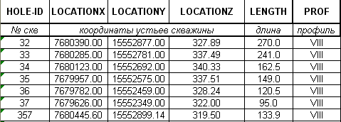
SURVEY
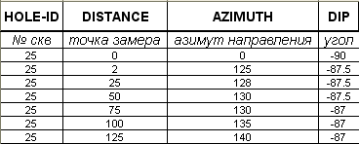
ASSAY
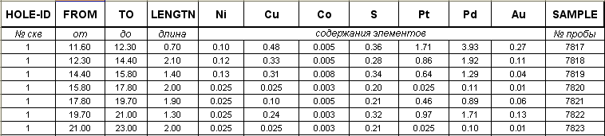

Рис.3.1 Структура и взаимосвязь базы данных Черногорского месторождения

База данных была проверена на наличие ошибок в координатах устьев скважин, а так же в таблицах инклинометрии и опробовании. Грубых ошибок не выявлено, выявленные мелкие неточности учтены и исправлены. Реестр скважин участвующий и неучаствующих в подсчет запасов показан табличных приложениях к ТЭО (Книга 8, приложение 8.1).
Выделение рудных пластопересечений
Выделение рудных пластопересечений производилось по четырем вариантам бортового содержания условного никеля (0,2; 0,3; 0,4 и 0,5%) с использованием переводных коэффициентов для содержаний меди, платины и палладия, полученных с учетом сквозного извлечения и стоимости товарной продукции на базе средневзвешенных цен на металлы за последние 5 лет.
Переводные коэффициенты к содержанию условного никеля:
- Никель, % - 1.00
- Медь, % - 0.357
- Платина, г/т - 0.230
- Палладий, г/т - 0.057
Таким образом, была принята следующая формула для расчёта условного никеля в пробе
Ni усл. = Ni + 0,357*Cu + 0,230*Pt + 0,057*Pd
Кроме значения бортового содержания были приняты следующие кондиционные параметры:
- минимальная промышленная мощность рудных пластопересечений ≥ 4м;
- максимальная мощность безрудных или некондиционных прослоев, включаемая в подсчет запасов ≤ 5 м.
Выделение рудных пластопересечений по интервалам рядового опробования скважин выполнялось с использованием алгоритма формирования рудных пластопересечений, в основу которого были положены общепринятые принципы оконтуривания по мощности рудных тел, не имеющих в разрезе геологических границ и характеризующихся неоднородностью химического состава.
В общем случае, при наборе рудной мощности стандартной является ситуация, когда вскрытое разведочной выработкой рудное пересечение по результатам опробования представлено перемежаемостью рудных и некондиционных (безрудных) интервалов. Совокупность интервалов проб, включающая только рудные (кондиционные по качеству) интервалы опробования в принятой методике имеет название «рудного ядра».
Выделение «рудных ядер». Первой процедурой набора мощности рудного пересечения по выработке является выделение всех «рудных ядер» или объединение всех интервалов рядовых проб, отвечающих требованиям кондиций по содержанию Ni усл. в пробе.
В случае отсутствия в разрезе, вскрытом скважиной, безрудных прослоев, границы кровли и подошвы рудного пересечения определяются верхней и нижней границами первой и последней пробы из совокупности проб, удовлетворяющих требованиям кондиций. В этом случае рудное пересечение представлено одним «рудным ядром».
Более распространенной является ситуация, когда в разрезе присутствует несколько «рудных ядер» разной мощности, разделенных безрудными (некондиционными) прослоями.
Наращивание мощности «рудного ядра». При наличии нескольких «рудных ядер» в пересеченном скважиной разрезе дальнейший набор рудной мощности по каждой скважине связан с их объединением (с включением разделяющих «рудные ядра» некондиционных прослоев мощностью ≤ 5 м).
В каждом из таких случаев при наличии некондиционного прослоя мощностью ≤ 5,0 м производится расчет средневзвешенного качества этого прослоя вместе с перекрывающим (подстилающим) его «рудным ядром».
Если подсчитанное таким образом качество «прирезки» = «рудное ядро» + «некондиционный прослой» удовлетворяет требованиям к содержанию Niусл. бортовое, она включается в подсчетную мощность пересечения. В противном случае оконтуривание кондиционных по мощности пересечений производится без учета мощности этой «прирезки» (ее мощность включается в состав внешней или внутренней вскрыши).
Всего по 94 скважинам было выделено от 94 до 83 рудных пластопересечения (в зависимости от варианта борта). В некоторых случаях в пределах одной рудной скважины выделялись 2-4 рудных пластопересечения. Абсолютное большинство из них были использованы для построения контуров рудных тел на разрезах и создания каркасной модели.
Выделение рудных интервалов показано в табличных приложениях к ТЭО (Книга 8, приложение 8.2).
Построение геологических разрезов
Черногорское месторождение разведано скважинами, расположенными в 15 поперечных разведочных профилях, ориентированных с юго-запада на северо-восток (I, II, IIбис, III, IV, V, VI, VII, VIII, IX, XI, XIII, XIV, XV и XVI).
Для целей увязки рудных тел по простиранию, при построении каркасов, в дальнейшем, построены продольные вспомогательные разрезы.
Геологические разрезы были построены по перечисленным линиям профилей в графической среде AutoCAD, версия 11 в пользовательской системе координат, которая позволяет в дальнейшем легко внедрить контуры рудных тел в трехмерную модель месторождения.
Вначале на плане для каждого профиля определялось положение условной «средней» прямой линии, максимально близко проходящей от устьев скважин данного профиля. Впоследствии на нее проецировались точки реального расположения устьев разведочных скважин, входящих в профиль.
Взаимное расположение скважин на геологическом разрезе определялось на основе координат их устьев, абсолютных отметок и глубины бурения скважин (из таблицы координат разведочных выработок), а также расстояния между проекциями скважин на «среднюю» линию профиля.
После того, как разведочные скважины были помещены на плоскость разреза, на них выносились отметки кровли и подошвы выделенных рудных пластопересечений по каждому варианту бортового значения содержания условного никеля.
При этом из дальнейшего каркасного моделирования исключались одиночные рудные пересечения, слагающие отдельные изолированные линзы выше кровли или ниже почвы основного рудного тела, не увязывающиеся ни в плоскости разреза, ни между линиями соседних разрезов. Например, для варианта бортового значения условного никеля 0,3% были исключены четыре одиночных рудных интервала по скважинам 3, 32, 50 и 45Т (мощностью от 7,40 м до 18,40 м).
Исходя из отметок кровли и подошвы рудных пластопересечений и с учетом имеющейся геологической информации о положении границ рудовмещающей интрузии строились контуры рудного тела по всем вариантам бортовых содержаний в плоскости геологического разреза.
В качестве визуального контроля правильности построения рудных контуров использовался также метод учета корректности взаимного расположения контуров по смежным вариантам (отсутствие пересечений контуров в плоскости разреза).
Формирование рабочих моделей опробования (композитные интервалы)
Рабочие модели опробования представляют собой файлы в формате *.ASC, в которых каждая проба отображена как точка со следующими параметрами:
- координатами центра интервала геологического опробования;
- именем скважины, которой принадлежит проба,
- значениями содержаний элементов.
Выборка по всем пробам использовалась для геостатистического анализа, характера изменчивости и корреляционных зависимостей содержаний элементов. Кроме того, были сделаны выборки проб, входящих в контуры каркасов рудных тел по всем вариантам бортового содержания условного никеля, использовавшиеся для расчета средних содержаний в элементарных ячейках блочных моделей.
3.2.4. Каркасное моделирование с получением трехмерных моделей
рудных тел месторождения

Каркасное моделирование проводилось в несколько этапов на основе контуров рудных тел построенных на геологических разрезах по линиям разведочных профилей
Подготовительный этап
На первом этапе производилась привязка геологических разрезов с помощью AutoCAD в реальные координаты модели 3D для дальнейшего импорта в рабочий проект, c использованием координат устьев скважин, принадлежащих данному разрезу (рис.3.2).
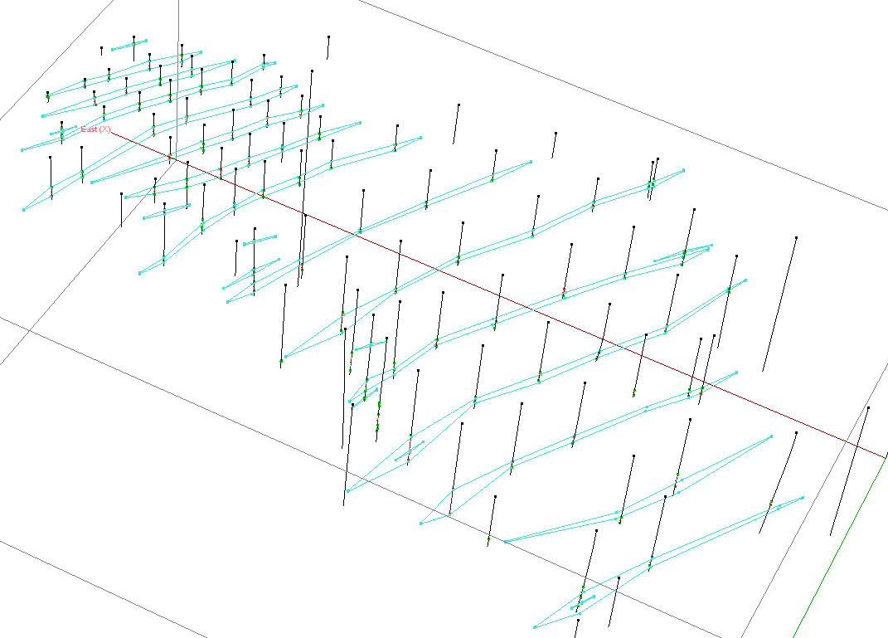

Рис. 3.2. Импортированные контура рудного тела и рудных линз

Затем осуществлялась корректировка импортированных разрезов (контуров рудного тела и рудных линз) путем привязки узлов рудных контуров в 3D системе координат к концам выделенных рудных пластопересечений (рис.3.3).
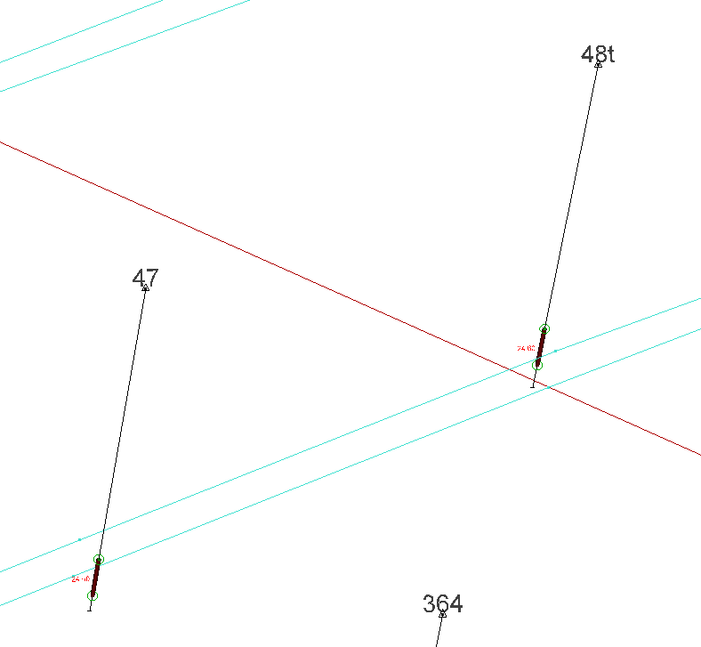

Рис. 3.3 – Привязка рудных контуров к концам рудного пластопересечения
Процедура проецирования скважин на плоскость разреза относится только к построению геологических разрезов, которые были использованы на первоначальном этапе в качестве вспомогательных материалов – визуализация внутренней структуры и пространственного положения рудных тел с целью визуального контроля результатов каркасного моделирования. Впоследствии при моделировании все спроецированные контуры рудных тел были привязаны к соответствующим концам рудных интервалов в 3D и моделирование каркасов велось по «объемным» контурам без искажения. Непосредственно в процессе построения каркасной модели для привязки контуров рудного тела использовалось реальные координаты в 3D концов рудных интервалов по скважинам, а не их условное изображение на плоскости геологических разрезов. Таким образом, процесс каркасного моделирования осуществлялся в реальных трехмерных координатах.

Этап экстраполирования рудного контура

При создании каркасных моделей применялось экстраполирование значений мощности краевых (в плане) рудных пластопересечений на половину расстояния между двумя последними разрезами, при этом мощность на рудном контуре не должна была составлять меньше 4 м (минимальной мощности руды, включаемой в подсчет). Этот процесс контролировался планом изолиний мощности пласта на проекции рудного тела на горизонтальную плоскость (рис.3.4).

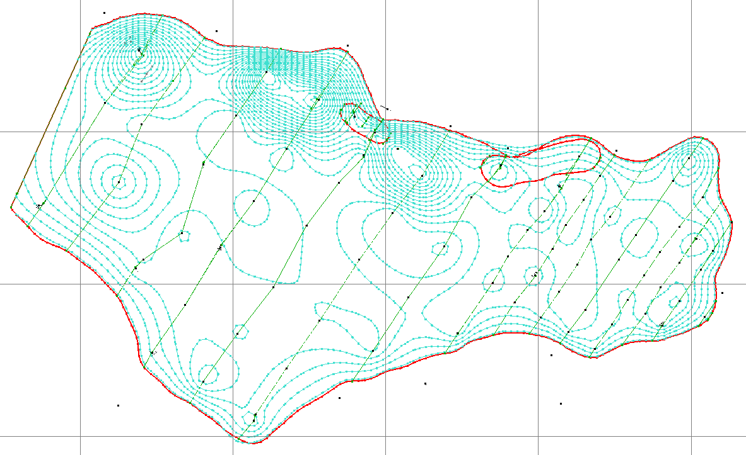

Рис. 3.4 – Экстраполирование краевых мощностей рудного тела с учетом проекции на горизонтальную плоскость (красный контур) и планом изолиний мощности.
Построение каркасной модели

Контуры рудного тела в смежных разрезах соединялись линиями для дальнейшего построения трехмерной каркасной модели рудного тела (рис.3.5). Стринги, по которым впоследствии выполнялось построение блочных моделей, приложены к данному отчету.

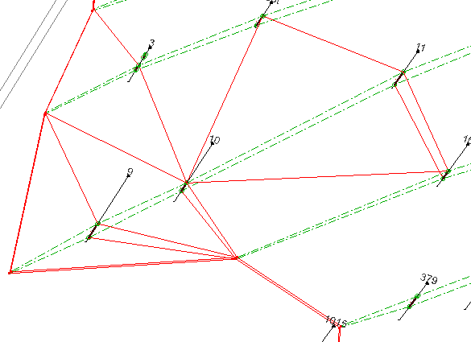

Рис.3.5 – Линии, соединяющие контуры рудного тела в разрезах
(красные линии)

Запуск процесса построения каркаса с получением на выходе модели рудного тела и последующая корректировка (в случае необходимости) «программных» ошибок триангуляции (перекрещивание треугольников кровли и подошвы каркаса) (рис.3.6).
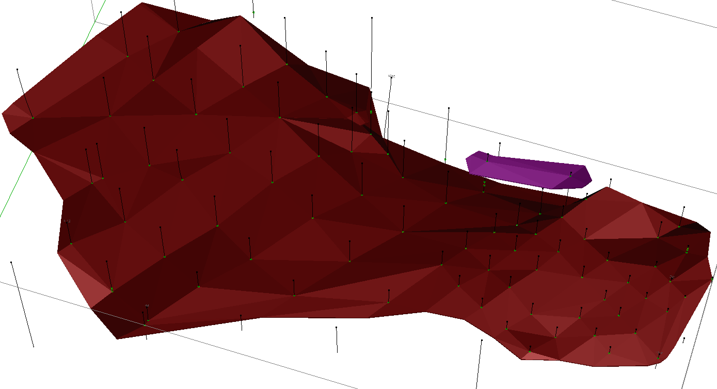
1up
1
Рис. 3.6 – Результат каркасного моделирования главного рудного тела и линзы (1up). Борт 0,3%

В некоторых случаях при построении каркасных моделей рудных тел по разным вариантам бортового содержания наблюдалось «расслоение» основного рудного тела с появлением линз. Последнее было обусловлено ужесточением кондиционных требований, приводившим к «делению» единых при более низком борте рудных интервалов, на несколько отдельных интервалов при переходе к более высокому борту.
Так, при бортовом содержании 0,2%, кроме основного рудного тела, выделяется одна рудная линза выше рудного тела, опирающаяся на 2 скважины (24 и 32). При переходе к борту 0,3% появляется еще одна рудная линза, расположенная ниже основного рудного тела и опирающаяся также на 2 скважины (45Т и 1059). При переходе к борту 0,4% условного никеля выше основного рудного тела выделяются уже 3 рудные линзы, а ниже – 2 линзы. Появляющиеся при ужесточении борта линзы имеют, как правило, небольшую мощность и субпараллельную ориентировку в пространстве (рис.3.7).

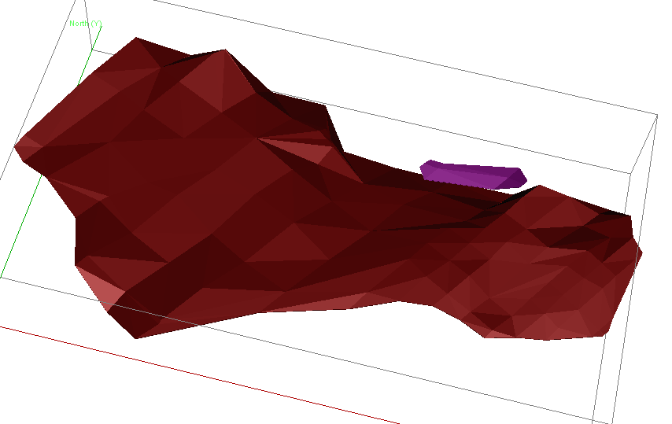 | 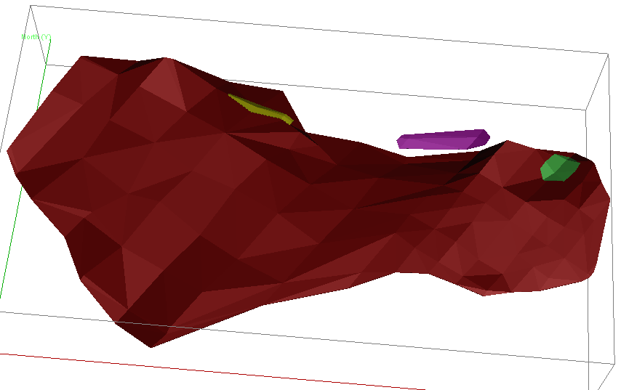

Рис.3.7 – Появление рудных линз выше основного рудного тела при переходе на более высокие значения борта
(варианты борта: слева – 0,2%, справа – 0,4)
Морфология каркаса основного рудного тела представляет собой пологопадающую на северо-запад под углом 6-10 залежь, мощностью от 4 м в краевых частях до 70-80 м по направлению к центру залежи.
При построении каркасных моделей каркас, отстраиваемый по более высокому значению борта, вписывался в границы каркаса, построенного по более низкому значению борта, тем самым соблюдался принцип «вложенности» каркасов.
Имена рудным телам присваивались независимо, в рамках каждого варианта и не являются сквозными. Имена и объемы отстроенных каркасов рудных тел приведены в таблице 3.2.4. Все отстроенные каркасы приложены к отчету в формате.DXF (см. Приложение 1).
Таблица 3.2.4
Объемы каркасов основного рудного тела и рудных линз
по вариантам бортового содержания

Бортовое содержание (% условного никеля) | Рудное тело/линза | Объем  (м³)
0,2 | 1 | 60477390
0,2 | 1 up | 216856
0,3 | 1 | 48680031
0,3 | 1 up | 216856
0,3 | 1 dn | 71719
0,4 | 1 | 35838602
0,4 | 1 up | 119860
0,4 | 1 dn | 65913
0,4 | 2 up | 73026
0,4 | 3 up | 52046
0,4 | 2 dn | 66041
0,5 | 1 | 25708666
0,5 | 1 dn | 65913
0,5 | 1 up | 73026
0,5 | 2 up | 778378
0,5 | 2 dn | 66041

«up» - обозначение рудных линз, залегающих выше кровли основного рудного тела;
«dn» - обозначение рудных линз, залегающих ниже подошвы основного рудного тела.
3.2.5. Геостатистический анализ
Для определения статистических параметров распределения содержаний условного никеля использовалась все пробы из таблицы геологического опробования. Общее количество проб - 2373. Выборка была сделана путем экспорта всех данных из таблицы опробования в рабочее пространство «Поле точек» (Point Area). Каждая точка (композитный интервал) несет в себе информацию о соответствующей пробе в таблице геологического опробования (координаты центра пробы, номер выработки, содержания элементов).
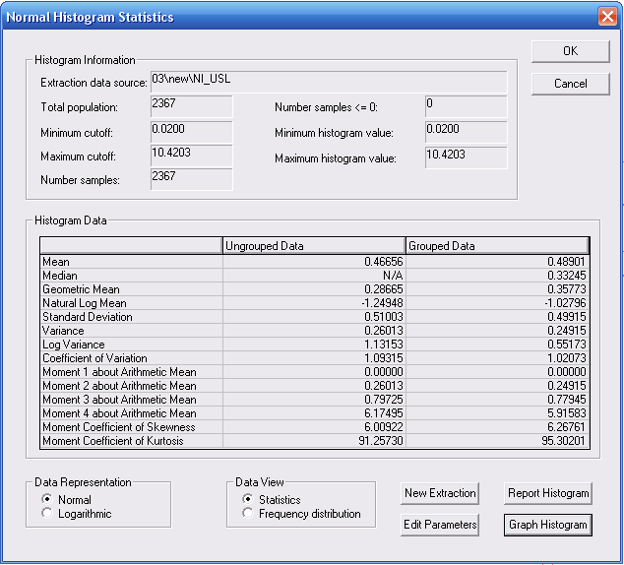

Число проб – 2373, минимальное (0,0199) и максимальное значение условного никеля (10,420), число классов гистограммы – 30.
В таблице приводятся основные характеристики выборки: среднее, дисперсия, стандарт, коэффициент вариации (в долях единицы).
По приведенным данным была построена гистограмма распределения значений содержаний условного никеля и график накопленных вероятностей этого распределения (рис.3.8).

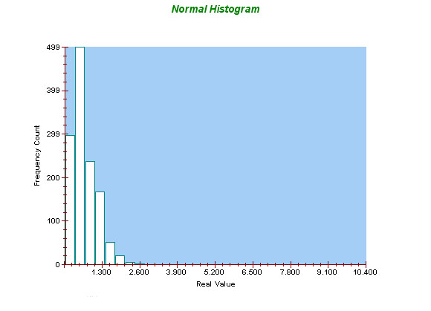 | 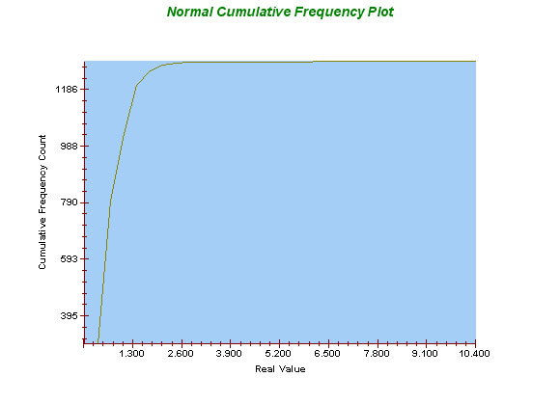
Рис. 3.8 – Гистограмма распределения и График накопленных вероятностей содержаний условного никеля

Как видно из гистограммы, распределение значений содержаний условного никеля в руде крайне неравномерное и плохо описывается в рамках нормального распределения. В связи с тем, что подавляющее большинство значений находится в пределах до 1,3% условного никеля, была выполнена оценка соответствия эмпирического распределения значений логнормальному распределению (рис.3.9).

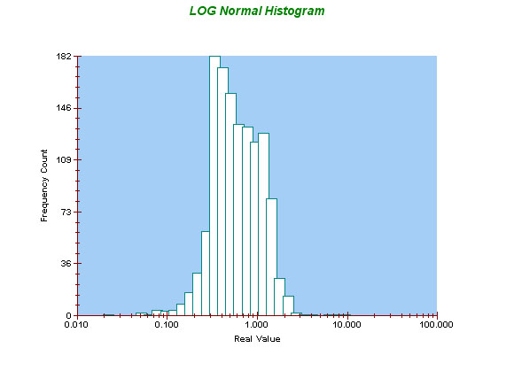 | 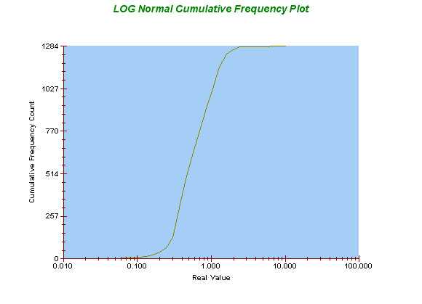

Рис. 3.9 – Гистограмма логнормального распределение условного никеля и логнормальных накопленных частностей
Как видно из гистограммы распределение логарифмов значений содержаний становиться более гармоничным. Исходя из этого, в дальнейшем при построении вариограмм следует использовать логарифмы содержаний условного никеля.
Ниже приведена статистическая оценка распределений содержаний некоторых элементов, участвующих в расчете содержаний условного никеля.

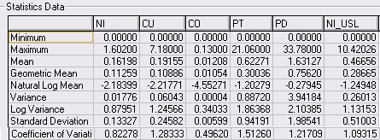

Коэффициенты корреляционной зависимости говорят о прямой связи распределения никеля с распределениями меди и кобальта, а также распределениями элементов группы платиноидов (табл.3.2.5 рис.3.10).
Таблица 3.2.5
Значения коэффициентов корреляции
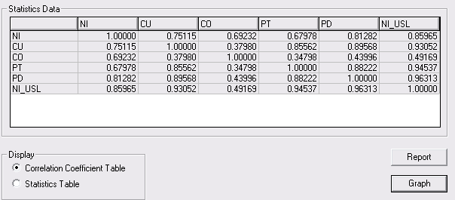
Данная таблица подтверждает наличие значимой положительной корреляционной зависимости медь - платина и медь - палладий (0,86; 0,90 соответственно), тогда как корреляция этих элементов с никелем менее яркая, но так же является положительной.
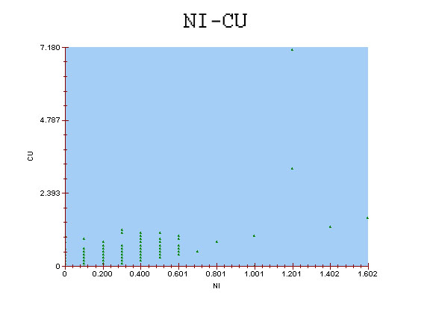 | 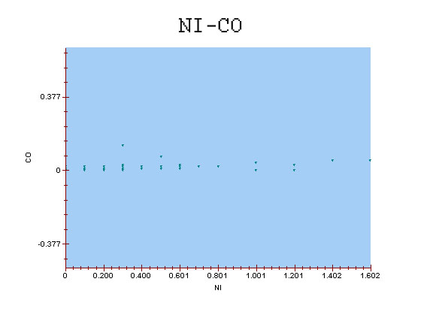
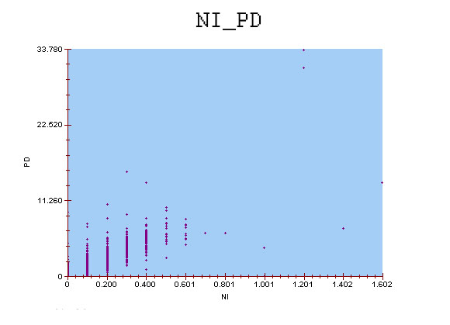 | 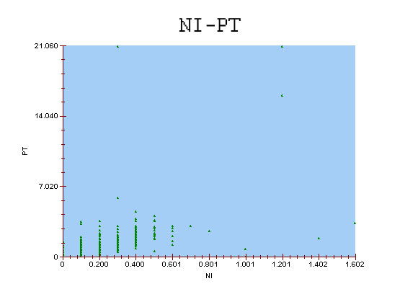
Рис.3.10 – Графики корреляционной зависимости никеля и меди, кобальта, палладия, платины
Коэффициент вариации по Ni по пробам геологического опробования относительно небольшой. Среди основных и «попутных» компонентов наибольшая изменчивость характерна для платины, а минимальная – для никеля. Вариация содержаний условного никеля, по которому производилось вычисление рудных интервалов и оконтуривание рудных тел, находится между ними (109,315 %).
В целях анализа пространственного распределения оруденения и выявления возможного наличия скоплений богатых руд типа рудных столбов, «лент», «гнезд», оценен коэффициент корреляции между длинной рудного пересечения (по борту 0,3%) и средним содержанием никеля в нем. Для этого была сделана выборка, где рудные интервалы преобразовывались в точки, пространственно привязанные к центрам рудных интервалов, со значением среднего содержания Ni и длинной рудного интервала (рис.3.11). Количество точек в этой выборке составило – 91, со средним содержанием Ni равным 0,225 %. Результаты приведены в таблице 3
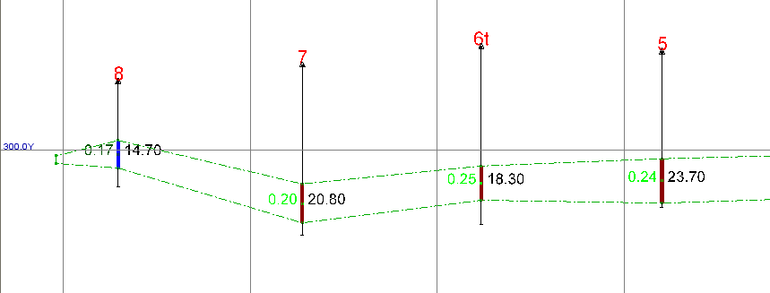
Рис. 3.11. Профиль III. Центры рудных интервалов по борту 0,3% условного никеля с отображением их длин и содержанием никеля.

Сравниваемые параметры | Длина рудного интервала | Среднее содержание Ni,% в рудном интервале
Длина рудного интервала | 1,0 | -0,004
Ср.сод. Ni,% | -0,004 | 1,0
Корреляция между длиной рудных интервалов и содержанием никеля.
Данная таблица показывает, что морфологически (в виде раздувов или пережимов, т.е. концентрационно-морфологических столбов) участки богатых руд, скорее всего, не выделяются.
3.2.6. Вариография

Представление о вариограмме естественно появляется, если связать вопросы оценки запасов с проблемами изменчивости оруденения. Определение вариограммы отражает многие геологические свойства, существенные при оценивании месторождений. К ним относятся, например, непрерывность оруденения, размер и форма зон влияния проб.
Наиболее естественный путь сравнения двух значений, например, содержаний Z(х) и Z(х + h) в точках х и х+h, находящихся на расстоянии h, заключается в нахождении их разности. Можно ограничиться нахождением абсолютного значения . Это значение, характеризующее различие между содержаниями в двух частных точках, представляет, однако, не очень большой интерес. Скорее, желательно знать среднее различие между содержаниями во всех парах точек, находящихся на расстоянии h. Поэтому необходимо найти значение Е|Z(х)—Z(х+h)| для всех возможных точек х и х+h. Так как с абсолютными значениями трудно оперировать, лучше находить квадраты разностей, что и приводит к следующей характеризующей различие функции:
,
которая может быть представлена в виде
dx,
где V — объем месторождения Vs. Функция () и есть вариограмма. Она является функцией векторного аргумента, другими словами, зависит от расстояния и направления. Вариограмма показывает, как в среднем различаются содержания в зависимости от расстояния между пробами в заданном направлении или в заданной области пространства, т.е. позволяют определить расстояние между парами проб (R), когда распределение содержаний становится случайным. В общем случае определение функции основывается на тройном интеграле, вычисляемом по всему объему месторождения. На практике необходимо оценить этот интеграл по выборочным данным для нескольких направлений (осей), характеризующих, в том числе, максимальную и минимальную изменчивость изучаемого параметра – содержания, мощности, метропроценты и пр.
Для определения осей вариаграмм необходимы хотя бы минимальные геологические данные по структуре и генезису месторождению с характеристикой морфологии рудных залежей и зональности оруденения.
Исходя из приведенных выше особенностей геологического строения, морфологии и характера распределения полезных компонентов в рудных залежах, для описания природной пространственной изменчивости содержаний полезного компонента по пробам входящим в рудные интервалы были построены эмпирические вариограммы по трем наиболее вероятным направлениям характерных осей (рис.3.12-3.14):
а) по падению основного тела - азимут 300º, угол -6º (var.1);
б) по простиранию основного тела – азимут 30º, угол 0º (var.2);
в) по мощности основного тела – азимут 300º, угол +84º (var.3).
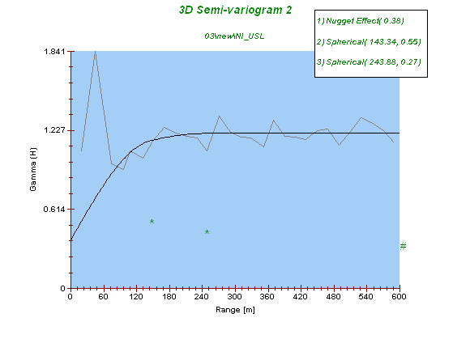Рис.3.12 – Эмпирическая вариограмма по простиранию рудного тела

а) эмпирическая вариограмма апроксимирована 3-я функциями (шаг=20м):
- эффекта самородков с Со=0,36
- сферической I с радиусом RI=98,4 м и sill-I=0,35
- сферической II с радиусом RII=242,86 м и sill-II=0,38
- дисперсия = 1,2055
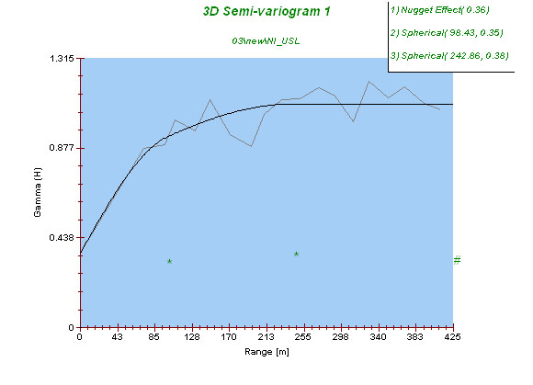
Рис.3.13 – Эмпирическая вариограмма по падению рудного тела

б) вариограмма аппроксимирована 3-я функциями (шаг=20м):
- эффекта самородков с Со=0,38
- сферической I с радиусом R1=143.34м и sill-I=0,55
- сферической II с радиусом RII=243,88м и sill-II=0,27
- дисперсия = 1,227.
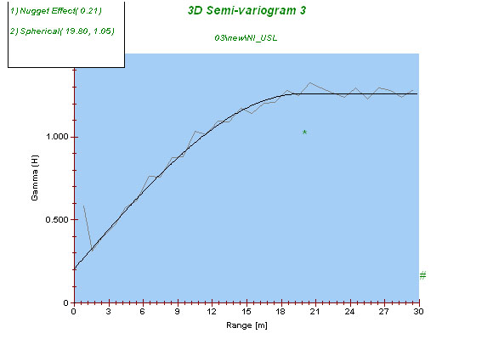
Рис.3.14– Эмпирическая вариограмма по мощности рудного тела

в) вариограмма аппроксимирована 2-я функциями (шаг=1м):
- эффекта самородков с Со=0,21;
- сферической с радиусом R=19,80 м и sill = 1,05.
- дисперсия = 1,3
Для построения вариограмм использовался весь массив геологического опробования.
При построении вариограмм использовались логарифмы значений условного никеля, так как использование значений содержаний, полученных по данным геологического опробования, без преобразований дает еще меньше информации для интерпретации и указывает на случайное распределение условного никеля.
Судя по вариограммам эллипсоид поиска должен иметь значения полуосей (радиусов) >=240/240/20 м, но так как «ячейка» разведочной сети составляет в основном больше, чем 200*200, то для учета проб в соседних скважинах необходимо увеличить радиусы поиска по осям X и Y до 350 м.
Приведенные вариаграммы сопоставимые с разведочной сетью, говорят об удаленности проб в соседних скважинах и при этом каждая проба может давать значительный отскок от аппроксимированной вариаграммы, поэтому при выборе радиусов эллипсоида поиска не стоит, всецело полагаться на полученные вариаграммы, а исходя опять же из плотности сети выбрать такие радиусы поиска, чтобы в расчет входили как минимум 2-3 скважины.
Столь редкая сеть (для методов геостатитики) не дает полного представления о пространственной изменчивости элементов. Более точное представление об этом может дать, например, создание нескольких опорных профилей скважин по разным направлениям с расстоянием между скважинами 20-25 м.**
Для расчета содержаний в элементарных ячейках блочной модели был использован метод обратных расстояний. Как показывает практика (Сандомирский С.А., 1985) расхождения в результатах, полученных при помощи методов обратных расстояний и кригинга на месторождениях цветных металлов, обычно незначительны.
Суть метода состоит в следующем: пробы, находящиеся ближе к точке (центру ячейки блочной модели), в которой производится оценивание, оказывают большее влияние на эту точку, по сравнению с более удаленными пунктами (рис.3.15).
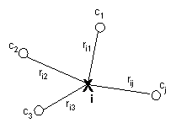

Рис. 3.15 – принцип метода обратных расстояний

Параметр Power (Степень) определяет, как быстро уменьшаются весовые множители с ростом расстояния точки в которой рассчитывается содержание. При больших значениях параметра Power точкам наблюдений, более близким к рассматриваемому узлу сети, присваиваются большие доли общего веса; при меньших значениях параметра Power веса убывают более плавно с ростом расстояния точки. Для заполнения блочной модели использовалась вторая степень, что бы искусственно не «сглаживать» содержания.
3.2.3. Ураганные содержания

Для оценки ураганных содержаний использовалась выборка из таблицы геологического опробования, включающая в себя все пробы.
Существует множество методов определения ураганных содержаний. В данной работе приведены две методики производящие разные оценки ураганных содержаний: метод квантилей исследующий каждый натуральный полезный экомпонент и метод трех сигм для условного никеля.
Суть первого метода для определения наличия проб, имеющих выдающиеся высокие содержания полезного компонента (метод квантилей):
- Массив проб сортировался по величине содержания металла и затем делился на заданное количество квантилей, обычно на 10.
- Если последний класс (90-100% проб) содержал более 40% металла, то массив предварительно очищался от «ураганов».
Квантильный анализ показал отсутствие ураганных проб по всем компонентам. Ниже приведены таблицы определения ураганных содержаний для основных компонентов.
Определение ураганных содержаний для никеля.
Класс |  | Квантильный анализ "ураганных" проб
От | До | № пробы | Среднее значение | Минимальное значение | Максимальное значение | Количество металла | Количество металла,%
Ni
0 | 10 | 167 | 0,064054 | 0,01 | 0,1 | 10,697 | 2,80686
10 | 20 | 167 | 0,123934 | 0,1 | 0,14 | 20,697 | 5,43083
20 | 30 | 168 | 0,148583 | 0,14 | 0,16 | 24,962 | 6,549953
30 | 40 | 167 | 0,169689 | 0,16 | 0,18 | 28,338 | 3,435805
40 | 50 | 168 | 0,187726 | 0,18 | 0,2 | 31,538 | 8,275475
50 | 60 | 167 | 0,208701 | 0,2 | 0,22 | 34,853 | 9,145321
60 | 70 | 167 | 0,24224 | 0,22 | 0,26 | 40,454 | 10,615006
70 | 80 | 168 | 0,28703 | 0,26 | 0,31 | 48,221 | 12,653043
80 | 90 | 167 | 0,345389 | 0,31 | 0,38 | 53,68 | 15,135056
90 | 100 | 168 | 0,497988 | 0,38 | 2,86 | 83,662 | 21,952653

Содержание Ni, % в последнем классе 90 - 100 составляет менее 40%, следовательно, наличия выдающихся проб не наблюдается.
Определение ураганных содержаний для меди.
Класс |  | Квантильный анализ "ураганных" проб
От | До | № пробы | Среднее значение | Минимальное значение | Максимальное значение | Количество металла | Количество металла,%
Cu
0 | 10 | 167 | 0,060461 | 0,01 | 0,09 | 10,097 | 2,031083
10 | 20 | 167 | 0,106192 | 0,09 | 0,12 | 13,734 | 3,567319
20 | 30 | 168 | 0,142143 | 0,12 | 0,16 | 23,88 | 4,80363
30 | 40 | 167 | 0,178234 | 0,16 | 0,2 | 29,765 | 5,98744
40 | 50 | 168 | 0,221667 | 0,2 | 0,24 | 33,24 | 3,491089
50 | 60 | 167 | 0,271725 | 0,24 | 0,3 | 45,378 | 9,128105
60 | 70 | 167 | 0,336228 | 0,3 | 0,37 | 56,15 | 11,294969
70 | 80 | 168 | 0,410238 | 0,37 | 0,45 | 68,92 | 13,863744
80 | 90 | 167 | 0,486228 | 0,45 | 0,53 | 81,2 | 16,333953
90 | 100 | 168 | 0,754524 | 0,53 | 4,07 | 126,76 | 25,498668

Определение ураганных содержаний для платины.
Класс |  | Квантильный анализ "ураганных" проб
От | До | № пробы | Среднее значение | Минимальное значение | Максимальное значение | Количество металла | Количество металла,%
Pt
0 | 10 | 167 | 0,20979 | 0,005 | 0,3 | 35,035 | 2,162768
10 | 20 | 167 | 0,347186 | 0,3 | 0,4 | 53,98 | 3,5792
20 | 30 | 167 | 0,430479 | 0,4 | 0,47 | 71,89 | 4,437887
30 | 40 | 168 | 0,525536 | 0,48 | 0,59 | 88,29 | 5,450286
40 | 50 | 167 | 0,645928 | 0,59 | 0,71 | 103,87 | 6,658991
50 | 60 | 167 | 0,809641 | 0,72 | 0,9 | 135,21 | 8,346734
60 | 70 | 168 | 1,023929 | 0,9 | 1,15 | 172,02 | 10,619076
70 | 80 | 167 | 1,293593 | 1,15 | 1,45 | 216,03 | 13,335885
80 | 90 | 167 | 1,638862 | 1,45 | 1,84 | 273,69 | 16,895331
90 | 100 | 168 | 2,749405 | 1,85 | 21,06 | 461,9 | 28,513842

Определение ураганных содержаний для палладия.
Класс |  | Квантильный анализ "ураганных" проб
От | До | № пробы | Среднее значение | Минимальное значение | Максимальное значение | Количество металла | Количество металла,%
Pd
0 | 10 | 167 | 0,529731 | 0,005 | 0,79 | 88,465 | 2,041904
10 | 20 | 167 | 0,911078 | 0,8 | 1,04 | 152,15 | 3,511849
20 | 30 | 167 | 1,178743 | 1,05 | 1,3 | 196,85 | 4,543592
30 | 40 | 168 | 1,45619 | 1,3 | 1,6 | 244,64 | 5,646657
40 | 50 | 167 | 1,803713 | 1,6 | 2 | 301,22 | 6,952608
50 | 60 | 167 | 2,255689 | 2,01 | 2,5 | 376,7 | 8,694799
60 | 70 | 168 | 2,823631 | 2,5 | 3,17 | 474,37 | 10,949169
70 | 80 | 167 | 3,57515 | 3,18 | 4 | 593,05 | 13,780807
80 | 90 | 167 | 4,497066 | 4 | 5,08 | 751,01 | 13,334434
90 | 100 | 168 | 6,845357 | 5,08 | 33,78 | 1150,02 | 26,544181

Как видно из приведенных таблиц, ни для одного компонента, количество металла в последнем классе не превышает 40%, следовательно, ураганных содержаний не выявлено.
Второй метод (перцентилей) – статистический метод, основанный на среднем содержании и стандартном отклонении:
Среднее содержание составляет - 0,4666% условного никеля.
Стандартное отклонение – 0,51%.
Следовательно, ураганными значениями можно считать значения выше 1,996%.
Так же можно применить метод Калистова (накопленных частностей) (рис.3.16).

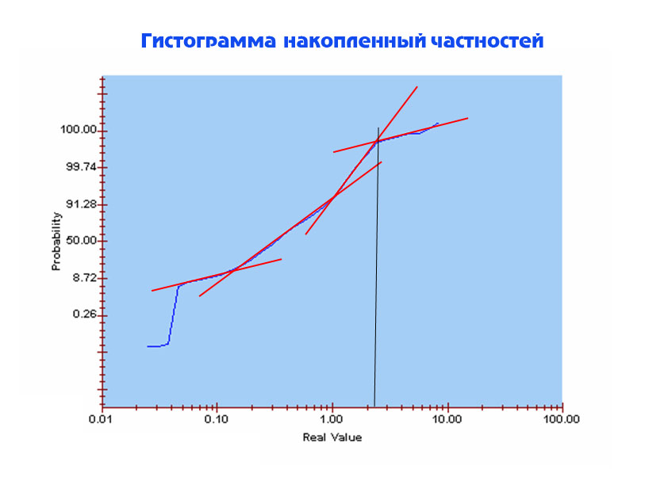

Рис. 3.16 – гистограмма накопленных частностей

Как видно из приведенной гистограммы накопленных частностей точка перелома находится в районе 2,1% условного никеля. Природным бортом можно считать 0,15%. Руды с содержанием 0,15-1% можно отнести к рядовым, 1-2,1% - к богатым, а пробы с содержанием выше 2,1% условного никеля отнести к ураганным в случае их незакономерного распределения в пространстве и невозможности их выделить в отдельный блок (рис.3.17). В связи с тем, что геометризовать в отдельный блок данные пробы нельзя их можно отнести к ураганным. Оба метода показали сопоставимые значения ураганных проб.

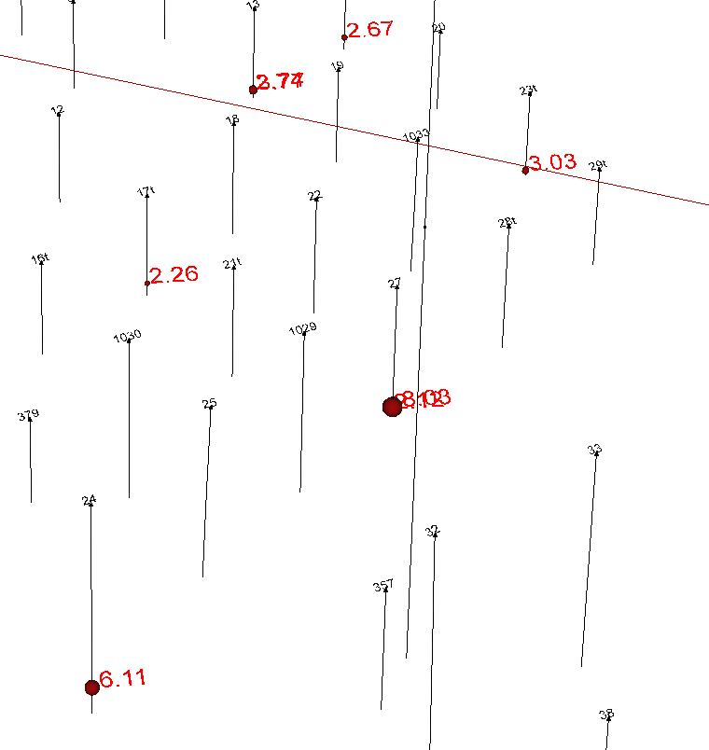

Рис. 3.17 – Распределение проб с повышенным содержанием в пространстве.
Всего проб с повышенным содержанием 13 (табл. 3.2.6)
Таблица 3.2.6
Распределение ураганных проб по классам содержаний
Классы содержаний (% усл. никеля) |  | Число проб в классе | Среднее содержание | Накопленные частности (число проб) | Накопленные частности (%)
от | до
0,02 | 0,37 | 1313 | 0,17 | 1313 | 55,4711
0,37 | 0,71 | 545 | 0,51 | 1858 | 78,496
0,71 | 1,06 | 248 | 0,87 | 2106 | 88,9734
1,06 | 1,41 | 173 | 1,22 | 2279 | 96,2822
1,41 | 1,75 | 53 | 1,52 | 2332 | 98,5213
1,75 | 2,10 | 22 | 1,91 | 2354 | 99,4508
2,10 | 2,45 | 6 | 2,21 | 2360 | 99,7043
2,45 | 2,79 | 2 | 2,71 | 2362 | 99,7888
2,79 | 3,14 | 1 | 3,03 | 2363 | 99,831
3,14 | 3,49 | 0 | 0,00 | 2363 | 99,831
3,49 | 3,83 | 1 | 3,77 | 2364 | 99,8733
3,83 | 4,18 | 0 | 0,00 | 2364 | 99,8733
4,18 | 4,53 | 0 | 0,00 | 2364 | 99,8733
4,53 | 4,87 | 0 | 0,00 | 2364 | 99,8733
4,87 | 5,22 | 0 | 0,00 | 2364 | 99,8733
5,22 | 5,57 | 0 | 0,00 | 2364 | 99,8733
5,57 | 5,91 | 0 | 0,00 | 2364 | 99,8733
5,91 | 6,26 | 1 | 6,11 | 2365 | 99,9155
6,26 | 6,61 | 0 | 0,00 | 2365 | 99,9155
6,61 | 6,95 | 0 | 0,00 | 2365 | 99,9155
6,95 | 7,30 | 0 | 0,00 | 2365 | 99,9155
7,30 | 7,65 | 0 | 0,00 | 2365 | 99,9155
7,65 | 7,99 | 0 | 0,00 | 2365 | 99,9155
7,99 | 8,34 | 1 | 8,03 | 2366 | 99,9578
8,34 | 8,69 | 0 | 0,00 | 2366 | 99,9578
8,69 | 9,03 | 0 | 0,00 | 2366 | 99,9578
9,03 | 9,38 | 0 | 0,00 | 2366 | 99,9578
9,38 | 9,73 | 0 | 0,00 | 2366 | 99,9578
9,73 | 10,07 | 0 | 0,00 | 2366 | 99,9578
10,07 | 10,42 | 1 | 10,42 | 2367 | 100

Как видно из таблицы особо выдающимися пробами являются 5 проб с содержанием выше 3% условного никеля.
В связи с малым количеством ураганных проб, а так же их разрозненным положением в пространстве было принято решение их не ограничивать.

3.2.8. Блочное моделирование месторождения
Подробное описание создания и заполнения блочной модели рассмотрено на примере моделирования по бортовому содержанию условного никеля 0,3%.
Размер блочной модели выбирался исходя из размеров рудного тела, а также из расчета дальнейшей оптимизации карьера с предполагаемым углом наклона борта 45°. Таким образом, параметры блочной модели выглядят следующим образом (табл.3.2.7) (рис. 3.18, 3.19.).
Таблица 3.2.7
Параметры блочной модели
Направления | Начальная точка (левая (в плане), нижняя по Z) | Размер блока (элементарной ячейки) | Количество блоков (элементарных ячеек)
X | 15551000 | 25 | 150
Y | 7679300 | 25 | 110
Z | -200 | 10 | 60

Размеры элементарных блоков приняты 25×25×10 м. Для более точного описания каркаса блочной моделью использовалось субблокирование с размером блока 5×5×2 м. Пустая блочная модель была закодирована по цифре 1. Объем элементарной ячейки (блока) составил, таким образом, 6250 м³.

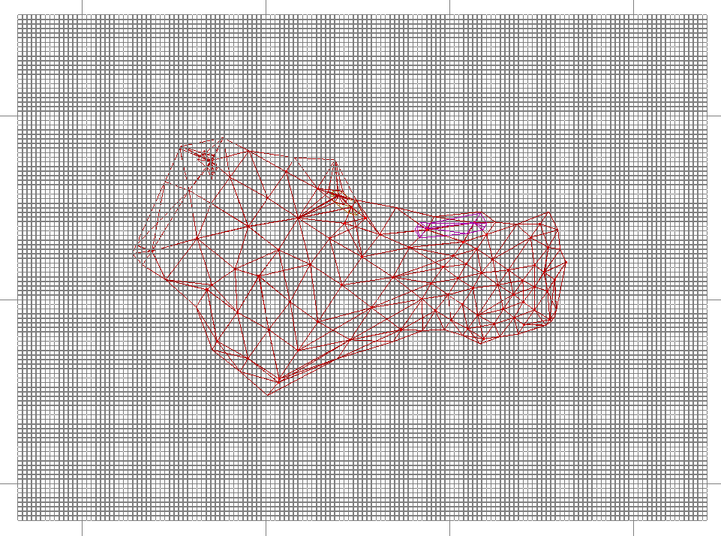

Рис. 3.18 – Блочная модель в плане и каркасная модель рудных тел по борту условного никеля 0,3%
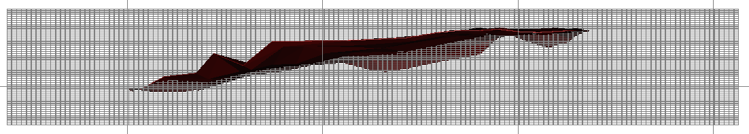
Рис. 3.19 – Блочная модель в разрезе и каркасная модель рудных тел
по борту условного никеля 0,3%

Далее элементарным ячейкам входящим в контур рудного тела (и линз) давался уникальный Rockcode и значения объемной массы равной 2.96 т/м3. Объемы рудных тел и уникальные коды приведены в таблице 3.2.8.
Таблица 3.2.8
Rockcode и объемы рудных тел по бортовому содержанию условного никеля 0,3%
Рудное тело/линзы | Объем (м³) | TYPE | TYPE (Числовой код)
Основное | 48680031 | ORE_1 | 110
Линза №1 | 216857 | ORE_1UP | 120
Линза №2 | 71720 | ORE_1DN | 130
Для определения содержаний элементов в ячейках блочной модели заполняется профайл интерполяции методом обратных расстояний с эллипсоидом поиска
350×350×20 м (рис. 3.20, 3.21), а также задается число проб, участвующих в процессе расчета содержания в ячейке (от 1 до 25 проб), при условии включения не более 5 проб из одной и той же скважины.
Для снижения эффекта неравномерности сети разведки эллипсоид поиска было установлено минимальное количество октантов (3) в пределах, которых содержались пробы. Максимальное количество проб принадлежащих к одной выработке 5.
В двух интерполяционных заходах ставилось обязательное условие попадания в поисковый эллипсоид композитов хотя бы с двух выработок. Это обеспечивает более достоверную интерполяцию. В последнем прогоне (третьем) допускалась интерполяция по данным только одной выработки. Вкупе с утроенными радиусами эллипсоида это позволило оценить даже самые удалённые блоки.

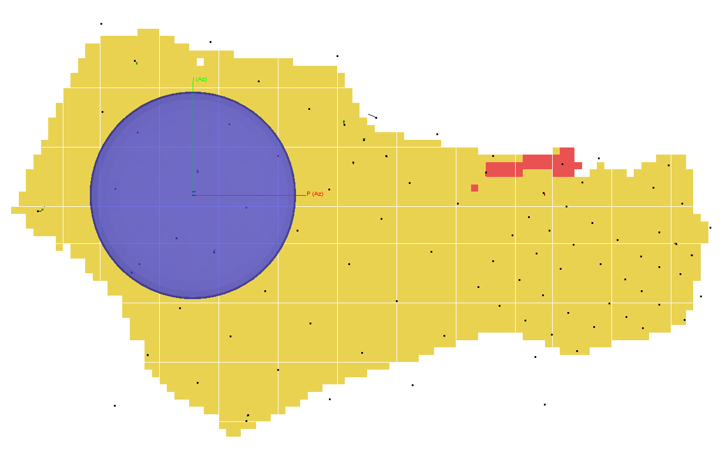
Рис. 3.20 – Блоки рудных тел, эллипсоид поиска и поле точек, входящие в каркасную модель по борту условного никеля 0,3% в плане

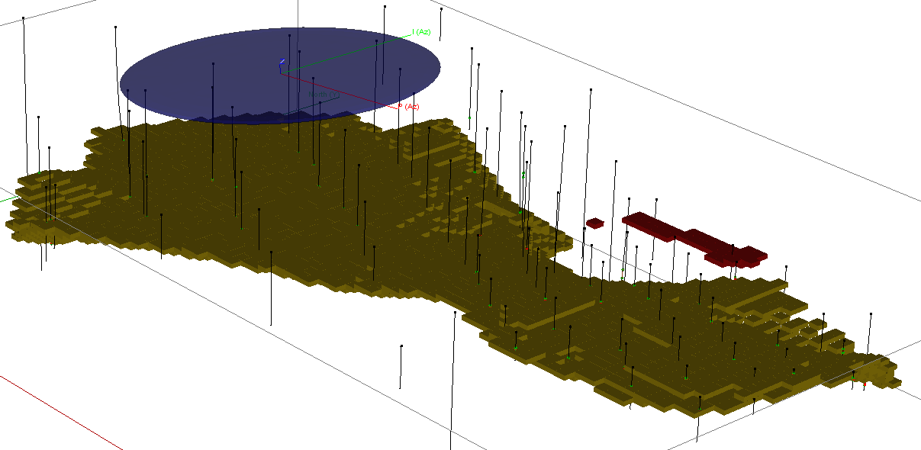
Рис.3.21 – Блоки рудных тел, эллипсоид поиска и поле точек, входящие в каркасную модель по борту условного никеля 0,3%. Объемный вид.

Упомянутая выше корреляция между никелем и другими элементами, принимающими участие в расчете условного никеля, является прямой и положительной, т.е. законы распределения никеля вполне подходят и для других элементов. Расчет содержаний в блоках БМ (блочной модели) для всех элементов проводился с помощью ориентированного эллипсоида поиска (динамическая анизотропия), который практически совпадает с осями анизотропии и создан на основе каркаса (вайрфрейма) и имеет углы простирания и падения (рис. 3.22).
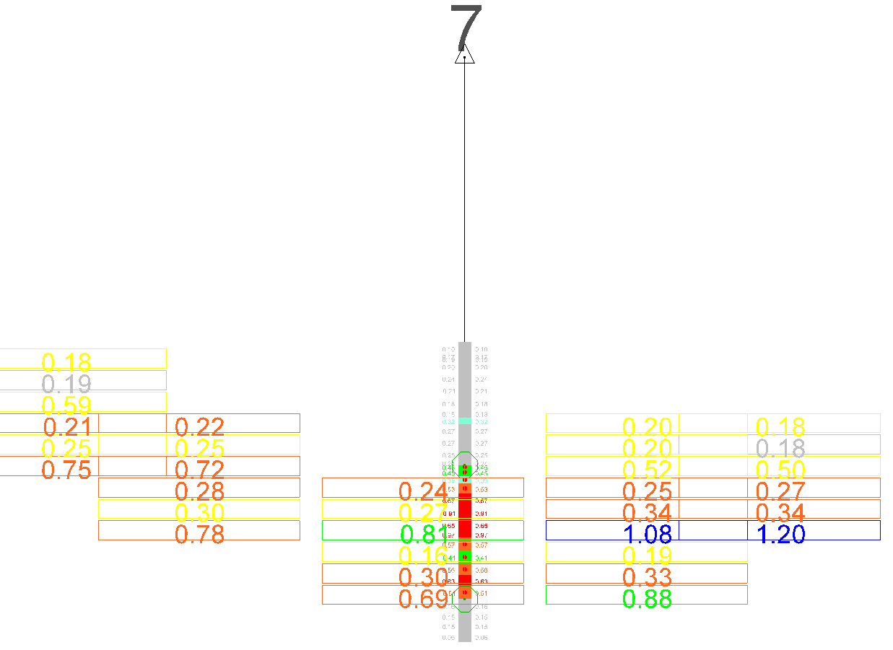
Ni
Cu
Pt

Рис.3.22 – Разрез III. Скв.3. Распределение Ni, Cu, Pt

В результате проделанных расчетов содержаний условного никеля в элементарных ячейках БМ получилась следующая картина (рис.3.23).

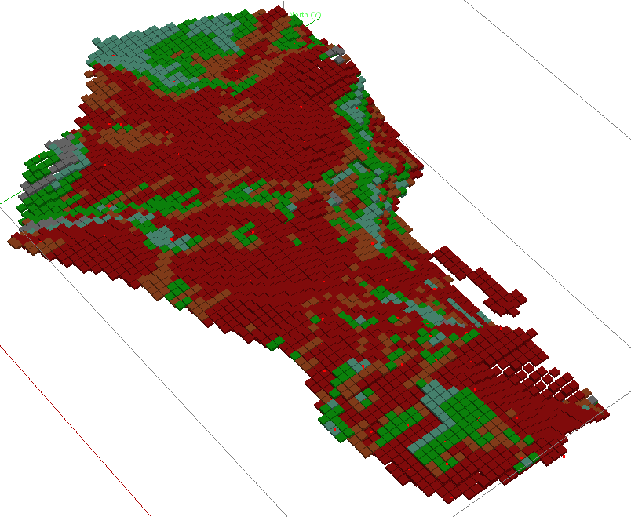 | Классы содержаний  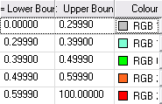
Рис.3.23 – Заполненные методом обратных расстояний элементарные ячейки БМ по классам содержаний условного никеля

3.2.9. Подсчет запасов руды и металлов месторождения и расчет средних содержаний металлов в руде
Данные для подсчета объемов руды и расчета средних содержаний элементов брались из сформированной БМ. Код рудного тела в модели определяет столбец Rock.
Сравнение полученных результатов по блочному моделированию между вариантами бортового содержания условного никеля приведено в таблице 9. Из нее видно, что с ростом борта среднее содержание элементов растет, тогда как объемы руды, а следовательно и запасы руды падают. Запасы металлов также уменьшаются пропорционально сокращению запасов руды.

Таблица 3.2.9
Сравнение запасов и средних содержаний элементов по рудным телам и линзам
Борт (%) | Рудное тело | Код рудного тела | Объем руды,  тыс.м3 | Запасы руды,  тыс.т | Ni усл. |  | Ni |  | Cu |  | Co |  | S |  | Pt |  | Pd |  | Au
 |  |  |  |  | (%) | запасы (т) | (%) | запасы (т) | (%) | запасы (т) | (%) | запасы (тыс.т) | (%) | запасы (т) | (г/т) | запасы (кг) | (г/т) | запасы (кг) | (г/т) | запасы (кг)
0.2 | Основное | 110 | 60486 | 179038 | 0,59 | 1051392 | 0,2 | 360401 | 0,24 | 426763 | 0,014 | 24378 | 1,18 | 2114673 | 0,8 | 142373 | 2,13 | 381724 | 0,09 | 15679
0.2 | Линза 1 | 120 | 214 | 634 | 0,66 | 4200 | 0,22 | 1394 | 0,26 | 1671 | 0,012 | 79 | 0,41 | 2571 | 0,93 | 589 | 2,55 | 1615 | 0,09 | 60
0.2 | итого |  | 60700 | 179672 | 0,59 | 1055592 | 0,20 | 361795 | 0,24 | 428434 | 0,014 | 24457 | 1,18 | 2117244 | 0,80 | 142962 | 2,13 | 383339 | 0,09 | 15739
0.3 | Основное | 110 | 48674 | 144075 | 0,67 | 967559 | 0,22 | 323767 | 0,27 | 394718 | 0,014 | 20859 | 1,28 | 1841664 | 0,92 | 132210 | 2,45 | 353545 | 0,1 | 14231
0.3 | Линза 1 | 120 | 214 | 634 | 0,59 | 3739 | 0,2 | 1272 | 0,26 | 1637 | 0,012 | 75 | 0,41 | 2608 | 0,79 | 498 | 2,24 | 1418 | 0,09 | 56
0.3 | Линза 2 | 130 | 72 | 212 | 0,77 | 1633 | 0,23 | 498 | 0,37 | 780 | 0,014 | 29 | 1,43 | 3029 | 1,04 | 220 | 3 | 635 | 0,14 | 29
0.3 | итого |  | 48960 | 144921 | 0,67 | 972931 | 0,22 | 325537 | 0,27 | 397135 | 0,014 | 20963 | 1,27 | 1847301 | 0,92 | 132928 | 2,4537 | 355598 | 0,10 | 14316
0.4 | Основное | 110 | 35830 | 106056 | 0,77 | 819335 | 0,25 | 262203 | 0,32 | 337314 | 0,015 | 15644 | 1,49 | 1579998 | 1,08 | 114467 | 2,89 | 306560 | 0,11 | 12026
0.4 | Линза 1 | 120 | 118 | 351 | 0,75 | 2642 | 0,25 | 881 | 0,3 | 1068 | 0,013 | 46 | 0,54 | 1903 | 1,01 | 355 | 2,87 | 1006 | 0,11 | 38
0.4 | Линза 2 | 130 | 66 | 194 | 0,85 | 1655 | 0,26 | 497 | 0,4 | 787 | 0,014 | 28 | 1,53 | 2981 | 1,14 | 222 | 3,33 | 648 | 0,15 | 29
0.4 | Линза 3 | 140 | 72 | 212 | 0,83 | 1761 | 0,29 | 613 | 0,4 | 846 | 0,013 | 28 | 1,16 | 2462 | 0,96 | 204 | 3,14 | 666 | 0,14 | 29
0.4 | Линза 4 | 150 | 52 | 155 | 0,54 | 831 | 0,2 | 314 | 0,2 | 316 | 0,015 | 24 | 1,14 | 1759 | 0,7 | 108 | 1,78 | 276 | 0,08 | 13
0.4 | Линза 5 | 160 | 67 | 199 | 0,62 | 1231 | 0,23 | 451 | 0,28 | 553 | 0,014 | 28 | 1,1 | 2189 | 0,76 | 151 | 2,09 | 417 | 0,1 | 19
0.4 | итого |  | 36205 | 107167 | 0,77 | 827455 | 0,25 | 264959 | 0,32 | 340884 | 0,015 | 15798 | 1,48 | 1591292 | 1,08 | 115507 | 2,89 | 309573 | 0,11 | 12154
0.5 | Основное | 110 | 25707 | 76094 | 0,88 | 668061 | 0,27 | 204032 | 0,36 | 274042 | 0,015 | 11397 | 1,66 | 1264112 | 1,22 | 93208 | 3,34 | 253886 | 0,13 | 9642
0.5 | Линза 2 | 130 | 66 | 194 | 0,89 | 1732 | 0,26 | 504 | 0,42 | 812 | 0,014 | 28 | 1,66 | 3227 | 1,19 | 232 | 3,49 | 678 | 0,15 | 30
0.5 | Линза 3 | 140 | 73 | 216 | 0,89 | 1916 | 0,31 | 658 | 0,42 | 906 | 0,014 | 29 | 1,21 | 2603 | 1,01 | 218 | 3,34 | 721 | 0,14 | 31
0.5 | Линза 4 | 150 | 779 | 2304 | 0,72 | 16533 | 0,24 | 5605 | 0,31 | 7101 | 0,016 | 360 | 1,42 | 32707 | 0,94 | 2165 | 2,48 | 5714 | 0,11 | 249
0.5 | Линза 5 | 160 | 67 | 199 | 0,72 | 1426 | 0,24 | 484 | 0,32 | 646 | 0,014 | 28 | 1,44 | 2872 | 0,89 | 177 | 2,53 | 503 | 0,11 | 23
0.5 | итого |  | 26692 | 79007 | 0,87 | 689668 | 0,27 | 211283 | 0,36 | 283507 | 0,015 | 11842 | 1,6524 | 1305521 | 1,22 | 96000 | 3,31 | 261502 | 0,13 | 9975

Блочная модель по бортовым содержаниям 0,2%, 0,4%, 0,5% условного никеля строилась и заполнялась по методике, ничем не отличающейся от описанной выше для борта 0,3%. Есть лишь некоторые моменты, о которых стоит сказать отдельно.
Из-за ужесточения бортового содержания при 0,4 и 0,5% условного никеля появились дополнительные линзы, тогда как при борте 0,2% наблюдается обратная картина, поэтому элементарным ячейкам, входящим в контур этих линз был присвоен уникальный Rockcode.
Объемы рудных тел и уникальные коды приведены в таблице 3.2.10 – 3.2.12.
Таблица 3.2.10
Rockcode и объемы рудных тел по бортовому содержанию условного никеля 0,2%
Рудное тело/линзы | Объем (м³) | Rockcode | Числовой код
Основное | 60477390 | ORE_1 | 110
Линза №1 | 216857 | ORE_1UP | 120

Таблица 3.2.11
Rockcode и объемы рудных тел по бортовому содержанию условного никеля 0,4%
Рудное тело/линзы | Объем (м³) | Rockcode | Числовой код
Основное | 35838603 | ORE_1 | 110
Линза №1 | 119861 | ORE_1UP | 120
Линза №2 | 65913 | ORE_1DN | 130
Линза №3 | 73026 | ORE_2UP | 140
Линза №4 | 52046 | ORE_3UP | 150
Линза №5 | 66042 | ORE_2DN | 160
Таблица 3.2.12
Rockcode и объемы рудных тел по бортовому содержанию условного никеля 0,5%
Рудное тело/линзы | Объем (м³) | Rockcode | Числовой код
Основное | 25708666 | ORE_1 | 110
Линза №2 | 65913 | ORE_1DN | 130
Линза №3 | 73026 | ORE_2UP | 140
Линза №4 | 778378 | ORE_3UP | 150
Линза №5 | 66041 | ORE_2DN | 160

Значение объемного веса рудных ячеек, по согласованию с заказчиком, составило 2,96 т/м³.
Субблокирование предназначается функция правильного заполнения объема каркаса и далее в процессе интерполяции не используется. Интерполировались только родительские ячейки (рис. 3.23).

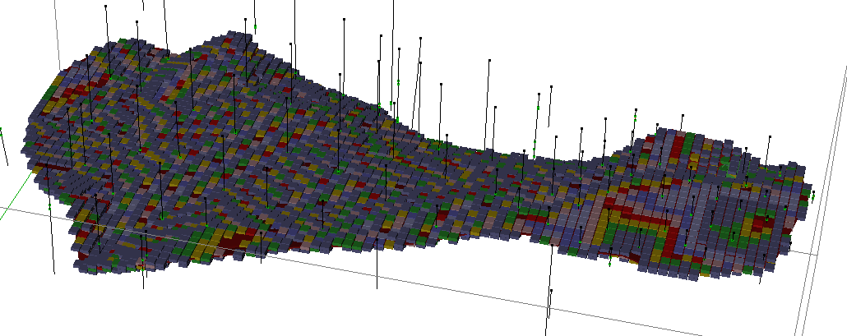
Рис. 3.23 – Основное рудное тело по борту 0,5% и ячейки,
которые входят в каркас больше чем на 1%
3.2.10. Контрольный подсчет запасов
Блочная модель может быть проверена несколькими методами:
- Цифровая проверка,
- Интерполяция содержаний альтернативным методом,
Цифровая проверка блочной модели производилась статистическим способом. По всем сквозным пересечениям всех бортов получена средневзвешенная оценка среднего содержания усл. никеля (для варианта 0,3 - 0,68%). Объемы и запасы рудных тел по каркасным и блоковым моделям показаны в таблице 3.2.13. Для варианта борта 0,3% объем руды составил 48968 тыс.м³, запасы руды 144947 т.т., запасы условного никеля – 1000 тыс.т.

Таблица 3.2.13
Таблица сравнения объемов, тоннажа и содержаний по каркасным и блочным моделям

Вариант бортового содержания условного никеля, % | Метод подсчета содержаний | Объемы по каркасу/БМ, тыс.м³. | Запасы  по каркасу/БМ, тыс.т. | Ni усл, %  Ni усл, тыс.т | Ni %  Ni, тыс.т | Cu, %  Cu, тыс.т | Pt, г/т  Pt, кг | Pd, г/т  Pd, кг
0.2 | ср. взвеш | 60694,2 | 179655,0 | 0,62 | 0,21 | 0,26 | 0,85 | 2.31
 |  |  |  | 1114 | 377 | 467 | 152707 | 415003
0.2 | модель | 60699,9 | 179671,6 | 0,59 | 0,20 | 0,24 | 0,80 | 2.13
 |  |  |  | 1060 | 359 | 431 | 143737 | 382700
0.2 | Разница | -0,01 |  | 4.84 | 4,76 | 3,69 | 5,88 | 3,79
0.3 | ср. взвеш | 48968,6 | 144943,1 | 0,69 | 0,22 | 0,28 | 0,94 | 2.52
 |  |  |  | 1000 | 319 | 406 | 136250 | 365267
0.3 | модель | 48959,8 | 144920,9 | 0,67 | 0,22 | 0,27 | 0,92 | 2.45
 |  |  |  | 971 | 319 | 391 | 133327 | 355056
0.3 |  | 0,02 |  | 2.90 | 0,00 | 3,57 | 2,13 | 2,78
0.4 | ср. взвеш | 36215,5 | 107193,9 | 0,78 | 0,25 | 0,32 | 1,10 | 2.93
 |  |  |  | 836 | 268 | 343 | 117918 | 314090
0.4 | модель | 36205,4 | 107168,0 | 0,77 | 0,25 | 0,32 | 1,08 | 2.89
 |  |  |  | 825 | 268 | 343 | 115741 | 309715
0.4 |  | 0,03 |  | 1.28 | 0,00 | 0,00 | 1,82 | 1,37
0.5 | ср. взвеш | 26692,0 | 79008,2 | 0,86 | 0,26 | 0,36 | 1,21 | 3.32
 |  |  |  | 679 | 205 | 284 | 95600 | 262307
0.5 | модель | 26691,9 | 79003,9 | 0,87 | 0,27 | 0,36 | 1,22 | 3.31
 |  |  |  | 687 | 213 | 284 | 96390 | 261516
0.5 |  | 0,00 |  | -1,16 | -3,85 | 0,00 | -0,83 | 0,30

Расхождение по объему и тоннажу не превышает 0,1%, расхождени по металлу не превышает 10%. В целом сходимость достаточно высокая. Рассхождения в металле вызвано кластированным расположением проб рядового опробования по отношению к регулярному расположению блоков в мелкоблочной модели и сглаживания содержаний при интерполяции в мелкоблочную модель.
Разница с результатами блочной модели по варианту 0,3% составила: по запасам руды – 0,02%, по запасам металла 2,9%.
Интерполяция содержаний в блочную модель методом Кригинга
Дополнительным методом интерполяции содержаний в полученную блочную модель для варианта борта 0,3% условного никеля, на основании проведенных геостатистических исследований, был выбран обычный кригинг.
Кригинг – это метод нахождения наилучшей оценки средневзвешенного значения пространственной переменной в блоке с использованием результатов опробования как внутри, так и вне оцениваемого блока, с весами, обеспечивающими минимум дисперсии оценки3.
где, zi – значения свойств в пробах, участвующих в расчете;
pi – весовые коэффициенты, которые получают в результате решения системы уравнения кригинга.
Для получения системы уравнений кригинга, находят эмпирические вариограммы.
После аппроксимации экспериментальных вариограмм теоретической моделью составляется уравнение кригинга для определения весовых коэффициентов. При выборе весовых коэффициентов, или факторов взвешивания, необходимо чтобы оценка была несмещенной и дисперсия оценки была минимальной.
Оценка содержаний производилась композитированными пробам, которые были приведены к одному статистическому весу. В качестве веса использовалась длина рядовой пробы в 2 метр. Интерполяция проводилась без подавления выдающихся проб по ричине их отсутсвия.
Процесс интерполяции проводился последовательно с увеличением радиуса поискового эллипсоида. Если блок не получал оценку содержания, радиус эллипса поиска увеличивался до тех пор, пока каждый блок в модели не получил проинтерполированного содержания.
Выбранная методика интерполяции содержаний путем последовательного увеличения радиуса поиска во всех направлениях позволяет снизить эффект сглаживания при кригинге. Значения параметров кригинга представлены в таблице 3.2.14 и соотвествует раннее проведенной вариографией.

Таблица 3.2.14
Параметры кригинга

Параметры поиска | Северо-западный домен
Параметры поиска | 1 ось | 2 ось | 3 ось
Тип | Сферическая
Азимут | 300 | 30 | 300
Наклон | -6 | 0 | 84
Эффект  самородка | 0,36 | 0,38 | 0,21
Зона влияния 1 | 100 и 243 | 144 и 244 | 20
Частичный порог | 0,35 и 0,38 | 0,55 и 0,27 | 1,05

Произведено сопоставление мелкоблочных моделей по варианту бортового содержания условного никеля 0,3%, интерполлированных двумя альтернативными способами (см. таблицу 3.2.15)– Метод обратно пропорциональный расстоянию (IDW) со степенью два и Обычный Кригинг (Ordinary Kriging). Различия заключаются в том, что при интерполяции методом IDW в качестве параметра взвешивания используется коэффициент обратно пропорциональный расстоянию между оцениваемым блоком и пробами, участвующих в оценке содержания этого блока, возведенного в квадрат. В то время, как при интерполяции Кригингом для взвешивания проб используются математические модели вариограмм.
Из таблицы 3.2.15 видно, что в большинстве случаев Обычный Кригинг оценил средние содержания несколько ниже, чем метод Обратных Расстояний. Тем не менее, корреляция между содержаниями, полученными разными методами, очень высокая, что подтверждает правильность оценки содержаний в блочных моделях.

Таблица 3.2.15

Таблица сравнения средних содержаний по блочной модели Черногорского месторождения

Запасы руды, тыс. т | Содержание |  |  |  |  |  |  |  | Количество металла
Запасы руды, тыс. т | Ni, % | Cu, % | Co, % | Pt, г/т | Pd, г/т | Au, г/т | S, % | Ni усл, % | Ni, т | Cu, т | Co, т | Pt, кг | Pd, кг | Au, кг | S, т | Ni усл, т
Метод IDW
144921 | 0,22 | 0,27 | 0,014 | 0,92 | 2,45 | 0,10 | 1,27 | 0,67 | 325536 | 397135 | 20962 | 132928 | 355597 | 14316 | 1847300 | 972931
Метод OK
144921 | 0,22 | 0,28 | 0,015 | 0,91 | 2,45 | 0,10 | 1,35 | 0,66 | 314242 | 398676 | 21061 | 131972 | 355451 | 15057 | 1958243 | 952749
Разница, в абс. величинах
0 | 0,01 | 0,00 | 0,001 | 0,01 | 0,00 | -0,01 | -0,08 | 0,01 | 11294 | -1541 | -99 | 955 | 147 | -742 | -110943 | 20182
Разница, в отн. %
0 | 3,5 | -0,4 | -0,5 | 0,7 | 0,0 | -5,2 | -6,0 | 2,1 | 3,5 | -0,4 | -0,5 | 0,7 | 0,0 | -5,2 | -6,0 | 2,1

3.2.11. Подсчет запасов руды и металлов месторождения в карьере и за карьером

Данные для подсчета объемов руды и средних содержаний элементов брались из сформированной блочной модели по каждому варианту борта, в котором указан столбец TYPE (1-в карьере, 2 – за карьером).
Результаты подсчета запасов в контуре и за контуром карьера по вариантам бортового содержания условного никеля приведены в таблице 3.2.16. Из нее видно, что на подкарьерные запасы приходится от 6% (вариант 0,2%) до 1% (вариант 0,5%). Кроме того, показывается разделение запасов руд по характеру рудной минерализации (сорт): сульфидные и окисленные (руды в зоне окисления). Граница сульфидных и окисленных руд проходит между разрезами IV и V и выделяется условно на основе анализа документации и колонок скважин. Код разделения в модели определяет столбец ZONE (1 – сульфидная руда, 3 – руда в зоне окисления).

Таблица 3.2.16
Сравнение геологических запасов и средних содержаний элементов по рудным телам и линзам в контуре и за контуром карьера
Борт (%) | Рудное тело | Сорт руды | Запасы руды, тыс. т | Содержание |  |  |  |  |  |  |  | Количество металла
 |  |  |  | Ni,% | Cu,% | Co,% | Pt, г/т | Pd, г/т | Au, г/т | S,% | Ni усл,% | Ni, т | Cu, т | Co, т | Pt, кг | Pd, кг | Au, кг | S, т | Ni усл, т
0.2 | В контуре карьера
0.2 | Основное  РТ | окисл | 15700 | 0,23 | 0,29 | 0,014 | 0,90 | 2,50 | 0,10 | 1,00 | 0,68 | 36825 | 45980 | 2214 | 14076 | 39319 | 1643 | 156678 | 107521
0.2 | Основное  РТ | сульф, | 153735 | 0,20 | 0,24 | 0,014 | 0,80 | 2,12 | 0,09 | 1,18 | 0,59 | 308609 | 362229 | 21076 | 122768 | 325983 | 13300 | 1820358 | 900697
0.2 | Основное  РТ | итого | 169435 | 0,20 | 0,24 | 0,014 | 0,81 | 2,16 | 0,09 | 1,17 | 0,60 | 345435 | 408209 | 23290 | 136844 | 365302 | 14942 | 1977035 | 1008218
0.2 | Линза №1 | сульф, | 634 | 0,22 | 0,26 | 0,012 | 0,93 | 2,55 | 0,09 | 0,41 | 0,66 | 1394 | 1671 | 79 | 589 | 1615 | 60 | 2571 | 4200
0.2 | Всего |  | 170069 | 0,20 | 0,24 | 0,014 | 0,81 | 2,16 | 0,09 | 1,16 | 0,60 | 346829 | 409880 | 23369 | 137433 | 366917 | 15002 | 1979606 | 1012418
0.2 | За контуром карьера
0.2 | Основное  РТ | Окисл. | 251 | 0,18 | 0,25 | 0,011 | 0,66 | 1,98 | 0,09 | 0,81 | 0,52 | 441 | 625 | 27 | 167 | 497 | 22 | 2045 | 1298
0.2 | Основное  РТ | Сульф. | 9351 | 0,16 | 0,19 | 0,011 | 0,57 | 1,70 | 0,08 | 1,45 | 0,45 | 14526 | 17929 | 1061 | 5363 | 15925 | 715 | 135592 | 41877
0.2 | Основное  РТ | итого | 9602 | 0,16 | 0,19 | 0,011 | 0,58 | 1,71 | 0,08 | 1,43 | 0,45 | 14967 | 18554 | 1088 | 5529 | 16422 | 736 | 137637 | 43175
0,3 | В контуре карьера
0,3 | Основное  РТ | Окисл. | 13397 | 0,25 | 0,31 | 0,01 | 0,98 | 2,69 | 0,11 | 1,08 | 0,73 | 32977 | 41642 | 1956 | 13067 | 36060 | 1481 | 144120 | 98259
0,3 | Основное  РТ | Сульф. | 126432 | 0,22 | 0,27 | 0,01 | 0,92 | 2,45 | 0,10 | 1,30 | 0,67 | 283683 | 344741 | 18328 | 116274 | 309629 | 12425 | 1639568 | 848203
0,3 | Основное  РТ | итого | 139830 | 0,23 | 0,28 | 0,01 | 0,92 | 2,47 | 0,10 | 1,28 | 0,68 | 316660 | 386383 | 20283 | 129341 | 345690 | 13905 | 1783688 | 946463
0,3 | Линза №1 | Сульф. | 634 | 0,20 | 0,26 | 0,01 | 0,79 | 2,24 | 0,09 | 0,41 | 0,59 | 1272 | 1637 | 75 | 498 | 1418 | 56 | 2608 | 3739
0,3 | Линза №2 | Сульф. | 194 | 0,24 | 0,37 | 0,01 | 1,04 | 3,00 | 0,14 | 1,42 | 0,77 | 456 | 709 | 27 | 201 | 581 | 26 | 2754 | 1494
0,3 | Всего |  | 140657 | 0,23 | 0,28 | 0,01 | 0,92 | 2,47 | 0,10 | 1,27 | 0,68 | 318387 | 388729 | 20385 | 130041 | 347688 | 13987 | 1789050 | 951696
0,3 | За контуром карьера
0,3 | Основное  РТ | Окисл. | 81 | 0,23 | 0,33 | 0,01 | 0,90 | 2,83 | 0,12 | 1,08 | 0,70 | 184 | 267 | 10 | 73 | 230 | 10 | 879 | 573
0,3 | Основное  РТ | Сульф. | 4164 | 0,17 | 0,19 | 0,01 | 0,67 | 1,83 | 0,08 | 1,37 | 0,49 | 6923 | 8068 | 565 | 2795 | 7625 | 316 | 57097 | 20523
0,3 | Основное  РТ | итого | 4246 | 0,17 | 0,20 | 0,01 | 0,68 | 1,85 | 0,08 | 1,37 | 0,50 | 7107 | 8335 | 575 | 2868 | 7855 | 326 | 57976 | 21096
0,3 | Линза №2 | Сульф. | 19 | 0,23 | 0,38 | 0,01 | 1,00 | 2,95 | 0,14 | 1,49 | 0,75 | 42 | 71 | 2 | 18 | 54 | 3 | 275 | 139
0,3 | Всего |  | 4264 | 0,17 | 0,20 | 0,01 | 0,68 | 1,85 | 0,08 | 1,37 | 0,50 | 7149 | 8406 | 577 | 2887 | 7909 | 328 | 58251 | 21235
0,4 | В контуре карьера
0,4 | Основное  РТ | Окисл. | 9492 | 0,27 | 0,36 | 0,015 | 1,16 | 3,19 | 0,13 | 1,24 | 0,85 | 25838 | 34602 | 1421 | 10996 | 30318 | 1223 | 117918 | 80662
0,4 | Основное  РТ | Сульф. | 94352 | 0,25 | 0,31 | 0,015 | 1,08 | 2,87 | 0,11 | 1,51 | 0,77 | 232122 | 297159 | 13938 | 101433 | 271001 | 10605 | 1423543 | 724815
0,4 | Основное  РТ | итого | 103844 | 0,25 | 0,32 | 0,015 | 1,08 | 2,90 | 0,11 | 1,48 | 0,78 | 257960 | 331760 | 15359 | 112430 | 301318 | 11829 | 1541462 | 805477
0,4 | Линза №1 | Сульф. | 351 | 0,25 | 0,30 | 0,013 | 1,01 | 2,87 | 0,11 | 0,54 | 0,75 | 881 | 1068 | 46 | 355 | 1006 | 38 | 1903 | 2642
0,4 | Линза №2 | Сульф. | 180 | 0,26 | 0,40 | 0,014 | 1,15 | 3,35 | 0,15 | 1,53 | 0,85 | 461 | 728 | 26 | 207 | 602 | 27 | 2757 | 1537
0,4 | Линза №3 | Окисл. | 212 | 0,29 | 0,40 | 0,013 | 0,96 | 3,14 | 0,14 | 1,16 | 0,83 | 613 | 846 | 28 | 204 | 666 | 29 | 2462 | 1761
0,4 | Линза №4 | Сульф. | 155 | 0,20 | 0,20 | 0,015 | 0,70 | 1,78 | 0,08 | 1,14 | 0,54 | 314 | 316 | 24 | 108 | 276 | 13 | 1759 | 831
0,4 | Линза №5 | Сульф. | 199 | 0,23 | 0,28 | 0,014 | 0,00 | 2,09 | 0,10 | 1,10 | 0,62 | 451 | 553 | 28 | 0 | 417 | 19 | 2189 | 1231
0,4 | Всего |  | 104940 | 0,25 | 0,32 | 0,015 | 1,08 | 2,90 | 0,11 | 1,48 | 0,78 | 260680 | 335270 | 15511 | 113303 | 304287 | 11954 | 1552531 | 813478
0,4 | За контуром карьера
0,4 | Основное  РТ | Окисл. | 52 | 0,25 | 0,38 | 0,013 | 1,02 | 3,25 | 0,14 | 1,24 | 0,79 | 128 | 196 | 7 | 53 | 169 | 7 | 647 | 412
0,4 | Основное  РТ | Сульф. | 2157 | 0,19 | 0,25 | 0,013 | 0,92 | 2,35 | 0,09 | 1,76 | 0,62 | 4116 | 5358 | 279 | 1980 | 5072 | 190 | 37889 | 13446
0,4 | Основное  РТ | итого | 2209 | 0,19 | 0,25 | 0,013 | 0,92 | 2,37 | 0,09 | 1,74 | 0,63 | 4244 | 5553 | 285 | 2033 | 5241 | 197 | 38536 | 13858
0,4 | Линза №2 | Сульф. | 15 | 0,25 | 0,41 | 0,013 | 1,06 | 3,13 | 0,15 | 1,53 | 0,81 | 36 | 59 | 2 | 15 | 46 | 2 | 224 | 118
0,4 | Всего |  | 2224 | 0,19 | 0,25 | 0,013 | 0,92 | 2,38 | 0,09 | 1,74 | 0,63 | 4280 | 5613 | 287 | 2049 | 5287 | 199 | 38760 | 13977
0,5 | В контуре карьера
0,5 | Основное  РТ | Окисл. | 8159 | 0,28 | 0,38 | 0,02 | 1,25 | 3,45 | 0,14 | 1,34 | 0,92 | 23232 | 31339 | 1250 | 10184 | 28128 | 1113 | 109346 | 74722
0,5 | Основное  РТ | Сульф. | 67673 | 0,27 | 0,36 | 0,01 | 1,22 | 3,32 | 0,13 | 1,70 | 0,87 | 180226 | 241852 | 10116 | 82738 | 224866 | 8497 | 1148858 | 591282
0,5 | Основное  РТ | итого | 75832 | 0,27 | 0,36 | 0,01 | 1,23 | 3,34 | 0,13 | 1,66 | 0,88 | 203458 | 273191 | 11367 | 92922 | 252995 | 9610 | 1258204 | 666004
0,5 | Линза №2 | Сульф. | 180 | 0,26 | 0,42 | 0,01 | 1,20 | 3,50 | 0,15 | 1,66 | 0,89 | 467 | 749 | 26 | 215 | 629 | 28 | 2983 | 1604
0,5 | Линза №3 | Окисл. | 215 | 0,31 | 0,42 | 0,01 | 1,01 | 3,35 | 0,14 | 1,21 | 0,89 | 658 | 906 | 29 | 218 | 721 | 31 | 2603 | 1916
0,5 | Линза №4 | Сульф. | 2304 | 0,24 | 0,31 | 0,02 | 0,94 | 2,48 | 0,11 | 1,42 | 0,72 | 5605 | 7101 | 360 | 2164 | 5714 | 249 | 32707 | 16533
0,5 | Линза №5 | Сульф. | 199 | 0,24 | 0,32 | 0,01 | 0,89 | 2,53 | 0,11 | 1,44 | 0,72 | 484 | 646 | 28 | 177 | 503 | 23 | 2872 | 1426
0,5 | Всего |  | 78730 | 0,27 | 0,36 | 0,02 | 1,22 | 3,31 | 0,13 | 1,65 | 0,87 | 210673 | 282594 | 11810 | 95696 | 260562 | 9941 | 1299368 | 687482
0,5 | За контуром карьера
0,5 | Основное  РТ | Окисл. | 36,4 | 0,27 | 0,42 | 0,01 | 1,13 | 3,70 | 0,16 | 1,35 | 0,89 | 98 | 154 | 5 | 41 | 135 | 6 | 493 | 326
0,5 | Основное  РТ | Сульф. | 225,6 | 0,21 | 0,31 | 0,01 | 1,09 | 3,35 | 0,12 | 2,40 | 0,77 | 475 | 697 | 25 | 245 | 756 | 26 | 5417 | 1731
0,5 | Основное  РТ | итого | 262,0 | 0,22 | 0,32 | 0,01 | 1,09 | 3,40 | 0,12 | 2,26 | 0,79 | 574 | 851 | 29 | 286 | 891 | 32 | 5909 | 2057
0,5 | Линза №2 | Сульф. | 14,7 | 0,25 | 0,43 | 0,01 | 1,14 | 3,39 | 0,15 | 1,66 | 0,87 | 37 | 62 | 2 | 17 | 50 | 2 | 244 | 127
0,5 | Всего |  | 276,6 | 0,22 | 0,33 | 0,01 | 1,10 | 3,40 | 0,12 | 2,22 | 0,79 | 611 | 913 | 31 | 303 | 941 | 34 | 6153 | 2184

3.3. Результаты подсчета запасов по рекомендуемым параметрам кондиций

Исходя из геологических, технологических, горнотехнических и экономических условий, которые были учтены при экономическом обосновании перспектив освоения, для подсчета запасов руды и полезных компонентов по Черногорскому месторождению медно-никелевых руд рекомендуются следующие параметры кондиций:
- в контуре открытой отработки, обоснованном в ТЭО кондиций:
- бортовое содержание условного никеля в пробе для оконтуривания балансовых запасов – 0,3%;
- коэффициенты пересчета в условный никель меди (в%) – 0,357, платины (в г/т) – 0,230 и палладия – 0,057;
- минимальная стволовая мощность рудного тела, включаемого в контур подсчета запасов – 4 м;
- максимальная стволовая мощность прослоев пустых пород и некондиционных руд, включаемых в контур подсчета запасов – 5 м;
- - запасы за контуром карьера, подсчитанные по параметрам балансовых руд, отнести к забалансовым;
- в запасах руд наряду с запасами никеля, меди, кобальта, платины, палладия, золота и серы подсчитать запасы серебра, селена, теллура, родия, иридия, осмия и отнести их к балансовым по категории С₂ .

Результаты подсчета балансовых и забалансовых запасов месторождения по состоянию на 01.01.2010 года приведены в таблице 3.3.1.
Рекомендуемый вариант нагляднее показан на подсчетных разрезах по разведочным линиям - графические приложения Папки №2.

Таблица 3.3.1
Подсчет запасов полезных компонентов Черногорского месторождения для бортового содержания условного никеля 0,3%
в контуре карьера по состоянию на 01.01.2010 года

Рудное тело | Сорт руды | Запасы руды, тыс т | Содержание |  |  |  |  |  |  |  | Количество металла
Рудное тело | Сорт руды | Запасы руды, тыс т | Ni,% | Cu,% | Co,% | Pt, г/т | Pd, г/т | Au, г/т | S,% | Ni усл,% | Ni, т | Cu, т | Co, т | Pt, кг | Pd, кг | Au, кг | S, т | Ni усл т
В контуре карьера
Основное  РТ | Окисл. | 13397 | 0,25 | 0,31 | 0,01 | 0,98 | 2,69 | 0,11 | 1,08 | 0,73 | 32977 | 41642 | 1956 | 13067 | 36060 | 1481 | 144120 | 98259
Основное  РТ | Сульф. | 126432 | 0,22 | 0,27 | 0,01 | 0,92 | 2,45 | 0,10 | 1,30 | 0,67 | 283683 | 344741 | 18328 | 116274 | 309629 | 12425 | 1639568 | 848203
Основное  РТ | Итого | 139830 | 0,23 | 0,28 | 0,01 | 0,92 | 2,47 | 0,10 | 1,28 | 0,68 | 316660 | 386383 | 20283 | 129341 | 345690 | 13905 | 1783688 | 946463
Линза №1 | Сульф. | 634 | 0,20 | 0,26 | 0,01 | 0,79 | 2,24 | 0,09 | 0,41 | 0,59 | 1272 | 1637 | 75 | 498 | 1418 | 56 | 2608 | 3739
Линза №2 | Сульф. | 194 | 0,24 | 0,37 | 0,01 | 1,04 | 3,00 | 0,14 | 1,42 | 0,77 | 456 | 709 | 27 | 201 | 581 | 26 | 2754 | 1494
Всего |  | 140657 | 0,23 | 0,28 | 0,01 | 0,92 | 2,47 | 0,10 | 1,27 | 0,68 | 318387 | 388729 | 20385 | 130041 | 347688 | 13987 | 1789050 | 951696
За контуром карьера
Основное  РТ | Окисл. | 81 | 0,23 | 0,33 | 0,01 | 0,90 | 2,83 | 0,12 | 1,08 | 0,70 | 184 | 267 | 10 | 73 | 230 | 10 | 879 | 573
Основное  РТ | Сульф. | 4164 | 0,17 | 0,19 | 0,01 | 0,67 | 1,83 | 0,08 | 1,37 | 0,49 | 6923 | 8068 | 565 | 2795 | 7625 | 316 | 57097 | 20523
Основное  РТ | Итого | 4246 | 0,17 | 0,20 | 0,01 | 0,68 | 1,85 | 0,08 | 1,37 | 0,50 | 7107 | 8335 | 575 | 2868 | 7855 | 326 | 57976 | 21096
Линза №2 | Сульф. | 19 | 0,23 | 0,38 | 0,01 | 1,00 | 2,95 | 0,14 | 1,49 | 0,75 | 42 | 71 | 2 | 18 | 54 | 3 | 275 | 139
Всего |  | 4264 | 0,17 | 0,20 | 0,01 | 0,68 | 1,85 | 0,08 | 1,37 | 0,50 | 7149 | 8406 | 577 | 2887 | 7909 | 328 | 58251 | 21235

4. Горнотехническая часть
4.1. Выбор способа отработки

Западная часть месторождения «Черногорское» расположена под горой «Медовая» на глубинах более 500 м от поверхности. В данной работе разработка этой части месторождения не рассматривается, поскольку участок слабо разведан и запасы руды западнее ручья «Звонкий» отнесены к прогнозным ресурсам.
Восточная часть месторождения представлена пластообразной залежью протягивающейся с востока на запад на расстояние 2000 м. Глубина залегания почвы вкрапленных руд колеблется от 20 м на восточном фланге участка до 400 м на северо-западе участка. Вследствие близости рудного тела к поверхности отработка восточного участка месторождения целесообразно открытым способом. В данной работе рассматривается отработка только восточного участка месторождения открытым способом.

4.2. Определение оптимальной глубины и конфигурации карьера
4.2.1. Исходные данные для компьютерной оптимизации карьера

Расчет предельного угла наклона борта карьера

Расчет устойчивого угла откоса выполнялся по средним физико-механическим характеристикам на максимальную высоту проектного контура карьера с плоским уступом. И затем проектный угол устойчивого угла наклона борта заверялся на одном разрезе в отстроенных проектных контурах карьера.
Горно-геологические условия месторождения простые. Однако наблюдается высокая трещиноватость массива.
Расчет угла устойчивого борта Черногорского карьера выполнен по методике ВНИМИ в соответствии с «Методическими указаниями по определению углов наклона бортов, откосов уступов и отвалов строящихся и эксплуатируемых карьеров», ВНИМИ, 1972 г.

Характеристика горных пород для Черногорского карьера

Таблица 4.2.1.1.
№№ п/п | Наименование показателей | Обоз-начение | Един. измер. | Значения показателей
1. | Средняя прочность пород на сжатие в образце | σ_{сж} | МПа | 120
2. | Средняя плотность пород | γ | т/м³ | 2,82
3. | Угол внутреннего трения | ρ | град | 36°*
4. | Коэффициент запаса устойчивости | n | - | 1,3
5. | Коэффициент, зависящий от прочности пород и характера трещиноватости | а | - | 7*
6. | Размер элементарного структурного блока | l | м | 0,5*
3. | Высота борта карьера | Нmax | м | 400

* - значения, взятые по справочнику

Расчетный угол наклона борта карьера плоского откоса по табл. 4.2.1. равен 45°.
Принятый угол наклона отстроенного борта карьера составляет α_{ф}≤ 45°.
При уточнении показателей физико-механических свойств пород возможно увеличение устойчивых углов наклона борта карьера.
Проверочный расчет устойчивости по наиболее напряженной поверхности позволяет исключить погрешности, связанные с осреднением прочностных характеристик (табл. 4.2.1.1.). Проверочный расчет производился методом алгебраического сложения сил восточного борта карьера (рис. 4.2.1.).

Рис. 4.2.1. Схема к расчету устойчивости откоса методом алгебраического сложения сил по наиболее напряженной поверхности.

Расчет устойчивости борта Черногорского карьера на граничный контур
Таблица 4.2.1.2.

Породы | σ, МПА | ρ, град | σ_{n} =σ/1.3 | tg(ρ)=tgρ/1.3 | ρ_{n} | Процентное содержание, %
Габбро-долерит | 130,1 | 37 |  |  |  | 40
Мергель | 111,85 | 36,5 |  |  |  | 45
Песчаник | 123,22 | 36 |  |  |  | 15
Сред. взвешенное значение | 120,86 | 36,63 | 92,97 | 0,572 | 29,8 | 100
 |  |  |  |  |  |  | Н`= | 8,8
Сцепление в образце |  | К=0.5σ x tg(45-ρ/2) |  |  | К = | 30,38 | МПа Н = | 400 | м
Сцепление в образце с учетом запаса |  |  | Кn=0.5σn x tg(45-ρn/2) |  | Кn = | 26,97 | МПа
Сцепление в массиве |  | Км=К/(1+a ln(H/W)) |  |  | Км = | 46,39 | т/м² Н₉₀ = | 45,2 | м
Сцепление в массиве с учетом запаса |  |  | Кмn=Км/1.5 |  | Кмn = | 35,69 | т/м² а = | 22,6 | м
Расчет нагрузок на наиболее напряженной поверхности на граничный контур
 |  |  |  |  | Таблица 4.2.1.3.
№ блока | Площадь | Вес блока | f | N | T
1 | 680 | 1917,6 | 12 | 1875,7 | 398,7
2 | 1972 | 5561,0 | 17 | 5318,0 | 1625,9
3 | 3126 | 8815,3 | 21 | 8229,8 | 3159,1
4 | 4090 | 11533,8 | 26 | 10366,5 | 5056,1
5 | 4876 | 13750,3 | 30 | 11908,1 | 6875,2
6 | 5444 | 15352,1 | 35 | 12575,7 | 8805,6
7 | 5750 | 16215,0 | 40 | 12421,4 | 10422,8
8 | 5719 | 16127,6 | 44 | 11601,2 | 11203,2
9 | 5205 | 14678,1 | 53 | 8833,8 | 11722,5
10 | 3673 | 10357,9 | 62 | 4862,7 | 9145,4
Сумма |  |  |  | 87993 | 68414
Длина линии наибольшей напряженности L= |  |  |  |  | 576 | м
Сумма сдвигающих сил : |  |  |  |  | 68414 | т
Сумма удерживающих сил: |  |  | в сухом состоянии |  | 70871 | т К* = | 1,04
 |  |  | во влажном |  | 68815 | т К* = | 1,01

Заверка устойчивого угла откоса (45°) была оценена на разрезе. Данные физико-механические свойств были средневзвешены по литологическим разностям. Линия разреза проведена перпендикулярно уступам борта в предельном положении. На разрезе построена линия скольжения по наиболее напряженной поверхности и для нее был сделан расчет устойчивости.
Расчет устойчивости выполнялся для значений коэффициента запаса устойчивости n=1.3 и для сцепления пород в сухом и влажном состоянии. Далее определяется коэффициент подтверждаемости устойчивости, который рассчитывается по формуле:
К* =;
При К*≥1.0 угол наклона борта можно считать устойчивым, при К*<1.0 угол наклона борта считается неустойчивым.
Из таблицы 4.2.1.3.видно, что разрез имеет коэффициент подтверждаемости весьма близкий к единице. Данные по расчету свидетельствуют о правильном выборе устойчивого угла откоса Черногорского карьера α=45°.

Расчет потерь и разубоживания

Эксплуатационные потери при разработке будут складываться из потерь руды в массиве на контактах с вмещающими породами и из потерь руды, происходящих при ее погрузке и транспортировке, а также при взрывных работах.
Разубоживание будет происходить в результате прихвата вмещающих пород при отбойке рудных тел, а также примешивания пустых пород и некондиционных руд при экскавации горной массы в смешанных рудно-породных забоях.
Расчет потерь и разубоживания руды выполнен в соответствии с требованиями норм технологического проектирования ВНТП-35-86 по следующим формулам:
;
, где
ПТ и РТ - значения потерь и разубоживания, зависящие от формы и угла падения рудной залежи, определенные в соответствие с нормами технологического проектирования. ПТ = РТ = 2,2 %.
km, kΔm, kh, - поправочные коэффициенты, учитывающие соответственно изменение мощности рудного тела, изменение объема включений прослоев разубоживающих пород, высоту добычного уступа.
Для всех вариантов значения коэффициентов принято следующее
km =1,1-1,4; k∆m=1,175; kh=1,0.
knq, kpq - поправочные коэффициенты, учитывающие отношение потерь к разубоживанию. Оптимальное соотношение потерь и разубоживания определено в соответствие с «Временными методическими рекомендациями… (распоряжение МПР РФ № 42-Р от 05.02.03 г.). Расчет потерь и разубоживания представлен в таблице 4.2.1.4.

Таблица 4.2.1.4.
Расчет эксплуатационных потерь и разубоживания

№№ п/п | Наименование показателей | Ед. изме-рения | Обозначение | Бортовое содержание условного никеля
 |  |  |  | 0,2% | 0,3% | 0,4% | 0,5%
1 | Средневзвешенная базовая величина потерь | % | П_{T} | 2,2 | 2,2 | 2,2 | 2,2
2 | Средневзвешенная базовая величина разубоживания | % | Р_{T} | 2,2 | 2,2 | 2,2 | 2,2
3 | Коэффициент, учитывающий изменение мощности рудного тела | - | К_{m} | 1,1 | 1,2 | 1,3 | 1,4
4 | Коэффициент, учитывающий изменение объема включений прослоев разубоживающих пород | - | К_{Δm} | 1,175 | 1,175 | 1,175 | 1,175
5 | Коэффициент, учитывающий высоту добычного уступа | - | К_{h} | 1 | 1 | 1 | 1
6 | Поправочный коэффициент, учитывающий отношение потерь и разубоживания | - | К_{nq} | 0,75 | 0,9 | 0,95 | 1
6 |  | - | K_{pq} | 1,19 | 1,1 | 1,05 | 1
7 | Эксплуатационные потери |  | П | 2,1 | 2,8 | 3,2 | 3,6
7 | Разубоживание |  | Р | 3,3 | 3,4 | 3,5 | 3,6

Технико-экономические показатели для компьютерной оптимизации карьера

В связи с отсутствием аналога, который мог быть использован в качестве исходных данных для компьютерной оптимизации карьера, все расчетные данные для месторождения получены прямым расчетным путем на базе выполненных технико-экономических расчетов и проектных проработок для варианта отработки месторождения « Черногорское» открытым способом при годовой производительности предприятия 2500 тыс. т руды в год.
Технико-экономические показатели аналога использованы в качестве исходных данных для компьютерной оптимизации карьера, которые приводятся в табл. 4.2.1.5.
Оптимизация выполнялась по основным металлам (никель, платина, палладий, медь), составляющих наибольшую ценность руды на месторождении.
Таблица 4.2.1.5.
Исходные данные для оптимизации

№ п/п | Наименование | Единицы измерения | Параметр
№ п/п | Наименование | Единицы измерения | в руб. | в долл.
1 | Цена на металлы:
1 | - никель | долл./т | 664762 | 23977
1 | - медь | долл./т | 186545 | 6719
1 | - палладий | долл./г | 343,3 | 11,5
1 | - платина | долл./г | 1413,4 | 46,8
2 | Налог на добычу: | на 1 т руды | 150 | 4,97
2 | - никель | % | 8
2 | - медь | % | 8
2 | - палладий | % | 6,5
2 | - платина | % | 6,5
3 | Затраты на реализацию | % | 0,14 | 0,14
4 | Горные затраты:
4 | Руда с учетом транспортировки | на 1 т руды | 33,3 | 1,10
4 | то же без транспорта | на 1 т руды | 28,7 | 0,95
4 | Вскрыша с учетом транспортировки | на 1 т вскрыши | 26,8 | 0,89
4 | то же без транспорта | на 1 т вскрыши | 22,6 | 0,75
5 | Увеличение затрат на транспортировку горной массы с ростом глубины карьера
5 | Руда | долл./т/уступ |  | 0,012
5 | Вскрыша | долл./т/уступ |  | 0,012
6 | Затраты на переработку руды | на 1 т руды | 152,8 | 5,06
7 | Общехозяйственные расходы* | на 1 т руды | 209,2 | 6,93
8 | Затраты на транспортировку концентратов от Дудинка до металлургических заводов (от стоимости металлов) | на 1 т руды | 214,6 | 7,11
8 |  | % | 6,14
9 | Затраты на металлургический передел концентратов от стоимости металлов | на 1 т руды | 1264,8 | 41,88
9 | - никель | % | 40,0
9 | - медь | % | 40,0
9 | - палладий | % | 31,5
9 | - платина | % | 31,5
10 | Извлечение сквозное:
10 | - никель | % | 62,28
10 | - медь | % | 79,30
10 | - палладий | % | 74,00
10 | - платина | % | 73,43
11 | Разубоживание | % | 4
12 | Потери | % | 4
13 | Производительность карьера по руде | тыс.т/год | 2 500
14 | Угол наклона бортов карьера | град. | 45
15 | Число рабочих дней в году | дней | 340
16 | Дисконтная ставка | % | 10
* - Примечание: Затраты на транспортировку концентрата от фабрики до г Дудинка учтены в себестоимости по статье «общехозяйственные расходы»: от фабрики до г Норильска собственными автопоездами , от г Норильска до г Дудинка – железнодорожным транспортом.

4.2.2. Оптимизация границ открытых горных работ с применением блочного компьютерного моделирования

Границы открытых горных работ определены с применением блочного компьютерного моделирования. В качестве основного метода отстройки конечных контуров карьеров использовалось программное обеспечение компании Datamine Corporate – система Datamine Studio и NPV Scheduler. В системе NPV Scheduler используется алгоритм Лерча-Гроссмана.
Программный комплекс NPV Scheduler работает с использованием блочной модели месторождения и заложенных в расчеты технико-экономических исходных данных.
В модели рассчитывалась ценность каждого элементарного блока, определяемая как извлекаемая в процессе добычи и переработки ценность полезного ископаемого за вычетом цеховых затрат на добычу, переработку руды и общезаводских расходов.
Извлекаемая ценность руды в элементарном блоке определена количеством руды в блоке, ценой соответствующих полезных компонентов, содержанием полезных компонентов в руде, значениями потерь и разубоживания, показателями извлечения металлов.
Ценность породного блока отрицательна и численно равна цеховой себестоимости производства 1 м³ вскрышных работ (с учетом отвалообразования).
После создания экономической модели программный комплекс NPV Scheduler при заданных устойчивых углах откоса борта последовательно оценивает все рудные и породные блоки, оставляя в границах карьера те рудные блоки, которые приносят прибыль с учетом отрицательной ценности попутно извлекаемых породных блоков. Алгоритм Лерча-Гроссмана обеспечивает построение контура карьера с максимально возможным NPV за весь период отработки карьера. Причем такой контур карьера является единственным при заданных технико-экономических показателях, и любое изменение контура карьера ведет к уменьшению суммарной прибыли предприятия. В результате формируется оптимальный контур карьера.
Объемы горной массы, вскрыши и руды в оптимальных контурах карьеров, построенных на блочных моделях с бортовым содержанием всех рассматриваемых вариантов представлены в таблице 4.2.2.
Таблица 4.2.2.
Таблица сравнения карьеров по бортовым содержаниям условного никеля

Карьеры | Показатели | Бортовое содержание
Карьеры | Показатели | 0.2 | 0.3 | 0.4 | 0.5
Оптимальные контуры карьера | руда | 58195400 | 47638950 | 35502800 | 26690400
Оптимальные контуры карьера | вскрыша | 428263137 | 437167450 | 442652250 | 457384700
Оптимальные контуры карьера | горная масса | 486458537 | 484806400 | 478155050 | 484075100
Тпринятый контур карьера по борту 0.2% | руда | 57455800 | 47638950 | 35572600 | 26717850
Тпринятый контур карьера по борту 0.2% | вскрыша | 427350600 | 437167450 | 449233800 | 458088550
Тпринятый контур карьера по борту 0.2% | горная масса | 484806400 | 484806400 | 484806400 | 484806400
Разница, % | руда | 1,3 | 0,0 | -0,2 | -0,1
Разница, % | вскрыша | 0,2 | 0,0 | -1,5 | -0,2
Разница, % | горная масса | 0,3 | 0,0 | -1,4 | -0,2

Отклонение руды вскрыши и горной массы в карьерах оптимицации по бортовому содержанию 0,2, 0,4 и 0,5 % в сравнении с оптимальным контуром карьера построенного на модели с бортовым содержанием меди 0,3 % не превышае 1,5 % (по руде -1,3 %, по вскрыше -1,5%, по горной массе – 1,4 %). В данном случае целесообразно для всех вариантов бортового содержания условного никеля использовать единый контур карьера, что обеспечивает в дальнейшем сопоставимость оценки показателей вариантов. В настоящей работе принимается единый оптимальный контур карьера построенный с использованием блочной модели с бортовым содержанием условного никеля 0,3 %.

4.2.3. Заверка результатов компьютерной оптимизации границы открытых работ

Заверка результатов компьютерной оптимизации границы открытых работ проведена традиционным способом путем сопоставления граничного и контурного коэффициентов вскрыши. Критерием установления границ открытых работ является условие:
К_{К} ≤ К_{ГР}
где: К_{К} - контурный коэффициент вскрыши, м³/т;
К_{ГР} - граничный коэффициент вскрыши, м³/т;
Для определения контурных коэффициентов вскрыши с помощью программного комплекса NPV Scheduler построены дополнительно два контура карьера:
- большой контур карьера с максимальным вовлечением запасов в открытую разработку (карьер с отметкой дна - 130 м);
- малый контур карьера, построенный на основе экономической модели с уменьшенной на 10 % ценой на полезные компоненты (карьер с отметкой дна - 110 м).
Программный комплекс NPV Schedulerв данном случае использован как инструмент для создания карьеров меньших и больших размеров относительно оптимального. Построение этих карьеров ручным, или каким либо другим способом результата расчетов контурного коэффициента вскрыши не изменит.
Изменения контура карьера касается только северной, северо-восточной и северо-западной части карьера (в направлении падения рудных тел), что касается лежачего бока залежи, она остается без изменений.
Контуры оптимального, большого и малого карьеров в плане и на разрезе представлены на рисунке 4.2.3.1.

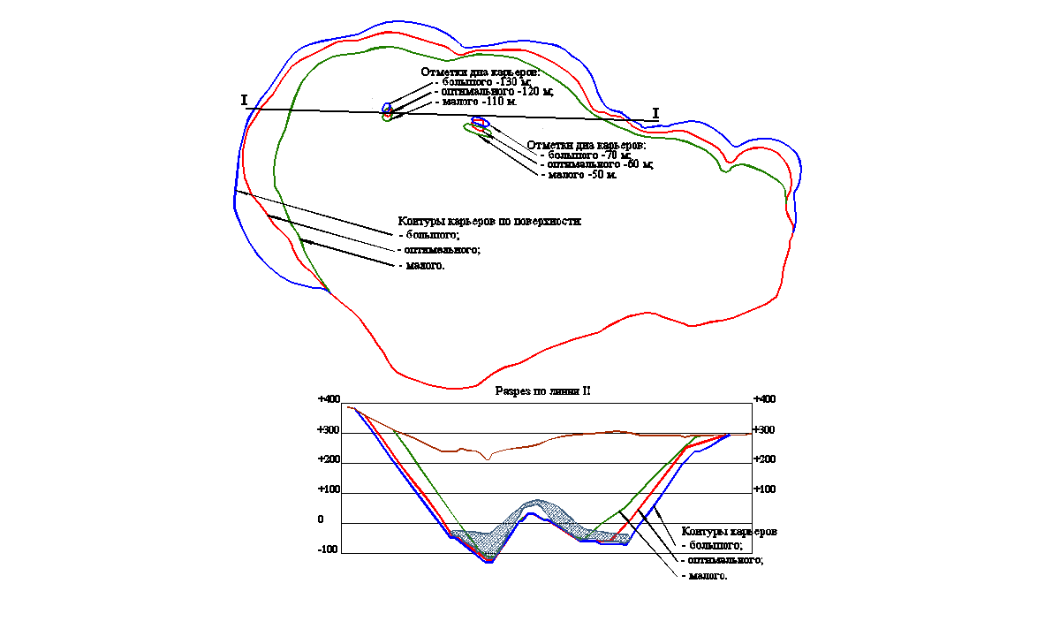

Рис. 4.2.3.1. Контуры оптимального, большого и малого карьеров в плане и на разрезе

Контурные коэффициенты вскрыши рассчитаны путем соотношения руды и вскрыши в прирезках между оптимальным контуром карьера и большим и малым контурами карьера для разных бортовых содержаний условного никеля. Результаты расчетов контурных и граничных коэффициентов вскрыши представлены в таблице 4.2.3.1.
Таблица 4.2.3.1.
Модель | Отметка дна, м | Горная масса, млн.м³ | Вскрыша, млн. м³ | Руда, млн.т | Кср, м³/т
Оптимальный карьер
0,2 | -120 | 484,7 | 427 | 170,1 | 2,51
0,3 | -120 | 484,7 | 437 | 140,7 | 3,11
0,4 | -120 | 484,7 | 449 | 104,9 | 4,28
0,5 | -120 | 484,7 | 458 | 78,7 | 5,82
Большой карьер
0,2 | -130 | 529,5 | 471 | 174,5 | 2,70
0,3 | -130 | 529,5 | 481 | 143,2 | 3,36
0,4 | -130 | 529,5 | 494 | 106,4 | 4,64
0,5 | -130 | 529,5 | 503 | 79,0 | 6,36
Малый карьер
0,2 | -110 | 428,1 | 375 | 156,8 | 2,39
0,3 | -110 | 428,1 | 384 | 131,2 | 2,92
0,4 | -110 | 428,1 | 395 | 97,8 | 4,04
0,5 | -110 | 428,1 | 403 | 74,6 | 5,40
Прирезка между большим и оптимальным карьерами
0,2 |  | 44,8 | 43 | 4,4 | 9,88
0,3 |  | 44,8 | 44 | 2,6 | 17,04
0,4 |  | 44,8 | 44 | 1,4 | 30,58
0,5 |  | 44,8 | 45 | 0,3 | 170,04
Прирезка между оптимальным и малым карьерами
0,2 |  | 56,5 | 52 | 13,3 | 3,91
0,3 |  | 56,5 | 53 | 9,4 | 5,67
0,4 |  | 56,5 | 54 | 7,1 | 7,58
0,5 |  | 56,5 | 55 | 4,1 | 13,29

Граничный коэффициент вскрыши определяется по допустимой стоимости металлов, то есть., с таким расчетом, чтобы себестоимость металлов, полученного из руды добытой в граничном слое не превышала установленной цены на него.
Для расчета используется следующая формула:
где: Ц – приведенная ценность одной тонны руды;
СД – себестоимость добычи 1 тонны руды;
СП – себестоимость переработки 1 тонны руды на обогатительной фабрике;
СМ – себестоимость металлургического передела на 1 тонны руды;
СОК – общекомбинатские и внепроизводственные расходы, приходящиеся на одну тонну переработанной руды;
П и Р – соответственно, потери и разубоживание руды;
СВ – себестоимость выемки 1 м³ вскрышных пород;
γ – объемная масса руды.
Технико-экономические показатели для расчета граничного коэффициента вскрыши приняты соответственно с исходными данными для компьютерной оптимизации (см. табл. 4.2.1.). Расчеты граничного коэффициента вскрыши представлены в таблице 4.2.3.2.

Таблица 4.2.3.2.
Расчет граничного коэффициента вскрыши по вариантам бортовых содержаний

№№ п/п | Показатели | Ед. изм. | Усл.об. | Бортовое содержание условного никеля
 |  |  |  | 0,20% | 0,30% | 0,40% | 0,50%
1 | Стоимость 1 г платины | руб./г | Ц_{Pt} | 1250,2 | 1250,2 | 1250,2 | 1250,2
2 | Стоимость 1 т никеля | руб./т | Ц_{Ni} | 664762 | 664762 | 664762 | 664762
3 | Стоимость 1 т меди | руб./т | Ц_{Cu} | 186545 | 186545 | 186545 | 186545
4 | Стоимость 1 г палладия | руб./г | Ц_{Pd} | 316,9 | 316,9 | 316,9 | 316,9
5 | Содержание платины в руде | г/т | С_{Pt} | 0,81 | 0,89 | 1,04 | 1,17
6 | Содержание никеля в руде | % | С_{Ni} | 0,20 | 0,22 | 0,24 | 0,26
7 | Содержание меди в руде | % | С_{Cu} | 0,24 | 0,27 | 0,31 | 0,35
8 | Содержание палладия в руде | г/т | С_{Pd} | 2,16 | 2,39 | 2,80 | 3,19
9 | Сквозное извлечение платины | - | К_{ИЗВ.Pt} | 0,7631 | 0,787 | 0,7631 | 0,7631
10 | Сквозное извлечение никеля | - | К_{ИЗВ.Ni} | 0,628 | 0,628 | 0,628 | 0,628
11 | Сквозное извлечение меди | - | К_{ИЗВ.Cu} | 0,847 | 0,847 | 0,847 | 0,847
12 | Сквозное извлечение палладия | - | К_{ИЗВ.Pd} | 0,779 | 0,779 | 0,779 | 0,779
13 | Коэффициент, учитывающий налог на добычу (для платины) | - | К_{НАЛОГ.Pt} | 0,935 | 0,935 | 0,935 | 0,935
14 | Коэффициент, учитывающий налог на добычу (для никеля) | - | К_{НАЛОГ.Ni} | 0,92 | 0,92 | 0,92 | 0,92
15 | Коэффициент, учитывающий налог на добычу (для меди) | - | К_{НАЛОГ.Cu} | 0,92 | 0,92 | 0,92 | 0,92
16 | Коэффициент, учитывающий налог на добычу (для палладия) | - | К_{НАЛОГ.Pd} | 0,935 | 0,935 | 0,935 | 0,935
17 | Извлекаемая ценность из 1 тонны руды по платине Ц_{И.Pt}=Ц_{Pt}*С_{Pt}*К_{ИЗВ.Pt}*К_{НАЛОГ.Pt} | руб/т | Ц_{И.Pt} | 722,54 | 818,77 | 927,71 | 1043,67
18 | Извлекаемая ценность из 1 тонны руды по никелю Ц_{И.Ni}=Ц_{Ni}*С_{Ni}*К_{ИЗВ.Ni}*К_{НАЛОГ.Ni} | руб/т | Ц_{И.Ni} | 768,15 | 844,96 | 921,77 | 998,59
19 | Извлекаемая ценность из 1 тонны руды по меди Ц_{И.Cu}=Ц_{Cu}*С_{Cu}*К_{ИЗВ.Cu}*К_{НАЛОГ.Cu} | руб/т | Ц_{И.Cu} | 348,87 | 392,48 | 450,63 | 508,77
20 | Извлекаемая ценность из 1 тонны руды по палладию Ц_{И.Pd}=Ц_{Pd}*С_{Pd}*К_{ИЗВ.Pd}*К_{НАЛОГ.Pd} | руб/т | Ц_{И.Pd} | 498,65 | 551,74 | 646,39 | 736,43
21 | Суммарная извлекаем ценность | руб/т | Ци. | 2338,21 | 2607,96 | 2946,51 | 3287,46
22 | Затраты на добычу 1 т руды без погашения вскрыши | руб. | З_{Д} | 33,22 | 33,22 | 33,22 | 33,22
23 | Затраты на транспортировку концентратов до металлургических заводов на 1 тонну руды | руб. | З_{Дуд.} | 214,6 | 214,6 | 214,6 | 214,6
24 | Затраты на металлургический передел концентратов на 1 тонну руды | руб. | З_{мет.пер.} | 1264,8 | 1264,8 | 1264,8 | 1264,8
25 | Затраты на переработку 1 т руды | руб. | З_{П} | 152,8 | 152,8 | 152,8 | 152,8
26 | Затраты на общехозяйственные нужды | руб. | З_{ОХР} | 209,29 | 209,29 | 209,29 | 209,29
27 | Суммарные затраты на 1 тонну руды З=З_{Д}+З_{П}+З_{ОХР}+З_{Дуд.}+З_{мет.пер.} | руб. | З | 1874,71 | 1874,71 | 1874,71 | 1874,71
28 | Себестоимость вскрыши | руб./м³ | С_{В} | 75,58 | 75,58 | 75,58 | 75,58
29 | Граничный коэффициент вскрыши К_{ГР}=(Ц_{И}-З)/С_{В} | м³/т | К_{ГР} | 6,13 | 9,70 | 14,18 | 18,69

Сравнение граничного и контурного коэффициентов вскрыши (средний коэффициент вскрыши в прирезках между вариантами контуров карьера) приведено в табл. 4.2.3.3.
Таблица 4.2.3.3.
Прирезки | Модель | Ккон,  м³/т | Кгр,  м³/т | Разница между Ккон и Кгр | Кгр, м³/т
Прирезка между большим и оптимальным карьерами | 0,2 | 9,88 | 6,13 | -3,75 | 9,88
Прирезка между большим и оптимальным карьерами | 0,3 | 17,04 | 9,70 | -7,34 | 17,04
Прирезка между большим и оптимальным карьерами | 0,4 | 30,58 | 14,18 | -16,4 | 30,58
Прирезка между большим и оптимальным карьерами | 0,5 | 170,04 | 18,69 | -151,35 | 170,04
Прирезка между оптимальным и малым карьерами | 0,2 | 3,91 | 6,13 | 2,22 | 3,91
Прирезка между оптимальным и малым карьерами | 0,3 | 5,67 | 9,70 | 4,03 | 5,67
Прирезка между оптимальным и малым карьерами | 0,4 | 7,58 | 14,18 | 6,6 | 7,58
Прирезка между оптимальным и малым карьерами | 0,5 | 13,29 | 18,69 | 5,4 | 13,29

Расчет полностью подтверждает результаты компьютерной оптимизации границ открытых работ. Так в прирезке между карьерами с дном - 130 м и -120 м условию
К_{К} ≤ К_{ГР} не отвечает руда ни по одному варианту бортового содержания условного никеля. В месте с тем руды в прирезке между карьерами с дном - 120 м и -110 м имеют коэффициент вскрыши меньший, чем граничный по всем вариантам бортового содержания. Из этого можно сделать вывод, что, увеличивая или уменьшая контур карьера относительно оптимального, предприятие неоправданно понесет убытки на выемку вскрыши либо потеряет запасы руды экономически выгодные для отработки.

4.2.4. Конструктивный контур карьера

В результате адаптации оптимального контура карьера к техническим ограничениям (по минимальной ширине дна карьера, по возможности трассировки внутрикарьерных автодорог, по принятой высоте уступа в граничном положении, условиям безопасности и пр.) построен контур карьера в конечном положении (см. рис 4.2.4.1).
Конструкция борта в конечном положении имеет следующие параметры:
- высота уступа – 10 м;
- высота строенного уступа – 30 м;
- угол наклона уступов в конечном положении – 630;
- ширина берм безопасности 10 м;
- ширина транспортных берм – 40 м;
- угол наклона бортов карьера - 450.
Построения конечного контура карьера велись с максимальным приближением к оптимальному контуру карьера. Расчеты представленные в таблице 4.2.4.1.показали, что различие объемов горной массы, вскрыши количества руды и металлов в оптимальном контуре карьера и в конечном контуре карьера не превышает точности расчетов этих показателей
Таблица 4.2.4.1.
Сравнение параметров оптимального и проектного контуров карьера
Карьеры | Показатели, м³
Карьеры | Горная масса | Вскрыша | Руда
Оптимальный | 484 686 650 | 437167450 | 47519200
Проектный | 501659200 | 454565700 | 47093500
Отклонение, % | 3,4 | 3,8 | 1

Для дальнейших расчетов в ТЭО принимаются показатели оптимального контура карьера. План карьера в конечном положении приведен на рисунке 4.2.4.1.
Параметры проектного карьера на конец отработки по вариантам бортового содержания отражены в таблице 4.2.4.2.

Таблица 4.2.4.2.
Параметры проектного контура карьера карьеров

Показатель | Ед. изм. | Параметр
Длина карьера по поверхности, | м | 2630
Ширина карьера по поверхности, | м | 1470
Площадь карьера по поверхности, | тыс.м² | 3080
Отметка дна, | м | -120
Объем горной массы в карьере, | млн. м³ | 484,7
Геологические запасы руды в карьере:
при бортовом содержании условного никеля 0,2% | тыс.т. | 170,0
при бортовом содержании условного никеля 0,3% | тыс.т. | 140,7
при бортовом содержании условного никеля 0,4% | тыс.т. | 104,9
при бортовом содержании условного никеля 0,5% | тыс.т. | 78,7

Основная цель построения проектного контура карьера будет в разделении запасов по балансовой принадлежности в Подсчете запасов.

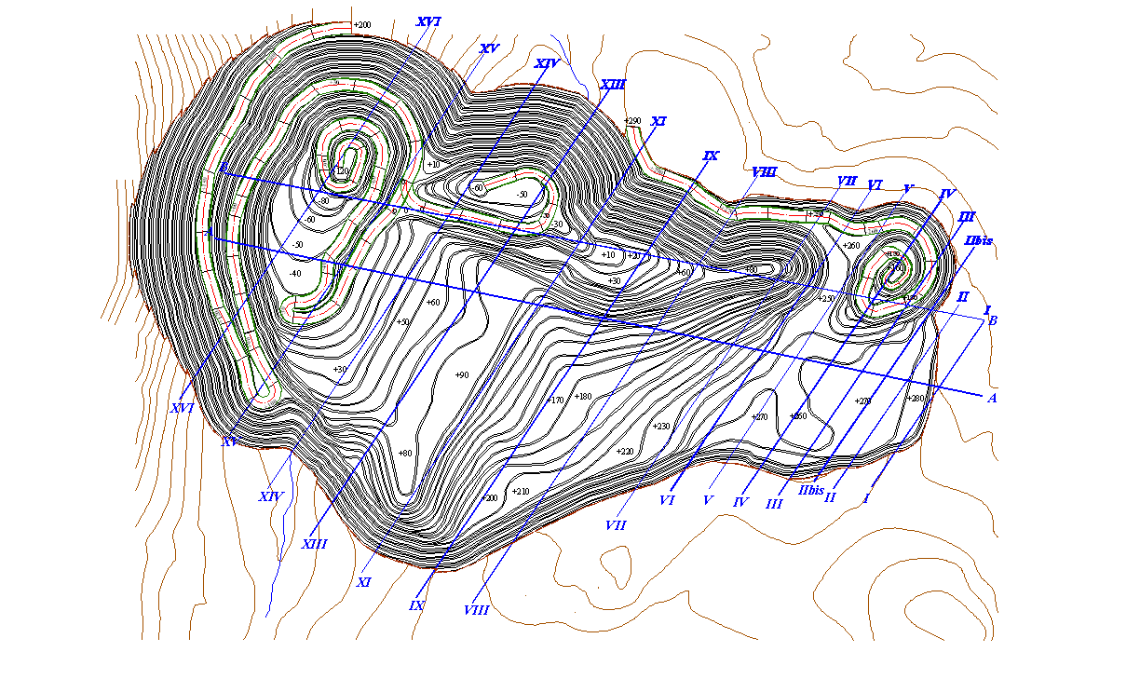
Рис. 4.2.4.1. План карьера на конец отработки

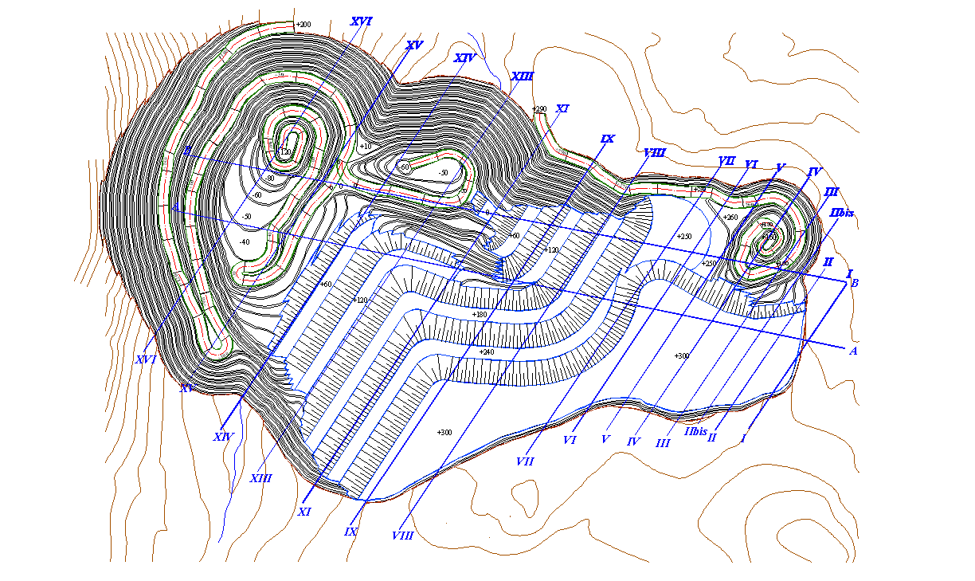
Рис. 4.2.4.2. План карьера на конец отработки с внутренним отвалом.

4.3. Эксплуатационные запасы и качественные показатели добычи руды

Расчет эксплуатационных запасов руды и полезных компонентов по вариантам бортового содержания условного никеля произведен на основе геологических запасов, подсчитанных по блочной компьютерной модели с учетом потерь и разубоживания руды, представлен в табл. 4.3.1. Эксплуатационные запасы попутных компонентов приведены в таблице 4.3.2.

Расчет эксплуатационных запасов руды и содержаний полезных компонентов по горизонтам карьера при бортовом содержании условного никеля 0,2 , 0,3, 0,4 и 0,5 % представлен в таблицах 4.3.3., 4.3.4., 4.3.5. и 4.3.6 соответственно.
При расчете содержание полезных компонентов в разубоживающих породах были получены весьма низкие значения, которые близки или ниже содержаний определенных для хвостов см. таблицу 4.3.3.
Таблица 4.3.3.

Расчет содержаний полезных компонентов в разубоживающих породах

Варианты бортового содержания условного никеля, % | Ni, % | Cu, % | Pt, % | Pd, %
0,2 | 0,04 | 0,02 | 0,09 | 0,19
0,3 | 0,06 | 0,04 | 0,15 | 0,33
0,4 | 0,08 | 0,06 | 0,21 | 0,50
0,5 | 0,09 | 0,10 | 0,25 | 0,61
Содержания в хвостах составляет для: никеля 0,08%, меди - 0,05%; платины – 0,17 г/т, палладия – 0,5 г/т. Таким образом, было принято решение принять содержание полезных компонентов в разубоживающих породах для всех вариантов равным нулю.
Согласно первоначальному техничекскому заданию (Приложение №1, Книга 7) были определены варианты бортовых содержаний условного никеля 0,3-0,4-0,5-0,6%. Предварительные технико-экономические расчеты показали положительные результаты по борту 0,3% и 0,4%, что предопределило нецелесообразность дальнейших проработок по бортам 0,5% и 0,6%. Вместе с тем возникла необходимость разработки по борту 0,2% (Приложение №2. Книга 9).

Таблица 4.3.1.
Расчет эксплуатационных запасов руды и полезных компонентов по вариантам бортового содержания условного никеля
Запасы | Бортовое содержание условного никеля, % | Потери,% | Разубоживание, % | Сорт руды | Руда в контуре карьера | Ni |  | Cu |  | Pt |  | Pd
 |  |  |  |  | млн. т | тыс.т | % | тыс.т | % | т | г/т | т | г/т
Геологические | 0,2 |  |  | Сульфидная руда | 154,4 | 322,5 | 0,21 | 380,0 | 0,25 | 128,3 | 0,83 | 341,0 | 2,21
 |  |  |  | Руда из зоны окисления | 15,7 | 36,5 | 0,23 | 44,7 | 0,28 | 14,0 | 0,89 | 38,6 | 2,46
 |  |  |  | Всего | 170,1 | 359,1 | 0,21 | 424,6 | 0,25 | 142,3 | 0,84 | 379,6 | 2,23
Геологические | 0,3 |  |  | Сульфидная руда | 127,3 | 285,4 | 0,22 | 347,1 | 0,27 | 117,0 | 0,92 | 311,6 | 2,45
 |  |  |  | Руда из зоны окисления | 13,4 | 33,0 | 0,25 | 41,6 | 0,31 | 13,1 | 0,98 | 36,1 | 2,69
 |  |  |  | Всего | 140,7 | 318,4 | 0,23 | 388,7 | 0,28 | 130,0 | 0,92 | 347,7 | 2,47
Геологические | 0,4 |  |  | Сульфидная руда | 95,2 | 234,2 | 0,25 | 299,8 | 0,31 | 102,3 | 1,07 | 273,3 | 2,87
 |  |  |  | Руда из зоны окисления | 9,7 | 26,5 | 0,27 | 35,4 | 0,37 | 11,2 | 1,15 | 31,0 | 3,19
 |  |  |  | Всего | 104,9 | 260,7 | 0,25 | 335,3 | 0,32 | 113,5 | 1,08 | 304,3 | 2,90
Геологические | 0,5 |  |  | Сульфидная руда | 70,4 | 186,8 | 0,27 | 250,3 | 0,36 | 85,3 | 1,21 | 231,7 | 3,29
 |  |  |  | Руда из зоны окисления | 8,4 | 23,9 | 0,29 | 32,2 | 0,39 | 10,4 | 1,24 | 28,8 | 3,45
 |  |  |  | Всего | 78,7 | 210,7 | 0,27 | 282,6 | 0,36 | 95,7 | 1,22 | 260,6 | 3,31
Эксплуатационные | 0,2 | 2,1 | 3,3 | Сульфидная руда | 156,3 | 315,8 | 0,20 | 372,0 | 0,24 | 125,6 | 0,80 | 333,9 | 2,14
 |  |  |  | Руда из зоны окисления | 15,7 | 35,8 | 0,23 | 43,7 | 0,28 | 13,7 | 0,87 | 37,8 | 2,41
 |  |  |  | Всего | 170,1 | 351,5 | 0,21 | 415,7 | 0,24 | 139,3 | 0,82 | 371,7 | 2,19
Эксплуатационные | 0,3 | 2,8 | 3,4 | Сульфидная руда | 128,1 | 277,4 | 0,22 | 337,4 | 0,26 | 113,7 | 0,89 | 302,9 | 2,37
 |  |  |  | Руда из зоны окисления | 13,4 | 32,1 | 0,24 | 40,5 | 0,30 | 12,7 | 0,95 | 35,1 | 2,62
 |  |  |  | Всего | 140,7 | 309,5 | 0,22 | 377,8 | 0,27 | 126,4 | 0,90 | 338,0 | 2,40
Эксплуатационные | 0,4 | 3,2 | 3,5 | Сульфидная руда | 95,5 | 226,7 | 0,24 | 290,2 | 0,30 | 99,0 | 1,04 | 264,6 | 2,77
 |  |  |  | Руда из зоны окисления | 9,7 | 25,6 | 0,26 | 34,3 | 0,35 | 10,8 | 1,12 | 30,0 | 3,09
 |  |  |  | Всего | 104,9 | 252,3 | 0,24 | 324,5 | 0,31 | 109,8 | 1,05 | 294,5 | 2,81
Эксплуатационные | 0,5 | 3,6 | 3,6 | Сульфидная руда | 70,4 | 180,1 | 0,26 | 241,3 | 0,34 | 82,2 | 1,17 | 223,4 | 3,17
 |  |  |  | Руда из зоны окисления | 8,4 | 23,0 | 0,28 | 31,1 | 0,37 | 10,0 | 1,20 | 27,8 | 3,32
 |  |  |  | Всего | 78,7 | 203,1 | 0,26 | 272,4 | 0,35 | 92,3 | 1,17 | 251,2 | 3,19

Таблица 4.3.2.

Эксплуатационные запасы попутных компонентов

Бортовое содержание | 0,2 | 0,3 | 0,4 | 0,5
Запасы товарной руды, т.т | 172179,6 | 141530,5 | 105266,7 | 78730,38
Содержания попутных компонентов
Rh, г/т | 0,129 | 0,130 | 0,131 | 0,149
Ru, г/т | 0,050 | 0,050 | 0,050 | 0,054
Ir, г/т | 0,020 | 0,020 | 0,020 | 0,022
Os, г/т | 0,008 | 0,008 | 0,008 | 0,009
Ag, г/т | 1,068 | 1,068 | 1,079 | 1,168
Se,% | 0,0004 | 0,0004 | 0,0004 | 0,0004
Te,% | 0,00005 | 0,00005 | 0,00005 | 0,00005
Количество металла
Rh, кг | 22227 | 18378 | 13773 | 11722
Ru, кг | 8548 | 7054 | 5271 | 4243
Ir, кг | 3421 | 2809 | 2104 | 1697
Os, кг | 1406 | 1147 | 856 | 677
Ag, кг | 183967 | 151108 | 113622 | 91987
Se, т | 666,0 | 498,2 | 370,5 | 298,9
Te, т | 85,3 | 70,1 | 52,0 | 38,7

Таблица 4.3.3.
Расчет эксплуатационных запасов руды и содержаний полезных компонентов по горизонтам карьера при бортовом содержании условного никеля 0,2 %

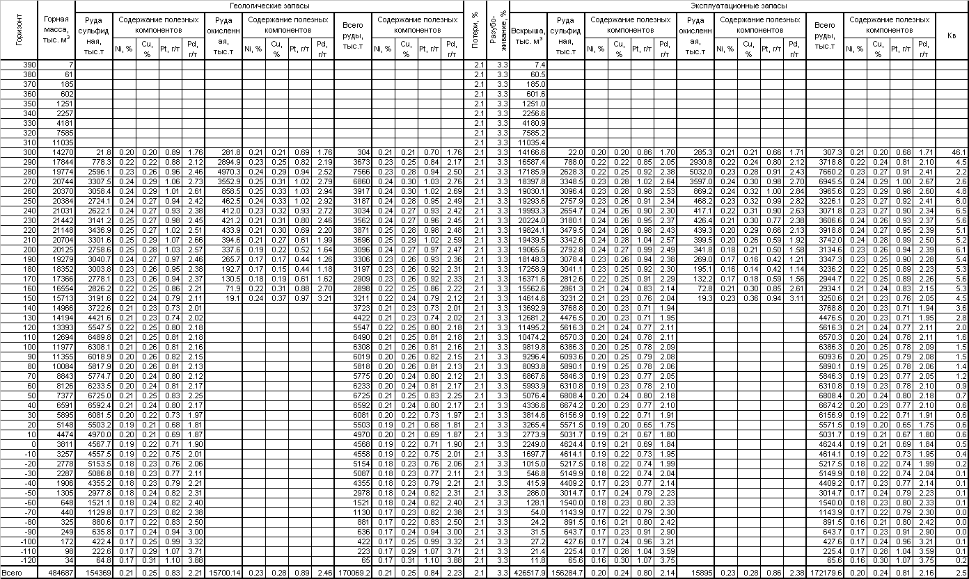

Таблица 4.3.4.
Расчет эксплуатационных запасов руды и содержаний полезных компонентов в карьере при бортовом содержании условного никеля 0,3 %

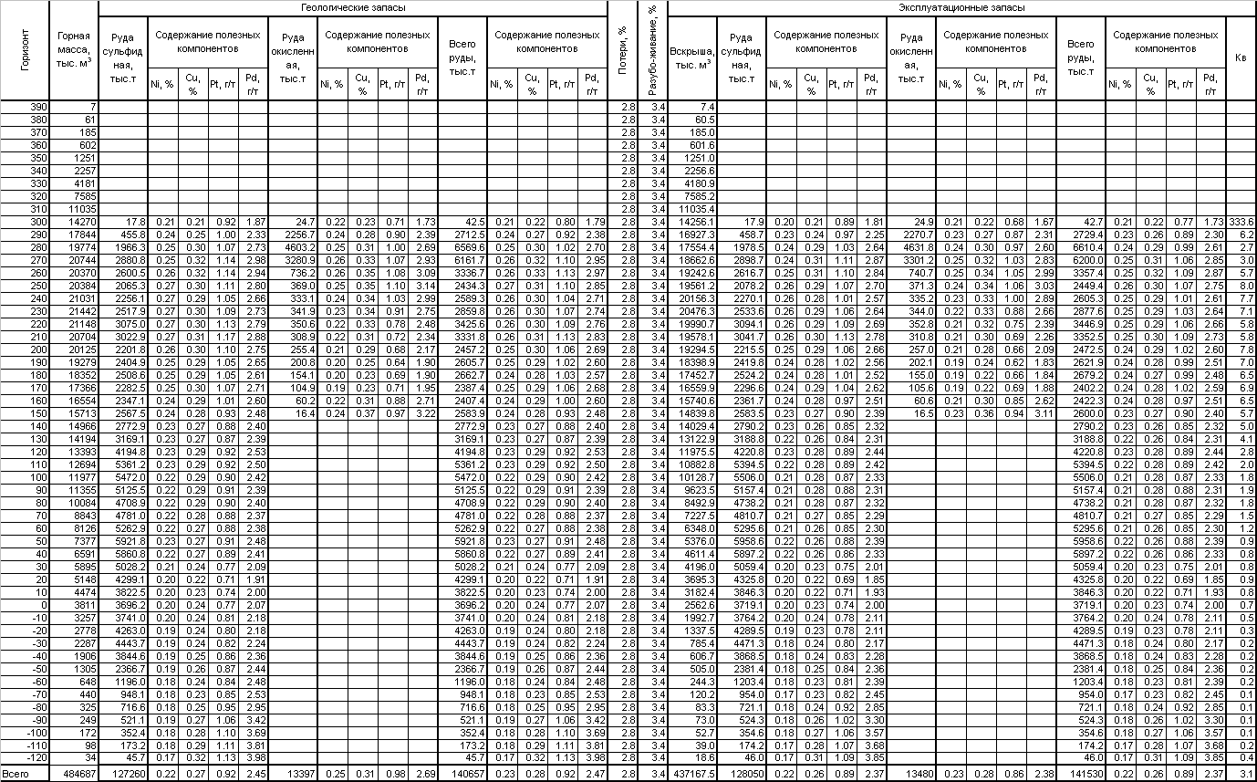

Таблица 4.3.5.
Расчет эксплуатационных запасов руды и содержаний полезных компонентов в карьере при бортовом содержании условного никеля 0,4 %

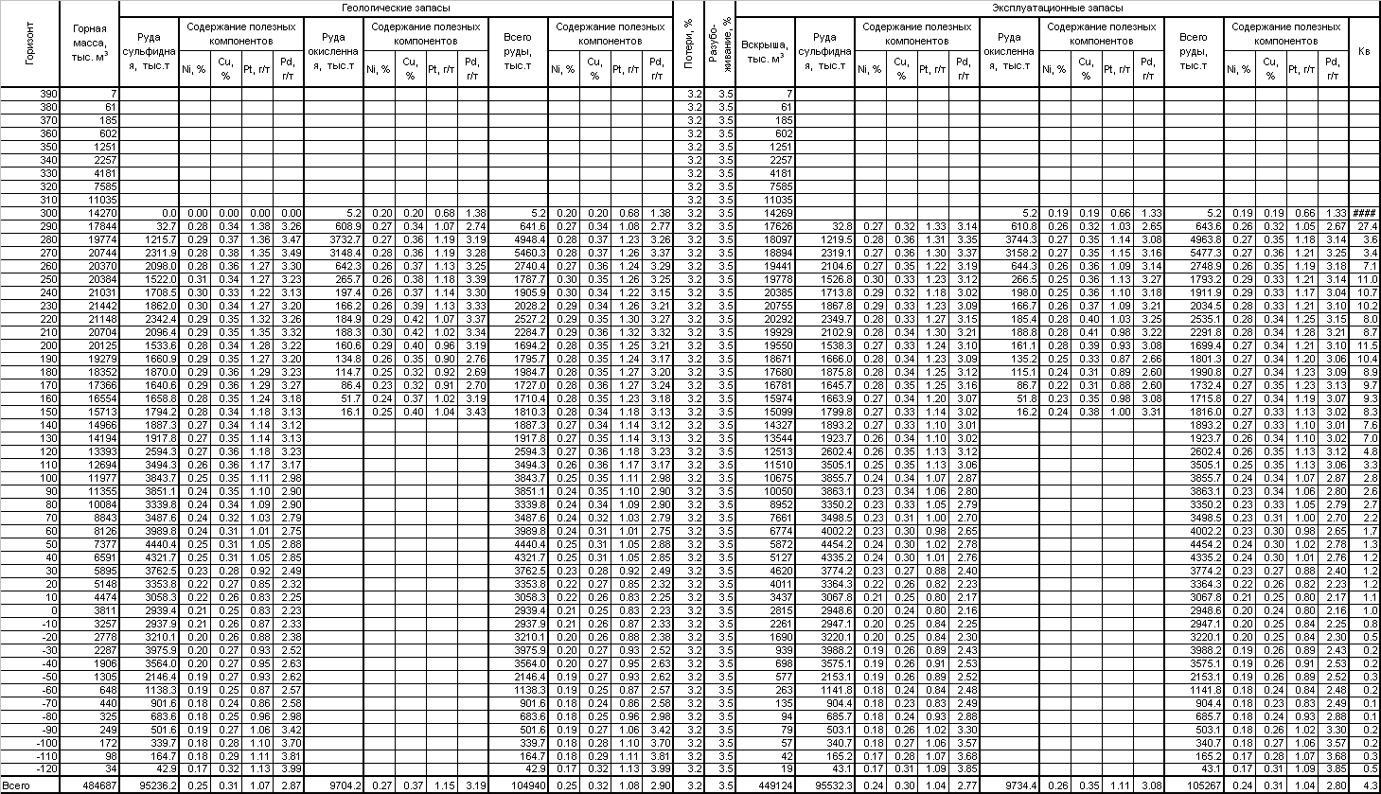

Таблица 4.3.6.
Расчет эксплуатационных запасов руды и содержаний полезных компонентов в карьере при бортовом содержании условного никеля 0,5 %

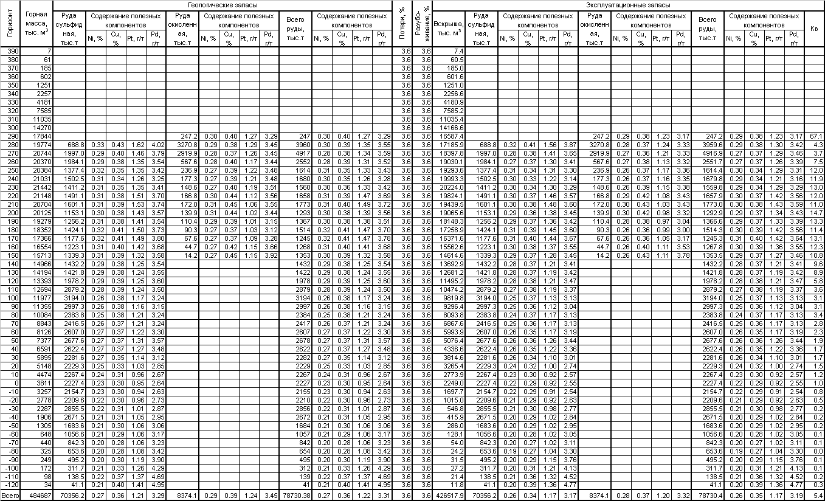

4.4. Производственная мощность предприятия

Оптимальная годовая производительность определена, исходя из горнотехнических условий по нормативам ВНТП 35-86 по формуле:
;
где hг – среднегодовое понижение добычных работ, м;
S – средняя горизонтальная площадь рудных тел, м²;
η₀- коэффициент извлечения руды в долях единицы;
r₀ - коэффициент разубоживания руды в долях единицы;
ρ - объемный вес руды в массиве, т/м³.
Среднегодовое понижение добычных работ принято 18,5 м по ВНТП 35-86. Такая интенсивность понижение горных работ при использовании автотранспорта подтверждена фактическими показателями работы многих предприятий РФ.
Результат расчета представлен в таблице 4.4.1.
Таблица 4.4.1.
Определение производительности карьера по горнотехническим условиям
№№ п/п | Наименование показателей | Ед. изм. | Усл. об. | Значение бортового содержания
 |  |  |  | 0,2 | 0,3 | 0,4 | 0,5
1 | Cреднегодовое понижение добычных работ | м/год | h_{Г} | 18,5 | 18,5 | 18,5 | 18,5
2 | Средняя горизонтальная площадь рудных тел | м² | S | 133,6 | 110,5 | 82,4 | 61,9
3 | Коэффициент извлечения руды | доли ед. | η₀ | 0,979 | 0,972 | 0,968 | 0,964
4 | Коэффициент разубоживания руды | доли ед. | τ₀ | 0,967 | 0,966 | 0,965 | 0,964
5 | Объемный вес руды в массиве | т/м³ | ρ | 2,96 | 2,96 | 2,96 | 2,96
6 | Расчетная производственная мощность предприятия, т | тыс. т/год | A_{Г} | 7405 | 6090 | 4531 | 3387
7 | Принимаемая производственная мощность предприятия, т | тыс. т/год | A_{Г} | 7300 | 6000 | 4500 | 3400

Поскольку отработка карьера будет вестись с одинаковой интенсивностью вне зависимости от варианта бортового содержания, максимальная годовая производительность по выемке горной массы для всех вариантов будет одинакова и составит 26 млн. м³. Максимальная годовая производительность по выемке вскрыши по вариантам бортового содержания 0.2, 0,3 0,4 и 0,5 % составит соответственно 23,6, 24,0, 24,5 и 24,9 млн. м³.
Режим работы, исходя из годовых объемов горных работ, в соответствие с ВНТП 35-86 принят 340 рабочих дней в 3 смены по 8 часов с непрерывной рабочей неделей.

4.5. Календарный план развития горных работ
Календарный план по добыче товарной руды разработан, исходя из рассчитанных погоризонтных объемов эксплуатационных запасов руды и вскрыши в контуре карьера (см. табл. 4.3.2-4.3.5) и на основании годовой производительности предприятия (см. табл. 4.4.1.) при различных бортовых содержаниях условного никеля в руде.
Черногорское месторождение имеет два сорта руды:
- руды зоны окисления;
- сульфидные медно-никелевые руды.
Согласно технологическому регламенту на переработку руд Черногорского месторождения доля руд зоны окисления в общей шихте, направляемой на обогащение, не должна превышать 10%. На данной стадии разведанности месторождения, окисленные и сульфидные руды условно разделены границей между 4 и 5 разрезами. То есть верхняя и восточная часть месторождения представлена окисленными рудами.
Календарный план разработки карьера предполагает в первую очередь вести добычу сульфидных руд (90 %) западнее разреза 5 и по мере необходимости (10 % добычи) будет вестись отработка верхних горизонтов (гор.300 -150 м) восточной части карьера. Таким образом, практически на весь период разработки карьера удается сохранить соотношение сульфидных и окисленных руд 9:1.
Проектный график развития горных работ по годовой добыче руды и выемке вскрыши в зависимости от бортового содержания условного никеля в руде приведен в таблице 4.5.1.
Строительство карьера выполняется в течение двух лет. За это время будет вынуто около 13 млн. м³ горно-капитальной вскрыши. На третий год с начала строительства карьер выходит на проектную производительность по руде вне зависимости от бортового содержания условного никеля в руде. Проектная производительность сохраняется в течение 22 лет.
Общий срок производства горных работ для всех вариантов бортового содержания условного никеля в руде 27 лет.
Анализ содержаний полезных компонентов по горизонтам отработки карьера не выявил тенденций изменения содержаний по глубине карьера. В календарном плане развития горных работ принимаются средние значения полезных компонентов в товарной руде в зависимости от бортового содержания условного никеля в руде (см. табл. 4.5.1.). Некоторые изменения содержаний по горизонтам будут компенсироваться добычей руды на двух-трех уступах карьера.

Календарные планы отработки Черногорского месторождения

Таблица 4.5.1.
Годы работы | Бортовое содержание условного никеля 0.2 % |  |  |  |  |  | Бортовое содержание условного никеля 0.3 % |  |  |  |  |  | Бортовое содержание условного никеля 0.4 % |  |  |  |  |  | Бортовое содержание условного никеля 0.5 %
Годы работы | Горная масса, млн. м³ | Вскрыша, млн. м³ | Добыча руды, млн. т |  |  | Кв, м³/т | Горная масса, млн. м³ | Вскрыша, млн. м³ | Добыча руды, млн. т |  |  | Кв, м³/т | Горная масса, млн. м³ | Вскрыша, млн. м³ | Добыча руды, млн. т |  |  | Кв, м³/т | Горная масса, млн. м³ | Вскрыша, млн. м³ | Добыча руды, млн. т |  |  | Кв, м³/т
Годы работы | Горная масса, млн. м³ | Вскрыша, млн. м³ | Всего | в т. ч. сульфи дная | в т. ч. окисле нная | Кв, м³/т | Горная масса, млн. м³ | Вскрыша, млн. м³ | Всего | в т. ч. сульфи дная | в т. ч. окисле нная | Кв, м³/т | Горная масса, млн. м³ | Вскрыша, млн. м³ | Всего | в т. ч. сульфи дная | в т. ч. окисле нная | Кв, м³/т | Горная масса, млн. м³ | Вскрыша, млн. м³ | Всего | в т. ч. сульфи дная | в т. ч. окисле нная | Кв, м³/т
1 | 3,0 | 3,0 |  |  |  |  | 3,0 | 3,0 |  |  |  |  | 3,0 | 3,0 |  |  |  |  | 3,0 | 3,0
2 | 10,0 | 10,0 |  |  |  |  | 10,0 | 10,0 |  |  |  |  | 10,0 | 10,0 |  |  |  |  | 10,0 | 10,0
3 | 18,0 | 16,8 | 3,7 | 3,30 | 0,35 | 4,60 | 18,0 | 17,0 | 3,0 | 2,70 | 0,30 | 5,67 | 18,0 | 17,3 | 2,2 | 2,00 | 0,20 | 7,86 | 18,1 | 17,5 | 1,7 | 1,50 | 0,16 | 10,54
4 | 26,1 | 23,6 | 7,3 | 6,65 | 0,65 | 3,23 | 26,0 | 24,0 | 6,0 | 5,45 | 0,55 | 4,00 | 26,0 | 24,5 | 4,5 | 4,10 | 0,40 | 5,44 | 26,0 | 24,9 | 3,4 | 3,06 | 0,34 | 7,32
5 | 26,1 | 23,6 | 7,3 | 6,65 | 0,65 | 3,23 | 26,0 | 24,0 | 6,0 | 5,45 | 0,55 | 4,00 | 26,0 | 24,5 | 4,5 | 4,10 | 0,40 | 5,44 | 26,0 | 24,9 | 3,4 | 3,06 | 0,34 | 7,32
6 | 26,1 | 23,6 | 7,3 | 6,65 | 0,65 | 3,23 | 26,0 | 24,0 | 6,0 | 5,45 | 0,55 | 4,00 | 26,0 | 24,5 | 4,5 | 4,10 | 0,40 | 5,44 | 26,0 | 24,9 | 3,4 | 3,06 | 0,34 | 7,32
7 | 26,1 | 23,6 | 7,3 | 6,65 | 0,65 | 3,23 | 26,0 | 24,0 | 6,0 | 5,45 | 0,55 | 4,00 | 26,0 | 24,5 | 4,5 | 4,10 | 0,40 | 5,44 | 26,0 | 24,9 | 3,4 | 3,06 | 0,34 | 7,32
8 | 26,1 | 23,6 | 7,3 | 6,65 | 0,65 | 3,23 | 26,0 | 24,0 | 6,0 | 5,45 | 0,55 | 4,00 | 26,0 | 24,5 | 4,5 | 4,10 | 0,40 | 5,44 | 26,0 | 24,9 | 3,4 | 3,06 | 0,34 | 7,32
9 | 26,1 | 23,6 | 7,3 | 6,65 | 0,65 | 3,23 | 26,0 | 24,0 | 6,0 | 5,45 | 0,55 | 4,00 | 26,0 | 24,5 | 4,5 | 4,10 | 0,40 | 5,44 | 26,0 | 24,9 | 3,4 | 3,06 | 0,34 | 7,32
10 | 26,1 | 23,6 | 7,3 | 6,65 | 0,65 | 3,23 | 26,0 | 24,0 | 6,0 | 5,45 | 0,55 | 4,00 | 26,0 | 24,5 | 4,5 | 4,10 | 0,40 | 5,44 | 26,0 | 24,9 | 3,4 | 3,06 | 0,34 | 7,32
11 | 26,1 | 23,6 | 7,3 | 6,65 | 0,65 | 3,23 | 26,0 | 24,0 | 6,0 | 5,45 | 0,55 | 4,00 | 26,0 | 24,5 | 4,5 | 4,10 | 0,40 | 5,44 | 26,0 | 24,9 | 3,4 | 3,06 | 0,34 | 7,32
12 | 26,1 | 23,6 | 7,3 | 6,65 | 0,65 | 3,23 | 26,0 | 24,0 | 6,0 | 5,45 | 0,55 | 4,00 | 26,0 | 24,5 | 4,5 | 4,10 | 0,40 | 5,44 | 26,0 | 24,9 | 3,4 | 3,06 | 0,34 | 7,32
13 | 26,1 | 23,6 | 7,3 | 6,65 | 0,65 | 3,23 | 26,0 | 24,0 | 6,0 | 5,45 | 0,55 | 4,00 | 26,0 | 24,5 | 4,5 | 4,10 | 0,40 | 5,44 | 26,0 | 24,9 | 3,4 | 3,06 | 0,34 | 7,32
14 | 26,1 | 23,6 | 7,3 | 6,60 | 0,70 | 3,23 | 26,0 | 24,0 | 6,0 | 5,40 | 0,60 | 4,00 | 26,0 | 24,5 | 4,5 | 4,10 | 0,40 | 5,44 | 26,0 | 24,9 | 3,4 | 3,06 | 0,34 | 7,32
15 | 26,1 | 23,6 | 7,3 | 6,60 | 0,70 | 3,23 | 26,0 | 24,0 | 6,0 | 5,40 | 0,60 | 4,00 | 26,0 | 24,5 | 4,5 | 4,05 | 0,45 | 5,44 | 26,0 | 24,9 | 3,4 | 3,06 | 0,34 | 7,32
16 | 24,0 | 21,5 | 7,3 | 6,60 | 0,70 | 2,95 | 24,0 | 22,0 | 6,0 | 5,40 | 0,60 | 3,67 | 24,0 | 22,5 | 4,5 | 4,05 | 0,45 | 5,00 | 24,0 | 22,9 | 3,4 | 3,06 | 0,34 | 6,74
17 | 21,0 | 18,5 | 7,3 | 6,60 | 0,70 | 2,53 | 20,5 | 18,5 | 6,0 | 5,40 | 0,60 | 3,08 | 20,5 | 19,0 | 4,5 | 4,05 | 0,45 | 4,22 | 20,5 | 19,4 | 3,4 | 3,06 | 0,34 | 5,71
18 | 18,0 | 15,5 | 7,3 | 6,60 | 0,70 | 2,12 | 18,0 | 16,0 | 6,0 | 5,40 | 0,60 | 2,67 | 18,0 | 16,5 | 4,5 | 4,05 | 0,45 | 3,67 | 18,0 | 16,9 | 3,4 | 3,06 | 0,34 | 4,97
19 | 16,0 | 13,5 | 7,3 | 6,60 | 0,70 | 1,85 | 16,0 | 14,0 | 6,0 | 5,40 | 0,60 | 2,33 | 16,0 | 14,5 | 4,5 | 4,05 | 0,45 | 3,22 | 16,0 | 14,9 | 3,4 | 3,06 | 0,34 | 4,38
20 | 14,0 | 11,5 | 7,3 | 6,60 | 0,70 | 1,58 | 14,0 | 12,0 | 6,0 | 5,40 | 0,60 | 2,00 | 14,0 | 12,5 | 4,5 | 4,05 | 0,45 | 2,78 | 14,0 | 12,9 | 3,4 | 3,06 | 0,34 | 3,79
21 | 12,0 | 9,5 | 7,3 | 6,60 | 0,70 | 1,30 | 12,0 | 10,0 | 6,0 | 5,40 | 0,60 | 1,67 | 12,0 | 10,5 | 4,5 | 4,05 | 0,45 | 2,33 | 12,0 | 10,9 | 3,4 | 3,06 | 0,34 | 3,21
22 | 11,0 | 8,5 | 7,3 | 6,60 | 0,70 | 1,16 | 11,0 | 9,0 | 6,0 | 5,40 | 0,60 | 1,50 | 11,0 | 9,5 | 4,5 | 4,05 | 0,45 | 2,11 | 11,0 | 9,9 | 3,4 | 3,06 | 0,34 | 2,91
23 | 8,1 | 5,6 | 7,3 | 6,60 | 0,70 | 0,77 | 8,0 | 6,0 | 6,0 | 5,40 | 0,60 | 1,00 | 8,0 | 6,5 | 4,5 | 4,05 | 0,45 | 1,44 | 8,0 | 6,9 | 3,4 | 3,06 | 0,34 | 2,03
24 | 6,8 | 4,3 | 7,3 | 6,60 | 0,70 | 0,59 | 7,0 | 5,0 | 6,0 | 5,40 | 0,60 | 0,83 | 7,0 | 5,5 | 4,5 | 4,05 | 0,45 | 1,22 | 7,0 | 5,9 | 3,4 | 3,06 | 0,34 | 1,74
25 | 5,7 | 3,2 | 7,3 | 6,60 | 0,70 | 0,44 | 6,0 | 4,0 | 6,0 | 5,40 | 0,60 | 0,67 | 6,0 | 4,5 | 4,5 | 4,05 | 0,45 | 1,00 | 6,0 | 4,9 | 3,4 | 3,06 | 0,34 | 1,44
26 | 3,5 | 1,5 | 6,0 | 5,45 | 0,50 | 0,25 | 3,0 | 1,5 | 4,4 | 4,00 | 0,40 | 0,34 | 3,3 | 2,5 | 2,5 | 2,30 | 0,18 | 1,01 | 2,9 | 2,5 | 1,3 | 1,20 | 0,12 | 1,89
27 | 1,1 | 0,4 | 2,0 | 1,84 | 0,15 | 0,21 | 1,6 | 0,9 | 2,1 | 2,05 | 0,08 | 0,41 | 1,4 | 0,8 | 1,6 | 1,58 | 0,00 | 0,52 | 1,1 | 0,8 | 1,0 | 0,34 | 0,61 | 0,83
Итого | 484,7 | 426,5 | 172,2 | 156,29 | 15,90 | 2,48 | 484,7 | 436,9 | 141,5 | 128,05 | 13,48 | 3,09 | 484,7 | 449,1 | 105,3 | 95,53 | 9,73 | 4,27 | 484,7 | 458,1 | 78,7 | 70,36 | 8,37 | 5,82

4.6. Вскрытие карьера

Промышленные объекты горно-обогатительного предприятия месторождения предусмотрено разместить в северном направлении от карьера. Отвалы пустых пород располагаются частично с южной стороны карьера и частично в выработанном пространстве карьера.
Схема вскрытия рабочих горизонтов карьера намечена с учетом расположения основных площадок обогатительной фабрики и отвалов. Нагорную часть месторождения, расположенную выше горизонта 290 м предусмотрено вскрывать внешними полутраншеями с обособленными заездами, пройденными с одноименных горизонталей на каждый рабочий уступ. Рабочие горизонты расположенные ниже отметки +290 м, намечено вскрывать двумя внутренними спиральными заездами. Первый спиральный съезд начинается с отметки +290 м и вскрывает восточную часть карьера в основном зону окисления с минимальной отметкой +160 м. Второй спиральный съезд берет начало с северной стороны карьера (у русла ручья «Звонкий») и вскрывает карьер на полную глубину до отметки -120 м. На западном борту этот съезд меняет направление движения для чего на горизонте +100 м устраивается петлевой разворот. На северном и восточном бортах карьера не предусматривается никаких транспортных коммуникаций в связи засыпкой их внутренним отвалом.
Максимальный уклон съездов согласно действующим нормативам принимается 0,08. Вскрытие уступов в рабочей зоне карьера осуществляется временными автомобильными съездами.
4.3. Горно-капитальные работы

Для пуска карьера в эксплуатацию необходимо выполнить следующие работы:
- строительство 3,2 км автомобильных технологических дорог промплощадка рудника – карьер, карьер – отвалы, карьер – разгрузочная площадка дробилки;
- строительство нагорных канав и водоотводного канала ручья «Звонкий»;
- выемка горно-капитальной вскрыши.
Выемка горно-капитальной вскрыши должна обеспечить транспортный доступ к рудным телам и нормативные запасы руды готовые и подготовленные к выемке, что позволит в планомерном порядке наращивать объемы добычи до проектных показателей.
Скорейшее вскрытие рудных тел с минимальными объемами ГКВ возможно осуществить с восточного борта карьера. Однако, в этой части карьера находится зона окисления. Согласно технологическому регламенту, руды этой зоны могут быть переработаны лишь в смеси с сульфидными рудами в соотношении 1:9. Таким образом, первоначальные горные работы должны вскрыть сульфидные руды восточнее геологического разреза 5 до отметки +280 м. То есть, фактически к пуску карьера в эксплуатацию необходимо убрать гору «Черная». Объем ГКВ составит 13 000 тыс. м³ и будет выполняться в течение двух лет. Горные работы будут вестись на уступах +390 - +280 м.
Следует отметить, что граница между зоной окисления и сульфидными рудами проведена весьма условно и при уточнении этой границы на последующих стадиях проектирования будут уточняться объемы ГКВ.
Выполнение объемов выемки ГКВ позволит иметь норматив готовых к выемке запасов в объеме 750 тыс. т руды, что соответствует Нормам технологического проектирования ВНТП 35-86 на период ввода карьера в эксплуатацию и обеспечит планомерную добычу руды согласно календарному плану развития горных работ.
4.8. Система разработки

Исходя из горно-геологических условий, предусматривается транспортная система разработки месторождения с внешним и внутренним размещением породных отвалов.
Основные элементы принятой системы разработки:
- высота рабочего вскрышного и рудного уступов - 10 м;
- высота уступов в конечном положении – 30 м;
- угол наклона борта – 45^{О};
- угол откоса уступа в конечном положении – 60-65^{О};
- угол откоса рабочего уступа – 70^{О};
- ширина экскаваторной заходки ЭКГ-15 – 20 м;
- ширина рабочей площадки – 60 м;
- потери руды при бортовом содержании условного никеля в руде 0,2, 0,3, 0,4 и 0,5% соответственно равны – 2.1, 2.8, 3.2 и 3.6%;
- разубоживание при бортовом содержании условного никеля 0,2, 0,3, 0,4 и 0,5% соответственно равно – 3.3, 3.4, 3.5 и 3.6%.

4.9. Буровзрывные работы
Рыхление руды и скальных вскрышных пород будет осуществляться скважинными зарядами. На бурении взрывных скважин, как по добыче руды, так и на выемке вскрыши, предусматривается использование буровых станков шарошечного бурения СБШ-220МНА.
Показатели взрывных работ приняты в соответствие с Отраслевыми нормативами буровзрывных работ, разработанные «ВНИИцветмет». Показатели БВР представлены в таблице 4.9.1.
Расчет необходимого количества буровых станков выполнен для варианта бортового содержания никеля 0,3 %. Различие показателей по другим вариантам бортового содержания ниже точности расчетов. Расчеты приведены в таблице 4.9.1.1.
Таблица 4.9.1.
Показатели БВР и расчет количества буровых станков

Показатель | Ед.изм. | Вскрыша | Руда
Глубина бурения скважин | м | 12,5 | 12,2
Расстояние между скважинами в ряду | м | 6 | 5
Расстояние между рядами скважин | м | 6 | 5
Вес заряда в скважине | кг | 324 | 315
Длина забойки | м | 4,8 | 4,7
Интервал замедления | мс | 16 | 16
Выход горной массы с 1 п.м скважины | м³ | 28,8 | 20,5
Удельный расход ВВ | кг/м³ | 0,9 | 1,26
Годовой расход ВВ | т | 21600 | 2554
Годовой объем бурения | п. м | 833333 | 98879
Годовая производительность станка СБШ-220МНА | п.м/год | 60000 | 60000
Расчетное количество буровых станков СБШ 250МНА | шт. | 13,89 | 1,65
Количество инвентарных буровых станков СБШ 250МНА | шт. | 15 | 2

Окончательные показатели БВР будут уточняться после проведения опытных взрывов.
4.10. Экскавация горной массы

Выемочно-погрузочные работы предполагается осуществлять экскваторами типа прямая лопата ЭКГ-15. Списочное количество экскаваторов определено согласно ВНТП 35 – 86 исходя из их сменной производительности и рабочего времени. Расчеты приведены в табл.4.10.1. Принятое списочное количество экскаваторов ЭКГ-15 – 11 единиц.
Расчет необходимого количества экскаваторов выполнен для варианта бортового содержания никеля 0,3 %. Списочное количество экскаваторов по другим вариантам принимается равным выполненному расчету, поскольку по всем вариантам годовые объемы выемки горной массы одинаковы.
Таблица 4.10.1.
Расчет производительности и количества экскаваторов.

№п/п | Наименование показателя | Условное обозначение | Ед. изм. | Показатели
 |  |  |  | Вскрыша | Руда
2 | Объем вынимаемой породы | V | тыс.м³ | 24 000 | 2 027
2 | Объем вынимаемой породы | V | тыс.т | 67 680 | 6 000
3 | Объемный вес вынимаемой породы | ρ | т/м³ | 2,82 | 2,96
3 | Марка экскаватора | - | - | ЭКГ-15 | ЭКГ-15
4 | Емкость ковша | q_{К} | м³ | 15 | 15
5 | Фактическая продолжительность цикла | t_{Ц} | сек | 28 | 28
5 | Фактическая продолжительность цикла | t_{Ц} | мин | 0,47 | 0,47
6 | Коэффициент наполнения ковша | k_{НК} | - | 0,9 | 0,9
7 | Коэффициент разрыхления ГРМ в ковше | k_{РАЗР.} | - | 1,5 | 1,5
8 | Коэффициент экскавации | k_{ЭКСК.} =k_{НК} / k_{РАЗР.} | - | 0,6 | 0,6
9 | Техническая производительность | Q_{ТП}=60*q_{К}*k_{ЭКСК} / t_{Ц} | м³/ч | 1157,14 | 1157,14
10 | Коэффициент транспортной организации | k_{ТР.} | - | 0,9 | 0,9
11 | Коэффициент управления | kупр. | - | 0,9 | 0,9
12 | Эффективная производительность | Q_{ЭФ}=Q_{ТП}*k_{ТР.}*k_{УПР.} | м³/ч | 937,29 | 937,29
13 | Продолжительность смены | t_{СМ} | ч | 8 | 8
14 | Время на личные нужды | t_{ЛН} | ч | 0,5 | 0,5
15 | Время на подг.-закл.операции | t_{ПЗ} | ч | 1 | 1
16 | Коэффициент использования времени | k_{ИСП.} | - | 0,7 | 0,7
17 | Сменная производительность | Q_{СМ}=Q_{ЭФ}*k_{ИСП}*(t_{СМ}-t_{ЛН}-t_{ПЗ}) | м³/см. | 4 265 | 4 265
20 | Коэфф.техн.готовности (выхода на линию) | k_{Т.Г.} | - | 0,7 | 0,7
 | Количество смен в году (ВНТП 35-86, табл. 17) |  |  | 817 | 817
21 | Годовая производительность | Qгод.=Q_{СМ.}n_{СМ}Т*k_{Т.Г.} / 1000 | тыс. м³ | 3 484 | 3 484
22 | Расчетный рабочий парк экскаваторов | N=Q_{ГОД} / V | ед. | 6,89 | 0,58
 | Расчетный инвентарный парк экскаваторов | N_{р} | ед. | 9,84 | 0,83
24 | Инвентарный парк экскаваторов | N_{инв} | ед. | 10 | 1
25 | Общее списочное количество экскаваторов | N_{СП} | ед. | 11

Производительность на 1 м³ вместимости ковша составила 160 тыс. м³/год. Для условий работы оборудования на Черногорском предприятии такой показатель производительности является достаточно высоким, что подтверждается показателями работы карьера «Медвежий ручей».
В случае необходимости на добычных и вскрышных работах будут задействованы фронтальные погрузчики на которые объемные показатели в ТЭО не учитывались.
На следующих стадиях проектирования будет уточняться типоразмер выемочного оборудования с технико-экономическим обоснованием.

4.11. Перечень принятого горного оборудования

Принимаемое количество оборудования при максимальных объемах добычи и вскрыши представлено в табл. 4.11.1.
Таблица 4.11.1.

Оборудование горного цеха Черногорского ГОКа

Наименование | Количество | Завод-изготовитель
Буровые станки СБШ-250МНА | 17 | Рудгормаш, Воронеж, Россия
Экскаватор ЭКГ-15 | 11 | ОМЗ, Санкт-Петербург, Россия
Автосамосвал марки БелАЗ 75302, грузоподъемностью 220 т | 26 | РУПП «Белорусский автомобильный завод»
Бульдозер Д-250 (работы в карьере) | 5 | ЧТЗ, Челябинск, Россия
Бульдозер «Komatsu D155A-5» мощностью 302 л.с / 225 кВт  (работы на отвале) | 6 | Komatsu, Япония
Бульдозер К-700 | 2 | «Кировец» Петербургский тракторный завод
Погрузчик БелАЗ-7822  (емкость ковша 6 м³) | 2 | РУПП «Белорусский автомобильный завод»
Зарядно-смесительные машины  МЗ-4А | 3 | Завод Звезда, Карпинск, Россия
Насосов водоотлива ЦНС 300-120 | 2
Насосов водоотлива ЦНС 300-300 | 2
Снегоуборочная машина  К-703 МА-ОС | 3 | «Кировец» Петербургский тракторный завод
Поливочная машина БелАЗ-7647 | 3 | РУПП «Белорусский автомобильный завод»
Автогрейдер ДЗ-298В | 3 | ЗАО ВПК Челпром

4.12. Карьерный автотранспорт

В соответствии с принятой технологической схемой отработки месторождения, техническими характеристиками горного оборудования и физико-механическими свойствами карьерных грунтов в качестве карьерного транспорта принят карьерный автосамосвал марки БелАЗ 75302, грузоподъемностью 220 т.
Основные технические характеристики карьерного автосамосвала представлены в таблице 4.12.1
Таблица 4.12.1
Марка автосамосвала  Наименование показателей | БелАЗ 75302
Двигатель | MTU DD 16V4000
Мощность, кВт (л.с.) | 1715 (2332)
Максимальная скорость, км/час | 50
Грузоподъемность, т | 220
Масса, т | 151,6
Радиус поворота, м | 15

Вскрышные породы доставляются автосамосвалами в отвал вскрышных пород, который располагается южней карьера. Расстояние от карьера до внешнего отвала составляет 0,5 км.
По мере отработки месторождения пустая порода транспортируется в отработанное пространство карьера (внутренний отвал).
Руда на обогатительную фабрику доставляется из карьера через северную выездную траншею. Расстояние до фабрики составляет 1,0 км.
Необходимое количество карьерных автосамосвалов рассчитывается на основании сводных календарных планов горных работ для вариантов бортовых содержаний условного никеля 0,2%, 0,3%, 0,4%.
Средняя скорость транспортировки принята 18 км/час.
Средневзвешанная дальность возки руды составляет 2,5 км, вскрышных пород – 2,3 км на год достижения предприятием проектной мощности.
Результаты расчетов приведены в таблице 4.12.2
Таблица 4.12.2

Годы | 0,2% |  | 0,3% |  | 0,4%
Годы | Рабочий  парк | Инвентар-ный парк | Рабочий  парк | Инвентар-ный парк | Рабочий  парк | Инвентар-ный парк
1 | 2 | 3 | 2 | 3 | 2 | 3
2 | 7 | 9 | 7 | 9 | 7 | 9
3 | 12 | 16 | 12 | 15 | 12 | 15
4 (год достиж. проектной мощности) | 19 | 26 | 19 | 26 | 19 | 26
5 | 20 | 27 | 20 | 27 | 20 | 27
6 | 22 | 29 | 22 | 29 | 22 | 29
7 | 24 | 32 | 24 | 32 | 24 | 32
8 | 26 | 34 | 26 | 34 | 25 | 34
9 | 27 | 36 | 27 | 36 | 27 | 36
10 | 28 | 38 | 28 | 38 | 28 | 38
11 | 31 | 41 | 31 | 41 | 31 | 41
12 | 32 | 43 | 32 | 43 | 32 | 43
13 | 34 | 45 | 33 | 44 | 33 | 44
14 | 35 | 46 | 35 | 46 | 35 | 46
15 | 34 | 45 | 34 | 45 | 34 | 45
16 | 32 | 43 | 33 | 43 | 32 | 43
17 | 30 | 40 | 29 | 39 | 29 | 39
18 | 27 | 36 | 27 | 36 | 27 | 36
19 | 25 | 34 | 25 | 34 | 25 | 34
20 | 22 | 29 | 22 | 30 | 22 | 30
21 | 20 | 27 | 20 | 27 | 20 | 27
22 | 19 | 25 | 19 | 25 | 19 | 25
23 | 14 | 19 | 14 | 19 | 14 | 19
24 | 13 | 17 | 13 | 17 | 13 | 18
25 | 11 | 14 | 12 | 15 | 12 | 15
26 | 7 | 9 | 6 | 8 | 7 | 9
27 | 3 | 4 | 4 | 5 | 3 | 4

На рисунке 4.12.1 изображена сравнительная диаграмма потребности автосамосвалов по годам эксплуатации для всех рассматриваемых вариантов.

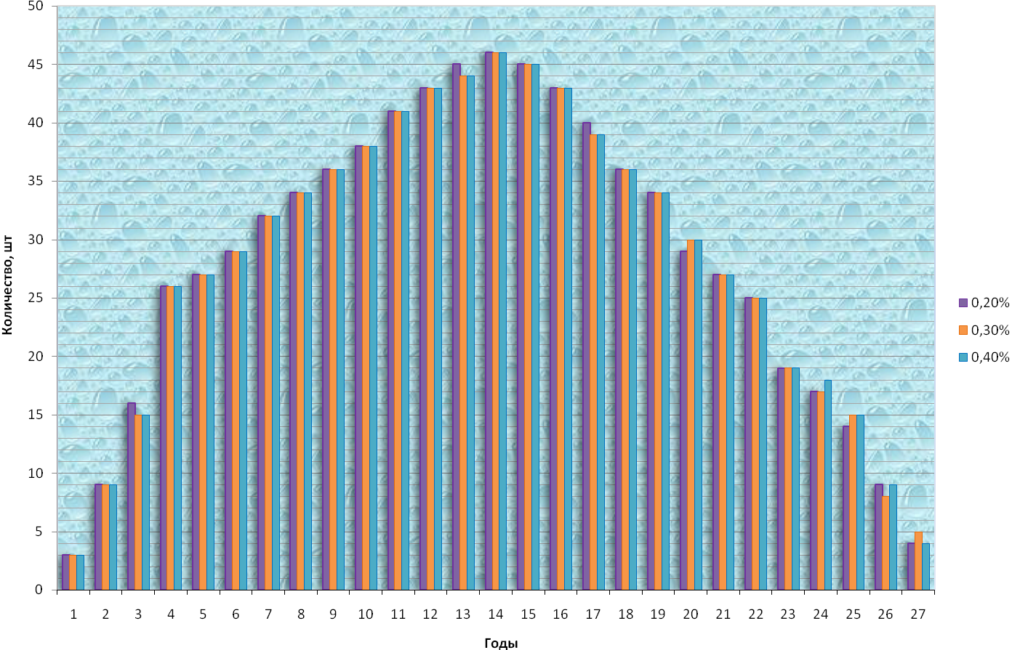
Рис.4.12.1. Сравнительная диаграмма потребности автосамосвалов по годам эксплуатации

4.13. Карьерный водоотлив

Согласно плану отработки месторождения начало горных работ предусматривается с восточной стороны карьера. Так как месторождение находится в зоне мерзлых пород, источником обводнения будут атмосферные осадки, выпадающие на водосборную площадь карьера. Сбор и отвод осадков из карьера осуществляется по водосборным канавкам и направляется в водосборник карьерного водоотлива.
В данном случае карьерный водоотлив рассматривается на разные периоды в зависимости от времени отработки карьера, глубины его и величины притоков.
Для карьера (восточная часть) на период ГКР и первые годы эксплуатации карьерный водоотлив состоит из 3-х передвижных насосных установок (ПНУ), оборудованных насосами ЦНС300-240, подача 300 м³/ч, напор 240 м.
С развитием горных работ (18 лет) глубина карьера достигает 300 м, приток в карьер составляет 240 м³/ч, а в период снеготаяния 670 м³/ч. Для водоотлива на это время приняты три ПНУ, оборудованные насосами ЦНС300-360 напором 360 м.
В период снеготаяния или ливней в работе будут находиться два насоса, которые подают воду по рабочему и резервному трубопроводу.
С 18 года и до конца отработки карьера будут вскрыты подмерзлотные воды в количестве 40÷80 м³/ч. Сбор и удаление столь небольшого притока (в виде наледи) будет вывозиться из карьера.
Отработка западной части карьера (до глубины 420 м), где приток составляет 240 м³/ч, а в период снеготаяния 620 м³/ч принимаем четыре ПНУ, оборудованные насосами ЦНС300-480 напором 480 м. Приток подземных вод ≈40 м³/ч (в виде льда) будет вывозиться из карьера.
Подача воды из карьера в пруд-отстойник карьерных и сточных вод предусматривается по двум трубам (раб. и рез.) диаметром ∅273×9 наземной прокладки на лежнях. По бермам и откосам карьера трубопровод принят фланцевого соединения, по поверхности и до пруда – сварного.
Трубопровод прокладывается вдоль южного борта карьера до пруда-накопителя карьерных и подотвальных сточных вод.
В пониженных местах рельефа на водоводе предусматривается выпуск воды – 3 выпуска. На возвышенных участках устанавливаются вантузы – 2 шт.
Для защиты насосных установок водоотлива от гидравлических ударов предусматривается предохранительный клапан ППК-1-80-40. Клапан устанавливается в помещении ПНУ на напорном трубопроводе. Гидроизоляция трубопровода – 2 слоя битумной мастикой.
Протяженность трубопровода I и II очереди отработки карьера (до 8 года) – 2800 м.

4.14. Отвальное хозяйство

Сложный характер рельефа, изрезанный водными артериями и горными хребтами, весьма ограничивает выбор места, пригодного для складирования вскрышных пород.
В ТЭО предусматривается внешнее и внутреннее складирование вскрыши.
Основная часть вскрыши складируется во внешний отвал, который располагается южней карьера. По мере продвижения горных работ в центральную и западную часть месторождения предполагается производить отсыпку пустой породы в отработанное пространство восточной части.
На предприятии вскрышные породы из карьера в отвал доставляются автосамосвалами БелАЗ 75302 грузоподъемностью 220 т.
В целях сокращения дальности транспортировки отвал вскрышных пород размещен на возможно близком расстоянии от карьера, составляющим около 0,1 км.

Отвал вскрышных пород
Площадь, пригодная для складирования вскрышных пород, представляет из себя часть бывшего русла ручья Звонкий с прилегающей к нему с востока пологой ложбиной. Территория позволяет складировать объем вскрышных пород порядка 350 млн. м³.
Порядок отсыпки следующий:
сначала отсыпается первый ярус отвала до отметки 350,0 м. Высота первого яруса варьируется от 0 до 50 м. Затем отсыпаются второй и третий ярусы отвала высотой 30 м каждый. Таким образом, отметка второго яруса – 380,0 м, третьего – 410,0 м.
Ширина бермы безопасности каждого яруса принята 50 м.
Площадь земель, занимаемых отвалом вскрышных пород, составит 455,0 га.
Отвалообразование осуществляется бульдозерным способом, для чего задействован бульдозер «Komatsu D155A-5» (302 л.с / 225 кВт).
Расчет необходимого количества отвальных бульдозеров по рассматриваемым вариантам бортового содержания приведен в таблице 4.14.1. Расчет выполнен на год достижения предприятием проектной мощности.

Таблица 4.14.1
Наименование | Ед. изм. | Количество
Наименование | Ед. изм. | 0,2% | 0,3% | 0,4%
Годовой грузооборот по вскрыше | тыс. м³ | 23600 | 24000 | 24500
Сменный грузооборот | м³ | 24294 | 24706 | 25221
Объем вскрыши, подлежащей сталкиванию бульдозерами (с учетом К=0,7) | м³ | 17006 | 17294 | 17655
Производительность бульдозера | м³ | 4500 | 4500 | 4500
Количество бульдозеров | шт. | 3,8 | 3,8 | 3,9
Рабочий парк | шт. | 4 | 4 | 4
Инвентарный парк | шт. | 6 | 6 | 6

Техника безопасности

Для обеспечения безопасной работы самосвалов на отвале, у верхней бровки, предусматривается сооружать из вскрышных пород предохранительный валик высотой не менее половины высоты колеса.
В зимнее время на автодорогах на отвалах предусматривается пескоразбрасывание, в летнее время производится полив автодорог для пылеподавления.
Разгрузка автомобилей на отвалах производится за призмой обрушения. Под откос пустая порода сталкивается бульдозером.
Кроме того, предусматривается создание маркшейдерской службы по контролю за состоянием отвалов с тем, чтобы своевременно приостановить работы на них и предотвращать возникновение аварийных ситуаций.

4.15. Рекультивация нарушенных земель

Восстановление земель, нарушенных в процессе хозяйственной деятельности проектируемого предприятия, является важнейшей задачей в комплексе мероприятий, направленных на охрану земельных ресурсов.
Так как месторождение расположено в зоне многолетней мерзлоты, строительство промышленных площадок, автодорог ведется, в основном, с сохранением почвенно-растительного слоя.
Рекультивации подлежат все земли, занимаемые промышленными объектами: карьером, отвалами, промышленными площадками и инженерными коммуникациями.
Процесс рекультивации карьеров и отвалов пустых пород заключается в засыпке въездных траншей, планировке, выполаживании и террасировании откосов уступов карьера и ярусов отвалов, планировке дна карьеров и поверхности отвалов. В соответствии с технологией ведения отвальных работ часть пустой породы будет отсыпаться в отработанный карьер и планироваться.
Все сооружения промышленных площадок демонтируются, вывозятся на свалку, утилизацию или реализуются другими предприятиями. Площадки расчищаются, планируются с выполаживанием откосов насыпей и выемок.
По контуру карьеров устраиваются водоотводные канавы и ограждение. Суровый климат, наличие вечномерзлых грунтов и, как следствие, скудное естественное зарастание замедляют процесс рекультивации поверхности нарушенных земель в части озеленения. Проект рекультивации будет разрабатываться с привлечением научных организаций на дальнейших стадиях проектирования. Для проведения рекультивации используется техника и оборудование, применяемые на предприятии для горных и строительных работ.

4.16. Схема генерального плана и транспорт проектируемого ГОКа.
Схема генерального плана

Ситуационная схема расположения Черногорского месторождения показана на рис.4.16.1.
В состав горно-обогатительного предприятия входят следующие площадки и объекты:
● карьер;
● отвал вскрышных пород;
● промплощадка;
● хвостохранилище;
● водохранилище;
● площадка расходного склада ВМ;
● отвал растительного грунта;
● инженерные коммуникации.
Генеральный план предприятия решен в зависимости от технологии отработки месторождения, способа переработки полезных ископаемых, топографических данных с учетом обеспечения транспортно-технологических связей между площадками и объектами.
Схема генерального плана объектов ГОКа приведена на рисунке 4.16.2.
Промплощадка
На промплощадке расположены:
● обогатительная фабрика (склад руды, отделение крупного дробления, склад дробленой руды, корпус обогащения со сгустителем, конвейерные галереи);
● административно-бытовой корпус;
● ГПП 220/ 35/6 кВ;
● котельная с 3-мя котлами ДЭВ 16-14Г;
● компрессорная установка;
● гараж большегрузных машин и бульдозеров;
● база разномарочного автотранспорта;
● РММ;
● складское хозяйство (склад извести, склад угля, склад оборудования и материалов, склад ГСМ);
● площадка с козловым краном;
● очистные сооружения;
● узел хозпитьевых и производственных противопожарных резервуаров;
● пождепо.

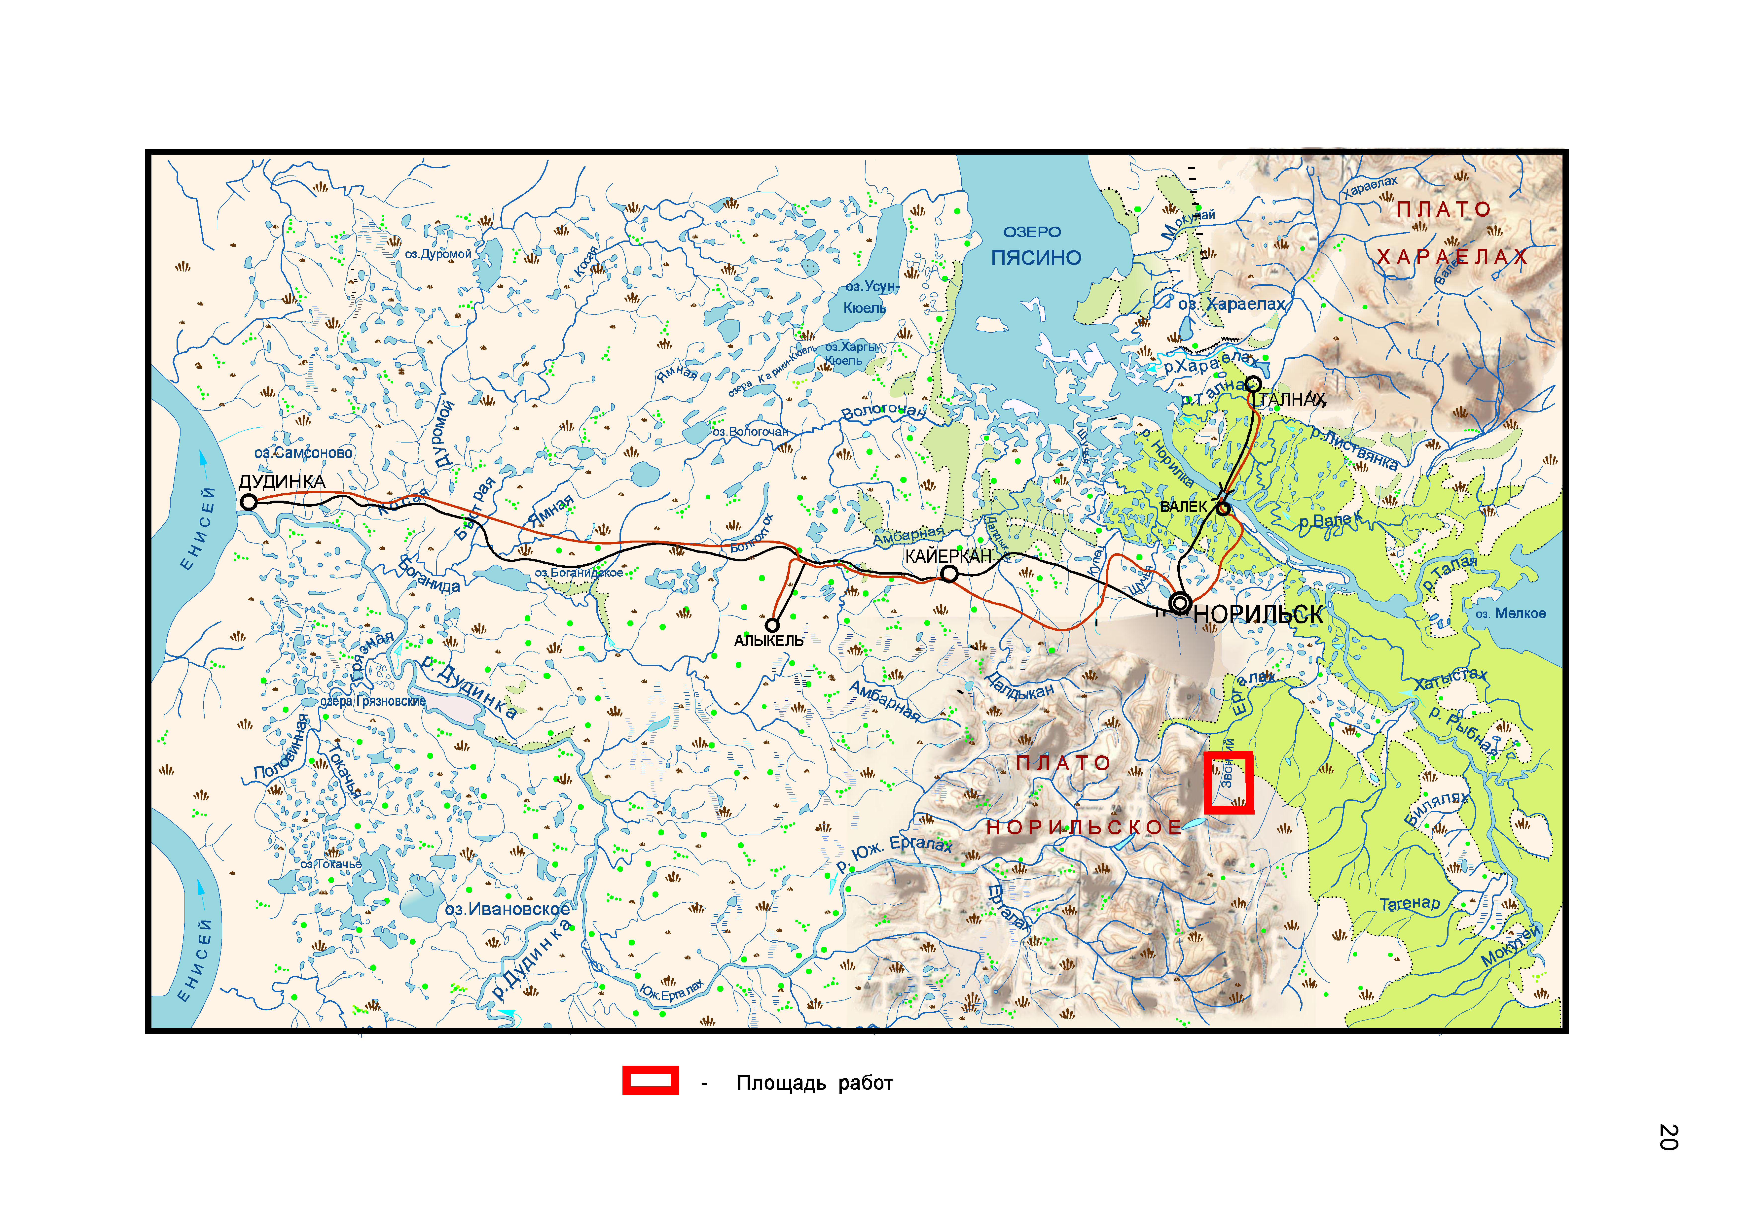
Рис.4.16.1. Ситуационная схема расположения Черногорского месторождения

Рис. 4.16.2. Схема генерального плана объектов ГОКа

Территория промплощадки представляет из себя склон с отметками от 275 м до 255 м. Такой характер местности предполагает террасный способ размещения сооружений, что соответствует цепочке технологических связей комплекса обогатительной фабрики. Так отделение крупного дробления расположено на двух уровнях: приемный бункер на отм. 277,0 м, дробильное отделение на отм. 269,0 м. Корпус обогащения со сгустителем запроектированы на отм. 264,0 м.
Сооружения промплощадки размещены на трех террасах.
На верхней террасе запроектирована площадка для разгрузки автосамосвалов в приемный бункер и склад для временного хранения руды.
На средней террасе расположено гаражно-ремонтное хозяйство технологического и общекомбинатского транспорта, склад ГСМ и пожарное депо.
На нижней террасе расположены объекты энерго и теплоснабжения, складское хозяйство. На въезде запроектировано здание АБК со стоянкой автобусов и личного автотранспорта.
Ко всем сооружениям запроектированы подъезды для проезда автотранспорта и пожарной техники.
Схема генплана промлощадки показана на рисунке 4.16.3.

Хвостохранилище
Хвостохранилище запроектировано с использованием естественного русла ручья Каменка. Для отвода русла в верховьях ручья предусматривается строительство дамбы и водоотводного канала длиной 1,6 км. Ручей отводится в русло ручья Малый Ергалах.
Объем хвостохранилища составляет 108,6 млн. м³.

Водохранилище
Водохранилище запроектировано в верховьях ручья Звонкий, южнее отвала вскрышных пород, и предназначено для технических нужд.

Расходный склад ВМ контейнерного типа располагается на подъезде к району месторождения, на расстоянии безопасном по действию воздушной волны (ЕПБ при взрывных работах) – 320 м от подъездной автодороги. Расстояние от склада до карьера 3,5 км.

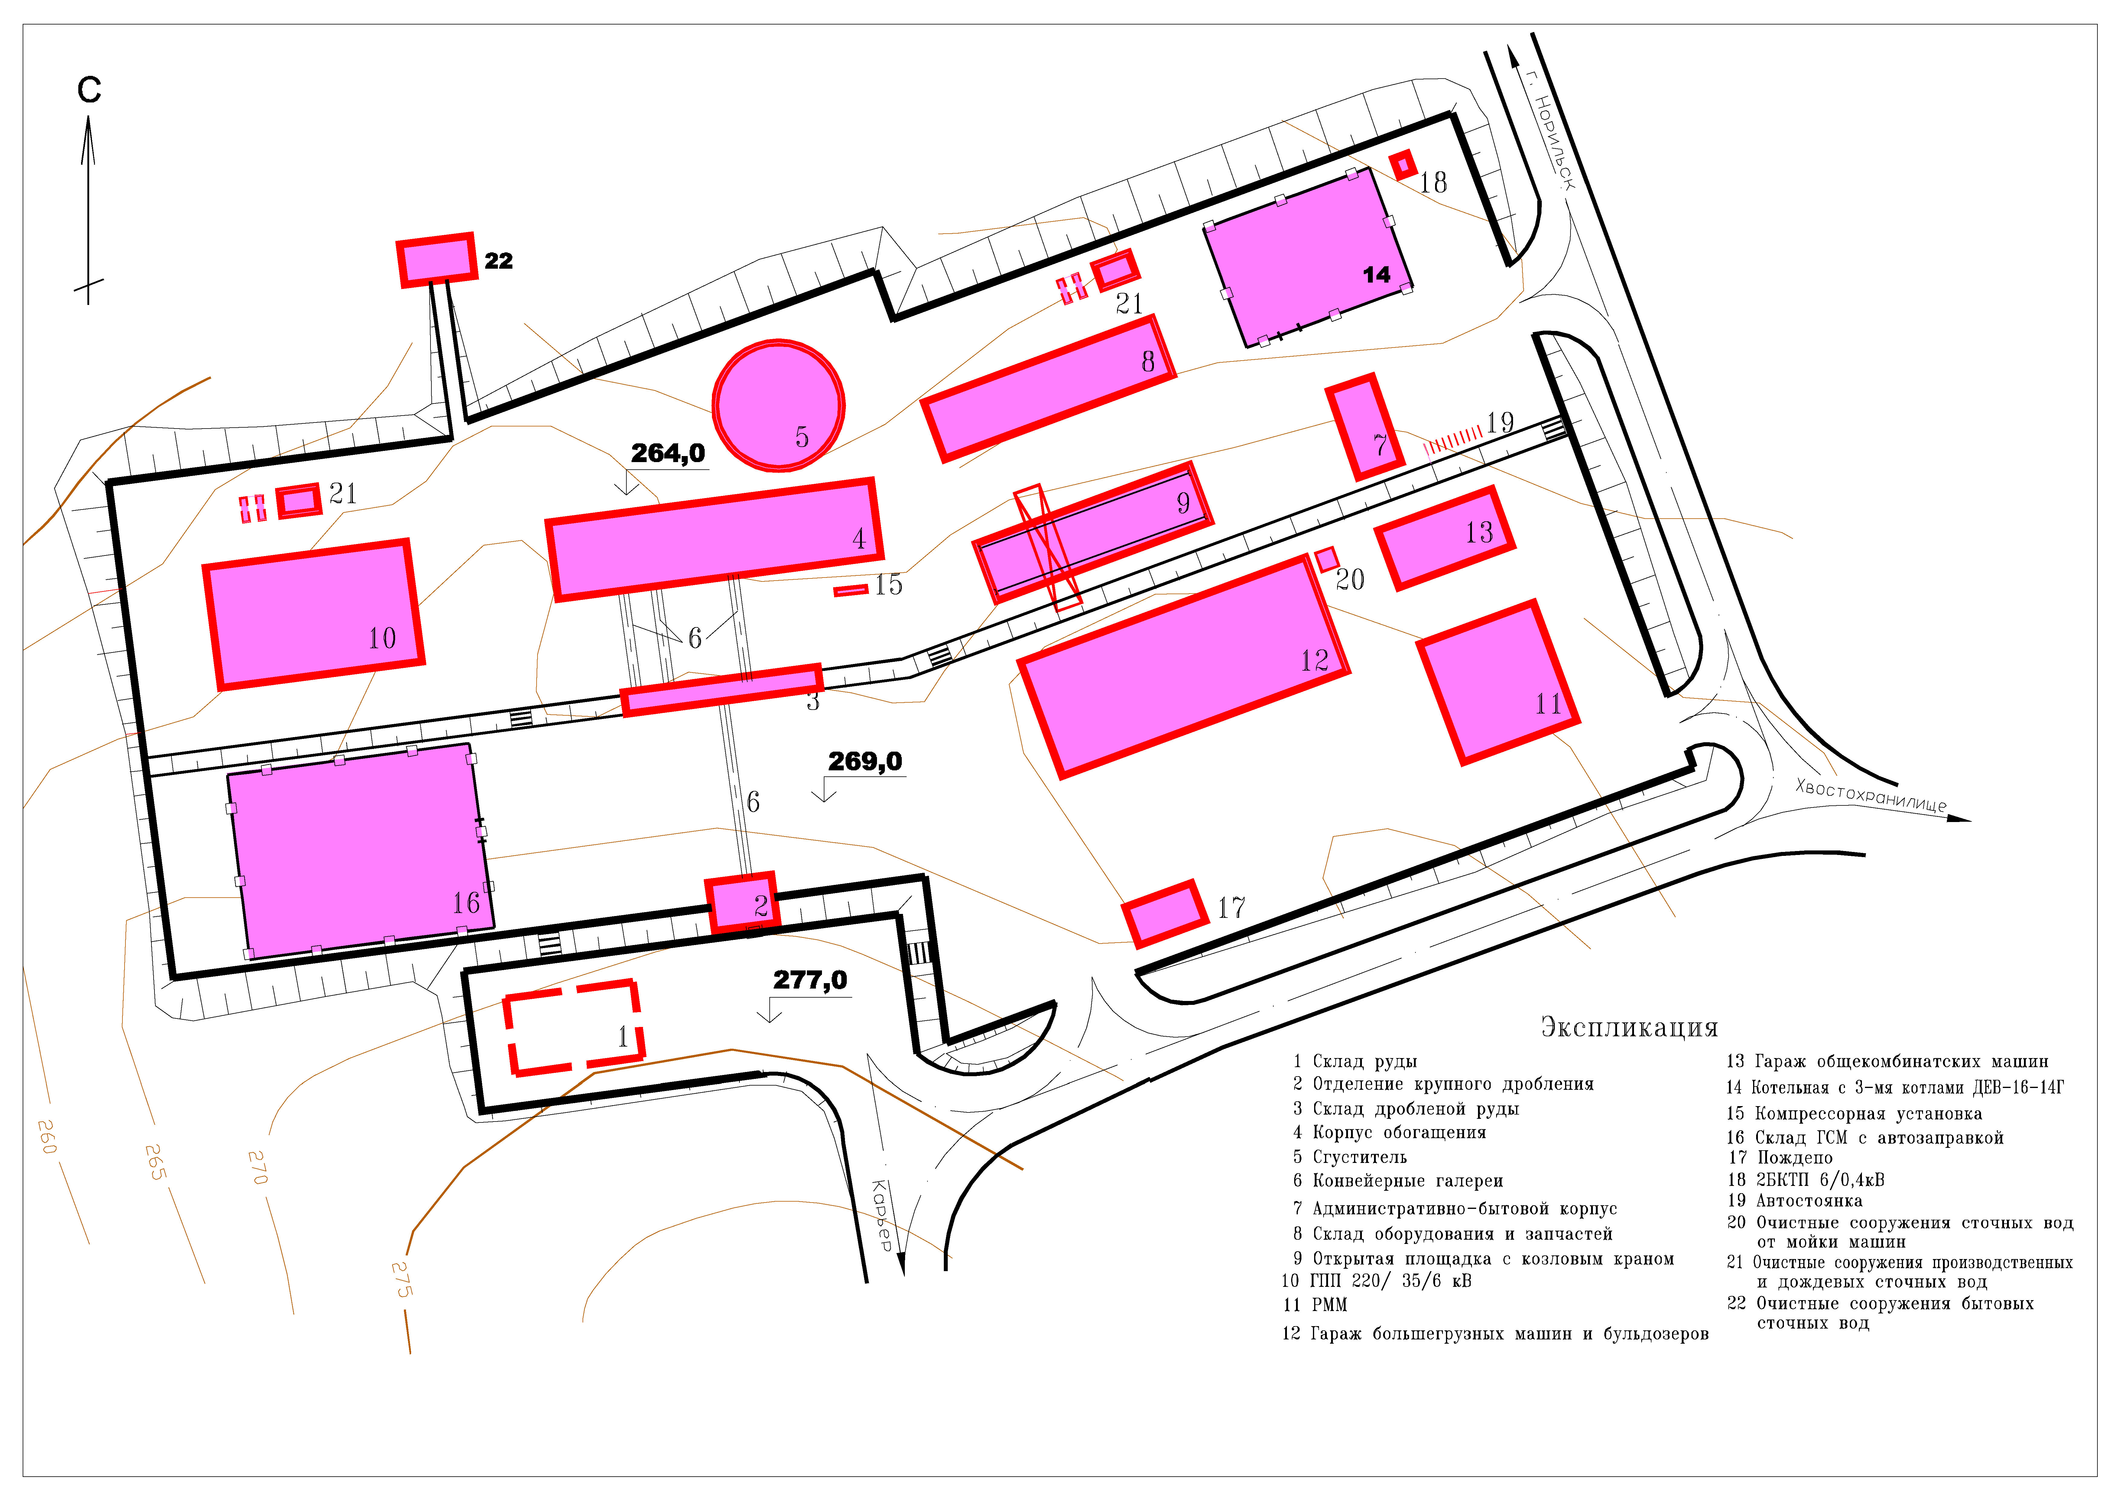
Рис. 4.16.3.Схема генплана промлощадки

Для складирования плодородного слоя, снятого с поверхности промышленных площадок, предусматривается отвал растительного грунта, расположенный между промплощадкой и карьером.
Для очистки карьерных и подотвальных вод предусмотрен комплекс очистных сооружений, состоящий из прудов-накопителей и площадки очистных сооружений, расположенной рядом с отвалом вскрышных пород.
Для отвода поверхностных вод от проектируемых объектов запроектирован ряд нагорных канав общей протяженностью около 19 км.
В качестве внешних инженерных коммуникаций предусматривается строительство воздушной линии 220 кВ от двух линий ВЛ 220 кВ Хантайская и Курейская ГЭС г. Норильск, хозпитьевого водопровода от водовода питьевой воды водозабор Ергалах - г. Норильск и газопровода от газопровода высокого давления г. Норильск.
На каждой площадке предусматривается специальное место для контейнеров под бытовые и производственные отходы. Отходы регулярно вывозятся на существующие полигоны г. Норильска.
В качестве людских ресурсов задействованы специалисты гг. Норильска, Талнаха.
Согласно СанПиН 2.2.1/2.1.1.1200-03 приняты следующие размеры санитарно-защитных зон:
- 1000 м – карьер (глава 4, раздел 4.1.3, класс I, п.2);
- 500 м – отвалы (глава 4, раздел 4.1.3, класс II, п.5);
- 1000 м – ОФ (глава 4, раздел 4.1.3, класс I, п.6);

Автомобильные дороги
Для транспортной связи месторождения запроектирована подъездная автодорога до г. Норильска IV категории с асфальтовым покрытием.
Протяженность автодороги около 13 км. Первый участок трассы длиной 5 км (от промплощадки до горы Ольга) – новое строительство. Второй участок трассы длиной 8 км (от горы Ольга до г. Норильска) – реконструкция существующей грунтовой автодороги. На пересечении проектируемой автодороги с р. Ергалах предусматривается строительство автодорожного моста, на пересечении с другими водными артериями – водопропускных труб.
Промышленные площадки связаны между собой межплощадочными автодорогами.
Для транспортировки руды на обогатительную фабрику и вскрышных пород на отвал запроектированы технологические карьерные автодороги.
Карьерная автодорога к ремонтно-гаражному хозяйству носит служебный характер. Общая протяженность постоянных карьерных автодорог составит 3,2 км.
Остальные промышленные объекты связаны между собой производственными и служебными автодорогами общей протяженностью 19 км.
Ширина проектируемых автодорог принята с учетом объема перевозок и характеристик автотранспортных средств. Все межплощадочные автодороги запроектированы со щебеночным покрытием. Толщина покрытия принята в соответствии с осевыми нагрузками автотранспортных средств.
На каждой проектируемой площадке предусмотрены внутриплощадочные автодороги со щебеночным покрытием.
Все площадки и автодороги в летнее время поливаются водой, в зимнее время чистятся от снега.

Район работ расположен в I дорожно-климатической зоне. Почвы района большую часть года находятся в мерзлом состоянии. Наличие вечной мерзлоты и незначительное испарение влаги с поверхности обуславливают сильную заболоченность.
Руководствуясь приведенной характеристикой местности и особенностями рельефа, промышленные площадки размещены на возвышенностях. Автодороги, в основном, запроектированы в насыпи.
В качестве насыпного грунта для строительства площадок и автодорог используются. скальные грунты вскрыши.

Площадь земель, необходимая для размещения проектируемых объектов составляет 1175,2 га.
Транспорт

В основном, все грузы, необходимые для функционирования проектируемого предприятия, прибывают морским путем в порт Дудинка, расположенный в 70 км от г. Норильска.
Грузы доставляются на арендуемые базисные склады рудника Медвежий, а затем – на расходные склады проектируемого комбината.
Готовая продукция (гравиоконцентрат и коллективный Cu-Ni концентрат) также автотранспортом доставляются в порт Дудинка.
Транспорт для перевозки грузов между портом и базовыми складами арендуется у действующих предприятий г. Норильска.
Внешний годовой грузооборот представлен в таблице 4.16.1.

Таблица 4.16.1
П.п. | Наименование груза | Количество
Прибытие
1 | Футеровка, т | 1200
2 | Шары помольные, т | 7200
3 | Реагенты, в т. ч.
3.1 | Ксантогенат калия бутиловый, т | 552
3.2 | Бутиловый аэрофлот, т | 270
3.3 | Т-80, т | 72
3.4 | ДП-4, т | 72
 | Итого, реагенты и материалы: | 9366
4 | Взрывчатые вещества и материалы, т | 24000
5 | ГСМ, т | 19000
6 | Шины и запчасти, т | 250
7 | Стройматериалы (для текущего ремонта), т | 100
8 | Продукты и товары народного потребления, т | 700
10 | Прочие, т | 150
 | Всего прибытие, тыс. т: | 53566
Отправление
1 | Гравиоконцентрат, т | 300
2 | Коллективный Cu-Ni концентрат, т | 240900
 | Всего отправление, тыс. т: | 241200

Грузооборот по отправлению превышает грузооборот по прибытию.
Расчет необходимого парка автотранспорта производен с учетом максимального сокращения порожних рейсов. Грузовые автопоезда, используемые для перевозки концентратов, доставляют на расходные склады проектируемого предприятия почти все необходимые грузы, кроме наливных и специальных, требующих особых условий перевозки.
Таким образом, для осуществления указанного грузооборота потребуется приобрести:
- грузовой автопоезд 6460-91017+9509 с тягачом КамАЗ 6460-91017 г/п 28,5 т в количестве 4 шт.;
- автотопливозаправщик 56216-011 на шасси КамАЗ 53229-1964-15 емк. 17 куб.м с насосом для перевозки наливом дизельного топлива, 2 отсека в количестве 2 шт.
Для доставки рабочих на предприятие - 6 пригородных автобусов ЛиАЗ-5256 (45 мест).
В качестве автотранспортного средства на вывозке горной массы задействованы карьерные автосамосвалы БелАЗ 75302 г/п 220 т.
Автотранспортное оборудование, задействованное на отвальных работах – бульдозер «Komatsu D155A-5» (302 л.с.).
Для осуществления внутренних общекомбинатских перевозок предусмотрен соответствующий парк автотранспортных средств.
Для заправки технологического оборудования дизельным топливом приобретаются 4 автозаправщика модель 5608-02 на шасси КамАЗ 43253-1010-15 емк.8,6м³.
Перевозку материалов между площадками предприятия осуществляют автомобили бортовой КамАЗ 43253-012-15 г/п 7,5 т и автосамосвал КамАЗ 55111-015-15 г/п 13 т.
Пожарный пост оборудован специализированным транспортным средством – пожарным автомобилем АЦ-5/40 на шасси КамАЗ 43114-1014-15 в количестве 2 штук.
Медпункт укомплектован автомобилем скорой помощи УАЗ-392694-016 в количестве 1 штук.
Для погрузо-разгрузочных работ приобретается кран автомобильный г/п 50 т СКАТ-50 на шасси КамАЗ -6540 – 1 шт.
Для вывозки мусора с площадок приобретается мусоровоз КО-472-02 на шасси КамАЗ 53215-1071-15.
В качестве дорожной техники служат:
– дорожная машина КО-829Б на шасси КамАЗ 53229-1041-15 с поливомоечным, пескоразбрасывающим, плужным, щеточным оборудованием;
– автогрейдер ДЗ-98;
– фрезерно-роторный снегоочиститель К-703МА-12-04 на базе трактора «Кировец».
Ведомость приобретаемых автотранспортных средств приведена в таблице 4.16.2.
Таблица 4.16.2
П.п. | Наименование, марка, мощность | Количество, шт. раб./инвент
1 | Автосамосвал БелАЗ 75302 г/п 220 т  Двигатель MTU DD 16V4000,  1715кВт (2332 л.с.)  В качестве карьерного автотранспорта | 19/26
2 | Бульдозер Komatsu  D155А-5  225кВт/302 л.с.  Для работы на отвалах | 4/6
3 | Грузовой автопоезд 6460-91017+9509 с тягачом КамАЗ 6460-91017  г/п 28,5 т | 3/4
4 | Автотопливозаправщик 56216-011 на шасси КамАЗ 53229-1964-15 емк. 17 куб.м с насосом для перевозки наливом дизельного топлива, 2 отсека  Двигатель 740.31 (евро-2).  240 л.с./176 кВт | 1/2
5 | Автосамосвал КамАЗ 55111-015-15 г/п 13 т  (сыпучие материалы)  Двигатель 740.31-240 (евро-2).  176 кВт, 240 л.с. | 1/1
6 | Бортовой автомобиль КамАЗ 43253-012-15 г/п 7,5 т  Двигатель 740.30 (евро-2).  260 л.с./191 кВт | 1/1
7 | Автозаправщик 5608-02 на шасси КамАЗ 43253-1010-15 емк.8,6 куб.м с насосом для перевозки наливом дизельного топлива Двигатель 740.30 (евро-2).  240 л.с./176 кВт | 3/4
8 | Автобус пригородный ЛиАЗ-5256 (45 мест)  Двигатель Cummins (евро-3).  242 л.с./178 кВт | 4/6
9 | «Соболь» ГАЗ-22171 (10 чел.)  Двигатель ЗМЗ-4063  103 кВт/140 л.с. | 2/2
10 | УАЗ-3163-013 NEW “Патриот”  Двигатель ЗМЗ-409.10.  128 л.с./94 кВт | 2/2
11 | Автомобиль скорой помощи УАЗ-392694-016  Двигатель ЗМЗ-4104.  92 л.с. | 1/1
12 | Пожарный автомобиль АЦ-5/40 на шасси КамАЗ 43114-1014-15 (3 чел.)  Двигатель 740.31 -240 (евро-2).  240 л.с./176 кВт | 2/2
13 | Кран автомобильный г/п 50 т СКАТ-50 на шасси  КамАЗ -6540  Двигатель модель 740.30 (Евро-2)  260л.с./191кВт | 1/1
14 | Седельный тягач КАМАЗ 6460 (для трала) Полуприцеп 993930-L40 (трал) г/п 40 т  Двигатель 740.50-360 (евро-2).  360 л.с./265 кВт | 1/1
15 | Машина техпомощи на базе КамАЗ-43118-1098-10  Двигатель 740.31 (евро-2)  240 л.с./176 кВт | 1/1
16 | Дорожная машина КО-829Б на шасси КамАЗ 53229-1041-15 с полив., пескоразбр., плужным, щеточным оборудованием  Двигатель 740.31-240 (евро-2).  240 л.с./176 кВт | 2/3
17 | Автогрейдер ДЗ-98В (мощ.двигат.173)  Двигатель DEUTZ BF 6М 101 ЗЕСР.  235 л.с./153 кВт | 2/3
18 | Фрезерно-роторный снегоочиститель К-703МА-12-04 на базе трактора «Кировец» ЯМЗ-330НД4 (750)  173 кВт/235 л.с. | 2/2
19 | Мусоровоз КО-472-02 на шасси КамАЗ 53215-1071-15 вместимость кузова 16 куб. м  Двигатель 740.31 (евро-2)  240 л.с./176 кВт | 1/1

4.13. Архитектурно-строительные решения
Модульные здания
Здания - модульного исполнения из сандвич - панелей панельно-стоечной конструкции. Фундаменты зданий и сооружений свайной конструкции.
Для наружной отделки применяется вентилируемый фасад с дополнительным утеплением из минплиты П-100 толщиной 50 мм, в качестве его отделки используется оцинкованный профилированный лист С-8 (10)-1150×0,5, с полимерным покрытием, окрашенный в цвет по каталогу (RAL) или другими материалами (сайдинг, лист АЦЛ крашеный или с мраморной крошкой и т.д.).
Несущими элементами здания являются стеновые панели. Стеновые панели крепятся к панелям основания, перекрытия, покрытия болтовым соединением.
Кровля – из оцинкованного профилированного листа, одно, двух скатная по металлическим фермам и оцинкованным прогонам. Ферма изготавливается из трубы квадратного сечения, прогоны – из оцинкованного швеллера.
Изготовитель зданий производит транспортировку, монтаж и сдачу модульных конструкций недропользователю «под ключ».
Мероприятия по защите строительных конструкций от коррозий
Поверхности подземных сооружений, соприкасающихся с грунтом, покрываются горячим битумом за 2 раза.
Несущие металлические конструкции окрашиваются эмалью ПФ-115 по грунтованной предварительно поверхности грунтом ГФ-21.
Мероприятия по взрывопожарной и пожарной безопасности
В соответствии со СНиП 21-01-97*, производственные здания по функциональной пожарной опасности относятся к классу Ф5.1, здания складского назначения – Ф5.2.
По взрыво- и пожарной опасности здания относятся к категориям В и Д, сварочные участки к категории Г. Степень огнестойкости всех зданий – III. Так как предел огнестойкости колонн каркасов R15, предусматривается повышение предела огнестойкости до R45 путем нанесения огнезащитного покрытия типа ВПМ-2 с огнезащитной эффективностью состава до 4 группы в соответствии с п.6.5.3
НПБ 236-93.

4.18. Электротехническая часть

Электротехническая часть выполнена в соответствии с требованиями «Правил устройства электроустановок» (ПУЭ), «Единых правил безопасности при разработке месторождений полезных ископаемых открытым способом» ПБ 03-458-02, «Инструкции по безопасной эксплуатации электроустановок в горнорудной промышленности»
РД 06-572-03, «Норм технологического проектирования горнорудных предприятий цветной металлургии с открытым способом разработки» ВНТП 35-86, «Инструкции по устройству молниезащиты зданий, сооружений и промышленных коммуникаций»
СО-153-34.21.122-2003, «Инструкции по устройству молниезащиты зданий и сооружений» РД 34.21.122-87, «Естественное и искусственное освещение»
СНиП 23-05-95, ГОСТ 12.1.038-82 и других нормативных документов Российской Федерации.

Электроснабжение

Проектируемое горно-обогатительное предприятие включает:
- карьер, потребителями которого являются электродвигатели экскаваторов, буровых станков, насосы карьерного водоотлива, наружное освещение карьера и технологических автодорог;
- промплощадку предприятия, на которой располагаются обогатительная фабрика, АБК, понизительная подстанция 220/35/ 6 кВ, котельная, вспомогательное и складское хозяйство;
- водозаборную насосную станцию;
- пруд накопитель карьерных и подотвальных вод;
- расходный склад ВВ.
Высоковольтными потребителями карьера являются электродвигатели экскаваторов, насосных станций карьерного водоотлива, обогатительной фабрики - электродвигатели дробилок, мельниц, насосов. Для запуска синхронных двигателей мельницы ММПС-95-92С предусмотрены устройства плавного пуска.
К низковольтным потребителям относятся асинхронные электродвигатели:
- буровых станков карьера;
- обогатительного оборудования фабрики;
- водогрейный электрический котел;
- электрооборудование вспомогательных цехов;
- электропотребители котельных.
По степени требований в отношении надежности и бесперебойности электроснабжения: к первой категории относятся электропотребители котельной; ко второй категории - насосные станции карьерного водоотлива; к третей категории - остальные.
Для предприятия приняты следующие системы напряжения:
- 220 кВ – для питания главной понизительной подстанции рудника (ГПП);
- трехфазная 35 кВ с изолированной нейтралью для питания силовых трансформаторов понижающих подстанций;
- трехфазная 6 кВ с изолированной нейтралью для питания силовых трансформаторов понижающих комплектных подстанций и высоковольтных асинхронных двигателей;
- трехфазная 380 В с изолированной нейтралью - для питания технологического оборудования в карьере;
- трехфазная 220 В с изолированной нейтралью для питания осветительных установок в карьере;
- трехфазная 380/220 В с глухозаземленной нейтралью – для питания силового электрооборудования, рабочего и аварийного освещения потребителей поверхности;
- однофазная 36 В и 12 В для переносного освещения.
Для присоединения к существующей двухцепной ВЛ-220 кВ «Хантайская и Курейская ГЭС - г. Норильск» в районе горы Медвежья предполагается строительство узловой распределительной подстанцию (УРП).
От УРП по ВЛ-220 кВ напряжение подается на промплощадку предприятия, где предполагается разместить подстанцию ГПП 220/35/6 с трансформаторами мощностью по 25 МВА каждый и центральными распределительными устройствами 35 и 6 кВ. Оба распредустройства будут выполнены на высоковольтных камерах с вакуумными выключателями.
От ГПП напряжение по двум ВЛ-35 кВ подается на две однотрансформаторные передвижные понижающие трансформаторные подстанции ПКТП 35/6 с трансформаторами 10 МВА каждая, установленных на бортах карьера.
Воздушные линии 6 кВ предполагается выполнить на деревянных опорах.
Низковольтные потребители обогатительной фабрики, получают питание от установленной в корпусе обогащения встроенной двухтрансформаторной подстанции с трансформаторами мощностью по 2500 кВА каждый.
Питание электродвигателей экскаваторов и насосов карьерного водоотлива осуществляется через приключательные комплектные распредустройства КРУПЭ-6 кВ. Передвижные механизмы подключаются к КРУПЭ гибкими кабелями типа КГЭ, КГПУ напряжением 6 кВ.
Питание электродвигателей буровых станков осуществляется от передвижных трансформаторных подстанций КТП 630-6/ 0,4 кВ гибкими кабелями КГЭ на напряжение 1 кВ.
Для базового варианта (борт 0,3% условного никеля, производительность 6,0 млн. т руды в год) - установленная мощность электропотребителей - 41 185,4 кВт, потребляемая мощность 31 065,1 кВт, годовой расход – 225 678,8 тыс. кВт⋅ч.
В таблице 4.18.1 приведены показатели электропотребления по объектам базового варианта:
Таблица 4.18.1

П. п. | Наименование показателей | Установл. мощн., кВт | Потребл.  мощн., кВт | Годовое потребление тыс.кВт⋅ч
1. | Промплощадка предприятия
1.1 | Обогатительная фабрика | 21 155 | 16 021,4 | 126 800,2
1.2 | Котельная | 1 192 | 1 061 | 7 638,3
1.3 | Склад оборудования и запчастей | 43 | 34 | 134,5
1.4 | Площадка с козловым краном | 120 | 60 | 142,8
1.5 | Пожарное депо | 53 | 34 | 153,5
1.6 | Гараж большегрузых машин и бульдозеров | 269 | 188,6 | 1514,1
1.7 | Ремонтная механическая мастерская (РММ) | 536 | 331,2 | 669,8
1.8 | Склад ГСМ | 26,3 | 21 | 99,8
1.9 | Гараж общекомбинатских машин | 127 | 90 | 318,2
1.10 | АБК | 1 095,6 | 576,5 | 1 113,9
1.11 | Компрессорная | 149 | 119,2 | 944,1
1.12 | Очистные сооружения | 23 | 16,7 | 49,4
1.13 | Узел хозпитьевых и производственно- противопожарных резервуаров | 73,5 | 33,3 | 260,9
1.14 | Наружное освещение | 25 | 25 | 78,8
1.15 | Неучтенные нагрузки | 100 | 90 | 193,5
2. | Карьер | 20 140 | 10 698 | 78 989,4
3. | Расходный склад ВВ | 65 | 59 | 139,3
4. | Очистные сооружения карьерных и подотвальных вод | 1393 | 1186,4 | 5 115,4
5. | Потребители вспомогательных служб | 600 | 420 | 1 323

В таблице 4.18.2 приведены итоговые показатели электропотребления по всем рассматриваемым вариантам бортового содержания условного никеля:
Таблица 4.18.2

Показатели электропотребления | Варианты бортового содержания  условного никеля в %
Показатели электропотребления | 0,2 | 0,3 | 0,4
Установленная мощность | 53 921,7 | 47 185,4 | 38 420,2
Потребляемая мощность | 36 166,7 | 31 065,1 | 29 106,2
Расход электроэнергии тыс.кВт⋅ч | 253 155,5 | 225 678,8 | 207 922,6

Силовое электрооборудование

Силовым электрооборудованием на промплощадке предприятия, очистных сооружениях карьерных и подотвальных вод, котельной являются электродвигатели технологического оборудования, приточных и вытяжных систем вентсистем.
Электрооборудование и пусковая аппаратура поставляется комплектно с технологическим оборудованием. Размещение станций управления электроприводами предусматривается по месту расположения технологического оборудования.
Для питания потребителей 0,4 кВ применены следующие марки кабелей:
- прокладываемых в траншеях-АВБбШв-0,66, АВБбШв-1;
- в помещениях АВВГнг, ВВГнг.
В качестве вводных и распределительных устройств приняты вводно-распределительные устройства; для защиты и управления асинхронными двигателями приняты блоки управления и ящики управления. Питание внутрицеховых силовых потребителей 380/220 В осуществляется кабельными линии по радиальным схемам (магистральный кабель – распределительные пункты – пусковые аппараты – электроприемники).
Питающие и контрольные кабели в помещениях прокладываются открыто на лотках и кабельных конструкциях по стенам, колоннам; проводки в полах, а также в местах возможных повреждений защищаются стальными водогазопроводными и ПВХ-трубами. Питание кранов осуществляется троллеями из угловой стали.

Электрическое освещение

Освещенность производственных помещений принята в соответствии со
СНиП 23-05-95 «Естественное и искусственное освещение», освещенность карьера - в соответствии с «Едиными правилами безопасности при разработке месторождений полезных ископаемых открытым способом» ПБ 03-498-02.
Для производственных зданий и помещений предусматриваются следующие виды освещения:
- рабочее;
- аварийное;
- ремонтное.
Рабочее освещение производственных помещений предполагается выполнять светильниками:
- для помещений с нормальной средой - люминесцентными лампами и ртутными дугоразрядными лампами в нормальном исполнении;
- для помещений с пыльной и влажной средой - люминесцентными лампами и лампами накаливания в исполнении не ниже IP44.
Аварийное освещение помещений выполняется светильниками с лампами накаливания.
Ремонтное освещение выполняется с использованием переносных светильников с лампами накаливания на напряжение 36 В и 12 В в зависимости от опасности поражения людей электрическим током.
Питание рабочего и аварийного освещения осуществляется от распределительных пунктов, подключаемых к разным секциям вводного щита; низковольтные потребители - через разделительные трансформаторы.
Наружное освещение карьера предполагается выполнять светильниками прожекторного типа. Освещение автомобильных дорог, проездов открытых площадок - светильниками с ртутными лампами.
Управление электроосвещением производится с групповых щитков, индивидуальными выключателями или дистанционно -с ящика управления освещением.
Освещение внутри карьера осуществляется от трансформатора собственных нужд мощностью 10 кВА, установленных в КРУПЭ.

Заземление и молниезащита

Для поверхностных потребителей защита людей от поражения электрическим током как в нормальном режиме работы электроустановки, так и при повреждении изоляции выполняется согласно правилам устройства электроустановок (ПУЭ) глава 1.7 (седьмое издание). Напряжение прикосновения должно не превышать допустимых значений указанных в ГОСТ 12.1.038-82 «Предельно допустимые значения напряжений прикосновения и токов».
Защита людей от поражения электрическим током в карьерах выполняется согласно пункту VIII (Требования безопасной эксплуатации электроустановок) «Единых правил безопасности при разработке месторождений полезных ископаемых открытым способом» ПБ 03-498-02. Сопротивление общего заземляющего устройства должно быть не менее 4 Ом.
Грозозащита воздушных линий напряжением свыше 1 кВ выполняется согласно правилам устройства электроустановок (ПУЭ седьмое издание) раздел «Провода и грозозащита».
Молниезащита поверхностных объектов выполняется в соответствии с требованиями «Инструкции по устройству молниезащиты зданий и сооружений»
РД 34.21.122-87, согласно которой все здания и сооружения промплощадок отнесены к III категории по молниезащитным мероприятиям и подлежат защите от прямых ударов молнии и заноса высоких потенциалов.

4.19. Связь, сигнализации, промтелевидение

Проектными решениями предусмотрены следующие системы связи, сигнализации и промтелевидения:
- внешняя (беспроводная) связь с.Норильском и г.Талнах с использованием сотовой связи местных операторов и Интернета
- внутренняя административно-хозяйственная телефонная связь от АТС промплощадки по межплощадочным и внутриплощадочным кабельным сетям телефонизации, а также передача сигналов АПС и АСОДУ
- производственная громкоговорящая связь для организации двухсторонней оперативной громкоговорящей связи на промплощадке и обогатительной фабрике на базе приборов ПГС, устанавливаемых на рабочих местах и в операторских
- электрочасофикация;
- автоматическая пожарная сигнализация (АПС) и оповещение о пожаре в пожароопасных, электротехнических, складских, административно-бытовых помещениях. Объектовые приёмно-контрольные пульты пожарной сигнализации устанавливаются в помещениях с круглосуточным пребыванием персонала с резервированием от аккумуляторных батарей. Дублирующие сигналы “пожар” транслируются в пождепо промплощадки на центральный приёмно-контрольный пульт по резервным жилам телефонной сети. Предусмотрено отключение вентиляционных систем при срабатывании устройств АПС. В административно-бытовых помещениях предусматривается звуковое оповещение о пожаре
- охранная сигнализация (ОС) с промтелевидением в складских помещениях гравиоконцентратов с выводом видеосигнала на пульт охраны

4.20. Водоснабжение и канализация
В настоящем разделе приведены проектные решения по водоснабжению, водоотведению и очистке сточных вод, принятые в соответствии с требованиями нормативных документов:

– СНиП 2.04.02-84* | - Водоснабжение. Наружные сети и сооружения;
– СНиП 2.04.01-85* | - Внутренний водопровод и канализация зданий;
– СНиП 2.04.03-85 | - Канализация. Наружные сети и сооружения;
– СанПиН 2.1.4.1074-01 | - Питьевая вода. Гигиенические требования к качеству воды централизованных систем питьевого водоснабжения. Контроль качества;
– СанПиН 2.1.4.1110-02 | - Зоны санитарной охраны источников водоснабжения и водопроводов питьевого назначения;
– СНиП 2.11.03-93 | - Склады нефти и нефтепродуктов. Противопожарные нормы

Расходы воды и сточных вод приведены в таблице 4.20.1 водопотребления и водоотведения.
Расходы воды на хозпитьевые нужды определены согласно СНиП 2.04.02-85* приложение 3, на производственные нужды – согласно потребностям технологического процесса и вспомогательных служб.
Количество трудящихся на предприятии составляет 686 человек, 281 человек в максимальную смену. Работа предприятия – в три смены по 8 часов, 340 дней в году.
Производительность предприятия по добыче и переработке руды 6,0 млн. тонн руды в год.

Таблица водопотребления и водоотведения (м³/сут)
( добыча и переработка 6,0 млн. тонн руды в год )

Таблица 4.20.1
№№  п/п | Наименование  потребителей | Водопотребление |  |  | Безвозвратное потребление и потери воды в технологии | Водоотведение |  |  | Примечания
№№  п/п | Наименование  потребителей | хозпитьевая вода | производ–  ственная вода | оборотная вода | Безвозвратное потребление и потери воды в технологии | бытовые сточные воды | производ–ственные сточные воды | дождевые и карьерные сточные воды | Примечания
1. | Карьер
1.1. | Полив внутрикарьерных автодорог и пылеподавление при производстве буровых работ | – | 3420,0*  220,0 | – | 3420,0*  220,0 | – | – | – | * в т.ч. 220 м³/сут – бур.скв. 340 дней.  3100 м³/сут –  орош.заб 60 дней  100 м³/сут –  полив автодорог 60 дней
1.2. | Дождевые и карьерные сточные воды | – | – | – | – | – | – | 13500,0*  33000.0** | *в течение 4-х летних месяцев  **период снеготаяния (1месяц)
 | Итого по п.1 | – | 3420,0*  220,0 | – | 3420,0*  220,0 |  |  | 13500,0  33000.0 | *в числителе – расход воды в летнее время,  в знаменателе –  в течение 340 дней
2 | Промплощадка
2.1 | Обогатительная фабрика | – | 758,0 | 40020,0 | 758,0 | – | – | –
2.2. | Гараж общекомбинатских машин | – | 1,0 | 10,0* | 1,0 | – | – | – | * в оборотную систему мойки автомашин
2.3. | Гараж большегрузных машин и бульдозеров | – | 1,0 | 10,0* | 1,0 | – | – | – | * в оборотную систему мойки автомашин
2.4. | РММ | – | 3,0 | – | – | – | 3,0 | –
2.5. | Пождепо на 2 а/м | – | 1,0 | – | – | – | 1,0 | –
2.6. | Котельная (подпитка) | 108,0 | – | – | 108,0 | – | – | – | 300 дней в году
2.3. | Питьевые и бытовые нужды трудящихся (686 работающих в сут.) | 88,0* | – | – | – | 88,0 | – | – | * в том числе 39 м³/сут – горячая вода
2.8. | Полив автодорог и площадок | – | 183,0 | – | 183,0 | – | – | – | в течение 2-х мес.  (60 дней)
2.9. | Дождевые сточные воды | – | – | – | – | – | – | 400,0 | в течение 4-х летних месяцев
 | Итого по п.2 | 196,0 | 947,0  764,0 | 40040,0 | 1051,0  868,0 | 88,0 | 4,0 | 400,0
 | Всего по п.1÷2 | 196,0 | 4367,0  984,0 | 40040,0 | 4471,0  1088,0 | 88,0 | 4,0 | 13900.0*  33400.0** | *в течение 4-х летних месяцев  **период снеготаяния (1месяц)
 | Неучтенные 10%: | 20,0 | 437,0  98,0 | – | 447,0  108,0 | 9,0 | 1,0 | –
 | Всего с неучтенными 10%: | 216,0 | 4804,0  1082,0 | 40040,0 | 4918,0  1196,0 | 97,0 | 5,0 | 13900.0  33400.0

Примечание:
1. В числителе – расход воды в летнее время (60 дней), в знаменателе – в течение года (280 дней).

Нормы расхода хозпитьевой воды составляют:
- на хозпитьевые нужды трудящихся
обогатительной фабрики, карьера и
вспомогательных служб – 25 л на 1 человека в смену
в том числе горячей воды – 11 л
- на душевые нужды – 500 л на 1 душевую сетку в смену
в том числе горячей воды – 270 л

Расход хозпитьевой воды составляет – 216,0 м³/сут
Расход производственной воды составляет – 4804,0 м³/сут в летнее время (60 дней);
– 1082,0 м³/сут. в течение года (280 дней)
Расход оборотной воды составляет – 40040,0 м³/сут.

Расходы сточных вод составляют:
- бытовых – 97,0 м³/сут.
- производственных – 5,0 м³/сут.
- карьерных и подотвальных – 33400,0 м³/сут.

Максимальный расход воды на пожаротушение составляет:
Промплощадка:
- обогатительная фабрика:
пожаротушение внутреннее – 25 л/с (5 струй по 5 л/с),
наружное – 40 л/с
- склад ГСМ
наружное пожаротушение – 52,3 л/с

Таблица расходов воды по предприятию в зависимости от количества добываемой
и перерабатываемой руды и бортового содержания полезного компонента.
Таблица 4.20.2
т
Наименование системы водоснабжения | Бортовое содержание условного никеля, % | Добыча и переработка руды млн. тонн в год | Потребность в воде |  | Примечание
Наименование системы водоснабжения | Бортовое содержание условного никеля, % | Добыча и переработка руды млн. тонн в год | м³/сут | м³/год | Примечание
Хозпитьевая вода | 0,4 | 4,5 | 216,0 | 68552,0
Хозпитьевая вода | 0,3 | 6,0 | 216,0 | 68552,0
Хозпитьевая вода | 0,2 | 7,3 | 216,0 | 68552,0
Свежая производственная вода | 0,4 | 4,5 | 4220,0*  874,0 | 520608,0 | *в числителе расход в летнее время (60дней), в знаменателе – в течение года (280дней)
Свежая производственная вода | 0,3 | 6,0 | 4804,0*  1082,0 | 591294,0
Свежая производственная вода | 0,2 | 7,3 | 4985,0*  1264,0 | 653004,0
Оборотная вода | 0,4 | 4,5 | 29626,0 | 10072000,0
Оборотная вода | 0,3 | 6,0 | 40040,0 | 13610000,0
Оборотная вода | 0,2 | 7,3 | 48049,0 | 16329000,0

Схема сетей и сооружений водоснабжения и канализации по предприятию приведена на рис. 4.20.1.

Рис. 4.20.1 . Схема водоснабжения и водоотведения Черногорского ГОКа

Водоснабжение

Источники водоснабжения
Согласно расчету потребность в хозяйственно-питьевой воде составит - 216,0 м³/сут, в производственной воде – 4804,0 м³/сут в летнее время (60 дней), 1082,0 м³/сут в течение года (280 дней).

В качестве источника хозпитьевого водоснабжения предприятия согласно техническим условиям приняты два существующих водовода диаметром 500 мм каждый, проложенные в сторону г. Норильска, наземно, на низких опорах в теплоизоляции, в 9 км от месторождения в районе горы Медвежья.
В качестве источника производственного водоснабжения в районе месторождения приняты воды поверхностного водотока ручья Звонкий, а также очищенные карьерные и подотвальные сточные воды.
Однако в связи с отсутствием поверхностного стока в зимнее время (7-8 месяцев), требуется накопление воды на этот период. Для этого предусматривается строительство водохранилища емкостью 0,6 млн.м³ для получения «чистого» объема (с учетом обледенения и оставления минимального объема для всасывания воды 0,3 млн.м³) в верховье руч. Звонкий. Вода ручья Звонкий - пресная, нейтральная, гидрокарбонатнокальциевая, бесцветная, прозрачная, без запаха («Информационный отчет об экологии района Черногорского месторождения», Аэрогеология, 2008 г.). Содержание металлов, нефтепродуктов и других соединений в воде в руч. Звонкий не превышает значений ПДК.
Строительство водохранилища предусмотрено путем перекрытия ручья Звонкий у озера Хариусовое плотиной средней высотой 15,0 м протяженностью 400,0 м в абсолютных отметках 300-320 м.
Водозабор состоит из затопленного оголовка производительностью 25-60 л/сек (т.п. 901-1-60-86), двух подающих труб ∅ 300 мм, длиной по 150 м и водозаборного сооружения с амплитудой колебания уровня воды 10 м (т.п. 901-1-93.88). Насосная станция водозабора оборудована насосами: для подачи воды в количестве 200 м³/ч в летнее время (60 дней) и для подачи воды в остальное время (280 дней) в количестве 45 м³/ч устанавливаются пять погружных насосов марки1ЭЦВ-10-63-270: подача 63 м³/ч, напор 270 м, с электродвигателем мощностью 65 кВт.
Для производственного водоснабжения также предусматриваются системы оборотного водоснабжения обогатительной фабрики и мойки автомобилей.

Внеплощадочные сети и сооружения

Хозпитьевая вода (от врезок в существующие трубопроводы 2∅500 мм) подается в резервуары хозпитьевой воды промплощадки по двум трубопроводам Ду80 мм, длиной 8,2 км с устройством камеры переключения.
Вода из водохранилища насосами перекачивается по двум водоводам Ду250 длиной 5,4 км в производственно-противопожарные приемные резервуары промплощадки.
Внеплощадочные сети прокладываются на низких опорах с кольцевой теплоизоляцией с греющим кабелем, с установкой на водоводах клапанов для впуска и выпуска воздуха при заполнении трубопроводов водой, вантузов, выпусков для сброса воды при опорожнении трубопроводов, компенсаторов.
Карьерные и подотвальные сточные воды поступают от насосных установок карьерного водоотлива и подотвальных сточных вод в пруд-накопитель, откуда насосной станцией подаются на очистные сооружения физико-химической очистки.
Очищенные до ПДК карьерные и дождевые сточные воды с отвалов отводятся в ручей Каменка в течение 4-х летних месяцев и также могут использоваться в качестве производственной воды на промплощадке и карьере (полив автодорог, орошение забоев, подпитку оборотной системы обогатительной фабрики).

Внутриплощадочные сети и сооружения

На промплощадке предусматриваются следующие системы:
- производственно-противопожарный водопровод;
- хозпитьевой водопровод;
- системы оборотного водоснабжения.
Производственно-противопожарный водопровод предусмотрен для подачи воды в количестве 4804,0 м³/сут – в летнее время (60 дней) и 1082,0 м³/сут – в течение года (280 дней) на производственные и противопожарные нужды.
Приняты два производственно-противопожарных резервуара для хранения пожарного расхода и регулирующего объема производственной воды, стальные вертикальные цилиндрические емкостью 700 м³ каждый, диаметром 10,43 м, высотой 8,94 м по т.п. 704-1-254 с.92. Вода в резервуарах в зимнее время подогревается от наружных тепловых сетей до температуры 5-7°С. Резервуары теплоизолируются.
Тушение наружного пожара на промплощадке осуществляется передвижной пожарной техникой (пожарными автомашинами) от пожарных гидрантов, установленных на кольцевой сети производственно-противопожарного водопровода, внутреннее пожаротушение зданий – от пожарных кранов Ду 65 мм. Пождепо расположено на промплощадке.
Площадка узла хозпитьевых и производственно-противопожарных резервуаров ограждается забором не менее 10 м от стен резервуаров питьевой воды.
Внутриплощадочные сети приняты из стальных электросварных труб ГОСТ 10704-91 Ду 150-100 мм, с прокладкой по эстакадам в теплоизоляции совместно с тепловыми сетями.
Хозпитьевой водопровод предусмотрен на потребность в воде – 216,0 м³/сут.
Приняты два резервуара хозпитьевой воды горизонтальные стальные наземные марки РГСН-100, диаметром 3,24 м, длиной 12,7 м, емкостью 100 м³ каждый. Вода в резервуарах в зимнее время подогревается от наружных тепловых сетей до температуры 5÷7°С. Резервуары теплоизолируются. Каждый резервуар соединяется с фильтром-поглотителем, предназначенным для очистки воздуха, поступающего в резервуар хозпитьевой воды. Резервуары рассчитаны на хранение регулирующего расхода воды и пожарного запаса воды для внутреннего пожаротушения АБК.

Для подачи потребителям воды на производственные, хозпитьевые нужды и противопожарного расхода у резервуаров предусматривается насосная станция с установкой трех групп насосов: хозпитьевых и производственных насосов с регулируемым приводом марки CRE (Grundfos) и пожарных насосов марки 1Д200-90а (ОАО «Ливгидромаш»).

Системы оборотного водоснабжения. Оборотное водоснабжение обогатительной фабрики предусмотрено с расходом оборотной воды 40020,0 м³/сут через хвостохранилище.
Локальная система оборотного водоснабжения предусмотрена для мойки автомашин с расходом 10 м³/сут на базах карьерного и разномарочного автотранспорта.

Канализация

От объектов промплощадки образуются следующие виды сточных вод: бытовые, производственные, дождевые.
Бытовые сточные воды направляются на локальные очистные сооружения КОС «Биодиск-350», размещаемые в павильоне. Общий расход бытовых сточных вод – 97 м³/сут; 25,0 м³/ч (максимальный.).
Приняты канализационные очистные сооружения (КОС) на базе установки Биодиск-350, поставляемой «НПП Экотехника» г.Москва.
КОС «Биодиск-350» обеспечивает очистку бытовых сточных вод, допускающую сброс очищенной воды в водоемы рыбохозяйственного значения (БПК₅ – 3 мг О₂/л, взвешенные вещества – 3 мг/л).
Очистные сооружения работают в автоматическом режиме. Установленная мощность – 18 кВт. Выпуск очищенных бытовых сточных вод в летнее время производится в в естественное русло ручья Звонкий, а зимой очищенные сточные воды перекачиваются в специальные накопители стоков. Выпуск стоков из накопителя в русло ручья намечается производить в летний период.
На отдаленных от промплощадки сооружениях ( насосные станции, очистные сооружения ) устанавливаются биотуалеты, из которых бытовые сточные воды вывозятся ассенизационными машинами на очистные сооружения промплощадки.
Производственные сточные воды обогатительной фабрики полностью используются в технологии.
Дождевые сточные воды отводятся на локальные очистные сооружения УОЛВ-10КС производительностью 10 л/с (36 м³/ч). Приняты две установки очистки нефтесодержащих ливневых вод УОЛВ-10КС контейнерного типа производительностью 10 л/с; 36 м³/ч каждая, в составе:
- установка для очистки контейнерного типа УОЛВ-10КС, Q=10 л/с, наземная, контейнерного исполнения – 1 комплект;
- резервуар-накопитель РН-100, V = 100 м³ – 2 комплекта;
- насос погружной DP10.65.26.2.50В, Q=36 м³/ч для подачи сточной воды из резервуара на установку очистки – 2 комплекта «Grundfos»;
- боны нефтесорбирующие WB810SN в резервуар-накопитель – 2 упаковки.
Каждая установка очистки размещается в разных концах промплощадки.
Установка очистки поставляется научно-производственным предприятием «Би-ТЭК» г.Екатеринбург.
Очищенные дождевые сточные воды используются на производственные нужды обогатительной фабрики.
Концентрации загрязнений в дождевых стоках до и после очистки следующие:

Наименование  загрязнений | Концентрация загрязнений до очистки, мг/л | Концентрация загрязнений после очистки, мг/л
Взвешенные вещества | 500 | 5
Нефтепродукты | 30 | 0,05

Очистные сооружения сточных вод от мойки автомобилей производительностью 3 л/с; 10,8 м³/ч предназначены для очистки сточных вод в системах оборотного водоснабжения при мойке автомобилей разномарочных, большегрузных, бульдозеров.
После осветления в напорных гидроциклонах сточные воды поступают в очистную установку, представляющую собой блок, состоящий из тонкослойного отстойника, кассетных фильтров с сипроновой загрузкой, бака и насоса очищенной воды, откуда насосом очищенной воды подаются снова на мойку автомобилей.
Осадок от очистной установки после обезвоживания вывозится для захоронения в отвалы пустой породы. Нефтепродукты вывозятся и утилизируются.
Подпитка оборотной системы производится в резервуар очищенной воды.
Отведение бытовых и производственных сточных вод осуществляется самотечной сетью, прокладываемой подземно из чугунных напорных труб диаметром Ду100÷200 мм, ГОСТ9583-75.
Дождевые и талые сточные воды собираются по рельефу лотками к приемным резнрвуарам.

Очистные сооружения карьерных и дождевых сточных вод с отвалов
Ожидаемые притоки в карьер происходят за счет атмосферных осадков, снеготаяния.
Карьерные сточные воды, а также дождевые сточные воды с отвала вскрышных пород направляются в пруд-накопитель.
Притоки в летний период (4 месяца) – 13500.0м³/сут.
Притоки в период снеготаяния (1месяц) – 33000м³/сут.
Из пруда-накопителя сточные воды перекачиваются насосной станцией на очистные сооружения карьерных и подотвальных сточных вод производительностью 25000,0 м³/сут; 1042,0 м³/ч в летнее время в течение 4-х месяцев. Выпуск очищенных сточных вод производится в ручей Каменка.
Принципиальная технологическая схема процесса физико-химической очистки карьерных сточных вод, а также сточных вод с отвалов пустых пород включает: отстаивание, коагуляцию и флокуляцию загрязнений, флотацию, фильтрование, сорбцию тонкодисперсных и растворенных веществ, дестабилизацию пены и уплотнение осадков.
Сточные воды от насосной станции поступают в приемную камеру, проходят последовательно песколовки, водоизмерительный лоток и поступают в камеру смешения, куда насосами-дозаторами подается 10% раствор коагулянта, смешение его со сточной водой осуществляется сжатым воздухом.
Далее вода поступает в камеру хлопьеобразования и отстойник, после чего дальнейшая очистка осуществляется на флотаторе и фильтрах ОКСИПОР.
Из фильтров очищенная вода под гидравлическим давлением поступает в контактный резервуар на обеззараживание гипохлоритом натрия.
Эффект очистки достигается:
- по нефтепродуктам – 0,05 мг/л;
- взвешенным веществам – 3,0 мг/л;
- БПК_{полн.} – 3,0 мг/л.
Эффективность очистки воды контролируется приборами для определения нефтепродуктов, тяжелых металлов, взвешенных веществ и т.д.
Уплотненный осадок вывозится для захоронения в отвалы пустой породы, нефтепродукты – на утилизацию.
Очищенные до ПДК карьерные и подотвальные сточные воды частично используются для производственных нужд обогатительной фабрики и на полив автодорог и площадок в летнее время. Потребность предприятия в производственной воде в летнее время 4804,0 м³/сут, что значительно меньше количества очищаемых карьерных и подотвальных сточных вод – 25000,0 м³/сут, отводимых в ручей Каменка.
Предполагаемое качество карьерных вод:

Наименование загрязнений | До очистки, мг/л | После очистки, мг/л
рН | 7,0 | 7,0
Взвешенные вещества | 430,0 | 3,0
Нефтепродукты | до 5 | 0,05
БПК полн. | 20-30 | 3,0
Кальций | 80,0 | 80,0
Магний | 16,0 | 16,0
Железо общее | 1,1 | 0,011
Медь | 0,2 | 0,001
Цинк | 0,05 | 0,006
Никель | 0,15 | 0,01
Сульфаты | 120 | 100
Хлориды | 6,0 | 30,0

Качество очищенных карьерных вод после очистных сооружений соответствует нормативным требованиям для сброса в рыбохозяйственные водоемы.

4.21. Отопление и вентиляция
Общие данные

Проектные решения настоящего раздела разработаны в соответствии с технологическими заданиями, действующими санитарными, строительными, ведомственными нормами и правилами:

– СНиП 41-01-2003 | «Отопление, вентиляция и кондиционирование»;
- СНиП 23-02-2003 | «Тепловая защита зданий»;
- СНиП 23-01-99* | «Строительная климатология»;
- СНиП 23-03-2003 | «Защита от шума»;
- СНиП 2.09.04-87* | «Административные и бытовые здания»;
- СНиП 31-04-2001 | «Складские здания»;
- СНиП 3.04.01-87 | «Изоляционные и отделочные покрытия»;
- СНиП 3.04.03-85 | «Защита строительных конструкций и сооружения от коррозии»;
- СНиП 21-01-97* | «Пожарная безопасность зданий и сооружений»;
- СП 23-101-2004 | «Проектирование тепловой защиты зданий»;
- МГСН 2.01-99 | «Энергосбережение в зданиях».
- СНиП 3.05.01-85 | «Внутренние санитарно-технические системы»
- СНиП 31-03-2001 | «Производственные здания»
- СНиП 31-05-2003 | «Общественные здания административного назначения»
- СНиП 21-02-99 | «Стоянки автомобилей»
- ПУЭ 98 | «Правила устройств электроустановок»
-ГОСТ 12.1.0058-88 | «Санитарно-гигиенические требования к воздуху рабочей зоны»
- ГН 2.2.5.1313-03 | «Предельно-допустимые концентрации (ПДК) веществ в воздухе рабочей зоны»

Климатология района строительства:
– температура наиболее холодных суток, °С |  | – | минус 22,4
– температура наиболее холодной пятидневки, °С |  | – | минус 46,0;
– температура воздуха теплого периода, °С |  | – | плюс 18,3
– средняя температура отопительного периода, °С |  |  | минус 8,4;
– продолжительность отопительного периода, сутки |  | – | 310
– относительная влажность воздуха:
 | летом, % | – | 69;
 | зимой, % | – | 76
– барометрическое давление, гПа |  | – | 1005

На промплощадке и на площадке очистных сооружениях карьерных и подотвальных сточных вод источниками теплоснабжения являются две независимые котельные.
Расходы тепла на отопление и вентиляцию представлены в таблице 4.21.1.
Теплоносителем для системы отопления и теплоснабжения приточных систем является перегретая вода с Т=110-70ºС
Схемы присоединения – зависимые, закрытые через элеваторные узлы на вводе каждого здания, в здании АБК система независимая через пластинчатые теплообменники, предусмотренные в ИТП.
Все узлы ввода отапливаемых зданий оборудуются приборами контроля и регулирования параметров теплоносителя.

Отопление

Системы отопления во всех зданиях промплощадки - водяные, двухтрубные с нижней разводкой.
В качестве отопительных приборов приняты: в АБК - стальные панельные радиаторы фирмы «Сантехпром БМ» с терморегулятором, в производственных помещениях регистры из гладких труб по ГОСТ 10704-91.
Магистральные трубопроводы прокладываются с уклоном – 0,003 в сторону движения среды.
В верхних точках трубопроводов устанавливаются воздухосборники с автоматическим отводом воздуха из системы отопления и теплоснабжения.
Магистральные трубопроводы, главные стояки отопления и трубопроводы воздухонагревателей приточных установок, изолируются утеплителем К-Flex.
Для защиты от коррозии трубопроводы и отопительные приборы окрашиваются эмалью ПФ115 в два слоя по грунтовке ГФ-021 в один слой и краской БТ177 под изоляцию.
В качестве запорно-регулирующей арматуры принимается краны шаровые стальные.

Индивидуальный тепловой пункт (ИТП)

В здании АБК предусматривается ИТП с качественным регулированием тепла по отопительному графику, в зависимости от температуры наружного воздуха.
Параметры теплоносителя во внутреннем контуре системы отопления в холодный период года минус 46ºС – 95-70ºС, для вентиляции -110-70ºС.
Для циркуляции воды в системе отопления на обратном трубопроводе устанавливаются циркуляционные насосы.
Для компенсации температурного расширения воды в системе отопления предусмотрен напорный расширительный бак.
Для регулирования температуры теплоносителя по температурному графику110-70ºС в зависимости от температуры наружного воздуха на подающем трубопроводе теплосети устанавливается двухходовой регулирующий клапан VB2Ду50мм с электроприводом.
Подпитка системы теплоснабжения АБК осуществляется от обратного трубопровода теплосети.
Для приготовления горячей воды в зимний период года в ИТП устанавливаются пластинчатые теплообменники по 2-х ступенчатой схеме.
Для приготовления горячей воды в летний период года в ИТП устанавливается электрический котел КЭВ -1000/0,4 с панелью управления.
Расход тепла на ГВС определен по расчету водопотребления и приведен в таблице 4.22.3.
В здании пожарного депо предусматривается ИТП для приготовления горячей воды только в зимний период года.
Параметры теплоносителя 110-70ºС, температура горячей воды 60ºС.
Система ГВС присоединяется к тепловой сети по закрытой двухступенчатой последовательной схеме.
Теплообменники ГВС предусмотрены пластинчатые Ру=16 кгс/см²
В качестве циркуляционных насосов приняты насосы фирмы «Grundfos».
Процесс работы ИТП полностью автоматизирован:
-поддержание температуры теплоносителя;
-управление насосами ГВС в ручном и автоматическом режиме, защита двигателей, аварийное включение резервного насоса и переключение насоса по суточному таймеру.

Вентиляция

Вентиляция предусмотрена на следующих объектах:
-объекты ремонтно-складского хозяйства:
- здание гаража большегрузных машин и бульдозеров, РММ, склад оборудования и запчастей принимаются по аналогу.
- гараж общекомбинатских машин, пожарное депо принимаются по аналогу.
-обогатительная фабрика:
-отделение крупного дробления - оборудовано приточно-вытяжной вентиляцией из расчета создания трехкратного объема воздуха в час. Воздух удаляется из верхней зоны, удаляемый воздух компенсируется в полном объеме притоком.
В местах пересыпки предусмотрены – отсосы, удаляемый воздух от узлов пересыпки по воздуховодам направляется на патронные фильтры, где очищается до ПДК и сбрасывается в атмосферу, уловленная пыль собирается в бункер и вновь возвращается в технологический процесс.
-в складе дробленной руды вентиляция принята естественная. Узлы пересыпки оборудованы отсосами, удаляемый загрязненный воздух по воздуховодам направляется на патронные фильтры, а уловленная пыль собирается в бункеры и возвращается в технологический процесс.
-корпус обогащения оборудован приточно-вытяжной вентиляцией из расчета трехкратного обмена воздуха. Приток воздуха осуществляется в верхнюю зону.
В виду того, что технологический процесс полностью автоматизирован и управление осуществляется из диспетчерского пункта, то в целях экономии тепла приток воздуха в системах предусмотревается с рециркуляцией, возврат составит 50%.
Удаление воздуха – механическое через верхнюю зону помещения.

Насосная станция хозпитьевого и производственно-противопожарного водоснабжения

Все решения по отоплению и вентиляции приняты по Т.П. 901-1-162.88.

Очистные сооружения бытовых сточных вод (КОС-Биодиск-350)

Все решения по отоплению и вентиляции приняты по материалам НПП «Экотехника»

Очистные сооружения для сточных вод от мойки автомобилей производительностью 3 м/с

Решения по отоплению и вентиляции приняты по Т.П.902-2-491-93.

Очистные сооружения карьерных и подотвальных сточных вод на очистные сооружения

Расходы тепла на отопление и вентиляцию приняты по Т.П. 902-03-83.88.
Нагрузки приведены в таблице №1.

Повысительная насосная станция на водоводе к резервуарам хозпитьевой воды промплощадки

Все решения по отоплению и вентиляции приняты по Т.П. 901-2-161.88.

Основные показатели по расходам тепла
Таблица 4.21.1
П.п. | Наименование | Строительный объем, м³ | Периоды года, ⁰С | Расход тепла, ккал/ч
 |  |  |  | на отопле-ние | на вентиля-цию | общий
1. | Промплощадка
1.1. | Гараж большегрузных машин и бульдозеров | 63569,3 | - 46 | 1081903 | 6374979 | 7456882
1.2. | Гараж общекомбинатских машин | 9216,9 | -46 | 361952 | 610327 | 972279
1.3. | РММ горного оборудования | 22375 | -46 | 624262 | 561836,25 | 1186098,25
1.4. | Пожарное депо | 1140,2 | -46 | 56300 | - | 56300
1.5. | Склад оборудования и материалов | 13939,2 | -46 | 460338 | - | 460338
1.6. | Склад ГСМ с автозаправкой | 489,5 | -46 | 21531 | 30758 | 52289
1.3. | Отделение крупного дробления | 9072 | -46 | 208202,4 | 187382,16 | 395584,56
1.8. | Склад дробленой руды | 13406,4 | -46 | 222211,08 | 199989,97 | 422201,05
1.9. | Корпус обогащения (в том числе аспирация)  350000ккал/ч | 74250/  12150 | -46 | 1855507,5/  349920* | 2019956,7/  629856* | 3875464,2/  979776*
1.9. | Корпус обогащения (в том числе аспирация)  350000ккал/ч | 86400 | -46 | 2205427,05 | 2649812,7 | 4855239,75
1.10. | Галереи ленточных конвейеров | 2258 | -46 | 51821,1 | - | 51821,1
1.11. | АБК |  | -46 | 95000 | 219080 | 314080
1.12. | Очистные сооружения дождевых и производственных вод | 468 | -46 | 50273 | - | 50273
1.13. | Очистные сооружения сточных вод от мойки автомашин | 280 | -46 | 30163 | - | 30163
1.14. | Противопожарные  р-ры |  | -46 | 52000 | - | 52000
1.15. | Очистные сооружения бытовых сточных вод | 1512 | -46 | 38102,4 | 34292,16 | 72394,56
1.16. | Повысительная насосная станция |  | -46 | 7730 | - | 7730
Итого: |  |  |  | 5567216,03 | 10868457,24 | 16435673,27
2 | Очистные карьерных и подотвальных сточных вод
2.1. | Очистные сооружения карьерных и подотвальных сточных вод из пруда накопителя |  | -46 | 234039 | 289392 | 523431
Итого: |  |  |  | 234039 | 289392 | 523431
*-в числителе температура в помещении +5ºС, в знаменателе +18 ºС.

Мероприятия по шумоглушению

Вентиляторное оборудование устанавливается в изолированных помещениях.
Применение стандартных каркасно-панельных камер в звукоизолированном корпусе.
Соединение воздуховодов с вентагрегатами через гибкие вставки.
Применение оптимальных скоростей при аэродинамическом расчете воздуховодов систем вентиляции.
Устанавливаются вентагрегаты на виброизоляторах.
Вентиляционное оборудование подбирается с максимальным коэффициентом полезного действия.

Мероприятия по экономии тепла

Для экономии тепла предусматриваются следующие решения:
- тепловая изоляция трубопроводов систем теплоснабжения и магистральных трубопроводов;
- автоматизированная система учета, контроля и регулирования тепловой энергии;
-автоматизация приточных установок.

Противопожарные мероприятия

Трубопроводы систем отопления и теплоснабжения в местах пересечения внутренних стен прокладываются в гильзах из негорючих материалов.
Транзитные участки воздуховодов предусмотрены с нормативным пределом огнестойкости.
Заделка швов и отверстий выполнены негорючими материалами, обеспечивая нормируемый предел огнестойкости ограждения.
Предусматривается централизованное отключение всех систем вентиляции при возникновении пожара.

Техника безопасности

По технике безопасности осуществляются следующие мероприятия: при установке вентиляционного оборудования выдержаны расстояния, обеспечивающие нормальную эксплуатацию и безопасность при обслуживании.

Решения по автоматизации

Открывание и закрывание клапана наружного воздуха при включении и выключении вентилятора приточных установок.
Защита воздухонагревателей приточных установок от замораживания.
Отключение всех систем вентиляции при возникновении пожара.
Автоматический контроль забивки фильтров приточных систем и фильтров системы аспирации.

4.22. Теплоснабжение
Общие данные
Исходными данными для разработки проектных решений теплоснабжения промплощадки Черногорского ГОКа являются:
– задания технологов;
– расходы тепла на отопление, вентиляцию, воздушно-тепловые завесы, горячее водоснабжение, определенные в соответствующих разделах проекта;
Проектные решения теплоснабжения разработаны в соответствии с требованиями:
– СНиП II-35-76 «Котельные установки»
– СНиП 41-02-2003 «Тепловые сети»;
– «Правил устройства и безопасной эксплуатации трубопроводов пара и горячей воды» ПБ 10-573-03;
– СНиП 41-03-2003 «Тепловая изоляция оборудования и трубопроводов».

Котельная промплощадки
Потребность тепла –18,217 Гкал/ч:
в том числе:
– на отопление –5,57 Гкал/ч;
– на вентиляцию и ВТЗ –11,71 Гкал/ч;
– на горячее водоснабжение –0,787 Гкал/ч;
- на собственные нужды котельной –0,84 Гкал/ч;
-непредвиденные расходы –0,15 Гкал/ч.
Источник тепла: котельная с 3-мя водогрейными котлами КВ-ГМ-11,63-150ºС предназначена для теплоснабжения производственных корпусов промплощадки.
Категория по надежности отпуска тепла - вторая.
Здание котельной выполняется из легких металлических конструкций с утеплителем из минваты.
Теплоноситель для системы отопления и вентиляции - сетевая вода с расчетными температурами по отопительному графику 110-70ºС.
Схема теплоснабжения котельной:
- котловой контур (150-70ºС) - двухтрубная независимая через теплообменники;
- контур отопления и вентиляции (110-70ºС)- двухтрубная независимая;
- горячее водоснабжение в здании АБК предусматривается по двух ступенчатой независимой закрытой схеме через теплообменники ( в зимний период года) –первый контур 110-70ºС, второй контур-60ºС.
Топливо - природный газ.
Подача топлива от магистрального газопровода на ГРУ, а затем к горелкам с понижением давления до требуемого рабочего Ру=0,25 кгс/см² (0,025МПа).
Расход газа-2282 м³/ч.
Водоснабжение котельной от внутриплощадочных сетей хозпитьевого водопровода по ГОСТ 2874-2* «Вода питьевая».
Канализация котельной через самостоятельный выпуск во внутриплощадочные сети.
Предусмотрена полная автоматизация процессов работы котельной.
В котельной приняты решения по установке докотловой обработки сетевой воды.
Дымовая труба диаметром 710 мм и Н=40 м принята из расчета рассеивания дымовых газов.

Ниже в табл. 4.22.1. приведен режим работы котельной:
Таблица 4.22.1.
П.п. | Режимы | Подогретая вода t = 110-70°С, Гкал/ч
П.п. | Режимы | отопление | вентиляция и ВТЗ | прочие | всего | ГВС | Общий расход тепла по воде
1. | Расчетный режим при = -46°С | 5,57 | 10,87 | 0,99 | 17,43 | 0,787 | 18,217
2. | Средне-отопительный при =-11,4°С | 3,9 | 7,61 | 0,69 | 12,20 | 0,55 | 12,75
3. | Летний период | – | – | – | – | 0,770 | 0,770
Зимний режим – 18,217 Гкал/ч (в работе все 2 котла).
Средне-отопительный режим – 12,75 Гкал/ч (в работе 2 котла с нагрузкой 64%).
Летний режим – котельная на профилактике

Котельная очистных карьерных и подотвальных вод

Потребность тепла – 0,623 Гкал/ч:
в том числе:
– на отопление – 0,234Гкал/ч;
– на вентиляцию и ВТЗ – 0,289 Гкал/ч;
– на собственные нужды котельной – 0,08 Гкал/ч;
– непредвиденные расходы – 0,02 Гкал/ч.
Источник тепла: котельная блочная - контейнерного типа, категория-Г предназначена для теплоснабжения производственных корпусов площадки очистных сооружений карьерных и подотвальных сточных вод.
Категория по надежности отпуска тепла - вторая.

Теплоноситель для системы отопления и вентиляции - сетевая вода с расчетными температурами по отопительному графику 95-70ºС.
Схема теплоснабжения котельной:
- котловой контур (110-70ºС) - двухтрубная независимая;
- контур отопления и вентиляции (95-70ºС) - двухтрубная независимая;
Топливо - природный газ.
Подача топлива от магистрального газопровода на ГРУ, а затем к горелкам с понижением давления до требуемого рабочего Ру=0,02 кгс/см² (0,002МПа).
Расход газа-88 м³/ч.
Заполнение контура котла водой предусмотрено привозной водой приготовленной в котельной промплощадки.
Канализация котельной через самостоятельный выпуск во внутриплощадочные сети.
Предусмотрена полная автоматизация процессов работы котельной, исключающая необходимость постоянного присутствия обслуживающего персонала.
Дымовая труба диаметром 500 мм и Н=25 м принята из расчета рассеивания дымовых газов.
Ниже в табл. 4.22.2. приведен режим работы котельной
Таблица 4.22.2
П.п. | Режимы | Подогретая вода t = 95-70°С, Гкал/ч
П.п. | Режимы | отопление | вентиляция и ВТЗ | прочие | всего | ГВС | Общий расход тепла по воде
1. | Расчетный режим при = -46°С | 0,234 | 0,289 | 0,1 | 0,623 | - | 0,623
2. | Средне-отопительный при =-11,4°С | 0,164 | 0,202 | 0,07 | 0,436 | - | 0,436
3. | Летний период | – | – | – | – | - | -
Зимний режим – 0,623 Гкал/ч (в работе все 2 котла).
Средне-отопительный режим – 0,436 Гкал/ч (в работе 2 котла с нагрузкой 63%).
Летний режим – котельная на профилактике

Обеспечение сжатым компрессорным воздухом

Воздухоснабжение выполнено на основании нагрузок раздела отопления и вентиляция, «Правил устройства и безопасной эксплуатации стационарных компрессорных установок, воздухопроводов и газопроводов» ПБ03-581-03, «Правила устройства и безопасной эксплуатации технологических трубопроводов» ПБ03-585-03.
Сжатый воздух требуется для продувки патронных фильтров.
Потребность в сжатом воздухе составляет-112500м³/ч.
Источником воздухоснабжения является блочная компрессорная фирмы Atlas Copco в северном исполнении КССВ в составе:
-компрессор GA 55+P-8 - 2 шт.;
-ресивер LV-911 - 2 шт.;
-осушитель BD - 185 (т.р.-70ºС).
Компрессорная располагается вблизи главного корпуса обогатительной фабрики и по трубопроводам сжатый воздух давлением Ру=8 кгс/см² (0,8 МПа) подается в склад дробленной руды, где установлены фильтры.
На вводе воздухопровода устанавливаются узлы редуцирования и запорная арматура.
После снижения давления до рабочего трубопроводы сжатого воздуха по техническому коридору подаются к агрегатам.
Дизельная электростанция

На территории котельной промплощадки предусматривается установка дизельной электростанции БКАЭС 1×Р1250Р3×1,2-0.3С (ДЭС) на случай прекращения подачи электроэнергии общей мощностью 1250 кВт в блочно-контейнерном исполнении в составе:
- дизельный двигатель Perkins;
- генератор переменного тока Leroy Somer;
- панель управления PWP10;
- радиатор, заправленный охлаждающей жидкостью50% антифриз;
- система фильтрации воздуха, масла и топлива;
- выхлопная система;
- электростартерная система;
- встроенный топливный бак;
- система выпуска отработанных газов;
- система приточно-вытяжной вентиляции;
- система электрооборудования;
- система охранно-пожарной сигнализации;
- система газового пожаротушения.

Трубопроводы дизельного топлива совместно с другими коммуникациями на опорах подходят к ДЭС, на которых установлена запорная, регулирующая и предохранительная арматура.
На территории котельной предусмотрен расходный бак с пятисуточным запасом топлива.

Тепловые сети

Технические решения теплоснабжения разработаны в соответствии с требованиями:
– СНиП 41-02-2003 «Тепловые сети»;
– «Правил устройства и безопасной эксплуатации трубопроводов пара и горячей воды» ПБ 10-573-03;
– СНиП 41-03-2003 «Тепловая изоляция оборудования и трубопроводов».
Подача тепла к объектам предусмотрена по зависимой схеме, система открытая 2-х трубная, через узлы вводов, в здании АБК и пождепо предусматривается индивидуальные-тепловые пункты (ИТП), где предусмотрено приготовление горячей воды t=60ºС через пластинчатые теплообменники по независимой закрытой схеме.
В ИТП АБК устанавливается электрокотел в летний период года для снабжения горячей водой душевые на время остановки котельной.
Основные показатели тепловых нагрузок приведены в таблице 4.22.3.
Расчетные параметры в системе отопления-110-70ºС.
Для заполнения и подпитки системы умягченной водой предусматривается водоподготовительная установка в здании котельной.
Тепловые сети предусматривается прокладывать на низких опорах и по эстакаде совместно с другими коммуникациями из стальных бесшовных труб по
ГОСТ 550-75, ст.10Г2 ГОСТ 4543.
Общая протяженность трассы составляет 2635 м.
Компенсация решается П-образными компенсаторами и естественными поворотами. В низших точках предусматриваются спускники, в верхних – воздушники.
На трубопроводы наносится антикоррозийное покрытие, минватная изоляция и защитное наружное покрытие.

Таблица расхода тепла по потребителям площадок
Таблица 4.22.3
№№ | Наименование | Горячая вода t=110-70ºС, ккал/ч
№№ | Наименование | на отопление | на вентиляцию | На ГВС | общий
Промплощадка
1. | Гараж большегрузных машин и бульдозеров | 1081903 | 6374979 | - | 7456882
2. | Гараж общекомбинатских машин | 361952 | 610327 | - | 972279
3. | РММ горного оборудования | 624262 | 561836,25 | - | 1186098,25
4. | Пожарное депо | 56300 | - | 17000 | 73300
5. | Склад оборудования и материалов | 460338 | - | - | 460338
6. | Склад ГСМ с автозаправкой | 21531 | 30758 | - | 52289
3. | Отделение крупного дробления | 208202,4 | 187382,16 | - |  | 395584,56
8. | Склад дробленой руды | 222211,08 | 199989,97 | - |  | 422201,05
9. | Корпус обогащения (в том числе аспирация)  350000ккал/ч | 1855507,5/  349920* | 2019956,7/  629856* | - |  | 3875464,2/  979776*
9. | Корпус обогащения (в том числе аспирация)  350000ккал/ч | 2205427,05 | 2649812,7 | - |  | 4855239,75
10. | Галереи ленточных конвееров | 51821,1 | - | - |  | 51821,1
11. | АБК | 95000 | 219080 | 770000 |  | 1084080
12. | Очистные сооружения дождевых и производственных вод | 50273 | - | - |  | 50273
13. | Очистные сооружения сточных вод от мойки автомашин | 30163 | - | - |  | 30163
14 | Противопожарные  р-ры | 52000 | - | - |  | 52000
15 | Очистные сооружения бытовых сточных вод | 38102,4 | 34292,16 | - |  | 72394,56
16 | Повысительная насосная станция | 7730 | - | - |  | 7730
13. | Собственные нужды | - | 841720,81 | - |  | 841720,81
18. | Непредвиденные расходы |  | 150000 | - |  | 150000
Итого: |  | 5567216,03 | 11860178,05 | 787000 |  | 18214394,08
Очистные карьерных и подотвальных сточных вод
1. | Очистные сооружения карьерных и подотвальных сточных вод из пруда накопителя | Горячая вода t=95-70ºС, ккал/ч
1. |  | 234039 | 289392 | - |  | 523431
2. | Собственные нужды | - | 80000 | - |  | 80000
3. | Непредвиденные расходы |  | 20000 | - |  | 20000
Итого: |  | 234039 | 389392 | - |  | 623431
*-в числителе температура в помещении +5ºС, в знаменателе +18 ºС.

4.23 Газоснабжение

Раздел газоснабжения природным газом котельной промплощадки разработан на основании технических условий газоснабжения и действующих нормативных документов:
- СНиП 2.05.06-85* «Магистральные трубопроводы»;
- СНиП 2.02.04-88 «Основание и фундаменты на вечномерзлых грунтах»;
- СНиП 12-03-2001 «Безопасность труда в строительстве»;
- СП 42-101-2003 «Общие положения по проектированию и строительству газораспределительных систем из металлических и полиэтиленовых труб»;
- ПБ-12-529-03 «Правила безопасности систем газораспределения и газопотребления»;
- ПБ 03-585-03 «Правила устройства и безопасной эксплуатации технологических трубопроводов».
Снабжение предприятия природным газом предусматривается от существующего газопровода высокого давления г. Норильска.
На врезке предусматривается ГРП (ШГРП) с установкой запорной арматуры, контрольно-измерительных приборов и узла редуцирования газа, где снижается давление с высокого до среднего.
Газ осушенный, ГОСТ 5542-87 Ру=3 кгс/см² подается для нужд отопительных котельных, расход газа составляет 2370 м³/ч.
Магистральный газопровод Ø325×8 прокладывается надземно на низких ж/бетонных опорах Н=1,2 м с шагом 6 м, при пересечении водных преград - на низких опорах Н=1,2 м с металлическими пролетами, при переходе через а/дорогу - на высоких опорах с металлическими пролетами Н=5,5 м до низа фермы.
Для прокладки приняты стальные бесшовные трубы по ГОСТ 550-75.
На ответвлении газопровода на котельную, расположенную на территории очистных сооружений карьерных и подотвальных вод устанавливается запорная арматура.
Общая протяженность газопровода 24000 м: - 20000 м Ø325×8, - 4000 м Ø57×3,5.
Газопровод подходит к зданиям обеих котельных со средним давлением. Внутри котельных предусмотрены ГРУ, где давление газа со среднего понижается до требуемого рабочего давления.
Все трубопроводы перед пуском продуваются, испытываются на прочность, сварные швы подлежат контролю физическими методами.
От коррозии трубопроводы окрашиваются масляной краской 2 раза по грунту.

4.24. Объекты подсобного и обслуживающего назначения
Исходные данные и положения
Проектные решения в ТЭО постоянных разведочных кондиций по ремонтной службе и складскому хозяйству разработаны в соответствии со следующими нормами и правилами:
- общесоюзными нормами технологического проектирования предприятий автомобильного транспорта – ОНТП-01-91
- нормами технологического проектирования ремонтных хозяйств предприятий цветной металлургии – ВНТП30-85
- общесоюзными нормами технологического проектирования складских комплексов в горнодобывающей промышленности ОНТП 6-86 Минуглепрома СССР
- нормами технологического проектирования складского хозяйства металлургических заводов ВНТП 1-16-86 Минчермет, Гипромез 1986
- единых правил безопасности при дроблении, сортировке, обогащении полезных ископаемых и окусковании руд и концентратов. ПБ 03-571-03. Москва ПИО ОБТ 2003.
- СНиП 31-04-2001 Складские здания.
- СНиП 31-03-2001 Производственные здания.

При разработке проектных решений предусмотрены следующие основные направления организации ремонтной службы:
- централизация ремонтной службы в целесообразных пределах, специализация отделений, участков и бригад по видам работ, ремонту и техническому обслуживанию оборудования;
- кооперация ремонтной службы со специализированными ремонтными и строительно-монтажными организациями и предприятиями машиностроения г. Норильска;
- организация ремонтных работ и межремонтного технического обслуживания по системе планово-предупредительных ремонтов;
- применение узлового и машиносменного методов ремонта, создание оборотного фонда агрегатов и узлов машин, неснижаемого запаса быстроизнашивающихся запасных частей и материалов;
- механизация подъемно-транспортных и слесарных работ при сборочных, монтажно-демонтажных операциях и межремонтном техническом обслуживании, погрузо-разгрузочных операциях.
Проектные решения предусматривают, что ремонтная служба будет выполнять межремонтное техническое обслуживание и текущие ремонты оборудования с применением готовых или отремонтированных узлов и агрегатов.
Капитальные ремонты оборудования, узлов и агрегатов к ним будут выполняться специализированными организациями.
Капитальный ремонт зданий и сооружений будет выполняться строительными организациями.
Учитывая технологические и эксплуатационные требования к деталям оборудования, принято, что значительная часть наименований сменяемых деталей этого оборудования поставляется предприятиями-изготовителями оборудования.
Ремонтной службой будут производиться слесарно-сборочные, наладочно-регулировочные, сварочные и электроремонтные работы в объеме текущих ремонтов.
Станочные работы предусмотрены для изготовления части новых несложных деталей, работ в аварийных случаях и для подгоночных работ при сборке.
Оборудование ремонтной службы принято, исходя из видов выполняемых работ, универсальное, а его состав, в соответствии с нормами технологического проектирования ремонтно-механических цехов машиностроительных предприятий.
Грузоподъемность подъемно-транспортного оборудования принята по весу ремонтируемых изделий.

Ремонтная служба.
В состав ремонтной службы входят:
1. Ремонтно-механические мастерские (РММ).
Размер здания 48 х 48 м. Предусмотрены следующие отделения: механическое, электроремонтное, сварочное, слесарно-сборочное и заготовительное.
2. Площадка с козловым краном.
Площадка предназначена для приема, сборки и хранения оборудования, материалов, шаров, футеровки. Площадка оборудована козловым краном грузоподъемностью 32 т, пролетом 20 м и имеет длину 90 м.
Объем производства РММ и поставки со стороны:
Механообработанные детали (ремонтируемые), т/год - 150
Технологические металлоконструкции, т/год - 110
Ремонт оборудования (слесарные, сварочные, наладочные, электромонтажные работы) тыс. чел. час/год - 200
Предприятие будет получать со стороны:
литье чугунное, г/год - 100
литье стальное, т/год - 170
литье стальное марганцовистое, т/год - 2000
литье цветное , т/год - 30
механообработанные детали, т/год - 160
мелаллоконструкции, т/год - 280
прокат черных металлов, т/год - 1100

- Гараж большегрузных машин и бульдозеров.
Основные участки и отделения: технического обслуживания и ремонта большегрузных самосвалов, бульдозеров и вспомогательного транспорта, сварочный, ремонта агрегатов, шиномонтажный, мойка, маслозаправка.
В гараже предусматривается производить ежедневное обслуживание машин, первое и второе техническое обслуживание, текущие ремонты. Размер здания 48 × 120 м.

- Гараж общекомбинатских машин.
Предусмотрены следующие основные участки: технического обслуживания и текущего ремонта, сварочный, мойка, ремонта агрегатов, ремонта электрооборудования и др. Размер здания 24 × 72 м.

Складское хозяйство.
Складское хозяйство предназначено для хранения оборудования, запасных частей, проката черных и цветных металлов, труб, метизов, фитингов и арматуры, инструментов, электротехнической и измерительной аппаратуры, электротехнических изделий, кабельной продукции, огнеупорных и строительных материалов, спецодежды и обуви, леса, горючесмазочных материалов.
В состав складского хозяйства входят:
- Склад оборудования и запчастей. Емкость склада 1000 т. Склад имеет зону напольного хранения, оборудованную мостовым краном грузоподъемностью 10 т и зону стеллажного хранения, оборудованную двумя кранами - штабелерами. Размер здания 24 × 96 м.
- Склад ГСМ с автозаправкой. Состав склада: 2 резервуара дизельного топлива емкостью по 1000 м³, 3 резервуара емкостью по 25 м³ для бензина, приемо-раздаточные агрегаты, навес для хранения масел в таре размером 12 х 36 м, производственное здание размером 6 х 12 м, площадка для хранения тары.
- Расходный склад ВВ. Емкость склада 240 т. Склад представляет собой специальную открытую площадку. Взрывчатые вещества поступают и хранятся в контейнерах, опломбированных и пронумерованных.

Механизация производства.

Механизация труда обеспечивается применением прогрессивного оборудования. Все производственные участки оснащены необходимым подъемно-транспортным оборудованием. Транспортировка, погрузочно-разгрузочные работы, складирование производятся с помощью автопогрузчиков или электропогрузчиков без применения ручного труда. Кроме того, складские помещения оборудованы грузоподъемными механизмами. Для стирки спецодежды используются стиральные машины.

Охрана труда и техника безопасности.

Проектные решения разработаны в соответствии с требованиями норм и правил техники безопасности, промсанитарии, требованиями ГОСТов. Все помещения обеспечены соответствующими системами вентиляции, отопления, освещения, пожарной, охранной и аварийной сигнализацией. Категории помещений по взрывной, взрывопожарной и пожарной опасности определена по действующим нормам технологического проектирования. Помещения, отнесенные к категории «В» оборудуются автоматической пожарной сигнализацией.

5. Технологическая часть

Краткая информация о состоянии изученности Черногорского месторождения на сегодня сводится к следующему:
Первые исследования Черногорского месторождения относятся к 1961 году. Всего за отчетный период геолого-технологические исследования черногорских руд проведены на 22-х пробах с использованием материала по 34 скважинам, в том числе: 13 частных; представляющих руды в пикритовых габбро-долеритах – 5 проб, в такситовых габбро-долеритах – 6 проб, в метаморфизованных породах экзоконтакта рудоносного интрузива – 2 пробы, а также 9 объединенных проб, характеризующих руды в целом по горизонту:
– в пикритовых и такситовых габбро-долеритах – 7 проб,
– в пикритовых, такситовых габбро-долеритах и экзоконтактовых породах – 2 пробы. Первые 20 проб по массе (менее 100 кг) относятся к лабораторным (малообъемным), две последние (массой около 1000 кг и 10-15 т) – к укрупненно-лабораторной и полупромышленной соответственно. Испытания последней пробы проведено на полупромышленной установке в НП «Технопарк-Апатиты», остальные 21 пробы технологически изучались в лабораторных условиях (непосредственно в ООО «Институт «Гипроникель»).
На рис.5.1 приведены точки геолого-технологического опробования.

Обоснование выбора технологии обогащения

Черногорское месторождение находится в непосредственной близости от г. Норильска. Черногорские вкрапленные руды в принципе являются аналогом вкрапленных руд месторождения Норильск 1. Исходя из этой аналогии опыты на обогатимость проводились по технологии, близкой к технологии переработки руд на НОФ1. При этом учитывалось наличие в рудах целого комплекса ценных компонентов, включая платиноиды, в том числе и малые. Технология предусматривает широкое использование гравитационных и флотационных методов обогащения. Существующий в настоящее время опыт переработки подобных руд (особенно вкрапленных), а также лежалых хвостов Норильска показал высокую эффективность различных конструкций центробежных концентраторов (как российских, так и зарубежных), необходимость довольно тонкого измельчения руды перед обогащением.
Согласно принятой в ГКЗ градации данные руды по содержанию ценных и попутных компонентов относятся к III группе.
Ниже приводятся данные по вещественному составу, минералогии, химическому составу всех проб, прошедших лабораторное, укрупнено-лабораторное и полупромышленное испытания.

Рис.5.1. План технологического опробования медно-никелевых руд Черногорского месторождения

5.1. Вещественный состав руд и технологические исследования
Петрографическая характеристика рудовмещающих пород

Руды Черногорского месторождения относятся к вкрапленным рудам в габбро-долеритах нижней части рудоносной интрузии - пикритовых, такситовых (+оливиновые или контактовые) габбро-долеритах, и две пробы – из метаморфитов нижнего экзоконтакта.
Рудовмещающие интрузивные породы
Среди проб в интрузивных породах пять (1к-Гп, 2к-Гп, 3к-Гп, 4Гп, 5Гп) сформированы из оруденелых пикритовых, шесть (1к-Гт, 2к-Гт, 3к-Гт, 4Гт, 5Гт, 2Гт) – такситовых (включая оливиновые), девять (1-О, 2-О, 3-О, 6-ок, 7-ок, 8-пв, 10-ок, 11-ок, 9-по) сложены смесью пикритовых и такситовых габбро-долеритов, представляющих горизонт в целом (при соотношении Гп:Гт =1:1.4-3.1).
Главными минералами, определяющими состав пород и соответственно, нерудной части проб являются плагиоклаз, пироксен и оливин (таблица 5.1.1), различные по химическому составу в зависимости от петрографической разновидности.
В составе пикритовых габбро-долеритов преобладает высокомагнезиальный оливин (30-40%) над пироксеном (27-29%) и над основным (70-90% Аn) плагиоклазом (29-35%). Среди пироксена часто почти половина (до 10-12%) приходится на ромбическую модификацию.
Характерна интенсивная серпентинизация (до 40-60% объема) оливина и хромита.
В такситовых габбро-долеритах ведущий минерал – плагиоклаз (44-51%) переменного состава (от 40-50 до 70-90% An) при 24-27% пироксена, 16-24% оливина (30-50 % Fs). Продуктами изменения оливина являются минералы группы иддингсит-бовлингита при подчиненной роли серпентина. Характерная особенность черногорских «такситов», подобно таковым в других норильско-талнахских рудоносных интрузиях, состоит в присутствии протообособлений хромшпинелид (плагиоклаз) – оливиновых агрегатов.
В пробах, представляющих смеси пикритовых и такситовых габбро-долеритов, в зависимости от их соотношений, наблюдается вариация содержаний плагиоклаза в пределах 38-44%, пироксена – 24-32% оливина – 18-30%, присутствие серпентина и гидрослюд среди вторичных продуктов преобразования оливина, а также минералов ряда хромшпинелидов.
Рудовмещающие метаморфизованные породы экзоконтакта
В пробах 4-р и 5-ро оруденение приурочено к метасоматизированным, часто скарнированным апотерригенным роговикам и апоинтрузивным образованиям.
Проба 4-р состоит из биотит-пироксен-полевошпатовых, пироксеновых роговиков, эпидот-гранатовых и пироксеновых скарнов, аподолеритовых метасоматитов. Слагающими ее минералами являются пироксен (40%), полевые шпаты (15%), биотит и серицит (10%), эпидот (8%), гранат (7%), хлорит (5%).Проба 5-ро представлена интенсивно лимонитизированными роговиками, состоящими из полевых шпатов (58%), пироксена (15%), биотита и серицита (14%), хлорита (6%), кварца (5%).

Минералогия рудной части проб
Вкрапленные руды на опробованной площади Черногорского месторождения приурочены к горизонтам пикритовых и такситовых (включая оливиновые) габбро-долеритов нижней части интрузива и метаморфизованным образованиям нижнего экзоконтакта. Как известно, собственно рудная часть проб состоит из сульфидных, оксидных минералов и благороднометальных фаз.
Оксидно-сульфидное оруденение
Обобщенная минералогическая характеристика оксидно-сульфидного оруденения для всех изученных проб приводится в таблице 5.1.2. В таблице порядок перечисления проб соответствует последовательности их распределения на площади проведения геологоразведочных работ с востока на запад, что позволяет проследить пространственную изменчивость состава руд. Наблюдается изменчивость состава оруденения в зависимости от вмещающего субстрата.
Оруденение в интрузивных породах
Всего минералогия оксидно-сульфидных руд в породах интрузии изучена на материале 20-ти проб, в том числе, сформированных из пикритовых габбро-долеритов (пробы 1к-Гп, 2к-Гп, 3к-Гп, 4Гп, 5Гп), такситовых (1к-Гт, 2к-Гт, 3к-Гт, 4Гт, 5Гт, 2Гт) и смеси разновидностей (1-О, 2-О, 3-О, 6-ок, 7-ок, 8-пв, 10-ок, 11-ок, 9-по).
Главными рудными минералами являются минералы группы пирротина (пирротин моноклинный, гексагональный и троилит), халькопирит, пентландит, иногда – пирит, второстепенными, но значимыми – кубанит, миллерит, виоларит, к редким относятся сфалерит, галенит, аргентопентландит, путоранит, халькозин, ковеллин, медь самородная.
Основной носитель никеля – пентландит – представлен, по крайней мере, четырьмя морфологическими разновидностями: а) крупнозернистой (более 0,1мм) в виде кайм, близких к порфиробластам выделений, б) мелкозернистой (менее 0,1мм) – из пламеневидных выделений по направлениям отдельности в пирротине, также в) мелко-тонкозернистой, образующей своеобразную решетку в халькопирите (проба 8-пв, 3к-Гп, 3к-Гт) и г) эмульсионной в нерудных минералах (оливине, псевдоморфозах серпентина по нему). Благоприятными при пробоподготовке и обогащении является пентландит первого типа, остальные могут составлять проблемы при флотации вследствие тончайших срастаний с пирротином, халькопиритом, нерудными минералами.

Таблица 5.1.1
Петрографическая характеристика рудовмещающих пород технологических проб
вкрапленных руд Черногорского месторождения (% в пробе)
Проба | Наименование породы | Pl | mPy | rPy | Ol | Serp* | Cl | Bi | Amf | Прочие | Crt | Lim | NO
1к-Гп | Пикритовые габбро-долериты | 28 | 14 | 10 | 37 |  |  | 5 | 1 | Pr-1, Ca<1 | ++ |  | 95,1
1к-Гт | Такситовые габбро-долериты | 41 | 19 | 4 | 22 |  |  | 4 | 2 |  | + |  | 92,6
1-О | Пикритовые, такситовые габбро-долериты | 35 | 17 | 7 | 28 |  |  | 3,7 | 2 | Pr,Ca,Ab,Ap,Gr | + |  | 92,7
2к-Гп | Пикритовые габбро-долериты | 34 | 16 | 12 | 30 | По Ol |  | 3 |  |  | + |  | 94,9
2к-Гт | Такситовые габбро-долериты | 43 | 20 | 4 | 16 |  | 1 | 3,6 | 2 | Pr,Cl,Tl,Idg | + |  | 89,9
2-О | Пикритовые, такситовые габбро-долериты | 40 | 18 | 7 | 21 |  | 1 | 4 | 1 | Pr,Cl,Tl,Idg | + |  | 91,8
3к-Гп | Пикритовые габбро-долериты | 27 | 19 | 5 | 31 |  |  | 6 | 1 | Ca-1 | ++ |  | 88,0
3к-Гт | Такситовые габбро-долериты | 45 | 17 | 4 | 14 |  | 2 | 4 | 1 | Pr,cс,Idg | + |  | 88,0
3-О | Пикритовые, такситовые габбро-долериты | 36 | 18 | 5 | 23 |  | 1 | 4 | 1 | Ca,Pr,cс,Idg | ++ |  | 87,5
6-ок | Габбро-долериты такситовые, пикритовые, оливиновые | 31 | 28 | 4 | 18 |  |  | 4 | 6 | Ca,Рr | + | + | 91,3
7-ок | Габбро-долериты такситовые,  пикритовые, роговики | 28 | 28 |  | 27 |  |  | 9 | 2 | Ca,Cl,Rt,Sf | + | + | 95,0
10-ок | Габбро-долериты такситовые,  пикритовые, роговики | 29 | 23 | 6 | 30 | 13 |  | 5 | 2 | Pr, cc, Id | + | + | 94,6
11-ок | Габбро-долериты такситовые,  пикритовые, роговики | 37 | 23 | 6 | 19 | + |  | 5 | + | Pr,сс,Id,Cl | ++ | + | 91,0
4 Гп | Пикритовые габбро-долериты | 20 | 15 | 8 | 47 | 76 |  | 5 |  | Рr,Ca | ++ |  | 95,0
4 Гт | Такситовые габбро-долериты | 41 | 16 | 5 | 16 | 32 | 3 | 6 | 5 |  | + |  | 91,6
5 Гп | Пикритовые габбро-долериты | 19 | 15 | 8 | 48 | 77 |  | 5 |  | Рr,Ca-2 | ++ |  | 95,0
5 Гт | Такситовые габбро-долериты | 41 | 16 | 5 | 16 | 32 | 3 | 6 | 6 |  | + |  | 92,0
2 Гт | Такситовые габбро-долериты | 39 | 16 | 1 | 7 | 6 | 7 | 13* |  | Pr-6,Id-4,Ca-1,Ер | + |  | 91,0
8-пв | Пикритовые, такситовые габбро-  долериты, роговики | 35 | 23 | 6 | 17 | 45 | 1 | 6 | 5 | Pr-2,Са,Ep,Тl,Sf,Ap | + |  | 93,0
Примечание: Pl-плагиоглаз, mРу-клинопироксен, оРу-ортопироксен, Ol-оливин, Serp*-серпентин по оливину и прожилки, Cl -хлорит, Bi -биотит
(*-прочие слюды), Amf -амфибол, Gr-гранат, Pr -пренит, в том числе по Pl, Аb -альбит, сс-соссюрит по Pl, Idg -иддингсит по оливину, Crt - хромшпинелиды, Lim-лимонитизация, Ca – кальцит, NO – нерудные материалы.

Таблица 5.1.2
Минералогическая характеристика рудной части проб вкрапленных руд Черногорского месторождения
Проба | Порода | Нерудные минералы | Сульфиды |  |  |  |  |  |  |  | На 100% сульфидов |  |  |  |  |  |  |  |  |  |  |  |  |  |  |  | Минералы благородных  металлов | Оксиды
Проба | Порода | Нерудные минералы | Всего | В том числе |  |  |  |  |  |  | Троилит | Пирротин гексагон. | Пирротин моноклин. | Халькопирит | Кубанит | Пентландит | Миллерит | Макинавит | Пирит, марказит | Виоларит | Сфалерит | Валлериит | Галенит | Аргентопентландит | Халькозин, ковеллин | Медь самородная | Минералы благородных  металлов | Ильменит | Магнетит | Хромит
 |  |  |  | Пирротин | Халькопирит | Кубанит | Пентландит | Пирит, марказит | Макинавит | Виоларит
4-р | М | 96,1 | 3,9 | + | 1,4 |  | 0,4 | 2 |  | + |  |  | + | 36 |  | 10 | + |  | 54 | + | + |  | + |  | + |  | +
5-ро | М | 94,3 | 94,3 | 5,7 | 4,4 | 0,8 |  | 0,3 | 0,2 |  |  |  | 4 | 14 |  | 5 |  |  | 77 |  |  |  |  |  | + |  |  | + | +
6-ок | Гп, Гт | 91,3 | 91,3 | 5,0 | 3,0 | 2,0 | 1,0 |  |  | <1 | 2 | 10 | 21 | 53 | 1 | 8 |  | + | 4 | 1 |  |  | + |  |  |  | + | 2 | 1
7-ок | Гп, Гт | 95,0 | 3,0 | 0,9 | 1,2 | 0,1 | 0,2 | 0,1 |  | 0,5 | + | 31 | + | 40 | 3 | 7 | + | + | 3 | 16 | + |  |  | + | + |  | + | 1 | 1 | +
10-ок | Гп,Гт,М | 94,6 | 3,4 | 2,0 | 1,0 |  | 0,4 |  |  |  |  | 32 | 25 | 29 |  | 12 |  |  | 2 | + | + |  | + | + | + |  | + | 2 | +
11-ок | Гп,Гт,М | 90,9 | 3,1 | 1,8 | 0,9 |  | 0,4 |  |  |  |  | 15 | 35 | 29 | 1 | 14 | + | + | 3 | 3 | + |  | + |  | + |  | + | 2 | 4
9-по* | Гп, Гт | 95,0 | 3,0 | 0,9 | 1,2 | 0,1 | 0,2 | 0,1 |  | 0,5 | + | 31 | + | 40 | 3 | 7 | + | + | 3 | 16 | + |  |  | + | + |  | + | 1 | 1 | +
2Гт | Гт | 91,0 | 5,8 | 3,5 | 1,4 |  | 0,7 |  |  |  |  | + | 60 | 24 | + | 12 |  | + | 2 | 2 | + |  |  |  |  |  | + | 2 | 1
4Гп | Гп | 95,0 | 4,0 | 2,2 | 0,9 | 0,1 | 0,8 |  |  |  |  | 55 |  | 23 | 3 | 18 |  | 1 | + |  | + |  | + |  |  |  | + | + | 1 | +
4Гт | Гт | 91,6 | 6,4 | 2,9 | 1,5 |  | 0,9 | 1,1 |  |  |  |  | 45 | 23 |  | 11 |  |  | 16 | 5 | + |  | + |  |  |  | + | + | 2 | +
5Гп | Гп | 96,0 | 2,1 | 1,0 | 0,6 |  | 0,5 |  |  |  |  | 48 |  | 28 | + | 24 |  | + |  | + | + |  |  |  |  |  | + | + | 2 | +
5Гт | Гт | 91,6 | 4,4 | 2,2 | 1,0 |  | 0,7 | 0,6 |  |  |  |  | 50 | 20 |  | 16 |  | + | 14 | + | + |  | + |  |  |  |  | 2 | 2
8-пв | Гп, Гт | 92,6 | 4,4 | 2,4 | 1,0 | + | 0,7 | 0,3 | + | + | 5 | 10 | 40 | 22 | + | 16 | + | + | 7 | + | + |  | + | + |  |  | + | 2 | 1 | +
1к-Гп | Гп | 95,1 | 2,9 | 1,4 | 0,6 | 0,1 | 0,8 |  | + |  |  | 47 |  | 21 | 3 | 28 |  | 1 |  |  | + | + |  | + |  | + | + | + | 1 | 1
1к-Гт | Гт | 92,6 | 5,4 | 3,2 | 1,2 | 0,1 | 0,9 |  | + |  |  | 56 |  | 22 | 2 | 17 |  | 3 |  |  | + | + |  | + |  |  | + | 1 | 1 | +
1-О | Гп, Гт | 92,7 | 4,3 | 2,4 | 0,9 | 0,1 | 0,9 |  | + |  |  | 52 |  | 22 | 2 | 21,6 |  | 2 |  |  | + | + |  | + |  | + | + | 1 | 1 | 1
2к-Гп | Гп | 94,9 | 3,1 | 1,7 | 0,7 | + | 0,5 | 0,1 | + | 0,1 |  | 55 |  | 23 | + | 16 |  | + | 3 | 3 | + | + | + |  | + | + | + | + | 2 | +
2к-Гт | Гт | 89,9 | 8,1 | 4,9 | 1,9 |  | 1,1 | 0,1 | + | 0,1 |  | 61 |  | 23 | + | 14 |  | + | 1 | + | + | 1 |  |  |  |  | + | 1 | 1
2-О | Гп, Гт | 91,8 | 6,2 | 3,7 | 1,4 |  | 0,9 | 0,1 |  | 0,1 |  | 59 |  | 23 | + | 14,8 |  | + | 1,8 | 1,8 | + | 1 | + |  | + | + | + | + | 1,4
3к-Гп | Гп | 88,0 | 4,5 | 2,3 | 1,0 | 0,2 | 0,9(30) |  | 0,1 |  |  | 55 |  | 21 | 3 | 20(30) |  | 1 |  |  |  | <1 |  |  |  |  | зн. | 1 | 5 | 1
3к-Гт | Гт | 88,0 | 4,7 | 1,8 | 1,2 | 0,3 | 0,9(19) | 0,3 | 0,1 |  |  | 45 |  | 26 | 7 | 19(19) | + | 1 |  |  | зн. |  |  |  |  |  | зн. | 3 | 3 | 1
3-О | Гп, Гт | 87,5 | 5,5 | 2,8 | 1,0 | 0,3 | 1,1(23) |  | 0,2 |  |  | 51 |  | 18 | 5 | 20(23) |  | 2 | 4 |  | зн. | + |  |  |  |  | зн. | 2 | 4 | 1
Примечание: 1)количество сульфидов в образцах скорректировано с данными химических анализов руд и рентгеноспектральными анализами сульфидных
минералов; 2)средние значения для сульфидов рассчитаны как средневзвешанные на количество сульфидов в каждом образце; 3)+ количество минерала менее 0.1%;
4)в пробе 1к-Гп присутствуют борнит и путоранит, в пробе 6-ок - гематит; 5)* - по аналогии с пробой 7-ок.

Халькопирит в основном характеризуется гладким и резкими контактами с окружающими сульфидами и нерудным субстратом, за исключением участков тонкого срастания с вторичными минералами – амфиболами, слюдами, серпентином.
Кубанит представлен пластинчатой и зернистой разновидностью, а также, подобно пентландиту, образует тонкие решетчатые срастаниями с халькопиритом. Повышенные количества кубанита, в силу меньшего содержания в них меди, как известно, приводят к ухудшению качества медного концентрата. Однако, в черногорских рудах доля кубанита, по имеющимся данным, невелика.
В зависимости от соотношения пирротина и минералов меди – халькопирита и кубанита в сумме выделяются разновидности халькопирит-пирротиновая (содержащая 15-30% халькопирита и кубанита с преобладанием пирротина), также халькопирит-пирротиновая, но обогащенная минералами меди (более 30%) при преобладании пирротина и пирротин-халькопиритовая (при преобладании халькопирита над пирротином).
Как видно из анализа данных табл.5.1.2:
– преобладающая часть проб неокисленных руд представлена халькопирит-пирротиновой разновидностью с содержанием минералов меди в пределах 20-25% (здесь и далее – в расчете на сульфидную массу),
– три пробы (7-ок, 6-ок, и 9-по) из зоны окисления характеризуют - пирротин-халькопиритовую разновидность, содержащую 36-54% халькопирита (+ кубанит) при 30-33% минералов группы пирротина;
– две пробы, сложенные неокисленными рудами, (пробы 3к-Гт и 5Гп) можно отнести к халькопирит-пирротиновой разновидности, обогащенной (от 30%) минералами меди (33 и 29% масс) и занимающей, таким образом, промежуточное положение в совокупности точек, отвечающих неокисленным рудам в пределах профилей от V-VI по XIV (рис.5.1);
– этой же площади распространения проб, представляющих рудный горизонт в целом, соответствуют руды халькопирит-пирротиновой минеральной разновидности с содержанием минералов меди в пределах 22-24%.
Таким образом, можно говорить о достаточной стабильности минерального состава рудной части проб и средней рудной массы горизонта неокисленных вкрапленных руд в интрузиве на опробованной площади к западу от профиля V. Рудный горизонт вкрапленных руд в интрузиве на восточной оконечности месторождения в контуре зоны окисления (по данным исследования проб 6-ок, 7-ок и 9-по) сложен существенно высокомедистыми пирротин-халькопиритовыми и халькопирит-пиритовыми разновидностями.
Сравнение минерального состава рудной части проб, отобранных раздельно из пикритовых или из такситовых (+ оливиновые) габбро-долеритов, показывают на повышенную долю кубанита в первых. Локальное обогащение кубанитом, а также развитие миллерита в такситовых и оливиновых габбро-долеритах (проба 8-пв), по-видимому, связано с метасоматическими процессами, происходящими в зонах тектонической деформации интрузивных пород.
Оруденение в метаморфитах нижнего экзоконтакта
Оксидно-сульфидное оруденения в роговиках и метасоматитах проб 5-ро и 4-р представлено халькопирит-пиритовой минеральной разновидностью при содержании в сульфидной массе 14 и 36 % халькопирита, 77 и 54 % пирита, 5 и 10 % пентландита и до 4 % пирротина. Первая из проб отобрана в контурах зоны окисления месторождения, где также развиты высокомедистые руды в интрузиве (пробы 6-ок и 7-0к). Вторая проба сформирована из керна скважин более широкой площади и, как показали данные фазового анализа, является менее представительной.
Благороднометальная минерализация
Благороднометальная минерализация вкрапленных руд Черногорского месторождения изучена на материале гравитационных концентратов, выделенных на установке ЛГС из тяжелого продукта, полученного при сепарации исходной пробы с помощью аппарата Knelson, а также в полированных шлифах керновых образцов, представляющих основные разновидности руд и вмещающих пород. Первый способ позволил достигнуть наиболее высокой концентрации собственных фаз благородных металлов, тем самым, получить достаточно представительную информацию о перечне присутствующих наименований МБМ. При изучении образцов выявлены некоторые особенности срастаний благороднометальных фаз между собой и с другими минералами. Изучение особенностей морфологии минералов сопровождалось их идентификацией с применением микрорентгеноспектрального анализа.
Всего в черногорских вкрапленных рудах выявлено и инструментально подтверждено не менее 47 собственных фаз БМ, из них (таблица 5.1.3):
– 9 платиновых (брэггит, изоферроплатина, куперит, мончеит, рустенбургит, сперрилит, тетраферроплатина и неназванные фазы платины железа Pt₂Fe, гетерогенные фазы платины, железа и серы);
– 31 палладиевых - арсенопалладинит, атокит, винсентит, высоцкит, звягинцевит, изомертиит, кейтконнит, котульскит, маякит, майченерит, меньшиковит, мертиит I, мертиит II, паларастанид, палладоарсенид, палладовисмутарсенид, паоловит, плюмбопалладинит, соболевскит, стибиопалладинит, стиллуотерит, теллуропалладинит, Pd₃As, Pd₇Ni₃As₄; станоарсенид палладия и никеля, арсеностанид палладия и платины, и ряд других, например, Pd₈(As,Pb,Bi)₃;
– две родиевых – холлингвортит и неназванный сульфоарсенид родия;
– одна рутениевая – лаурит;
– одна осмиевая – эрихманит;
– одна – золото самородное;
– две – серебра (серебро самородное и гессит).
Из минералов платины самым распространенным в большинстве проб является сперрилит, который присутствует во всех изученных пробах, а в одной из них (проба 5Гт) составляет не менее 80-90% от общего числа наименований МБМ в гравиконцентрате. Второе место принадлежит купериту, часто встречаемому в пробе 11-ок или 5Гп, где сперрилит редок.
Природные сплавы платины и железа, и также рустенбургит, мончеит относятся к редко встречаемым фазам платины.
Для многих проб характерны неназванные гетерогенные фазы железа, платины и серы (иногда с примесью никеля), которые вероятно, представляют собой распад твердого раствора названных компонентов.
Среди фаз палладия широким распространением пользуются арсениды палладия –палладоарсенид, стиллуотерит, неназванная фаза Pd3As, минералы группы мертиита (мертиит I, мертиит II, изомертиит), арсениды палладия и никеля (меньшиковит, в меньшей степени - маякит). Ограничены находки станнида палладия – атокита (подобно платиновому члену изоморфного ряда – рустенбургиту).
Золото самородное встречено практически во всех пробах.
Благороднометальные фазы образуют гомогенные кристаллы и сростки от двойных до полиминеральных. Размер выделений минералов ЭПГ варьирует в пределах от 1 и менее до 250-300 мкм (возможно и больше, поскольку в гравитационных концентратах, сложенных измельченным материалом, присутствуют в основном фрагменты кристаллов и сростков МБМ). Величина самородков золота и серебра измеряется, в основном, первыми микронами, реже – до 10-20 микрон. Полученные данные, свидетельствующие о высокой степени насыщенности гравитационных концентратов собственными фазами БМ, подчеркивают рациональность применения действующей на предприятиях ЗФ ОАО «ГМК «Норильский никель» гравитационно-флотационной технологии обогащения вкрапленных руд с предварительной сепарацией исходного питания на установках «Кнельсон», что далее подтверждается значимыми показателями извлечения ЭПГ, особенно платины, в гравитационный концентрат.

Таблица 5.1.3
Перечень минералов благородных металлов, выявленных во вкрапленных рудах
Черногорского месторождения
Минерал | 4-р | 5-ро | 6-ок | 7-ок | 11--ок | 9-по | 4Гп | 4Гт | 5Гп | 5Гт | 2Гт | 8-пв | 1к-Гп* | 1к-Гт* | 2к-Гп* | 2к-Гт* | 3к-Гп | 3к-Гт
Арсенопалладинит Pd₈As_{2,5}Sb_{0,5} | + | + | + | + | + | + | + | + |  | + | + | + |  |  |  |  |  | +
Атокит Pd₃Sn |  |  | + | + | + | + |  |  |  |  | + | + |  |  |  |  |  | +
Брэггит (Pt,Pd)S | + |  |  |  |  |  |  |  | + | +
Винсентит (Pd,Pt)₃ (As,Sb,Te) | + | + |  |  |  |  |  |  |  |  | +
Высоцкит PdS | + |  |  |  |  | + |  |  |  | + |  | +
Гессит Ag₂Te | + |  |  |  |  |  |  |  |  |  |  | +
Звягинцевит Pd₃Pb**
Золото самородное Au,Ag | + | + | + | + | + | + | + | + | + | + | + | + |  | + |  |  | + | +
Изомертиит Pd₁₁Sb₂As₂ | + | + | + | + | + |  | + | + |  |  |  | + |  |  |  |  | + | +
Изоферроплатина Pt₃Fe |  |  | + | + | + | + | +
Кейтконнит Pd_{3-x}Te |  |  |  |  | + |  |  |  |  |  | +
Котульскит PdTe | + |  | + | + | + |  | + | + | + | + | + | + |  |  | + | + | + | +
Куперит PtS | + |  | + | + | + | + | + |  | + | + |  | + |  |  | + |  |  | +
Лаурит RuS₂ |  |  |  |  |  |  |  |  |  |  |  | +
Маякит PdNiAs |  |  | + |  |  |  | + |  | + |  |  | + |  |  |  |  | + | +
Майченерит PdBiTe |  |  |  |  | + |  |  |  |  |  |  | + |  |  |  |  |  | +
Меньшиковит Pd₃Ni₂As₃ | + |  | + | + |  | + | + | + | + | + | + | + |  |  | + |  | + | +
Мертиит I Pd₈(Sb,As)₂ | + | + | + | + | + | + | + | + |  | + | + | +
Мертиит II Pd₈(Sb,As)₃ | + | + | + | + | + | + | + |  | + | + |  | +
Мончеит PtTe₂ | + |  |  | + | + |  |  |  |  | + |  | +
Паларстанид Pd₅(Sn,As)₂ |  |  | + | + |  | +
Палладоарсенид Pd₂As | + |  | + | + | + | + | + | + | + | + | + | + |  |  | + |  | + | +
Палладовисмут-арсенид Pd₂As_{0,8}Bi_{0,2} |  |  |  |  |  |  |  |  |  |  |  |  |  |  |  |  |  | +
Паоловит Pd₂Sn |  |  |  |  |  |  |  |  |  | + |  |  |  |  |  |  | +
Плюмбопалладинит Pd₃Pb₂
Рустенбургит Pt₃Sn |  |  | + |  | + | + | + |  |  |  |  | +
Серебро самородное Ag | + |  |  |  | + |  | + |  |  | + |  | + |  |  |  |  | +
Соболевскит PdBi |  |  | + | + |  | + |  | + |  |  |  | + |  |  | + |  | +
Сперрилит PtAs₂ | + | + | + | + | + | + | + | + | + | + | + | + | + |  | + | + | + | +
Стибиопалладинит Pd_{5+x}Sb_{2-x} |  |  |  |  |  |  |  |  |  |  |  | +
Стиллуотерит Pd₈As₃ | + | + |  | + |  |  | + |  |  | + | + | +
Теллуропалладинит? Pd₉Te₄ |  |  |  |  | +
Тетраферроплатина PtFe |  |  |  |  | + |  | +
Холлингвордит RhAsS |  |  |  |  |  |  | + |  |  | + | + |  |  |  | +
Эрихманит OsS₂**
Неназванные фазы:
Pt₂Fe |  |  |  |  | +
Pd₃As |  | + |  | + | + | + | + | + |  |  | + | +
Pd₇Ni₃As₄ |  |  |  |  |  | + |  |  |  | + | +
(Fe,Pt)₂S |  |  |  |  | + |  | + |  | + |  |  | +
Pd₂(Sn,As)**
Pd₃(As,Sb)**
Pd₃(As,Pb,Bi)₃**
Гетерогенные фазы платины,  железа и серы |  |  |  |  | + |  | + |  | + |  |  | +
Неназванная фаза (Pd,Ni)₅As₃ |  |  |  |  |  |  |  |  |  | + | +
Арсеностанид палладия и платины |  |  | + |  |  | +
Сульфоарсенид родия |  |  |  |  |  |  |  | +

Химический состав проб

Все изученные пробы вкрапленных руд Черногорского месторождения проанализированы на 29-31 компонент, - никель (включая сульфидную фазу), медь (выборочно, включая сульфидную), кобальт, платину, палладий, родий, рутений, иридий, золото, серебро, теллур, селен, свинец, цинк, мышьяк, серу, железо общее, железо⁺², SiO₂, TiO₂, Al₂O₃, Cr₂O₃, FeO, MgO, MnO, CaO, Na₂O, K₂O, P₂O₅, п.п.п. (таблица 5.1.4).
Сравнительный анализ химического состава между изученными пробами показал на изменчивость содержания ведущих цветных и благородных металлов в зависимости от рудовмещающего субстрата следующим образом.
Содержание никеля (общего) в массиве изученных проб варьирует от 0,14 до 0,34% масс. Самое низкое содержание металла (0,14% масс) установлено для оруденения в роговиках и метасоматитах нижнего экзоконтакта (пробы 4-р и 5-ро).
Среди руд, связанных с породами интрузии, наиболее обогащены никелем оруденелые такситовые габбро-долериты, чем пикритовые – и 0,28-0,34 против 0,20-0,28% масс.
С учетом данных по запасам руд на Черногорском месторождении и результатов геолого-технологических исследований подготовлена сводная таблица проб и показателей обогащения руд в зависимости от содержания в них условного никеля. В данном случае показатели переработки вкрапленных первичных и окисленных руд представлены отдельно.
Доля сульфидного никеля от общего количества металла изменяется от 20 до 100%
отн. Для проб вкрапленных руд в интрузии эта величина варьирует в пределах 35-100% отн.
Обеднены сульфидной фазой руды, приуроченные к зоне окисления на восточной оконечности месторождения в пробах 9-по, 7-ок и 6-ок (20, 35 и 56% отн. соответственно). В остальных пробах, взятых из оруденелых интрузивных пород, западнее зоны окисления, независимо от типа вмещающих габбро-долеритов, относительное количество сульфидного никеля превышает 60% и находится в пределах 68-100%. Руды в роговиках и метасоматитах нижнего экзоконтакта 5-ро и 4-р характеризуются пониженной долей металла в сульфидной форме (64 и 50% соответственно).
Таким образом, пробы окисленных руд, как в породах интрузии, так и нижнего экзоконтактового ореола обладают низким качеством, обусловленным резко пониженной долей сульфидного никеля, то есть его сульфидных минералов, флотируемых в коллективный концентрат, что ведет к потере металла с хвостами флотации. Особо следует указать на результаты анализа полупромышленной пробы 9-по (отобранной в зоне окисления) на фазовые составляющие никеля: в среднем по пробе доля сульфидного никеля составляет 19,2% отн.

Таблица 5.1.4
Сводная таблица химического состава вкрапленных руд технологических проб Черногорского месторождения
Компоненты | № ПРОБЫ
Компоненты | 1-О |  | 1-О | 2-О |  | 2-О | 3-О |  | 3-О | 4-р | 5-ро | 6-ок | 7-ок | 10-ок | 11-ок | 9-по | 2 Гт | 4 Гп | 4 Гт | 5 Гп | 5 Гт | 8-пв
Компоненты | 1к-Гп | 1к-Гт | 1-О | 2к-Гп | 2к-Гт | 2-О | 3к-Гп | 3к-Гт
Содержание, % масс
Ni_{общ.} | 0,20 | 0,31 | 0,32 | 0,20 | 0,28 | 0,25 | 0,22 | 0,32 | 0,28 | 0,14 | 0,14 | 0,27 | 0,26 | 0,24 | 0,22 | 0,26 | 0,34 | 0,28 | 0,31 | 0,21 | 0,32 | 0,27
Ni_{слфд.} | 0,14 | 0,30 | 0,23 | 0,16 | 0,26 | 0,22 | 0,19 | 0,32 | 0,26 | 0,09 | 0,07 | 0,15 | 0,09 | 0,16 | 0,16 | 0,05 | 0,30 | 0,23 | 0,24 | 0,16 | 0,26 | 0,24
Ni_{слфд. %отн.} | 68 | 97 | 72 | 80 | 94 | 88 | 86 | 100 | 94 | 64 | 50 | 56 | 35 | 68 | 72 | 19 | 88 | 82 | 77 | 76 | 81 | 89
Cu_{общ.} | 0,21 | 0,49 | 0,34 | 0,21 | 0,43 | 0,30 | 0,25 | 0,51 | 0,37 | 0,37 | 0,30 | 0,37 | 0,42 | 0,33 | 0,31 | 0,31 | 0,48 | 0,30 | 0,54 | 0,19 | 0,36 | 0,36
Cu_{слфд.} | - | - |  | - | - |  | - | - |  | 0,35 | 0,24 | 0,32 | 0,36 | 0,29 | 0,27 | 0,195 | - | - | - | 0,20 | - | 0,34
Cu_{слфд. % отн.} | - | - |  | - | - |  | - | - |  | 92 | 80 | 86 | 85 | 90 | 89 | 62 | - | - | - | 95 | - | 94
Cu_{проч. % отн.} | - | - |  | - | - |  | - | - |  | 8 | 20 | 14 | 15 | 10 | 11 | 38 | - | - | - | 5 | - | 6
Co | 0,011 | 0,013 | 0,017 | 0,012 | 0,012 | 0,015 | 0,013 | 0,013 | 0,015 | 0,0061 | 0,0091 | 0,0138 | 0,0133 | 0,012 | 0,013 |  | 0,015 | 0,015 | 0,016 | 0,013 | 0,014 | 0,014
Содержание, г/т
Pt | 0,63 | 2,01 | 1,14 | 0,67 | 1,19 | 1,38 | 0,88 | 1,49 | 1,48 | 1,00 | 0,64 | 1,40 | 1,04 | 0,89 | 0,80 | 1,19 | 1,81 | 1,03 | 1,25 | 0,73 | 1,46 | 1,16
Pd | 1,88 | 5,01 | 2,60 | 1,86 | 3,81 | 3,00 | 2,20 | 4,04 | 3,20 | 2,53 | 1,84 | 3,34 | 3,21 | 3,13 | 2,38 | 3,70 | 3,87 | 2,64 | 4,49 | 1,93 | 3,90 | 3,40
ΣPtd | 2,51 | 7,02 | 3,74 | 2,53 | 5,00 | 4,38 | 3,08 | 5,53 | 4,68 | 3,53 | 2,48 | 4,74 | 4,25 | 4,02 | 3,18 | 4,89 | 5,68 | 3,67 | 5,74 | 2,66 | 5,36 | 4,56
Rh | 0,12 | 0,31 | 0,18 | 0,13 | 0,29 | 0,22 | 0,15 | 0,32 | 0,23 | 0,06 | 0,15 | 0,25 | 0,19 | 0,17 | 0,17 | 0,32 | 0,29 | 0,19 | 0,24 | 0,14 | 0,26 | 0,20
Ru | 0,049 | 0,104 | 0,080 | 0,049 | 0,099 | 0,081 | 0,053 | 0,108 | 0,085 | 0,019 | 0,048 | 0,081 | 0,068 | 0,056 | 0,056 |  | 0,095 | 0,066 | 0,076 | 0,05 | 0,091 | 0,069
Ir | 0,015 | 0,032 | 0,025 | 0,015 | 0,03 | 0,024 | 0,018 | 0,034 | 0,027 | 0,005 | 0,015 | 0,026 | 0,02 | 0,018 | 0,018 |  | 0,032 | 0,022 | 0,023 | 0,016 | 0,028 | 0,023
Au | 0,07 | 0,15 | 0,10 | 0,07 | 0,15 | 0,13 | 0,08 | 0,14 | 0,14 | 0,16 | 0,05 | 0,12 | 0,14 | 0,12 | 0,01 |  | 0,16 | 0,11 | 0,16 | 0,07 | 0,13 | 0,14
Ag | 0,92 | 1,50 | 1,25 | 0,51 | 1,36 | 1,05 | 0,97 | 1,16 | 1,08 | 1,12 | 0,31 | 1,21 | 1,10 | 1,50 | 1,00 |  | 1,12 | 0,82 | 1,51 | 0,39 | 1,04 | 1,29
Te | 0,50 | 0,90 | 0,75 | 0,50 | 0,73 | 0,63 | 0,40 | 0,87 | 0,69 | 0,64 | 0,55 | 0,59 | 0,70 | 0,80 | 0,64 |  | 0,87 | 0,57 | 0,75 | 0,42 | 0,75 | 0,60
Se | 3,2 | 0,50 | 4,76 | 3,10 | 5,90 | 4,85 | 3,40 | 4,60 | 4,12 | 3,40 | 5,90 | 5,40 | 5,20 | 3,60 | 4,40 |  | 6,80 | 3,70 | 5,50 | 3,40 | 5,50 | 4,50
Содержание, % масс
Pb | <0,002 | 0,002 | 0,002 | <0,002 | 0,0024 | 0,002 | 0,0036 | 0,0025 | 0,003 | <0,002 | <0,002 | <0,002 | <0,002 | 0,0042 | <0,002 |  | <0,005 | <0,005 | <0,005 | <0,005 | <0,005 | <0,005
Zn | 0,010 | 0,009 | 0,010 | 0,0084 | 0,0079 | 0,0080 | 0,016 | 0,0105 | 0,013 | 0,023 | 0,0044 | 0,0095 | 0,0088 | 0,017 | 0,0091 |  | 0,015 | 0,01 | 0,0074 | 0,011 | 0,0071 | 0,014
As | 0,003 | 0,003 | 0,003 | 0,0023 | 0,004 | 0,0034 | 0,003 | 0,004 | 0,0036 | 0,0029 | 0,0024 | 0,0033 | 0,0032 | 0,0016 | 0,0012 |  | 0,002 | 0,0019 | 0,0019 | 0,0018 | 0,0018 | 0,0026
S | 0,82 | 2,09 | 1,36 | 0,93 | 1,83 | 1,49 | 0,96 | 2,04 | 1,54 | 1,33 | 3,83 | 1,14 | 0,84 | 1,26 | 1,16 | 0,38 | 2,22 | 1,41 | 2,61 | 0,76 | 1,66 | 1,74
S_{слфд.} |  |  |  |  |  |  |  |  |  | 1,30 | 3,20 | 1,09 | 0,81 | - | - |  | - | - | - | - | - | 1,10
S_{слфд. %отн.} |  |  |  |  |  |  |  |  |  | 98,0 | 83,5 | 95,5 | 96,0 | - | - |  | - | - | - | - | - | 63,22
Fe_{общ.} | 10,20 | 10,50 | 10,37 | 11,20 | 11,30 | 11,26 | 10,80 | 11,20 | 11,04 | 6,97 | 9,79 | 11,08 | 10,57 | 10,68 | 10,58 |  | 11,94 | 11,42 | 11,18 | 10,48 | 10,20 | 10,42
Fe⁺² | 8,10 | 8,10 | 8,10 | 8,10 | 7,30 | 7,60 | 8,00 | 7,30 | 7,58 | 4,05 | 2,90 | 7,10 | 6,70 | 6,80 | 6,80 |  | 6,98 | 7,68 | 6,56 | 7,54 | 6,14
SiO₂ | 43,20 | 41,90 | 42,45 | 41,70 | 43,80 | 43,01 | 42,80 | 42,90 | 42,86 | 42,20 | 51,50 | 43,10 | 44,20 | 42,10 | 42,90 |  | 39,20 | 41,80 | 42,00 | 42,70 | 42,90 | 38,00
TiO₂ | 0,65 | 0,69 | 0,67 | 0,60 | 0,66 | 0,64 | 0,70 | 0,77 | 0,74 | 0,80 | 0,86 | 0,86 | 0,91 | 0,65 | 0,66 |  | 0,64 | 0,60 | 0,71 | 0,63 | 0,66 | 0,59
Al₂O₃ | 9,40 | 13,80 | 11,94 | 9,40 | 13,30 | 11,83 | 9,70 | 12,60 | 11,43 | 12,20 | 14,40 | 12,00 | 12,90 | 11,10 | 11,00 |  | 12,80 | 9,73 | 14,80 | 9,93 | 12,90 | 11,90
Cr₂O₃ | 0,69 | 0,25 | 0,44 | 0,80 | 0,29 | 0,48 | 0,72 | 0,23 | 0,43 | 0,02 | 0,03 | 0,30 | 0,28 | 0,21 | 0,28 |  | 0,26 | 0,49 | 0,04 | 0,46 | 0,25 | 0,25
FeO |  |  |  |  |  |  |  |  |  |  |  |  |  |  |  |  |  |  |  |  |  | 10,24
MgO | 20,40 | 12,10 | 15,60 | 21,10 | 12,60 | 15,79 | 20,20 | 13,10 | 15,95 | 11,30 | 3,59 | 14,20 | 12,40 | 15,40 | 15,30 |  | 14,50 | 19,80 | 8,69 | 20,50 | 14,20 | 12,80
MnO | 0,20 | 0,18 | 0,19 | 0,20 | 0,17 | 0,18 | 0,22 | 0,19 | 0,20 | 0,22 | 0,05 | 0,22 | 0,21 | 0,21 | 0,20 |  | 0,20 | 0,20 | 0,17 | 0,21 | 0,17 | 0,22
CaO | 6,29 | 8,65 | 7,65 | 6,59 | 8,41 | 7,73 | 6,86 | 8,51 | 7,85 | 16,50 | 1,72 | 7,21 | 7,78 | 8,26 | 8,49 |  | 8,05 | 7,07 | 9,81 | 6,82 | 8,58 | 7,19
Na₂O | 0,99 | 1,42 | 1,24 | 0,76 | 1,18 | 1,02 | 0,81 | 1,04 | 0,95 | 0,32 | 3,01 | 1,15 | 1,24 | 0,82 | 0,88 |  | 0,84 | 0,64 | 1,20 | 0,67 | 0,86 | 0,29
K₂O | 0,50 | 0,50 | 0,50 | 0,47 | 0,68 | 0,60 | 0,57 | 0,74 | 0,67 | 1,57 | 2,61 | 0,74 | 1,05 | 0,78 | 0,89 |  | 0,65 | 0,48 | 1,42 | 0,61 | 0,66 | 0,59
P₂O₅ | 0,08 | 0,09 | 0,08 | 0,08 | 0,09 | 0,09 | 0,09 | 0,09 | 0,09 | 0,16 | 0,26 | 0,10 | 0,13 | 0,12 | 0,11 |  | 0,08 | 0,08 | 0,10 | 0,09 | 0,09 | 0,04
п.п.п. | 2,83 | 1,72 | 2,19 | 2,99 | 3,25 | 3,15 | 3,10 | 3,69 | 3,45 | 3,48 | 9,78 | 4,32 | 4,16 | 4,70 | 4,10 |  | 4,54 | 5,32 | 5,56 | 3,48 | 5,50 | 3,81

Таблица 5.1.5
Содержание цветных и благородных металлов во вкрапленных рудах Черногорского месторождения на площади технологического опробования

Проба | Ni, % масс. | Niслфд. % отн. | Cu, % масс. | Cuслфд. %отн. | Co, % масс. | Сумма Ptd, г/т | Условный никель
Вкрапленные руды с содержанием условного никеля > 0,55
4 Гп | 0,28 | 82 | 0,30 | н.о. | 0,015 | 3,67 | 0,69
4 Гт | 0,31 | 77 | 0,54 | н.о. | 0,016 | 5,74 | 0,94
5 Гт | 0,32 | 81 | 0,36 | н.о. | 0,014 | 5,36 | 0,85
2 Гт | 0,34 | 88 | 0,48 | н.о. | 0,015 | 5,68 | 0,94
8-ПВ | 0,27 | 89 | 0,36 | 94 | 0,014 | 4,56 | 0,75
1к-Гт | 0,31 | 97 | 0,49 | н.о. | 0,013 | 7,02 | 0,99
2к-Гт | 0,28 | 94 | 0,43 | н.о. | 0,012 | 5,0 | 0,81
3к-Гп | 0,22 | 86 | 0,25 | н.о. | 0,013 | 3,08 | 0,56
3к-Гт | 0,32 | 100 | 0,51 | н.о. | 0,013 | 5,53 | 0,91
1-О | 0,32 | 72 | 0,34 | н.о. | 0,017 | 3,74 | 0,76
2-О | 0,25 | 88 | 0,30 | н.о. | 0,012 | 4,38 | 0,69
3-О | 0,28 | 94 | 0,37 | н.о. | 0,015 | 4,68 | 0,78
Среднее | 0,28 | 89 | 0,37 |  | 0,014 | 4,69 | 0,77
Вкрапленные руды с содержанием условного никеля < 0,55
5 Гп | 0,21 | 76 | 0,19 | 95 | 0,013 | 2,66 | 0,50
1к-Гп | 0,20 | 68 | 0,21 | н.о. | 0,011 | 2,51 | 0,48
2к-Гп | 0,20 | 80 | 0,21 | н.о. | 0,012 | 2,53 | 0,49
Среднее | 0,20 | 76 | 0,20 |  | 0,012 | 2,56 | 0,49
Вкрапленные окисленные и частично окисленные руды с содержанием условного никеля > 0,55
6-ок | 0,27 | 56 | 0,37 | 86 | 0,014 | 4,74 | 0,76
7-ок | 0,26 | 35 | 0,42 | 85 | 0,013 | 4,25 | 0,74
10-ок | 0,24 | 68 | 0,33 | 90 | 0,012 | 4,02 | 0,67
11-ок | 0,22 | 72 | 0,31 | 89 | 0,013 | 3,18 | 0,59
9-по | 0,26 | 19 | 0,31 | 62 | 0,011 | 4,89 | 0,73
Среднее | 0,25 | 50 | 0,34 | 82 | 0,013 | 4,14 | 0,69
«Медистые» окисленные и частично окисленные руды с содержанием условного никеля < 0,55
4-р | 0,14 | 64 | 0,37 | 92 | 0,0061 | 3,53 | 0,53
5-ро | 0,14 | 50 | 0,30 | 85 | 0,0091 | 2,48 | 0,45
Среднее | 0,14 | 57 | 0,34 | 89 | 0,008 | 3,02 | 0,49

Колебания содержания ценных компонентов в изученных пробах Черногорского месторождения

Сравнительный анализ химического состава изученных проб показал на изменчивость содержания ведущих цветных и благородных металлов в зависимости от рудовмещающего субстрата следующим образом (табл.5.1.4-5.1.5).
Содержание никеля (общего) в массиве изученных проб варьирует от 0,14 до 0,34% масс. Самое низкое содержание металла (0,14% масс) установлено для оруденения в роговиках и метасоматитах нижнего экзоконтакта (пробы 4-р и 5-ро).
Среди руд, связанных с породами интрузии, наиболее обогащены никелем оруденелые такситовые габбро-долериты, чем пикритовые – и 0,28-0,34 против 0,20-0,28% масс (рис. 5.1.1).
Рисунок 5.1.1. Гистограмма изменчивости содержания никеля в пробах вкрапленных руд:
Гп – в пикритовых, Гт – такситовых габбро-долеритах, РГ – в целом по рудному горизонту /1/

Доля сульфидного никеля от общего количества металла изменяется от 20 до 100%отн. Для проб вкрапленных руд в интрузии эта величина варьирует в пределах 35-100% отн.
Обеднены сульфидной фазой руды, приуроченные к зоне окисления на восточной оконечности месторождения в пробах 9-по, 7-ок и 6-ок (20, 35 и 56% отн. соответственно). В остальных пробах, взятых из оруденелых интрузивных пород, западнее зоны окисления, независимо от типа вмещающих габбро-долеритов, относительное количество сульфидного никеля превышает 60% и находится в пределах 68-100%. Руды в роговиках и метасоматитах нижнего экзоконтакта 5-ро и 4-р характеризуются пониженной долей металла в сульфидной форме (64 и 50% соответственно).
Пробы окисленных руд, как в породах интрузии, так и нижнего экзоконтактового ореола обладают резко пониженной долей сульфидного никеля, то есть его сульфидных минералов, флотируемых в коллективный концентрат, что ведет к потере металла с хвостами флотации. Особо следует указать на результаты анализа полупромышленной пробы 9-по (отобранной в зоне окисления) на фазовые составляющие никеля: в среднем по пробе доля сульфидного никеля составляет 19,2% отн.
Содержание меди в пробах, изменяясь в целом по опробованной площади от 0,21 до 0,54% масс, обычно почти вдвое выше в рудах такситовых габбро-долеритах, сравнительно с таковыми пикритовых (0,32-0,54% против 0,21-0,30%). В среднем в опробованной части рудного горизонта содержание меди находится в пределах 0,4-0,42% масс. В оруденении, приуроченном к метаморфитам, меди 0,30-0,37%.
Анализ меди на фазовые составляющие показал, что подавляющая часть (80-94%) металла, даже в зоне окисления находится в сульфидной форме. Это касается также проб из зоны окисления, где учитываются суммарно медь и первичных и вторичных сульфидов, одинаково флотирующихся в коллективный концентрат.
В полупромышленной пробе 9-по содержание меди составляет 0,288%, а ее сульфидных форм (включая вторичные сульфиды) - 62% отн.
Суммарная концентрация платины и палладия изменяется в пределах 2,5 – 7,2 г/т при отношении первого ко второму в пределах 1:2,5-3. Руды в такситовых габбро-долеритах в 1,5-3 раза богаче ЭПГ, нежели таковые в пикритовых (5,4-7,0 против 2,5-3,7г/т). В пробах, представляющих весь рудный горизонт в интрузиве, включая пробы 6-ок и 7-ок зоны окисления, сумма платиноидов находится в пределах 3,2-4,7 г/т. В роговиках и метасоматитах двух проб концентрация указанных платиновых металлов составляет 2,5-3,5 г/т. Учитывая, что малые платиноиды (Ru, Rh, Os, Ia) связаны с основными металлами платиновой группы, можно ожидать такую же связь с породами этих металлов.
Золота при содержании в пробах от 0,05 до 0,16 г/т в 1,5-2 раза больше в оруденелых «такситах».

Результаты обогащения проб вкрапленных руд Черногорского месторождения

Сводные показатели обогащения всех исследованных проб руд
Технологические исследования по обогащению проводились на первичных неокисленных рудах Восточной, Центральной и Западной зон Черногорского месторождения, и на пробах руд из зоны окисления восточной части месторождения, в т.ч.:
— пробы руд Восточной части месторождения (западнее контура развития окисленных руд) – четыре малообъемных пробы 4Гп, 4Гт, 5Гп, 5Гт;
— проба вкрапленных руд Центральной части месторождения – малообъемная проба 2Гт;
— усредненная проба, характеризующая неокисленные руды Восточной, Центральной и Западной части месторождения – крупнообъемная проба 8-пв массой 990 кг.
— пробы зоны окисления Восточной части месторождения, в том числе,
— шесть малообъемных проб – пробы 6-ок, 7-ок, 4-р, 5-ро, 10-ок, 11-ок;
— полупромышленная проба 9-по весом около 14000 кг;
Исследования на обогатимость вкрапленных руд Черногорского месторождения выше перечисленных проб по технологической схеме переработки шихты вкрапленных и «медистых» руд НОФ с получением гравитационного и коллективного медно-никелевого концентратов и отвальных хвостов (рисунок 5.1.2).
Гравитационное обогащение осуществлялось на концентраторе «Knelson» MD-3 с получением гравитационного концентрата и хвостов гравитации, являющимися питанием цикла коллективной флотации.
Условия проведения эксперимента на концентраторе:
– производительность по твердому (нагрузка) – 24 кг/час;
– содержание твердого в исходной пульпе – 70%;
– расход воды на чашу – 3,25-3,5 л/мин;
– расход воды на грохот – 0,5 л/мин;
– начальное давление воды на флюидизацию (давление в ватержакете) – 1,7-1,8 psi;
– конечное давление воды на флюидизацию – 2,4-2,7 psi.
На 21-й пробе технологические исследования по обогащению проводились в лабораторных условиях, одна проба (9-по) массой 14 т обогащалась на полупромышленной установке (НП «Технопарк – Апатиты») и одна проба (8-пв) массой ~1т – в укрупнено-лабораторных условиях.
Принципиальная схема обогащения в лабораторных условиях приведена на рис.5.1.2.
Основные результаты исследований обогатимости черногорских руд сведены в таблицу 5.1.6.
Гравитационные концентраты, выделенные из вкрапленных в интрузиве руд, характеризуются переменным содержанием платины (8,6-112 г/т) и палладия (10,3-146 г/т), а также показателями их извлечения (9,4-37,6 и 4,0-14,0%).
Из руд такситовых габбро-долеритов достигнуто более высокое извлечение платины, нежели из пикритовых, в частности – 9,9-36,6 против 7,2-14,5 г/т при содержании в продукте соответственно 16,5-146 против 8,6-14,5 г/т.
Судя по трем парам проб (площадь между профилями VI-VII и XIV), характеризующих в каждом случае составляющие одного разреза, извлечение палладия в тяжелый продукт незначительно выше из оруденелых такситов, сравнительно с пикритовыми габбро-долеритами (14,7-17,8 против 6,0-9,7%), однако, металла существенно больше в первых (112-146 против 17,4-27 г/т).
В пробах, отобранных в восточной зоне (профиль V-VI) различия показателей обогащения в части палладия между сравниваемыми разновидностями руд весьма незначительны.
Коллективные концентраты характеризуются изменчивостью по извлечению в них как цветных, так и благородных металлов. Такситовым габбро-долеритам, сравнительно с пикритовыми разностями (при исходном содержании никеля 0,28-0,34% масс против 0,20-0,27% масс) соответствуют более высокие показатели извлечения никеля в коллективный концентрат (63-78 против 48,3-62,5%) при содержании в продукте 3-4,1 против 2,4-4,4.
Из проб, представляющих неокисленные руды всего горизонта (пробы 1-О, 2-О, 3-О и 8-пв) при исходном содержании никеля от 0,25 до 0,32% масс извлечение металла варьирует от 65 до 69,3% при содержании в продукте 3,3-4,2% масс металла.
Гравитационное концентрирование
Классификация
Исходная руда
Измельчение
Гравитационный концентрат
Контактирование
I основная флотация
II основная флотация
Флотационные хвосты
I перечистка
II перечистка
Флотационный концентрат
Рис. 5.1.2. Принципиальная схема обогащения руды (лабораторные испытания)

Таблица 5.1.6
Основные технологические показатели обогащения вкрапленных руд
Черногорского месторождения.
Проба | Гравитационный концентрат |  |  |  | Коллективный концентрат
Проба | Содержание, г/т |  | Извлечение, % |  | Содержание, % масс (*-г/т) |  |  |  | Извлечение, %
Проба | Pt | Pd | Pt | Pd | Ni | Cu | Pt* | Pd* | Ni | Cu | Pt | Pd
4-р | 12,0 | 25,0 | 9,6 | 7,1 | 1,9 | 8,7 | 12,9 | 40,4 | 50,6 | 85,3 | 58,5 | 65,0
5-ро | 7,6 | 13,8 | 9,1 | 5,8 | 0,7 | 2,8 | 5,4 | 9,0 | 36,6 | 66,4 | 68,6 | 39,7
6-ок | 69,1 | 86,5 | 31,2 | 14,0 | 3,7 | 8,9 | 17,3 | 59,3 | 42,1 | 73,9 | 47,1 | 57,6
7-ок | 37,0 | 46,4 | 27,7 | 13,2 | 2,2 | 13,1 | 1,5 | 18,4 | 13,7 | 49,2 | 28,5 | 30,6
10-ок | 25,3 | 29,4 | 27,2 | 11,4 | 3,1 | 6,5 | 10,1 | 34,1 | 50,1 | 78,2 | 46,8 | 56,9
11-ок | 17,8 | 19,8 | 10,1 | 3,9 | 3,5 | 7,6 | 15,3 | 45,2 | 48,5 | 79,6 | 62,0 | 63,6
9-по | 6,1 | 8,0 | 15,3 | 7,2 | 0,9 | 7,0 | 20,6 | 36,6 | 3,1 | 22,7 | 20,5 | 13,0
4 Гп | 11,0 | 21,7 | 9,4 | 6,8 | 4,2 | 7,0 | 15,6 | 48,8 | 60,7 | 93,5 | 68,8 | 79,0
4 Гт | 23,7 | 25,6 | 35,7 | 10,0 | 3,0 | 7,7 | 6,2 | 36,3 | 62,4 | 70,2 | 48,3 | 73,4
5 Гп | 8,6 | 10,3 | 9,0 | 4,0 | 3,4 | 5,4 | 14,7 | 43,7 | 55,3 | 91,8 | 73,5 | 80,4
5 Гт | 16,5 | 23,3 | 9,2 | 4,4 | 3,5 | 5,7 | 15,4 | 50,0 | 63,1 | 91,7 | 69,4 | 77,1
2 Гт | 55,2 | 59,5 | 36,7 | 15,2 | 3,9 | 6,8 | 11,6 | 43,6 | 71,2 | 93,4 | 49,0 | 70,8
8-пв | 74,6 | 107,9 | 22,0 | 11,6 | 3,3 | 6,2 | 14,8 | 48,9 | 68,4 | 93,8 | 65,3 | 78,7
1к-Гп | 10,7 | 17,4 | 14,5 | 9,7 | 4,1 | 7,5 | 16,6 | 47,4 | 48,3 | 86,7 | 62,3 | 73,2
1к-Гт | 77,0 | 112,0 | 34,3 | 17,3 | 3,9 | 6,8 | 12,7 | 49,0 | 78,0 | 93,7 | 57,5 | 77,2
2к-Гп | 14,5 | 20,6 | 14,3 | 8,4 | 4,0 | 7,0 | 12,2 | 34,7 | 58,0 | 90,4 | 61,8 | 72,6
2к-Гт | 92,1 | 146,2 | 30,9 | 17,8 | 3,5 | 7,0 | 13,0 | 44,6 | 72,1 | 93,1 | 59,2 | 73,7
3к-Гп | 11,7 | 27,1 | 7,2 | 6,0 | 4,4 | 7,8 | 16,8 | 52,0 | 62,5 | 92,6 | 75,1 | 84,2
3к-Гт | 112,0 | 128,0 | 36,3 | 14,7 | 4,1 | 7,8 | 12,5 | 49,7 | 77,9 | 95,5 | 54,3 | 76,4

При обогащении окисленных разностей руд в интрузивных породах восточной части горизонта (пробы 9-ок, 6-ок, 7-ок, 10-ок, 11-ок) с исходным содержанием никеля -0,22-0,28% масс получены, низкие показатели извлечения никеля (3,1-42,1-13,7-50,1-48,5 %) при содержании металла в продукте 0,9- 3,7-2,2-3,1-3,5% масс.
Как показали данные фазового анализа, пробы зоны окисления характеризуются более низкой долей сульфидного никеля (19-35-54-68-72% отн. в порядке перечисления), чем неизмененные руды.
В коллективные концентраты, выделенные из оруденелых роговиков и метасоматитов нижнего экзоконтакта в зоне окисления (пробы 5-ро и 4-р) с исходным содержанием никеля на уровне 0,14% масс, извлеклось 50,6 и 36,66% металла – в диапазоне показателей обогащения вышеназванных проб окисленных руд в интрузии. В метаморфитах сульфидной формы никеля всего 64 и 49% отн. Однако, качество продукта, соответствующего этим пробам, по содержанию никеля хуже (0,7-1,9% масс), особенно для пробы 5-ро.
Наблюдается четкая прямая зависимость показателя извлечения никеля в коллективный и общий (с гравитационным) концентрат от содержания никеля и от доли его сульфидной формы, как в оруденелых габбро-долеритах, так и в экзоконтактовых метаморфитах.
С учетом этих взаимосвязанных параметров всю совокупность исследованных проб вкрапленных руд можно разделить на четыре группы.
Первая группа представлена двумя пробами оруденелых такситовых габбро-долеритов, при обогащении которых достигнуто наиболее высокое (более 80%) извлечение никеля в общий концентрат. Пробы содержат 0,31-0,32% никеля и почти весь металл (97-100% отн.) представлен сульфидной формой.
Ко второй группе (руд средней обогатимости) принадлежат пробы, показатель извлечения из которых в коллективный (суммарный) концентрат превышает 68% (70, а в двух пробах – 80%). Это руды такситовых габбро-долеритов и практически все пробы, сформированные из смеси габбро-долеритов в целом по рудному горизонту, с исходным содержанием никеля выше 0,27% масс при 88–100% отн. его сульфидной формы.

Укрупнено-лабораторные испытания на обогатимость сульфидных вкрапленных руд (проба 8-пв)

Проба 8-пв руды массой около одной тонны (988,38 кг) является усредненной пробой вкрапленной сульфидной руды месторождения в целом. Схема обогащения приведена на рис.2.2.
По данным фазового химического анализа форм соединений никеля и меди никель в пробе на 89отн.% представлен сульфидной формой (0,239 абс.%), а медь – на 93,05отн.%.
Результаты технологических исследований пробы 8-пв приведены в таблицах 5.17-5.18.
Таблица 5.1.7
Результаты технологических исследований руды пробы 8-пв.
Продукты обогащения | Массовая доля продукта, % |  | Массовая доля, % |  |  |  |  |  |  |  | Извлечение, %
Продукты обогащения |  |  | Ni | Cu |  |  | Co |  | S |  | Ni |  | Cu |  | Co | S
Проба 8-пв (89 отн.% сульфидного никеля)
Гравитационный к-т | 0,34 | 1,09 |  |  | 0,84 | 0,046 |  | 8,8 |  | 1,49 |  | 0,85 |  | 1,17 |  | 1,99
Коллективный к-т | 5,08 | 3,34 |  |  | 6,21 | 0,125 |  | 24,0 |  | 68,39 |  | 93,81 |  | 47,35 |  | 81,04
Отвальные хвосты | 94,58 | 0,079 |  |  | 0,019 | 0,0073 |  | 0,27 |  | 30,12 |  | 5,34 |  | 51,48 |  | 16,97
Руда по балансу | 100 | 0,248 |  |  | 0,336 | 0,013 |  | 1,50 |  | 100 |  | 100 |  | 100 |  | 100
Руда – хим. анализ |  | 0,269 |  |  | 0,363 | 0,014 |  | 1,74

Выход гравитационного концентрата составил 0,34% c содержанием никеля 1,09% и меди 0,84%. Данный концентрат содержит 74,6 г/т платины и 107,9 г/т палладия, извлечение при этом составило соответственно, % - 22,03 и 11,62 (таблица 5.1.8).
В коллективный концентрат извлеклось 68.39% никеля и 93,81% меди при содержании соответственно, 3,34 и 6,21% масс (таблица 5.1.7). Извлечение платины и палладия в коллективный концентрат составило 65,31% и 78,65% при содержании соответственно, г/т – 14,8 и 48,9.
По результатам фазового анализа форм соединения никеля в отвальных хвостах доля сульфидного никеля составила 54,4% отн, т.е. неизвлекаемая форма никеля («силикатный» никель плюс микровключения в закрытых сростках) - 45,6 отн.%.
Для пробы 8-пв потери с хвостами никеля и меди составили 30,12% и 5,34%, а платины и палладия соответственно 12,65% и 9,73%.

Таблица 5.1.8
Распределение благородных металлов по продуктам обогащения пробы 8-пв.

Продукты обогащения | Массовая доля продукта, % | Массовая доля, г/т |  |  |  |  |  |  | Распределение, %
Продукты обогащения | Массовая доля продукта, % | Pt | Pd | Rh | Ru | Ir | Au | Ag | Pt | Pd | Rh | Ru | Ir | Au | Ag
Гравитационный к-т | 0,34 | 74,6 | 107,9 | 1,53 | 0,44 | 0,18 | 4,8 | 6,9 | 22,03 | 11,62 | 2,71 | 2,28 | 2,91 | 16,66 | 2,29
Коллективный к-т | 5,08 | 14,8 | 48,9 | 2,71 | 0,87 | 0,29 | 1,29 | 14,1 | 65,31 | 78,65 | 71,68 | 67,42 | 70,09 | 66,92 | 69,98
Отвальные хвосты | 94,58 | 0,154 | 0,325 | 0,052 | 0,021 | 0,006 | 0,017 | 0,30 | 12,65 | 9,73 | 25,61 | 30,30 | 27,00 | 16,42 | 27,72
Руда по балансу | 100 | 1,15 | 3,16 | 0,19 | 0,066 | 0,021 | 0,098 | 1,02 | 100 | 100 | 100 | 100 | 100 | 100 | 100
Руда – хим.анализ |  | 1,16 | 3,4 | 0,2 | 0,069 | 0,023 | 0,142 | 1,29

Полупромышленные испытания на обогатимость руды зоны окисления (проба 9-по)
Технологическая схема обогащения руды на ОПУ включала: измельчение дробленой до крупности – 6 мм руды в шаровой мельнице, работающей в замкнутом цикле с грохотом, гравитационное обогащение измельченной до крупности 48-50% класса – 71 мкм руды в аппарате центробежного типа Falcon , две операции основной флотации хвостов гравитационного обогащения (с доизмельчением камерного продукта I стадии до крупности 65-67% класса – 71 мкм) с выделением чернового концентрата и флотационных хвостов, две перечистные операции флотации доизмельченного до крупности 85-88% класса – 45 мкм чернового концентрата с получением флотационного сульфидного концентрата.
Схема обогащения руды, схема цепи аппаратов, спецификация основного оборудования приведены на рисунках 5.1.3, 5.1.4 и в таблице 5.1.9.
Производительность установки – 240 кг/час.
Цикл рудоподготовки укрупненной технологической пробы включал: дробление руды до крупности – 6 мм, измельчение в шаровой мельнице, классификацию измельченного продукта на грохоте (сетка 0,42 мм) с возвратом надрешетного продукта грохота в мельницу.

БКК-27-44г/т,Б.А.-3-15г/т,Т-80-4-9г/т
I основная коллективная флотация
Исходная руда
Измельчение до 48-50% класса менее 0,071 мм
Гравитационное обогащение
Гравитационный концентрат
Гравитационное обогащение
Цикл доизмельчения до 65% класса менее 0,071 мм
II основная коллективная флотация 10-12 мин
Цикл доизмельчения до 80-85% класса менее 0,045 мм
БКК-5-9г/т, ДП-4-3-5 г/т
I перечистка 5-12 мин.
II перечистка 4-8 мин.
Коллективный концентрат
Рис.5.1.3. Схема обогащения проб Черногорского месторождения по гравитационно-флотационной технологии (полупромышленные испытания)
+0,42мм
I основная флотация
Гравитационный концентрат
II основная флотация
Флотационные хвосты
I перечистка
II перечистка
Флотационный концентрат
1
2
4
3
5
6
7
8
9
10
11
12
13
9
13
14
15
15
Рис. 5.1.4. Схема цепи аппаратов на ОПУ
Таблица 5.1.9
Спецификация технологического оборудования ОПУ
№ | Наименование оборудования | Кол-во | Примечание
1 | Дробилка щековая СМД-116 | 1
2 | питатель | 2
3 | Бункер | 1 | V=1 м³
4 | Конвейер ленточный | 1
5 | Комбинированная дробилка СМ-165А | 1 | Дробилка щековая и валковая
6 | Конвейер ленточный | 1
7 | Бункер с питателем маятниковым | 1 | V=3 м³
8 | Конвейер реверсивный | 1
9 | Мельница ШР-1 | 2 | МШР 900×900
10 | Грохот ГЖ-1 | 1 | S=0,3 м²
11 | Концентратор Falcon SB-40 | 1
12 | Контактный чан | 1
13 | Флотационная машина 59^{А} ФЛ | - | 14 камер по 30 л
14 | Лабораторная мельница | 1 | V=50 л
15 | Флотационная машина 60^{А} ФЛ | - | 5 камер по 12 л

Измельченная до крупности 48-50 % исходная руда поступала на гравитационное обогащение в концентраторе «Falcon» модели SB-40. Гранулометрическая характеристика и распределение Ni и Cu по классам крупности питания «Falcon» приведены в таблице 5.1.10.

Таблица 5.1.10
Гранулометрическая характеристика и распределение Ni и Cu
по классам крупности питания «Falcon»

Класс крупности, мм | Выход, % | Содержание, % |  | Распределение, %
 |  | Ni | Cu | Ni | Cu
+0,315 | 2,04 | 0,180 | 0,172 | 1,47 | 1,27
+0,20 | 14,84 | 0,191 | 0,188 | 11,38 | 10,08
+0,16 | 7,06 | 0,195 | 0,206 | 5,53 | 5,25
+0,10 | 16,18 | 0,195 | 0,202 | 12,67 | 11,80
+0,071 | 10,40 | 0,206 | 0,221 | 8,60 | 8,30
+0,045 | 11,59 | 0,228 | 0,257 | 10,61 | 10,76
-0,045 | 37,89 | 0,327 | 0,384 | 49,74 | 52,54
Итого: | 100,0 | 0,249 | 0,277 | 100,0 | 100,0

Режим работы концентратора:
• нагрузка по питанию – 4 кг/мин;
• % твердого – 36 %;
• G – 150 м/с²;
• Расход воды – 5 л/мин.
Разгрузка тяжелой фракции осуществлялась 2 раза в час.
В результате обогащения получен гравитационный концентрат, содержащий 115,8 г/т Pt, 104,6 г/т Pd и 8,2 г/т Au при извлечении 13,35 %, 4,85 % и 7,63 % соответственно.
Содержание Ni, Cu, Co составило соответственно 0,215 %, 0,292 %, 0,013 %.
Распределение Ni и Cu по классам крупности в гравитационном концентрате приведено в таблице 5.1.11.
Таблица 5.1.11
Распределение Ni и Cu по классам крупности в гравитационном концентрате

Класс крупности, мм | Выход, % | Содержание, % |  | Распределение, %
Класс крупности, мм | Выход, % | Ni | Cu | Ni | Cu
+0,315 | 4,45 | 0,212 | 0,240 | 4,39 | 3,45
+0,20 | 30,23 | 0,204 | 0,27 | 28,72 | 26,33
+0,16 | 10,21 | 0,197 | 0,305 | 9,37 | 10,04
+0,10 | 18,78 | 0,215 | 0,298 | 18,80 | 18,05
+0,071 | 10,03 | 0,229 | 0,333 | 10,70 | 10,77
+0,045 | 10,77 | 0,217 | 0,320 | 10,88 | 11,12
-0,045 | 15,53 | 0,237 | 0,404 | 17,14 | 20,24
Итого: | 100,0 | 0,215 | 0,310 | 100,0 | 100,0

Питанием сульфидной флотации являлись хвосты гравитационного обогащения. Флотационная схема обогащения включала: I основную флотацию сульфидов, доизмельчение камерного продукта I основной флотации до крупности 67% класса -71 мкм, II основную флотацию с выделением флотационных хвостов, две перечистные операции доизмельченного чернового концентрата до крупности 87% класса -45 мкм с получением флотационногоконцентрата.
Флотация проводилась в машинах механического типа. I и II основной флотации - 4 и 10 камер с объемом камер 30 литров каждая. Перечистные операции проводились в машинах с объемом камер 12 литров: I перечистка – 4 камеры, II перечистка – 1 камера.
Для флотации сульфидов и платинометальных минералов применялись следующие
реагенты:
• бутиловый ксантогенат калия;
• натриево-бутиловый аэрофлот;
• детергентно-диспергирующая сульфонатная присадка марки ДП-4 (ДП);
• сульфид натрия (Na₂S);
• метилизобутилкарбинол (МИБК).
Расход реагентов по операциям флотации приведен в таблице 5.1.12.

Таблица 5.1.12
Расход реагентов по операциям флотации
Операция | Расход реагентов, г/т руды
Операция | Na₂S | Kx | аэрофлот | ДП | МИБК
I основная флотация | 100 | 65 | 50 | 15 | 15
II основная флотация |  | 45 | 10 |  | 10
I перечистка |  | 7 |  | 5,5
Итого: | 100 | 117 | 60 | 20,5 | 25

В период полупромышленных испытаний обогатимости руды укрупненной технологической пробы было проведено генеральное опробование. Общее время флотации составило 38 мин, в том числе: I основная - 5 мин., II основная – 15 мин., I перечистка – 10 мин., II перечистка – 8 мин.

Полученный сульфидный благороднометальный концентрат содержит:
Ni – 0,856% при извлечении 6,20%;
Cu – 5,70% при извлечении 35,42%;
Co – 0,045% при извлечении 5,94%;
Pt – 20,2 г/т при извлечении 34,73%;
Pd - 31,3 г/т при извлечении 21,50%;
Au - 2,2 г/т при извлечении 30,55%.
Потери ценных компонентов с флотационными хвостами составили:
Ni – 93,70 % ; Cu – 64,46 %; Co – 93,95%; Pt – 51,92 %; Pd – 73,65 %;
Au – 61,82 %.
По данным балансового опробования извлечение Ni во флотационный концентрат составило 6,20 % при его содержании 0,856%, что связано с низким содержанием сульфидного Ni в исходной руде – 13,6% отн. Извлечение меди во флотационный концентрат составило 35,42% при ее содержании 5,70%, что также связано с пониженным (50% отн.) содержанием сульфидной меди в исходной руде.

5.2. Качество товарной продукции и его соответствие требованиям потребителей или техническим условиям

Полученный коллективный медно-никелевый продукт, содержащий платиноиды и другие драгметаллы, соответствует требованиям, предъявляемым к коллективным концентратам, полученным из вкрапленных руд, перерабатываемых на Норильском комбинате, а также марке КН–5Р ТУ3212-006-589760 42-2003. В полученном концентрате вредные примеси отсутствуют.
Гравитационный платиноидный концентрат также соответствует требованиям, предъявляемым к аналогичным концентратам, полученным из вкрапленных руд, на Норильском комбинате и принимается для переработки Екатеринбургским заводом цветных металлов.
Попутные полезные компоненты кобальт, сера, селен, теллур, родий, рутений, осмий и серебро переходят в концентраты на обогатительной фабрике.

5.3. Описание технологической схемы переработки медно-никелевых руд.
Основные показатели переработки

На пробах, полученных в период геолого-технологических картирований для различных кусков руды было определена по шкале ММ. Протодьяконова крепость руд, которая составила в среднем 15-16. На пробе 9-ов был определен индекс Бонда для операции измельчения, который составил 16 кВт⋅ч/1 кор.т. Сравнивая данные показатели с опытом переработки похожих руд на НОФ-I, следует отметить, что руды Черногорского месторождения по параметрам дробления и измельчения аналогичны рудам Норильского узла.
Учитывая тот факт, что при флотационном обогащении извлечение никеля и меди, а также платиноидов не имеют однозначной зависимости от содержаний металлов в руде, а в значительной степени связаны с силикатной формой никеля, исследования по сортировке не проводили, так как применение РРС сепарации, которая проводится по содержанию Ni и Cu в руде, а не по формам нахождения данных металлов может привести к отрицательным результатам, а именно к потерям металлов. Например, никель находится в окисленной (силикатной) форме, но его много и он попадает в обогащенную фракцию, а затем при флотации в отвал; а отвальная фракция РРС-сепарации – представлена сульфидной фракцией и хорошо флотируется.
Материалы по обогащению руд были обработаны институтом «Гипроникель» и на базе данных исследований был разработан регламент. В дальнейшем регламент был скорректирован институтом «Гипроцветмет» с участием заведующего сектором обогащения сырья лаборатории геолого-технологического изучения сырья (В.И. Максимов) и был положен в основу проектных решений строительства обогатительной фабрики на производительность 4,5 млн. тонн в год (борт 0,4% условного никеля), 6,0 млн. тонн в год (борт 0,3 условного никеля) и 7,3 млн. тонн в год (борт 0,2 условного никеля).
На базе оптимального варианта бортового содержания условного никеля 0,3% определены проектные решения обогатительной фабрики производительностью 6 млн. тонн руды в год, рассчитано и выбрано оборудование, рассчитаны водно-шламовая и качественно-количественная схемы (табл.5.3.3, рис.5.3.3).

Описание технологической схемы переработки руд на обогатительной фабрике
Переработка вкрапленных медно-никелевых руд Черногорского месторождения на обогатительной фабрике осуществляется в соответствии с откорректированным технологическим регламентом. На рис.5.3.1 представлена принципиальная технологическая схема обогатительной фабрики для переработки медно-никелевых руд месторождения.
Несортированная руда крупностью 1000 мм автотранспортом перевозится с карьера на склад руды, откуда выгружается или на неподвижный колосниковый грохот (поз. 2) с размером отверстий 1000×1000 мм или на площадку несортированной руды, откуда фронтальным автопогрузчиком (поз. 1) через указанный колосниковый грохот загружается в бункер. Руда из бункера пластинчатым питателем 1-24-120Б (поз.3) подается в гирационную дробилку МК–II фирмы Nordberg (поз. 4), расположенную в корпусе крупного дробления, для дробления в открытом цикле до конечной крупности минус 140 мм.
Подача крупнодробленой руды от гирационной дробилки в распределительный бункер, расположенный на складе дробленой руды, производится двумя ленточными конвейерами: горизонтальным (поз.5) и наклонным с весами (поз.6). Передвижной конвейер (поз.7) распределяет руду по секциям бункерного склада. Дробленая руда из распределительного бункера посредством дозирующих питателей (поз.8) и конвейеров (поз.9а, 9б, поз.10а, 10б) подается в отделение среднего и мелкого дробления в две мельницы полусамоизмельчения с бутарой ММПС-95-29А (поз.11а, 11б), где измельчается до конечного продукта крупностью – 3+0 мм, а также делится на классы по крупности. С помощью горизонтального ленточного конвейера (поз.12) и наклонного (поз.13), оснащенного саморазгружающимся железоотделителем (поз.14), производится возврат дробленой руды крупностью +12 мм на додрабливание в дробилку мелкого дробления КМД-2200Т (поз.15). Разгрузка мельниц осуществляется в зумпфы (поз.17а, 17б). Насосами (поз.18а, 18б) пульпа руды закачивается на классификацию в гидроциклоны (поз.19а, 19б) фирмы DOBERSEK. Пески доизмельчаются в шаровой мельнице МШЦ 5,8×8,1 (поз.20а, 20б). Слив гидроциклонов через зумпф (поз.21) насосом (поз.22) подается на центробежную сепарацию в концентраторы КС-ХD48 фирмы KNELSON (поз.23).
Хвосты гравитации поступают в контактный чан емк.100 м³ (поз.24), из которого самотеком направляются на основную флотацию, которая проводится в две стадии. Основная флотация осуществляется во флотомашинах РИФ130, на I основной флотации установлено 6 камер (поз.27), на II основной флотации – 6 камер (поз.28). Хвосты основной флотации поступают в сгуститель диаметром 50м SUPAFLO фирмы OutoKumpu (поз.29). Слив сгустителя поступает в оборотную систему водоснабжения ОФ. Сгущенный продукт является отвальными хвостами и насосом (поз.30) перекачивается в хвостохранилище. Концентрат основной флотации через зумпф (поз.31) насосами поз.32 качается на классификацию в гидроциклоны (поз.33). Пески доизмельчаются в шаровой мельнице МШЦ 5,8×6,9 (поз.34). Слив гидроциклонов поступает на две перечистки во флотомашинах РИФ16. На I перечистной флотации установлено 4 камеры. Концентрат I перечистки через зумпф (поз.36) насосом (поз.37) подается на II перечистку, на II перечистке установлено также 4 камеры. Хвосты I перечистной флотации из зумпфа поз.3 насосом (поз.40) подается на центробежную сепарацию в концентратор КС-СD30 фирмы KNELSON поз.41. Хвосты гравитации хвостов I перечистки объединяются с хвостами гравитации в чане (поз.24).
Черновой гравиоконцентрат, полученный из хвостов I перечистки объединяется с основным черновым гравиоконцентратом в зумпфе (поз.25) и насосом (поз.26) подается в конус-классификатор (поз.50), слив которого поступает в оборот, осадок подается на доизмельчение в стержневой мельнице МСЦ 3,2х3,1 поз.51. Гравиоконцентрат после доизмельчения из зумпфа (поз.52) насосом (поз.53) качается на гравитационную доводку в центробежном концентраторе КС-СD20 фирмы KNELSON (поз.54) и на концентрационных столах (поз.55) GT-1000 фирмы GEMINI. Циркуляция со столов ведется через зумпф (поз.56) насосом (поз.57). Готовый гравитационный концентрат загружается в контейнер.
Пульпа флотационного концентрата после II перечистки из зумпфа (поз.42) насосом (поз.43) подается на сгущение в сгуститель диаметром 9 м SUPAFLO фирмы OutoKumpu (поз.44), туда же направляется хвостовая пульпа доводки. Слив сгустителя поступает в оборотную систему ОФ.
В реагентном отделении готовятся реагенты для флотации сульфидов: раствор бутилового ксантогената калия, раствор бутилового аэрофлота, раствор вспенивателя
Т-80, а также раствор флокулянта ПАА для сгущения концентрата и хвостов флотационного обогащения.
Сгущенный флотационный концентрат насосом (поз.45) перекачивается в контактный чан КЧ50 (поз.46), из которого насосом (поз.47) производится подача на фильтрацию в фильтр (поз.48) СС-30 фирмы LAROX. Кек с фильтра влажностью 6-8% разгружается в бункер, далее питателем (поз.49) коллективный медно-никелевый концентрат затаривается в контейнеры для отправки потребителю на дальнейшую переработку в металлургическом цикле.

На рис. 5.3.2 представлена схема цепи аппаратов обогатительной фабрики для переработки медно-никелевых руд.
В таблице 5.3.1 приведен перечень основного технологического оборудования ОФ производительностью 6 млн. тонн в год для переработки медно-никелевой руды.
В таблице 5.3.2 приведены основные технико-экономические показатели переработки руды (выход концентратов, содержание ценных компонентов, извлечение в концентраты) и расход основных реагентов и материалов при различных вариантах бортовых содержаниях условного никеля в руде (0,2; 0,3; 0,4%).
В таблице 5.3.3 приведен расчет водно-шламовой схемы переработки медно-никелевых руд месторождения при бортовом содержании условного никеля 0,3% и производительности ОФ 6,0 млн.тонн в год. На рис.5.3.3 представлена качественно-количественная схема при тех же показателях переработки руды.

Исходная руда
Полусамоизмельчение
- Грохочение
ение
Гравитационный концентрат
II основная флотация
I основная флотация
II перечистка
Дробление
Крупное дробление
Классификация в ГЦ
60% –0,071 мм
Центробежная сепарация
Сгущение
Хвосты в
хвостохранилище
Сгущение
Центробежная
сепарация
Классификация в ГЦ
I перечистка
Концентрация на столе
Слив в оборот
Центробежная
сепарация
Слив в оборот
слив

пески
Хвосты гравитации I
Измельчение
Хвосты
основной флотации
Концентрат
основной флотации
пески
Измельчение
Концентрат
I перечистки
Хвосты
II перечистки
Хвосты
основной флотации
Концентрат
I перечистки
Концентрат
II перечистки
Хвосты
I перечистки
Концентрат
I перечистки
Хвосты гравитации
хв.I перечистки
Черновой к-т гравитации
хв.I перечистки
Черновой к-т гравитации
основной
Черновой к-т гравитации
общий
Измельчение
Хвосты гравитационной
доводки
Коллективный
Cu-Ni_Pt концентрат
Гравитационный
концентрат

Рис. 5.3.1 Принципиальная технологическая схема обогатительной фабрики
для переработки медно-никелевых руд Черногорского месторождения

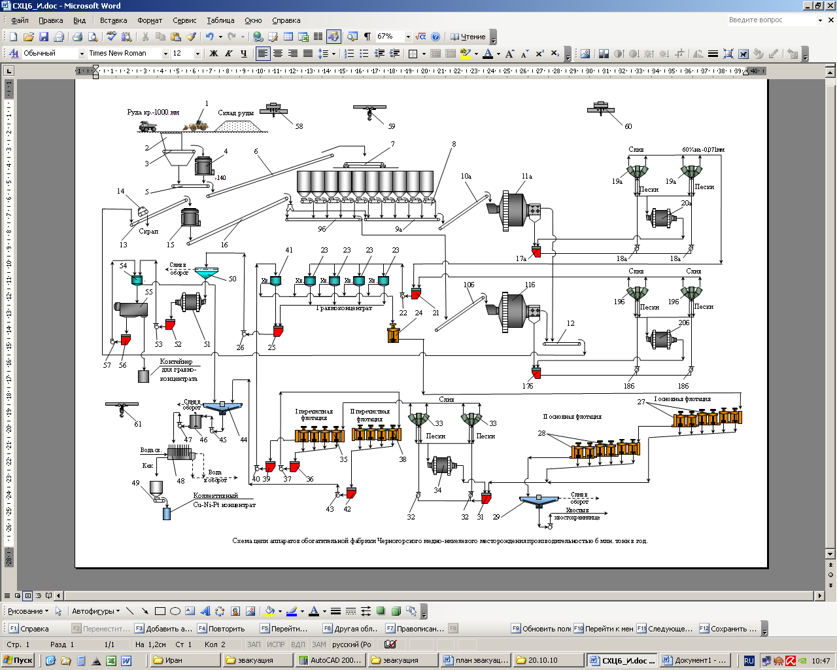
Рис. 5.3.2 Схема цепи аппаратов обогатительной фабрики для переработки медно-никелевых руд

Таблица 5.3.1
Перечень основного технологического оборудования ОФ
производительностью 6,0 млн.тонн в год

№ поз. | Чертеж или норматив | Наименование и характеристика | Кол. | Примеч.
1 | 988G | Автопогрузчик, V=6 м³ | 2 | Катерпиллар
2 |  | Бункер с колосниковым грохотом. размер ячейки 1000 мм × 1000 мм | 1
3 | 1-24-120Б | Пластинчатый питатель В-2400 мм,  L-9000 мм, N=37 кВт | 1 | ЭЗТМ  г. Электросталь  М.О.
4 | МК – II модель 50-65 | Дробилка гирационная Nordberg Superior, Q=1600 т/ч, N=375 кВт | 1 | Metso Minerals, USA
5 |  | Конвейер ленточный горизонтальный  B-1200 мм, L-18000 мм, N=15 кВт,  Q=1300 т/час | 1 | ОАО «Белохолуницкий машинострои-тельный завод»
6 |  | Конвейер ленточный наклонный B-1200мм,  L-70000мм, Q=1300 т/час, N=140 кВт | 1 | ОАО «Белохолуницкий машинострои-тельный завод»
7 |  | Конвейер ленточный передвижной  B-1200 мм, L-36000 мм, N=22 кВт | 1 | ОАО «Белохолуницкий машинострои-тельный завод»
8 |  | Питатель ленточный B-1200 мм, L-2500 мм;  N=5 кВт | 10 | ОАО «Белохолуницкий машинострои-тельный завод»
9а |  | Конвейер ленточный горизонтальный  B-1000 мм, L-67000 мм, Q=375 т/час,  N=15 кВт | 1 | ОАО «Белохолуницкий машинострои-тельный завод»
9б |  | Конвейер ленточный горизонтальный  B-1000 мм, L-34000 мм, Q=375 т/час,  N=15 кВт | 1 | ОАО «Белохолуницкий машинострои-тельный завод»
10а  10б |  | Конвейер ленточный наклонный B-1000 мм,  L-55000 мм, Q=375 т/час, N=40 кВт | 2 | ОАО «Белохолуницкий машинострои-тельный завод»
11а  11б | ММПС-95-29А | Мельница полусамоизмельчения с бутарой,  Q=375 т/час, N=5000 кВт, U=6000 B | 2 | ОАО «Тяжмаш»  г. Сызрань
12 |  | Конвейер ленточный горизонтальный  B-800 мм, L-19500 мм, Q=30 т/час,  N=5 кВт | 1 | ОАО «Белохолуницкий машинострои-тельный завод»
13 |  | Конвейер ленточный наклонный B-800 мм,  L-25000 мм, Q=30 т/час, N=5,5 кВт | 1 | ОАО «Белохолуницкий машинострои-тельный завод»
14 | ЭЖС-80 | Подвесной саморазгружающийся электромагнитный железоотделитель  B-800 мм; H-200 мм, N=1,4 кВт | 1 | ООО «Димет-М»  г. Киров
15 | КМД – 2200Т | Дробилка мелкого дробления, N=160кВт | 1 | Уралмаш
16 |  | Конвейер ленточный наклонный  (угол наклона 0,3º) B-800мм, L-71000мм,  N=10 кВт | 1 | ОАО «Белохолуницкий машинострои-тельный завод»
17а  17б |  | Зумпф, V=15 м³ | 2 | Нестандарти-зированное оборудование
18а,  18б | 14/12 AH | Насос, Q = 1600 м³/час, Н=28 м.в.с.,  Nдв =315 кВт | 6/4 | Weir Warman Ltd
19а  19б | HZA | Батарея гидроциклонов  (6 гидроциклонов) | 4 | DOBERSEK  GmbH,  Германия
20а  20б | МШЦ 5,8х8,1 | Мельница шаровая, Nдв=4000 кВт | 2 | Тяжмаш
21 |  | Зумпф V=30 м³ | 1 | Нестандарти-зированное оборудование
22 | 14/12 AH | Насос песковый горизонтальный,  Q =1600 м³/час, Н=28 м.в.с., Nдв =315 кВт | 4/3 | Weir Warman Ltd
23 | КС-XD48 | Концентратор, V=20 л, Nдв=75 кВт | 4 | Knelson Concentrators Int.
24 | КЧ100 | Чан контактный, V=100 м³, N=30 кВт | 1 | Завод «Труд»  г. Новосибирск
25 |  | Зумпф, V=2 м³ | 1 | Нестандарти-зированное оборудование
26 | 1,5/1АН | Насос песковый горизонтальный,  Q =3,2 м³/час, Nдв =1,5 кВт | 3/2 | Weir Warman Ltd
27 | РИФ 130 | Флотомашина I основной флотации  (6 камер), N(привод)=130 кВт | 1 | ЗАО «НПО «РИВС»
28 | РИФ 130 | Флотомашина II основной флотации  (6 камер), N(привод)=130 кВт | 1 | ЗАО «НПО «РИВС»
29 | Supaflo | Сгуститель ø50 м, для сгущения хвостов, N=22 кВт | 1 | Outo Kumpu
30 | 14/12 AH | Насос песковый горизонтальный для подачи хвостов в хвостохранилище, Н=28 м.в.с., Nдв =315 кВт | 4/3 | Weir Warman Ltd
31 |  | Зумпф, V=30 м³ | 1 | Нестандарти-зированное оборудование
32 | 14/12 AH | Насос песковый горизонтальный,  Н=28 м.в.с., Nдв =315 кВт | 4/3 | Weir Warman Ltd
33 | HZ | Батарея гидроциклонов  (6 гидроциклонов) | 2 | DOBERSEK  GmbH,  Германия
34 | МШЦ 5,8х6,9 | Мельница шаровая, Nдв=630 кВт | 1 | Тяжмаш
35 | РИФ 30 | Флотомашина I перечистки  (4 камеры), N(привод)=45 кВт | 1 | ЗАО «НПО «РИВС»
36 |  | Зумпф, V=10 м³ | 1 | Нестандарти-зированное оборудование
37 | 14/12 AH | Насос песковый горизонтальный,  Н=28 м.в.с., Nдв =315 кВт | 3/2 | Weir Warman Ltd
38 | РИФ 10 | Флотомашина I перечистки  (4 камеры), N(привод)=37 кВт | 1 | ЗАО «НПО «РИВС»
39 |  | Зумпф, V=10 м³ | 1 | Нестандарти-зированное оборудование
40 | 14/12 AH | Насос песковый горизонтальный,  Н=28 м.в.с., Nдв =315 кВт | 3/2 | Weir Warman Ltd
41 | КС-СD30 | Центробежный концентратор Knelson,  V= 12 л, Nдв= 11 кВт | 1 | Knelson Concentrators Int.
42 |  | Зумпф, V=10 м³ | 1 | Нестандарти-зированное оборудование
43 | 14/12 AH | Насос песковый горизонтальный,  Н=28 м.в.с., Nдв =315 кВт | 3/2 | Weir Warman Ltd
44 | Supaflo | Сгуститель Ø9000 мм, эл.дв. N=3 кВт, U=380 В | 1 | Outo Kumpu
45 | 3/2 АН | Насос НСЛ для подачи в контактный чан поз.47, Q=50 м³/час, Nдв=12 кВт | 3/2 | Weir Warman Ltd
46 | КЧ50 | Чан контактный,V =50 м³, эл.дв. N=22 кВт | 1 | Завод «Труд» г.Новосибирск
47 | 3/2 АН | Насос НСЛ для подачи на фильтр поз.49,  Q=50 м³/час, Nдв=12 кВт | 3/2 | Weir Warman Ltd
48 | СС-30 | Фильтр керамический для концентрата, Nустанов.=19 кВт | 1 | LAROX
49 |  | Питатель ленточный; B-800 мм, L-4000 мм  N=5 кВт | 1 | ОАО «Белохолуницкий машинострои-тельный завод»
50 |  | Конус-классификатор | 1 | Нестандарти-зированное оборудование
51 | МСЦ 3,2х3,1 | Мельница стержневая, Nдв=200 кВт | 1 | Тяжмаш
52 |  | Зумпф, V=2 м³ | 1 | Нестандарти-зированное оборудование
53 | 1,5/1 АН | Насос песковый горизонтальный,  Q =3,2 м³/час, Nдв=1,5 кВт | 3/2 | Weir Warman Ltd
54 | КС-CD20 | Центробежный концентратор Knelson, V=5 л, N=5,5 кВт | 1 | Knelson Concentrators Int.
55 | GТ 1000 | Концентрационный стол GEMINI, N=10 кВт | 2 | СЕТКО, Канада
56 |  | Зумпф, V=2 м³ | 1 | Нестандарти-зированное оборудование
57 | 1,5/1 АН | Насос песковый горизонтальный,  Q =3,2 м³/час, Nдв=1,5 кВт | 3/2 | Weir Warman Ltd
ВСПОМОГАТЕЛЬНОЕ ОБОРУДОВАНИЕ
58 |  | Кран мостовой электрический двухбалочный опорный, г/п 63/20 т, радиоуправление, Lпр-16500 мм,  Н-16500 мм, исполнение общепромышленное, режим работы 2К, суммарная мощность эл.дв. N=117 кВт | 1 | ООО «ПФ «АСК»  г. Санкт-Петербург
59 |  | Кран мостовой электрический однобалочный подвесной г/п-2 т,  Lпр-6000 мм, исполнение общепромышленное, режим работы А3,  N= 5кВт. | 1 | ООО «ПФ «АСК»  г. Санкт-Петербург
60 |  | Кран мостовой электрический двухбалочный опорный, г/п 63/20 т, радиоуправление, Lпр-28500 мм,  Н-15500 мм, исполнение общепромышленное, режим работы 2К, суммарная мощность эл.дв. N=117 кВт | 1 | ООО «ПФ «АСК»  г. Санкт-Петербург
61 |  | Кран мостовой электрический однобалочный подвесной г/п-5т,  Lпр-9000мм, L=10200мм, исполнение общепромышленное, режим работы 3К,  N= 7,5 кВт. | 1 | ООО «ПФ «АСК»  г. Санкт-Петербург
62 |  | Воздуходувка ТВ-500, N=132 кВт | 4 | "Узбекхиммаш"

Таблица 5.3.2

Основные технико-экономические показатели переработки с получением концентратов для руды при бортовом содержании условного никеля 0,3%.

П.п. | Наименование | Содержание | ед.изм. | Количество | в год | Извлеч. | ед.изм.
1 | Руда, в ней |  |  | 6000 | тыс.т
 | медь | 0,27 | % | 16200 | т
 | никель | 0,22 | % | 13200 | т
 | кобальт | 0,01 | % | 840 | т
 | сера | 1,23 | % | 73800 | т
 | платина | 0,89 | г/т | 5340 | кг
 | палладий | 2,39 | г/т | 14340 | кг
 | золото | 0,1 | г/т | 600 | кг
 | родий | 0,1 | г/т | 600 | кг
 | рутений | 0,050 | г/т | 298,8 | кг
 | иридий | 0,020 | г/т | 118,8 | кг
 | осмий | 0,008 | г/т | 48,6 | кг
 | серебро | 1,068 | г/т | 6406,2 | кг
 | селен | 0,00040 | % | 24000 | кг
 | теллур | 0,00005 | % | 3000 | кг
2 | Гравиоконцентрат
 | выход от руды | 0,005 | % | 300 | т
 | медь | 3,24 | % | 9,72 | т | 0,06 | %
 | никель | 3,52 | % | 10,56 | т | 0,08 | %
 | кобальт | 0,168 | % | 0,504 | т | 0,06 | %
 | сера | 31,98 |  | 95,94 | т | 0,13 | %
 | платина | 2349,6 | г/т | 704,88 | кг | 13,20 | %
 | палладий | 1720,8 | г/т | 516,24 | кг | 3,60 | %
 | золото | 213,8 | г/т | 64,14 | кг | 10,69 | %
 | родий | 24 | г/т | 7,2 | кг | 1,20 | %
 | рутений | 4,052 | г/т | 2,09 | кг | 0,7 | %
 | иридий | 1,151 | г/т | 0,59 | кг | 0,5 | %
 | осмий | 0,377 | г/т | 0,19 | кг | 0,4 | %
 | серебро | 499,392 | г/т | 32,03 | кг | 0,5 | %
 | селен | 299,345 | г/т | 19,2 | кг | 0,08 | %
 | теллур | 32,741 | г/т | 2,1 | кг | 0,07 | %
3 | Коллективный Cu-Ni концентрат
 | выход от руды | 4,015 | % | 240900 | т
 | медь | 5,8 | % | 13964,4 | т | 86,2 | %
 | никель | 3,79 | % | 9134,4 | т | 69,2 | %
 | кобальт | 0,17 | % | 400,848 | т | 47,72 | %
 | сера | 24,48 | % | 58973,58 | т | 79,91 | %
 | платина | 15,0 | г/т | 3615,18 | кг | 67,7 | %
 | палладий | 47,7 | г/т | 11486,34 | кг | 80,1 | %
 | золото | 1,88 | г/т | 453,78 | кг | 75,63 | %
 | родий | 1,64 | г/т | 395,28 | кг | 65,88 | %
 | рутений | 0,79 | г/т | 189,74 | кг | 63,5 | %
 | иридий | 0,33 | г/т | 78,65 | кг | 66,2 | %
 | осмий | 0,12 | г/т | 29,16 | кг | 60 | %
 | серебро | 17,66 | г/т | 4253,72 | кг | 66,4 | %
 | селен | 69,74 | г/т | 16800 | кг | 70 | %
 | теллур | 8,72 | г/т | 2100 | кг | 70 | %
4 | Реагенты и материалы | на 1 т руды
 | БКК (бутиловый ксантогенат) | 92 | г/т | 552,00 | т
 | БА (бутиловый аэрофлот) | 45 | г/т | 270 | т
 | Т-80 | 12 | г/т | 72 | т
 | ДП-4 (Depremin 347) | 12 | г/т | 72 | т
 | Флокулянт (ПАА) | 35 | г/т | 210 | т
 | Шары | 1,2 | кг/т | 7200 | т
 | Футеровка | 0,2 | кг/т | 1200 | т
5 | Энергетические затраты | на 1 т руды
 | Вода оборотная | 2,237 | м³/т | 13422 | тыс.м³
 | Вода свежая | 0,043 | м³/т | 258 | тыс.м³
 | Электроэнергия | 30 | кВтч/т | 180000 | тыс.кВтч

Таблица 5.3.3
Расчет водно-шламовой схемы переработки
медно-никелевых руд Черногорского месторождения.
Производительность ОФ по руде 6,0 млн.т. Борт 0,3

Наименование операций и продуктов | Q, т/ч | R | W, м³/ч | V, м³/ч | % тв. | Выход, %
Измельчение 1 в МПСИ
Поступает:
Руда | 745,20 | 0,02 | 15,21 | 263,61 | 98,00 | 100,00
Надрешетный продукт | 149,04 | 0,18 | 26,30 | 75,98 | 85,00 | 20,00
Итого: | 894,24 | 0,05 | 41,51 | 339,59 | 95,56 | 120,00
Вода оборотная: |  |  |  | 294,12
Итого: | 894,24 | 0,38 | 335,63 | 633,71 | 72,71 | 120,00
Выходит:
Разгрузка МПСИ | 894,24 | 0,38 | 335,63 | 633,71 | 72,71 | 120,00
Итого: | 894,24 | 0,38 | 335,63 | 633,71 | 72,71 | 120,00
Грохочение
Поступает:
Разгрузка МПСИ | 894,24 | 0,38 | 335,63 | 633,71 | 72,71 | 120,00
Итого: | 894,24 | 0,38 | 335,63 | 633,71 | 72,71 | 120,00
Вода оборотная: |  |  |  | 461,84
Итого: | 894,24 | 0,89 | 797,47 | 1095,55 | 52,86 | 120,00
Выходит:
Надрешетный продукт | 149,04 | 0,18 | 26,30 | 75,98 | 85,00 | 20,00
Подрешетный продукт | 745,20 | 1,03 | 771,17 | 1019,57 | 49,14 | 100,00
Итого: | 894,24 | 0,89 | 797,47 | 1095,55 | 52,86 | 120,00
Классификация в ГЦ 1
Поступает:
Подрешетный продукт | 745,20 | 1,03 | 771,17 | 1019,57 | 49,14 | 100,00
Разгрузка МШЦ | 1863,00 | 0,40 | 745,15 | 1366,15 | 71,43 | 250,00
Итого: | 2608,20 | 0,58 | 1516,32 | 2385,72 | 63,24 | 350,00
Вода оборотная: |  |  | 612,77 | 612,77
Итого: | 2608,20 | 0,82 | 2129,09 | 2998,49 | 55,06 | 350,00
Выходит:
Слив ГЦ 1 | 745,20 | 1,86 | 1383,94 | 1632,34 | 35,00 | 100,00
Пески ГЦ 1 | 1863,00 | 0,40 | 745,15 | 1366,15 | 71,43 | 250,00
Итого: | 2608,20 | 0,82 | 2129,09 | 2998,49 | 55,06 | 350,00
Измельчение 2 в МШЦ
Поступает:
Пески ГЦ 1 | 1863,00 | 0,40 | 745,15 | 1366,15 | 71,43 | 250,00
Итого: | 1863,00 | 0,40 | 745,15 | 1366,15 | 71,43 | 250,00
Выходит:
Разгрузка МШЦ | 1863,00 | 0,40 | 745,15 | 1366,15 | 71,43 | 250,00
1 | 2 | 3 | 4 | 5 | 6 | 7
Итого: | 1863,00 | 0,40 | 745,15 | 1366,15 | 71,43 | 250,00
Центробежная сепарация 1
Поступает:
Слив ГЦ 1 | 745,20 | 1,86 | 1383,94 | 1632,34 | 35,00 | 100,00
Итого: | 745,20 | 1,86 | 1383,94 | 1632,34 | 35,00 | 100,00
Вода свежая (или оборотная): |  |  | 240,00 | 240,00
Итого: | 745,20 | 2,18 | 1623,94 | 1872,34 | 31,45 | 100,00
Выходит:
Гравитационный черновой к-т1 | 1,12 | 5,67 | 6,33 | 6,71 | 15,00 | 0,150
Хвосты гравитации 1 | 744,08 | 2,17 | 1617,61 | 1865,64 | 31,51 | 99,85
Итого: | 745,20 | 2,18 | 1623,94 | 1872,34 | 31,45 | 100,00
узел сгущения черн. грав. к-тов
Поступает :
Гравитационный черновой к-т1 | 1,12 | 5,67 | 6,33 | 6,71 | 15,00 | 0,150
Гравитационный черн к-т 2 | 0,07 | 5,67 | 0,42 | 0,45 | 15,00 | 0,010
Итого: | 1,19 | 5,67 | 6,76 | 7,15 | 10,00 | 0,16
Выходит :
общий черн грав к-т | 1,19 | 1,00 | 1,19 | 1,59 | 50,00 | 0,16
слив сгущения в сгуститель к-та |  |  | 5,56 | 5,56
Итого: | 1,19 | 5,67 | 6,76 | 7,15 | 10,00 | 0,16
Измельчение в стержн мельнице
Поступает:
общий черн грав к-т | 1,19 | 1,00 | 1,19 | 1,59 | 50,00 | 0,160
Вода оборотная в разгрузку м-цы: |  |  | 0,80 | 0,80
Итого | 1,19 | 1,67 | 1,99 | 2,39 | 37,44 | 0,16
выходит
Разгрузка стерж м-цы | 1,19 | 1,67 | 1,99 | 2,39 | 37,44 | 0,16
Доводка гравит. концентрата Knelson KC-CD10
Поступает:
Разгрузка стерж м-цы | 1,19 | 1,67 | 1,99 | 2,39 | 37,44 | 0,16
Хвосты конц стола | 0,1863 | 7,82 | 1,46 | 1,52 | 11,34 | 0,02500
Вода свежая: |  |  | 4,00 | 4,00
Итого: | 1,38 | 5,40 | 7,45 | 7,91 | 15,62 | 0,185
Выходит:
Концентрат Knelson KC-CD10 | 0,22 | 4,00 | 0,89 | 0,97 | 20,00 | 0,030
1 | 2 | 3 | 4 | 5 | 6 | 7
Хвосты гравитационной доводки | 1,16 | 5,68 | 6,56 | 6,94 | 14,98 | 0,155
Итого: | 1,38 | 5,40 | 7,45 | 7,91 | 15,62 | 0,19
Концентрационная доводка
Поступает:
Концентрат Knelson KC-CD10 | 0,22 | 4,00 | 0,89 | 0,97 | 20,00 | 0,03
Вода свежая |  |  | 0,60 | 0,60
Итого: | 0,22 | 6,68 | 1,49 | 1,57 | 13,01 | 0,030
Выходит:
Гравитационный концентрат гот | 0,04 | 1,00 | 0,04 | 0,04 | 50,00 | 0,005
Хвосты конц. Стола | 0,1863 | 7,82 | 1,46 | 1,52 | 11,34 | 0,02500
Итого: | 0,22 | 6,68 | 1,49 | 1,57 | 13,01 | 0,030
Флотационный цикл обогащения
Поступает:
Хвосты гравитации 1 | 744,08 | 2,17 | 1617,61 | 1865,64 | 31,51 | 99,85
Хвосты гравитации 2 | 68,04 | 2,92 | 198,60 | 221,28 | 25,52 | 9,13
Итого: | 812,12 | 2,24 | 1816,21 | 2086,91 | 30,90 | 108,98
Выходит:
К-т основной флотации | 96,88 | 2,03 | 196,69 | 228,98 | 33,00 | 13,00
Хв. основной флотации | 715,24 | 2,26 | 1619,52 | 1857,93 | 30,63 | 95,98
Итого: | 812,12 | 2,24 | 1816,21 | 2086,91 | 30,90 | 108,98
Классификация перед доизм
Поступает:
К-т основной флотации | 96,88 | 2,03 | 196,69 | 228,98 | 33,00 | 13,00
Разгрузка мельницы | 44,71 | 0,67 | 29,81 | 44,71 | 60,00 | 6,00
Итого: | 141,59 | 1,60 | 226,50 | 273,69 | 38,47 | 19,00
Вода оборотная: |  |  | 29,36 | 29,36
Итого: | 141,59 | 1,81 | 255,85 | 303,05 | 35,63 | 19,00
Выходит:
Слив ГЦ 2 | 96,88 | 2,33 | 226,04 | 258,34 | 30,00 | 13,00
Пески ГЦ 2 | 44,71 | 0,67 | 29,81 | 44,71 | 60,00 | 6,00
Итого: | 141,59 | 1,81 | 255,85 | 303,05 | 35,63 | 19,00
Доизмельчение к-та основной флотации
Поступает:
Пески ГЦ 2 | 44,71 | 0,67 | 29,81 | 44,71 | 60,00 | 6,00
Итого: | 44,71 | 0,67 | 29,81 | 44,71 | 60,00 | 6,00
Выходит:
Разгрузка мельницы | 44,71 | 0,67 | 29,81 | 44,71 | 60,00 | 6,00
Итого: | 44,71 | 0,67 | 29,81 | 44,71 | 60,00 | 6,00
I перечистка
Поступает:
1 | 2 | 3 | 4 | 5 | 6 | 7
Слив ГЦ 2 | 96,88 | 2,33 | 226,04 | 258,34 | 30,00 | 13,00
Хв. II перечистки | 14,46 | 3,03 | 43,83 | 48,64 | 24,80 | 1,94
Вода оборотная на смывку к-та: |  |  | 10,00 | 10,00
Итого: | 111,33 | 2,51 | 279,87 | 316,98 | 28,46 | 14,940
Выходит:
К-т I перечистки | 43,22 | 2,33 | 100,85 | 115,26 | 30,00 | 5,80
Хв. I перечистки | 68,11 | 2,63 | 179,02 | 201,72 | 27,56 | 9,14
Итого: | 111,33 | 2,51 | 279,87 | 316,98 | 28,46 | 14,94
II перечистка
Поступает:
К-т I перечистки | 43,22 | 2,33 | 100,85 | 115,26 | 30,00 | 5,80
Вода обротная на смывку к-та: |  |  | 7,00 | 7,00
Итого: | 43,22 | 2,33 | 107,85 | 122,26 | 28,61 | 5,80
Выходит:
К-т II перечистки | 28,76 | 2,23 | 64,02 | 73,61 | 31,00 | 3,86
Хв. II перечистки | 14,46 | 3,03 | 43,83 | 48,64 | 24,80 | 1,94
Итого: | 43,22 | 2,50 | 107,85 | 122,26 | 28,61 | 5,80
Центробежная сепарация 2
Поступает:
Хв. I перечистки | 68,11 | 2,63 | 179,02 | 201,72 | 27,56 | 9,14
Вода свежая (или оборотная): |  |  | 20,00 | 20,00
Итого: | 68,11 | 2,92 | 199,02 | 221,72 | 25,50 | 9,14
Выходит:
Гравитационный черн к-т 2 | 0,07 | 5,67 | 0,42 | 0,45 | 15,00 | 0,010
Хвосты гравитации 2 | 68,04 | 2,92 | 198,60 | 221,28 | 25,52 | 9,13
Итого: | 68,11 | 2,92 | 199,02 | 221,72 | 25,50 | 9,14
Сгущение флотационного концентрата
Поступает:
К-т II перечистки | 28,76 | 2,23 | 64,02 | 73,61 | 31,00 | 3,86
Хвосты гравитационной доводки | 1,16 | 5,68 | 6,56 | 6,94 | 14,98 | 0,155
слив сгущения в сгуститель к-та |  |  | 5,56 | 5,56
Вода оборотная |  |  | 5,00 | 5,00
Фильтрат |  |  | 11,50 | 11,50
Итого: | 29,92 | 3,10 | 92,64 | 102,62 | 24,41 | 4,015
Выходит:
Сгущ. флотационный к-т | 29,92 | 0,43 | 12,82 | 22,80 | 70,00 | 4,015
Слив в оборот ОФ |  |  |  | 79,82
Итого: | 29,92 | 3,10 | 92,64 | 102,62 | 24,41 | 4,015
Фильтрация флотационного концентрата
Поступает:
Сгущ. флотационный к-т | 29,92 | 0,43 | 12,82 | 22,80 | 70,00 | 4,015
Вода свежая |  |  | 2,00 | 2,00
Итого: | 29,92 | 0,50 | 14,82 | 24,80 | 66,87 | 4,015
Выходит:
Кек флотационного к-та | 29,92 | 0,11 | 3,32 | 13,30 | 90,00 | 4,015
Фильтрат |  |  | 11,50 | 11,50
Итого: | 29,92 | 0,50 | 14,82 | 24,80 | 66,87 | 4,015
Сгущение отвальных хвостов
Поступает:
Хв. основной флотации | 715,24 | 2,26 | 1619,52 | 1857,93 | 30,63 | 95,98
Выходит:
Сгущ. хвосты | 715,24 | 0,54 | 385,13 | 623,55 | 65,00 | 95,98
Слив в оборот ОФ |  |  | 1234,39 | 1234,39
Итого: | 715,24 | 2,26 | 1619,52 | 1857,93 | 30,63 | 95,98
Поступает:
Руда | 745,20 | 0,02 | 15,21 | 263,61 | 98,00 | 100,00

Таблица 5.3.4
Водный баланс по основным операциям обогащения

Вода: | м³/ч
Поступает:
С рудой | 15,21
Измельчение 1 в МПСИ | 294,12
Грохочение | 461,84
Классификация в ГЦ 1 | 612,77
Центробежная сепарация 1 | 240,00
Вода оборотная в разгрузку мельницы | 0,80
Доводка гравит. концентрата Knelson KC-CD10 | 4,00
Концентрационная доводка | 0,60
Классификация перед доизмельчением | 29,36
I перечистка | 10,00
II перечистка | 7,00
Центробежная сепарация 2 | 20,00
Сгущение флотационного концентрата | 5,00
Фильтрация флотационного концентрата | 2,00
Итого поступает воды: | 1702,70
Выходит:
С гравитационным концентратом | 0,04
С кеком флотационного концентрата | 3,32
со сгущенными отвальными хвостами | 385,13
Слив сгустителей в оборот ОФ, в т.ч | 1314,21
концентратный | 79,82
хвостовой | 1232,29
Итого выходит воды: | 1702,70

 | Q, т/ч | R | W, м³/ч | V, м3/ч | % тв. | Выход, %
Итого | 745,20 | 2,28 | 1702,70 | 1951,10 | 30,44 | 100,00

Общий удельный расход воды на ОФ (м³/т руды) | 2,28
Общий объем возвращаемой в оборот воды, м³/ч | 1687,10
Возврат воды непосредственно на ОФ, м³/ч | 1314,21
Возврат воды из хвостохранилища, м³/ч | 372,89 | (10% потери)

Таблица 5.3.5
Потребление свежей воды

Наименование операции | Расход свежей воды, м³/ч
На приготовление реагентов | 25,00
На гравитационную доводку | 4,00
Фильтрация | 2,00
На концентрационный стол | 0,60
Итого: | 31,6

Бортовое содержание условного никеля 0,3%

Рис.5.3.6. Качественно-количественная схема переработки медно-никелевых руд
Черногорского месторождения

Проектные решения по обогатительной фабрике

Обогатительная фабрика (ОФ) по переработке медно-никелевых руд Черногорского месторождения включает здания и сооружения, изображенные на рис. 5.3.3.
В состав обогатительной фабрики обогатительной фабрики входят:
1. Отделение крупного дробления.
2. Склад дробленой руды.
3. Корпус обогащения.
4. Конвейерные галереи.
5. Сгуститель Ø50м

Корпус крупного дробления

Корпус крупного дробления (L-24 м; B-18 м; H-18 м) с встроенным бункером, оснащенным колосниковым грохотом и мостовым двухбалочным опорным краном с радиоуправлением грузоподъемностью 63/20 т.
В отделении располагается основное технологическое оборудование – пластинчатый питатель, гирационная дробилка, ленточные конвейеры.
Для въезда запроектированы ворота 4,2 × 4,2 м.
В здании поддерживается минимальная температура + 5⁰С.
Категория пожароопасности здания - Д.

Конвейерные галереи

Конвейерная галерея №1 длиной 60м соединяет корпус крупного дробления со складом дробленой руды. Конвейерные галереи №2, №3 и №4 длиной по 44 м соединяют бункерный склад руды с корпусом обогащения.
В галереях поддерживается минимальная температура + 5⁰С.
Категория пожароопасности сооружения - Д.

Склад дробленой руды

Склад дробленой руды (L-76 м; B-7 м; H-22,2 м). Склад предназначен для складирования руды поступающей из отделения крупного дробления.
Склад оснащен подвесным краном грузоподъемностью 2 т.
В сооружении размещены бункеры с дозирующими устройствами, ленточные конвейеры.
Категория пожароопасности сооружения - Д.

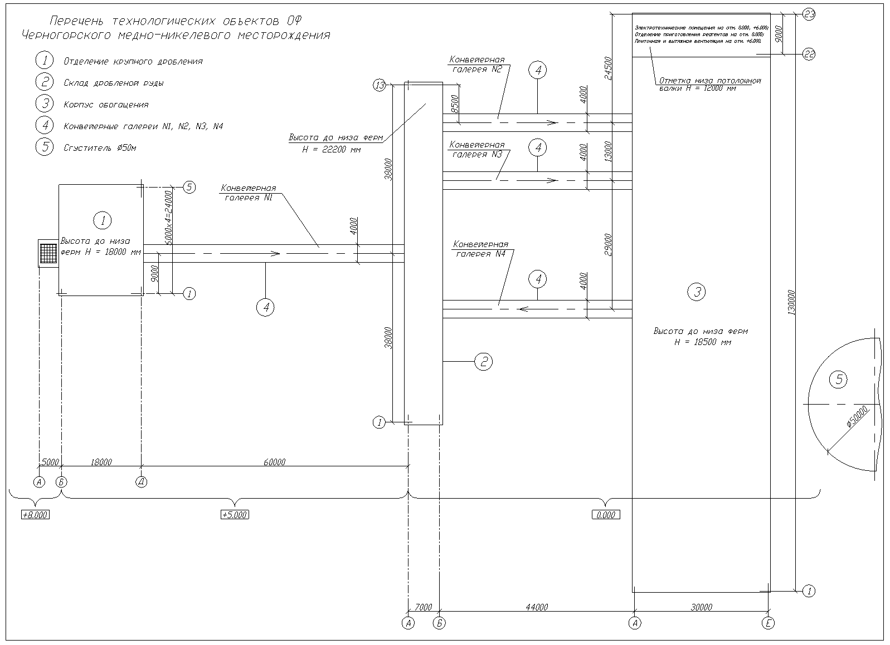
Рис.5.3.8. Технологический генплан

Корпус обогащения

Корпус обогащения – здание L-130 м; B-30 м; H-18,5 м. В корпусе обогащения расположены:
- отделение среднего и мелкого дробления;
- отделение измельчения;
- отделение обогащения;
- склад готовой продукции;
- вспомогательные помещения;
- отделение приготовления реагентов.
Здание оборудовано опорным краном г/п 63/20 т и подвесным краном г/п 5 т.
Для въезда запроектированы ворота 4,2 × 4,2м.
В отделениях обогащения, приготовления реагентов и вспомогательных помещениях (КТП, РУ, ЩСУ, КИП; АБК; лаборатория, вентиляционное оборудование) минимальная температура от +5⁰С до +18⁰С, в зависимости от наличия постоянных рабочих мест. В отделении дробления, складе готовой продукции (складирование и погрузка в автотранспорт, погрузка в контейнеры) минимальная температура + 5⁰С.
Категория пожароопасности сооружений склада готовой продукции, вспомогательных помещений – Д.

Строительные конструкции металлические, ограждающие элементы утеплены панелями типа «сэндвич».
Все фундаменты должны быть выполнены в соответствии со СНиП 2.02.04-88 для района вечной мерзлоты.

5.4. Складирование хвостов (отходов переработки руд)

Для складирования хвостов, поступающих с обогатительной фабрики предусматривается сооружение наливного хвостохранилища емкостью 108,6 млн.м³ на весь период отработки карьера при рассматриваемой производительности обогатительной фабрики 6,0 млн.т товарной руды в год для бортового содержания 0,3% условного никеля. Первоначальное заполнение за 5 лет эксплуатации составит 22,1 млн. м³ хвостовых пульп. Хвостохранилище также является источником оборотной воды из отстоя пульпы хвостов флотации. Пульпа по пульпопроводу в хвостохранилище поступает самотеком. Насосные станции водоснабжения перекачивают оборотную воду в цикл обогащения.
После сгущения, сгущенный продукт насосом подается в хвостохранилище, расположенном в естественной впадине, конструкция ограждающей дамбы хвостохранилища выбрана исходя из требований устойчивости дамбы, её надежности в эксплуатации, необходимости возврата максимально возможного количества воды из хвостохранилища в технологический процесс и имеющихся в наличии стройматериалов.
Для возврата осветленной в хвостохранилище воды в оборотную систему водоснабжения фабрики предусматривается строительство водозаборного сооружения с насосной станцией. В чаше хвостохранилища предполагается построить шахтный водосбросной колодец, от которого за пределы хвостохранилища, под дамбой прокладывается водосбросной коллектор до насосной станции.

6. экологическая часть
6.1. Геоэкологическая характеристика месторождения

Черногорское месторождение расположено в 15 км к юго-юго-востоку от г. Норильска, в центральной части Норильского района. Географически территория Норильского района находится в северо-западной части Средне-Сибирского плоскогорья. С запада и с севера ее ограничивают Западно-Сибирская и Таймырская низменности, на востоке граница условно проводится по меридиану 91° в.д., на юге – вдоль р. Хантайка.
В административном отношении Черногорское месторождение находится на территории Таймырского (Долгано-Ненецкого) района Красноярского края.

Район месторождения расположен в северо-восточной части Норильского плато, расчлененного мелкими речными долинами. На фоне сильно сглаженных форм рельефа, с плавными переходами от положительных к отрицательным, выделяются три наиболее высоких горных вершины: Круглая, Медовая, Ергалах.
Ближайшим населенным пунктом является г. Норильск с населением 130 тыс. человек. Кроме того, здесь расположены города Талнах и Кайеркан с населением около 70 тыс. человек. Все города связаны между собой шоссейными и железными дорогами. Связь с центральными районами России осуществляется воздушным транспортом через аэропорт Алыкель (50 км к западу от г. Норильска) и Валек (между городами Норильск и Талнах). Доставка грузов производится в порт Дудинка (95 км к западу от г. Норильска) по Северному морскому пути круглогодично, и по р. Енисей – в летний период.
В 7 км к северо-западу от Черногорского месторождения находится Ергалахский водозабор, эксплуатирующий одноименное месторождение подземных вод.
На экологическую обстановку района в целом большое влияние оказывает расположенный в относительной близости Норильский горно-металлургический комбинат.

Климат района субарктический, характеризуется отрицательной среднегодовой температурой воздуха, равной в среднем – 9,8⁰С. Отличительной чертой весенне-осенних сезонов является резкое повышение и соответственно понижение температуры в течение небольшого промежутка времени (2-3 дня).
Первые устойчивые морозы наступают в конце сентября, заканчиваются в начале июня. Число дней с температурой воздуха ниже -30⁰С достигает 110. Первые оттепели наблюдаются в марте-мае, последние – в октябре-ноябре. Морозный период без оттепелей длится 200-210 дней в году.
Атмосферная циркуляция в районе работ наиболее интенсивно развита в зимний период. Влияние циклонов проявляется в периодическом повышении температуры, увеличении количества осадков, усилении ветра. Антициклоны формируют область высокого давления с устойчивыми погодными условиями. Средняя величина атмосферного давления составляет 751 мм рт. ст. Амплитуда колебаний месячных значений достигает 50 – 60 мм рт.ст., суточных - до 20 мм рт.ст.
Подавляющая часть осадков (~ 70%) выпадает в теплый период с апреля по октябрь. Среднее количество выпадающих осадков за год составляет ~ 564,5 мм.
Снежный покров устанавливается в середине-конце сентября. Продолжительность его существования – 240-250 дней.
Средняя скорость ветра может достигать 9,4 м/с, в среднем составляя 7 м/с, максимальная – до 25 м/с. Наибольшие скорости ветра для Норильского района наблюдаются при южном и юго-восточном направлениях. В зимний период скорость ветра возрастает.
Преобладающее направление ветра в зимний период – юго-восточное и восточное, в летний период – северо-восточное и северное.
Месторождение расположено в переходной зоне между тундрой и тайгой – лесотундре. Здесь длинная, холодная зима, ее продолжительность ~ 235 дней, средняя температура января -28 (абсолютный минимум -57). Ночные заморозки и выпадение снега нередки и летом.

Район расположен в подзоне крайне северных редкостойных лиственничных лесов. Рельеф обусловлен расположенной в его центре г. Черная с абс. отметкой 377,4 м, отделенной на западе узкой троговой долиной руч. Звонкого от г. Медовая с абс. отметкой 581,4 м (у западной кромки площади), на юге – долиной руч. Правый Звонкий от г. Круглая с абс. отметкой 540,2 м (у южной кромки площади). Превышение между днищем долины руч. Звонкий и вершиной г. Черная около 150 м. Северо-восточная часть площади представляет собой склон г. Черная северной экспозиции с превышениями до границы площади около 200 м.

Гидрографическая сеть района в основном принадлежит Норильско – Пясинскому бассейну. Наиболее крупной водной артерией в районе месторождения является р. Ергалах. В нее впадает целая серия мелких притоков, наиболее значительными из которых являются ручьи: Южный, Угольный, Южный Медвежий, Сондра, Рудный, Таборный, Каменка и, пересекающий месторождение, ручей Звонкий.
Река Ергалах, левый приток р. Норилка – второй категории рыбохозяйственного водопользования. В ранее исследуемых пробах были отмечены превышения ПДК по соединениям меди, кобальту. Максимальные концентрации меди достигали от 2,5-3,3 ПДК до 6,9 ПДК. В створах р. Ергалах наблюдается достаточно высокий уровень содержания соединений цинка, железа (1,3 ПДК).
Ручей Звонкий протекает в западной части площади с юга на север, разделяя Западный и Восточный участки Черногорского месторождения. Истоком ручья является оз. Хариусовое у юго-западной границы площади. Длина ручья до впадения в р. Ергалах около 8 км, площадь водосбора 13,7 км². Поперечный профиль долины имеет вид трога. Русло ручья покрыто валунно-галечниковым материалом. Ширина русла у истока 3,5 м, в устье – 7 м. Средняя глубина в межень – 0,12 м, скорость течения – 0,6 м/сек, на перекатах – 1,5 м/сек. В среднем течении минимальный расход ручья составляет 0,17 м³/сек (август), максимальный – 13,2 м³/сек (июнь). В руч. Звонкий впадает ряд мелких водотоков сезонного характера, берущих начало на склонах г.г. Черная и Медовая.
Озерная система площади развита сравнительно слабо. Небольшие озера термокарстового происхождения площадью до 3000 м² развиты в вершине распадка руч. Правый Звонкий и на северном склоне г. Черная, и, в большинстве случаев, изолированы от общей речной системы. Глубина озер до 1,5 м. Берега их пологие заболоченные.
Поверхностные воды в районе по составу сульфатные кальциевого типа, либо натриево-кальциевые.
Питание рек и озер осуществляется за счет вод весеннего снеготаяния, летне-осенних дождей и, в меньшей степени, за счет подземных. Замерзание их наблюдается в конце сентября – начале октября, вскрытие – в первой половине июня, в это же время вскрывается и большинство озер. Период, в течение которого реки свободны ото льда, составляет 3-4 месяца. Расход воды в реках подвержен значительным колебаниям в течение года. Наибольший сток и наивысшие уровни воды во всех реках отмечаются в период весеннего паводка, который проходит в конце июня – начале июля. Второй паводок приходится на август-сентябрь, когда проходят многодневные дожди.
Термический режим рек характеризуется среднемноголетними датами перехода температуры воды через 0,2 и 4ºС. Дата перехода температуры через 0,2ºС весной (5 июня) является показателем начала устойчивого повышения температуры воды и исчезновения ледяных образований. При температуре 4ºС вода достигает наибольшей плотности (примерно 20 июня), в результате чего происходит интенсивное выравнивание температуры по глубине потока. Осенью температура ниже 4°С опускается после 20 сентября и является средней датой появления льда на реках.
На малых водотоках ледостав образуется на 3-7 день после начала осеннего ледохода. Полное промерзание рек и заполнение русла наледным льдом происходит в ноябре-январе.

Район работ расположен в зоне повсеместного распространения многолетнемерзлых пород (ММП). В соответствии принятой схемой геокриологического районирования территория относится к Енисей - Путоранскому геокриологическому региону. В районе работ выделяется Норильское структурно-денудационное плато.
Норильское структурно-денудационное плато характеризуется горным и предгорным типами рельефа. Эта область преобладающей денудации (в горной части) и денудационно-аккумулятивных процессов (в предгорьях). Соответственно, здесь распространены морфолитогенетические комплексы второго и третьего геоморфологического уровней: плоские и слабонаклонные поверхности плато, перекрытые чехлом четвертичных отложений, наклонные и слабонаклонные аллювиальные и флювиогляциальные шлейфы и конуса выноса, поверхность плато, крутые и средней крутизны склоны плато и пологие склоны плато.
На территории работ мощность толщи ММП подчиняется ярко выраженной высотной зональности, составляя в нижней части склонов 100 – 150 м, в средней их части – 150-200 м и на поверхности достигает 300 – 500 м.
В пределах структурно-денудационного плато сквозные талики приурочены к наиболее крупным тектоническим нарушениям (такие талики имеют гидрогеогенное происхождение). Талики под водотоками, наличие и уровненный режим вод в которых носит сезонный характер, как правило, надмерзлотные (их мощность не превышает 40-50 метров).
Температурный режим ММП отличается разнообразием, в зависимости от геоморфологических условий, толщины снежного покрова, характера растительности и литологии пород. В целом, среднегодовые температуры ММП в нижней части склонов плато минус 3-5⁰С и на поверхности плато минус 5-7⁰С.

В природной зоне высокоярусных горных ландшафтов с тундровыми и мерзлотно-тундровыми почвами выделена зона денудационных ступенчатых ярусных плато, включающее в себя денудационное ярусное Средне-Сибирское плоскогорье, сложенное эффузивными и интрузивными образованиями преимущественно триаса: с маломощным чехлом рыхлых осадков – ледниковых, дефлюкционных, аллювиальных, пролювиальных, элювиальных и делювиальных. Литологический состав рыхлого чехла разнообразен: от суглинков и супесей до валунно-галечных, валунно-щебнистых и валунно-глыбовых разностей.
Хотя осадков здесь выпадает немного, наличие вечной мерзлоты и незначительное испарение влаги с поверхности обуславливают сильную заболоченность. По этой причине на территории лесотундры представлено сложное сочетание торфяно-глеевых почв, свойственное тундрам, с глеево-подзолистыми, характерными для северной тайги. В таких условиях деревья сильно угнетенные, стволы большинства из них искривлены, кроны развиты неравномерно, часто встречаются стланиковые формы. Много ягодных растений, не редки высокие кустарники. Во второй половине августа лесотундра изобилует грибами. Лесотундра населена почти всеми типичными для тундры, животными, но встречаются здесь и исконно таежные обитатели.
Почвы мерзлотно-таежные кислые. Мощность профиля этих почв невелика до 60 см. Реакция сильно кислая или кислая (рН 3 – 5,3).

Растительность характеризуется низкой залесенностью, моховые лиственничники имеют место только в нижнем поясе. Основное пространство района занято гольцовыми горно-тундровыми ландшафтами. На выпуклостях рельефа развиты разнотравные тундры. Переувлажненные места заняты осоково-моховыми группировками.
К настоящему времени растительность коренным образом трансформирована. Древостои полностью усохли, в результате чего территория тотально обезлесилась. Современные растительные сообщества сформированы кустарниками, имеющими в основном карликовую форму и произрастающими в одном ярусе с травами. Территориально господствуют багульниково - злаковые группировки в сочетании с ивняковыми злаковыми. Кустарники достигают в высоту 0,3 – 0,7 м, их фоновое покрытие колеблется от 5 до 50%, однако, кустарники сильно повреждены. Березка и ольховник усохли полностью, у ивы частично поражены листья.
В кустарничково-травяном ярусе высотой 20-30 см и покрытием до 60% доминирует овсяница, закрепляющая деструктивно обнаженные грунты. Среди прочих видов не многочисленная группа кустарничков в примеси лесное мелкотравие (линнея, княженика, грушанки) и мелкое болотное разнотравие.
Моховой покров как ярус не развит и представлен мелкими разрозненными дерновинками пионерных видов зеленых мхов.
Участок работ при геологоразведке был подвержен чрезвычайно высокому техногенному воздействию, которое полностью разрушило естественную структуру растительного покрова, инициировало и поддерживает его дигрессивные мутации.

Животный мир характеризуется наличием грызунов – лемминг, бурозубка, серые и красные полевки, реже заяц и ондатра.
Во время весенне–осенних перелетов появляются – чайка, варакушка, чечетка, овсянка-крошка и пеночка.
В период с конца июня и до середины сентября появляется большое количество комаров и мошек.

6.2. Источники и объекты воздействия принятых способов отработки месторождения и переработки добытого сырья на окружающую среду

При освоении месторождения ожидаются разнообразные виды воздействий на окружающую природную среду: геомеханические (деформация массива горных пород и земной поверхности с созданием техногенных форм рельефа - карьера, отвалов, насыпей, водоотводных канав и др., застройка), гидрологические, гидрогеологические и биоморфологические нарушения, а также геохимическое загрязнение поверхностных вод, земель, почв и растительности.
Основными источниками прямых и косвенных воздействий на различные компоненты природной среды будут следующие виды работ, технологические операции и объекты:
- строительно-монтажные работы по сооружению основных и вспомогательных объектов производственной структуры предприятия (рудника, обогатительной фабрики, котельной, гаражного хозяйства, расходного склада ВМ, ремонтной мастерской, пожарного депо, дамб хвостохранилища, инженерных коммуникаций и др.);
- открытые горно-добычные работы производительностью до 6,0 млн.т руды в год;
- транспортировка руды технологическим транспортом из карьера на рудный склад усреднения производственной площадки обогатительной фабрики;
- технологические процессы переработки руды методом флотации и размещением хвостов обогащения в хвостохранилище;
- выбросы в атмосферу газов и пыли от стационарных источников (буровзрывные и другие горные работы в карьере, обогатительная фабрика, котельная) и передвижных (самосвалов, перевозящих руду и пустые породы, а также другой автотранспортной техники) источников;
- отвал вскрышных пород общей площадью 474 га;
- хвостохранилище общей площадью 266 га для складирования хвостов обогащения;
- сбросы биологически очищенных и обеззараженных хозяйственно-бытовых сточных вод, а также ливневых, талых и рудничных вод в пруды-накопители;
- частичное загрязнение (выбросы в атмосферу, сбросы в поверхностные водотоки после очистки, размещение отходов) природной среды относительно малоустойчивых к техногенезу геосистем;
- негативное воздействие (шумовое, изъятие биоресурсов, загрязнение и сокращение мест обитания и так далее) на экосистемы в целом и животный мир в зоне влияния, главным образом, на животный мир суши, а также на водные биоресурсы верховий рек производственных стоков, с последующим выпуском после очистки на локальных очистных сооружениях в существующую гидросеть;
- транспортировка персонала, грузов и расходных материалов.
Для предотвращения запыления атмосферы на карьере осуществляются следующие мероприятия:
- станки шарошечного бурения оснащены устройством водо-воздушного пылеподавления. Эффективность пылеулавливания составляет 98-99%;
- при погрузочных работах в тёплое время года осуществляется орошение горной массы специальными оросительными установками, оборудованных на автомобилях большой грузоподъёмности;
- транспортные бермы в карьере орошаются водой, пылеоросительными машинами по мере необходимости.
Эффективность пылеподавления при орошении забоев и транспортных берм составляет 95% и более.
Двигатели автосамосвалов БелАЗ 75302 должны быть оснащены нейтрализаторами вредных веществ в выхлопных газах.
Дробилки на ОФ должны быть оборудованы эффективной системой пылеподавления.

6.3. Основные виды воздействия на окружающую среду и объекты потенциального ущерба

Основными источниками воздействия на окружающую среду при строительстве и эксплуатации будут являться:
- карьер;
- транспортные коммуникации;
- корпус обогащения;
- склад руды;
- отвал пустой породы;
- хвостохранилище;
- котельная;
- ремонтно-механическое и складское хозяйство;
- технологический транспорт и др.
Неизбежным следствием эксплуатации любого горного производства является нарушение естественного баланса в окружающей природной среде.
Воздействие на окружающую среду при отработке месторождения, обогащении руды будет определяться поступлением в окружающую среду:
- химических веществ от организованных и неорганизованных выбросов в атмосферу загрязняющих веществ, сбросов дождевых и хозяйственно-бытовых вод с промышленной площадки после очистки, складирования и хранения отходов;
- шума и вибрации от транспорта, объектов производства, массовых взрывов;
- тепла от сброса теплых вод котельной, вентиляции, утечки теплоносителей;
- электромагнитных излучений от электросетей высокого напряжения;
- новых форм рельефа (отвалов, карьерных выемок, хвостохранилища).
Изъятием из окружающей среды:
- земельных ресурсов (в границах земельного отвода);
- ресурсов флоры - уничтожение растительного слоя почв и травяной растительности;
- полезных ископаемых - добыча руды;
- визуальных доминант, определяющих характерный облик ландшафта.
Основными объектами воздействия будут являться:
- персонал предприятия;
- атмосферный воздух;
- поверхностные и подземные воды;
- почвенный покров, растительность, ландшафт;
- животный мир;
- недра;
- социально-экономические условия жизнедеятельности населения.
Характер воздействия проектируемого предприятия на объекты окружающей природной среды рассмотрен ниже.

Воздействие на атмосферный воздух

Карьер
Отработка запасов месторождения предусматривается открытым способом – карьером.
Вскрытие карьера решено осуществлять системой полутраншей внешнего и внутреннего заложения.
Годовая производительность карьера по добыче руды принята 0,3% - 6,0 млн.т. Предусмотрена транспортная система разработки со следующими параметрами:
- высоты вскрышных и добычных уступов – 10 м.
Наибольший выброс загрязняющих веществ будет происходить при работе на полную производительность (6 млн.т руды в год).
Добыча руды в карьере производится современным высокопроизводительным оборудованием для бурения скважин, погрузки руды и вскрышных пород, вывоза на дальнейшую переработку руды на ОФ и вскрышных пород в отвалы.
Горные работы в карьере ведутся с предварительным рыхлением руды и пород вскрыши буровзрывным способом. Буровые работы осуществляют станки шарошечного бурения СБШ-250. Парк станков – 17 машин. Диаметр скважины 250 мм. Сетка бурения 6×6 метров для вскрыши и 5×5 для руды.
Количество взрывов в год – 52. Взрывчатое вещество – игданит.
Крепость вскрыши – 10-13, крепость руды – 10-13.
Удельный расход ВВ – 1,26 кг/м³ (руда), 0,9 кг/м³ (вскрыша).
Добыча руды и выемка вскрышных пород предусмотрена электрическими экскаваторами ЭКГ-15. На вспомогательных работах в карьере предусмотрено применение погрузчика БелАЗ-7822 (емкость ковша 6м³), бульдозеров Д-250, К-700.
Выделение пыли в карьере происходит при ведении буровых работ, производстве массовых взрывов, экскавации и транспортировке руды и вскрыши.
Режим горных работ - 340 дней в году в 3 смены по 8 часов.
Общее количество основного и вспомогательного оборудования, наименование и расход дизтоплива представлены в табл. 6.3.1.
Расчеты по карьеру представлены в приложении «Расчеты выбросов загрязняющих веществ в атмосферный воздух», выбросы от источников приведены ниже.
Таблица 6.3.2
Выбросы от взрывных работ
Код вещества | Название вещества | Валовый выброс, (т/год)
0301 | Азот (IV) оксид | 196,136
0337 | Углерод оксид | 386,477
2909 | Пыль неорганическая: до 20% SiO₂ | 354,96
 | Итого: | 937,573

Таблица 6.3.3
Суммарные выбросы от буровых, погрузо/разгрузочных работ и транспортных средств в карьере
Код вещества | Название вещества | Валовый выброс, (т/год)
0301 | Азот (IV) оксид | 10,164
0304 | Азот (II) оксид | 1,652
0328 | Углерод черный (сажа) | 2,765
0330 | Сера диоксид | 0,666
0337 | Углерод оксид | 16,104
2732 | Керосин | 13,358
2909 | Пыль неорганическая: до 20% SiO₂ | 248,58
 | Итого: | 293,289

Таблица 6.3.1
Ведомость основной техники и механизмов, применяемых на Черногорском месторождении

№№  п.п. | Наименование | Мощность  двигателя,  кВт (л.с.) | Кол-во, шт.  раб./инв. | Время работы маш.дн. в год | Режим работы  в год, час | Коэфф. испол., К_{и} | Чистое время работы в год, час | Расход  дизтоплива  на один двигатель, л/час | Общая потребность в топливе за весь период, л/год
1 | 2 | 3 | 4 | 5 | 6 | 7 | 8 | 9 | 10
1 | Бурстанок СБШ-250 | 385 | 17 | 340 | 8160 | 0,7 | 5712 | - | -
2 | Экскаватор ЭКГ-15 | 1250 | 11 | 340 | 8160 | 0,7 | 5712 | - | -
3 | Бульдозер Д-250 | 250 (336) | 5 | 340 | 8160 | 0,7 | 5712 | 22,5 | 642600
4 | Бульдозер К-700 | 250 (336) | 2 | 340 | 8160 | 0,7 | 5712 | 24 | 274176
5 | Погрузчик БелАЗ-7822 | 365 (490) | 2 | 340 | 8160 | 0,7 | 5712 | 32 | 365568
6 | Зарядно-смесительная машина МЗ-4А, г/п 25 т | 309 (420) | 3 | 340 | 8160 | 0,65 | 5304 | 228 г/кВт×ч | 1209,3 кг/кВт×год
7 | Снегоуборочная машина К-703 МА-ОС | 186 (250) | 3 | 340 | 8160 | 0,5 | 4080 | 52 | 636480
8 | Поливочная машина на базе БелАЗ-7647, г/п 45 т | 373 (500) | 3 | 150 | 3600 | 0,3 | 1080 | 224 г/кВт×ч | 726 кг/кВт×год
Технологический транспорт
9 | БелАЗ 75302, г/п 220 т. Для вывозки руды и породы с карьера | 1715 (2332) | 19/26 | 340 | 8160 | 0,75 | - | - | 30007,95 тонн
Отвальный транспорт
10 | Бульдозер гусеничный Komatsu D155А-5 | 225 (302) | 4/6 | 340 | 8160 | 0,7 | 5712 | 312,01 т | 1250 тонн

Технологический транспорт
На предприятии руда из карьера на обогатительную фабрику и вскрышные породы из карьера в отвал доставляются автосамосвалами БелАЗ 75302, грузоподъемностью 220 т.
Максимальный расход дизтоплива приходится на 14-й год эксплуатации, в котором предусматривается работа 35 БелАЗов, из которых: 3 – на руде, 32 – на вскрыше. Расчеты приведены в приложении «Расчеты выбросов загрязняющих веществ в атмосферный воздух», результаты выбросов загрязняющих веществ от транспортировки и пыления руды, вскрыши приведены ниже.
Таблица 6.3.4
Транспортировка руды на ОФ
Код вещества | Название вещества | Максимальный выброс, (г/с) | Валовый выброс, (т/год)
0301 | Азот (IV) оксид | 2,59706 | 76,291
0304 | Азот (II) оксид | 0,42202 | 12,397
0328 | Углерод черный (сажа) | 0,10709 | 3,146
0330 | Сера диоксид | 0,42048 | 9,264
0337 | Углерод оксид | 0,93304 | 27,409
2732 | Керосин | 0,33574 | 9,863
2909 | Пыль неорганическая: до 20% SiO₂ | 7,81080 | 71,903
 | Итого: |  | 210,273

Таблица 6.3.5
Транспортировка вскрыши
Код вещества | Название вещества | Максимальный выброс, (г/с) | Валовый выброс, (т/год)
0301 | Азот (IV) оксид | 27,70192 | 813,772
0304 | Азот (II) оксид | 4,50156 | 132,238
0328 | Углерод черный (сажа) | 1,14227 | 33,555
0330 | Сера диоксид | 1,67514 | 110,720
0337 | Углерод оксид | 9,95247 | 292,364
2732 | Керосин | 3,58120 | 105,201
2909 | Пыль неорганическая: до 20% SiO₂ | 82,42773 | 769,928
 | Итого: |  | 2257,778

Отвальное хозяйство
Горный характер рельефа весьма ограничивает выбор места, пригодного для складирования вскрышных пород.
Первоначально складируется внешний отвал вскрышных пород, который располагается южней карьера, после его заполнения пустая порода складируется в отработанное пространство карьера.
В целях сокращения дальности транспортировки отвал вскрышных пород размещен на возможно близком расстоянии от карьера на расстоянии 0,1 км. Вскрыша доставляется на отвал автомобильным транспортом по карьерной автодороге, длиной 0,5 км. Отвалообразование осуществляется бульдозерным способом, для чего задействованы 4 бульдозера «Komatsu D155A-5» (302 л.с/225 кВт).
Таблица 6.3.6
Бульдозерное отвалообразование и пыление отвала
Код вещества | Название вещества | Валовый выброс, (т/год)
0301 | Азот (IV) оксид | 5,502
0304 | Азот (II) оксид | 0,894
0328 | Углерод черный (сажа) | 1,549
0330 | Сера диоксид | 4,994
0337 | Углерод оксид | 8,285
2732 | Керосин | 7,494
2909 | Пыль неорганическая: до 20% SiO₂ | 964,471
 | Итого: | 993,189

Обогатительная фабрика

Режим работы ОФ – 340 дней в году, в три смены по 8 часов.
Технологическая схема обогащения руды включает следующие переделы:
- крупное дробление;
- измельчение;
- сепарацию и доводку с получением пульпы гравитационного концентрата;
- сгущение, фильтрацию пульпы гравиоконцентрата и затаривание готового гравитационного концентрата, содержащего платиноиды и драгметаллы;
- две стадии основной флотации хвостов гравитации и две перечистки с получением коллективного медно-никелевого концентрата, содержащего платиноиды;
- сгущение хвостов флотации с возвратом слива в оборотную систему водоснабжения;
- хвостохранилище хвостов флотации с оборотным водоснабжением ОФ.
Источниками загрязнения атмосферного воздуха при эксплуатации обогатительной фабрики станут как организованные, так и неорганизованные источники выбросов загрязняющих веществ.
Неорганизованными источниками выбросов станет узел загрузки руды в корпус крупного дробления, а также формирование открытого склада крупно-дробленной руды.
В атмосферный воздух будут выбрасываться такие вещества как:
- пыль руды;
- продукты сгорания дизельного топлива от работы погрузчика.
К организованным источникам выбросов будут относиться аспирационные и вентиляционные системы, выбрасывающие вредные вещества в атмосферный воздух с целью удаления их из воздуха производственных помещений:
- корпуса крупного дробления руды;
- склада крупно-дробленной руды;
- главного корпуса (отделения реагентов).
Запыленность после аспирации от загрузок дробилок и пересыпок составит 1,0 мг/м³, что соответствует нормам ПДК рабочей зоны, уловленная пыль возвращается в процесс.
В процессе обогащения образуется 3758800 т/год отвальных хвостов.
Хвостохранилище является неорганизованным площадным источником выброса загрязняющих веществ в атмосферный воздух. Основным видом загрязнения атмосферного воздуха при его эксплуатации станут выбросы твердых частиц с пылящих поверхностей.

Разномарочный общекомбинатский автотранспорт

Характеристики разномарочного общекомбинатского автотранспорта представлены в табл. 6.3.7.
Общий годовой расход:
- дизельного топлива 200 т
- бензина 10 т
- смазочных масел 12 т
- консистентной смазки 2 т.
Суммарные выбросы от разномарочного автотранспорта представлены в табл.6.3.8
Таблица 6.3.8
Суммарные выбросы от разномарочного общекомбинатского автотранспорта
Код вещества | Название вещества | Валовый выброс, (т/год)
0301 | Азот (IV) оксид | 0,115
0304 | Азот (II) оксид | 0,019
0328 | Углерод черный (сажа) | 0,013
0330 | Сера диоксид | 0,015
0337 | Углерод оксид | 0,718
0401 | Углеводороды, в том числе:
0415 | Углеводороды предельные C1-C5 | 0,002
2704 | Бензин (нефтяной, малосернистый) | 0,010
2732 | Керосин | 0,104
 | Итого: | 0,996

Котельные

В котельной, расположенной на промплощадке предприятия, предусматривается 3 котла КВ-ГМ-11,63-150 (2 рабочих и 1 резервный) общей производительностью 20 Гкал/час. Тип топлива - природный газ.
В модульной водогрейной котельной МКВ-0,8, расположенной на территории очистных сооружений подотвальных вод, предусматриваются 2 котла RS-D общей производительностью 0,8 МВт (0,688 Гкал/ч). Тип топлива – природный газ, теплота сгорания 32,64 МДж/м³.
Выбросы загрязняющих веществ составят:
Таблица 6.3.9
Код вещества | Название вещества | Валовый выброс, (т/год)
0301 | Азот (IV) оксид | 27,97
0304 | Азот (II) оксид | 4,54
0337 | Углерод оксид | 111,2
0703 | Бенз(а)пирен | 0,137
 | Итого: | 143,847

Таблица 6.3.7
Разномарочный общекомбинатский автотранспорт
№  п/п | Наименование, марка | Количество, шт.  раб./инвент | Число часов работы в год/смену | Число рабочих смен в году | Годовой пробег, км
1 | Грузовой автопоезд 6460-91017+9509 с тягачом КамАЗ 6460-91017, г/п 28,5 т  Перевозка концентратов от ОФ до г. Норильска. L=15,0 км | 0,2%-3/4  0,3%-3/4  0,4%-2/3 | 8160/8 | 1020 | 160000
2 | Автотопливозаправщик 56216-011 на шасси КамАЗ 53229-1964-15 емк. 17 куб.м с насосом для перевозки наливом дизельного топлива, 2 отсека  Двигатель 740.31 (евро-2). Vраб.=10,85 л Дизельный  240 л.с./176 кВт  Перевозка от г.Норильска до промплощадки и обратно. L=15 км  Слив-налив на конечных пунктах (по 0,5 часа в смену) | 1/2 | 3060/3 | 1020 | 39000
3 | Автосамосвал КамАЗ 55111-015-15, г/п 13 т  (сыпучие материалы)  Двигатель 740.31-240 (евро-2). Vраб.=10,85 л Дизельный  176 кВт, 240 л.с.  Межплощадочные перевозки. L=15,0 км | 1/1 | 8160/8 | 1020 | 15000
4 | Бортовой автомобиль КамАЗ 43253-012-15, г/п 7,5 т  Двигатель 740.30 (евро-2). Vраб.=10,85 л Дизельный  260 л.с./191 кВт  Межплощадочные перевозки. L=15,0 км | 1/1 | 8160/8 | 1020 | 15000
5 | Автозаправщик 5608-02 на шасси КамАЗ 43253-1010-15 емк.8,6 куб.м с насосом для перевозки наливом дизельного топлива  Двигатель 740.30 (евро-2). Vраб.=10,85 л Дизельный  240 л.с./176 кВт  Перевозка от склада ГСМ до карьера и обратно. L=1,2 км  Слив-налив на конечных пунктах (по 1 часа в смену) | 3/4 | 1020/1 | 1020 | 16000
6 | Автобус пригородный ЛиАЗ-5256 (45 мест)  Двигатель Cummins (евро-3). Дизельный  242 л.с./178 кВт  Vраб.=8,3 л  Перевозка людей от г. Норильск до месторождения L=15,0 км | 4/6 | 1020/1 | 1020 | 125000
7 | «Соболь» ГАЗ-22171 (10 чел.)  Двигатель ЗМЗ-4063  103 кВт/140 л.с.  Межплощадочные перевозки. L=30,0 км | 2/2 | 2720/4 | 680 | 10000
8 | УАЗ-3163-013 NEW “Патриот”  128 л.с./94 кВт  Двигатель ЗМЗ-409.10. Vраб.=2,7 л Карбюраторный  Межплощадочные перевозки. L=30,0 км | 2/2 | 2720/4 | 680 | 10000
9 | Автомобиль скорой помощи УАЗ-392694-016  Двигатель ЗМЗ-4104. Vраб.=2,445 л Карбюраторный  92 л.с., L=200,0 км  Межплощадочные перевозки. L=15,0 км | 1/1 | 2040/2 | 1020 | 3500
10 | Пожарный автомобиль АЦ-5/40 на шасси КамАЗ 43114-1014-15 (3 чел.)  Двигатель 740.31 -240 (евро-2). Vраб.=10,85 л Дизельный  240 л.с./176 кВт  Межплощадочные перевозки. L=15,0 км | 2/2 | 1020/1 | 1020 | 3500
11 | Кран автомобильный, г/п 50 т СКАТ-50 на шасси КамАЗ -6540  Двигатель модель 740.30 (Евро-2) дизельный, 260л.с./191кВт  Межплощадочные перевозки. L=15,0 км | 1/1 | 2720/4 | 680 | 3000
12 | Седельный тягач КАМАЗ 6460 (для трала) Полуприцеп 993930-L40 (трал), г/п 40 т  Двигатель 740.50-360 (евро-2). Vраб.=10,85 л Дизельный 360 л.с./265 кВт  Между площадками, на площадках L=7,0 км | 1/1 | 600/3 | 200 | 5000
13 | Машина техпомощи на базе КамАЗ-43118-1098-10  Двигатель 740.31 (евро-2), 240 л.с./176 кВт  Межплощадочные перевозки. L=30,0 км | 1/1 | 400/2 | 200 | 10000
14 | Дорожная машина КО-829Б на шасси КамАЗ 53229-1041-15 с полив., пескоразбр., плужным, щеточным оборудованием  Двигатель 740.31-240 (евро-2). Vраб.=10,85 л Дизельный  240 л.с./176 кВт  Площадки, дороги | 2/3 | 4080/6 | 680 | 20000
15 | Автогрейдер ДЗ-98В (мощ.двигат.173)  Двигатель DEUTZ BF 6М 101 ЗЕСР. Vраб.=6 л Дизельный  235 л.с./153 кВт  Площадки, дороги | 2/3 | 4080/6 | 680 | 15000
16 | Фрезерно-роторный снегоочиститель К-703МА-12-04 на базе трактора «Кировец» ЯМЗ-330НД4 (750), двигатель дизельный, 173 кВт/235 л.с.  Площадки, дороги | 2/2 | 4080/6 | 680 | 20000
17 | Мусоровоз КО-472-02 на шасси КамАЗ 53215-1071-15 вместимость кузова 16 куб. м. Двигатель 740.31 (евро-2), 240 л.с./176 кВт  Межплощадочные перевозки. L=15,0 км | 1/1 | 400/2 | 200 | 10000

Ремонтно-складское хозяйство

К ремонтно-складскому хозяйству относятся расходный склад ГСМ и РММ горного оборудования.
На складе ГСМ находятся 2 вертикальных резервуара дизельного топлива емкостью 1000 м³, 3 горизонтальных резервуара емкостью 25 м³ для бензина.
Ремонтной службой будут производиться слесарно-сборочные, наладочно-регулировочные, сварочные и электроремонтные работы в объеме текущих ремонтов. Станочные работы предусмотрены для изготовления части новых несложных деталей, работ в аварийных случаях и для подгоночных работ при сборке.
В РММ горного оборудования устанавливаются станки токарные, кругло-шлифовальный, сверлильный, сварочные аппараты, также предусмотрен автопогрузчик вилочный, г/п 5т.
Расчеты выбросов от резервуаров для хранения топлива и работы станков приведены в приложении, суммарные выбросы смотри ниже в табл. 6.3.10.
Таблица 6.3.10
Код вещества | Название вещества | Валовый выброс, (т/год)
0123 | Железа оксид | 0,148
0143 | Марганец и его соединения | 0,013
0301 | Азот (IV) оксид | 0,04
0304 | Азот (II) оксид | 0,003
0328 | Углерод черный (сажа) | 0,002
0330 | Сера диоксид | 0,004
0333 | Сероводород | 0,0001
0337 | Углерод оксид | 0,231
0342 | Фториды газообразные | 0,01
0344 | Фториды плохо растворимые | 0,045
0415 | Углеводороды предельные С₁-С₅ | 0,407
0416 | Углеводороды предельные С₆-С₁₀ | 0,15
0501 | Амилены | 0,015
0602 | Бензол | 0,014
0616 | Ксилол | 0,002
0621 | Толуол | 0,013
0627 | Этилбензол | 0,0004
2732 | Керосин | 0,008
2754 | Углеводороды предельные С₁₂-С₁₉ | 0,035
2902 | Взвешенные вещества | 0,029
2908 | Пыль неорганическая: 70-20% SiO₂ | 0,019
2930 | Корунд белый | 0,02
 | Итого: | 1,208

Параметры выбросов загрязняющих веществ в атмосферу
Таблица 6.3.11
Перечень загрязняющих веществ, выбрасываемых в атмосферу от предприятия на Черногорском месторождении
Код вещества | Название вещества | ПДК м/р (ОБУВ) | Класс опасности | Валовый выброс, (т/год)
0123 | Железа оксид | 0,04 | 3 | 0,148
0143 | Марганец и его соединения | 0,01 | 2 | 0,013
0301 | Азот (IV) оксид | 0,2 | 2 | 1129,989
0304 | Азот (II) оксид | 0,4 | 3 | 151,743
0328 | Углерод черный (сажа) | 0,15 | 3 | 41,03
0330 | Сера диоксид | 0,5 | 3 | 125,663
0333 | Дигидросульфид (Сероводород) | 0,008 | 2 | 0,0001
0337 | Углерод оксид | 5,0 | 4 | 842,788
0342 | Фториды газообразные | 0,02 | 2 | 0,010
0344 | Фториды плохо растворимые | 0,3 | 2 | 0,045
0415 | Углеводороды предельные С₁-С₅ | 50(ОБУВ) | - | 0,407
0416 | Углеводороды предельные С₆-С₁₀ | 30(ОБУВ) | - | 0,15
0501 | Амилены | 1,5 | 4 | 0,015
0602 | Бензол | 0,3 | 2 | 0,014
0616 | Ксилол | 0,2 | 3 | 0,002
0621 | Толуол | 0,6 | 3 | 0,013
0627 | Этилбензол | 0,02 | 3 | 0,0004
0703 | Бенз(а)пирен | 0,000001 | 1 | 0,137
2754 | Углеводороды предельные С12-С19 | 1 | 4 | 0,035
2902 | Взвешенные вещества | 0,5 | 3 | 0,029
2908 | Пыль неорганическая: 70-20% SiO₂ | 0,3 | 3 | 0,019
2909 | Пыль неорганическая: до 20% SiO₂ | 0,5 | 3 | 2409,842
2930 | Корунд белый | 0,04(ОБУВ | - | 0,020
0401  2704  2732 | Углеводороды, в том числе:  Бензин (нефтяной, малосернистый)  Керосин | 5,0  1,2(ОБУВ) | 4  - | 0,010  136,028
 | Итого: |  |  | 4838,15

Согласно п. 1.3 разделу 2.5 «Методического пособия по нормированию и контролю выбросов загрязняющих веществ в атмосферный воздух» (НИИ Атмосфера, 2002 г.), если в районе размещения предприятия отсутствуют места постоянного проживания людей или другие зоны с повышенными гигиеническими требованиями, а имеются только жилые помещения для персонала аварийных служб и вахтовые жилые комплексы, то нет оснований при нормировании выбросов данного предприятия учитывать гигиенические критерии качества атмосферного воздуха населенных мест. Для указанной выше ситуации нормативы ПДВ устанавливаются без проведения расчётов загрязнения атмосферы и соответствуют фактическим значениям выбросов в атмосферу данным предприятием.

Определение размеров СЗЗ

В соответствии с требованиями СанПиН 2.2.1/2.1.1.1200-03 (новая редакция от 10.04.2008 г. № 25, утв. Постановлением Главного государственного санитарного врача РФ) проектируемый карьер относится к I классу предприятий (раздел 7.1.3, п.2), для которых размер санитарно-защитной зоны составляет 1000 метров.
На предприятиях аналогах при проведении расчетов не выявлено превышения значений ПДК ни для одного из загрязняющих веществ, размер СЗЗ принимается равным нормативному по всем направлениям.
Граница СЗЗ проходит по территории свободной от жилой застройки.

Определение платы за выбросы вредных веществ

Величина платы за выброс загрязняющих веществ в атмосферу определена на основании базовых нормативов платы за выбросы, сбросы загрязняющих веществ в окружающую природную среду и размещение отходов, утвержденных постановлением правительства Российской Федерации от 12 июня 2003 г. № 344.
Коэффициент экологической ситуации для Северного экономического района Российской Федерации 1,4, для района Крайнего Севера и приравненных к ним коэффициент 2.
В соответствии с Федеральным законом от 02.12.2009 г. № 308-ФЗ «О Федеральном бюджете на 2010 г.» ст. 21 нормативы платы за негативное воздействие на окружающую среду, установленные в 2003 г., применяются в 2010 г. с коэффициентом 1,79.
Основную массу газообразных загрязняющих веществ, выбрасываемых в атмосферу, составляют выбросы автотранспорта. Всего за год используется 19 тыс.т дизельного топлива, и 10 т бензина.
Плата за выбросы от сжигания дизельного топлива составит:
19000 × 2,5 × 1,4 × 1,79 ×2 = 238070,00 руб./год.
Плата за выбросы от сжигания бензина составит:
10 × 1,3 × 1,4 × 1,79 × 2 = 65,16 руб./год.
Выбросы загрязняющих веществ и величина платы за них от источников приведены в табл. 6.3.12
Таблица 6.3.12
Код вещ-ва | Наименование вещества | Выб-росы, т/год | Плата за 1 тонну, руб/год | Коэф-фициент на 2010г. | Коэфф. эколо-гичес-кой ситуа-ции | Величина платы за выбросы, руб./год
0123 | Железа оксид | 0,148 | 52 | 1,79 | 1,4 | 19,28
0143 | Марганец и его соединения | 0,013 | 2050 | 1,79 | 1,4 | 66,78
0301 | Азот (IV) оксид | 224,127 | 52 | 1,79 | 1,4 | 29206,44
0304 | Азот (II) оксид | 4,54 | 35 | 1,79 | 1,4 | 398,20
0333 | Дигидросульфид (Сероводород) | 0,0001 | 257 | 1,79 | 1,4 | 0,06
0337 | Углерод оксид | 497,861 | 0,6 | 1,79 | 1,4 | 748,58
0342 | Фториды газообразные | 0,010 | 410 | 1,79 | 1,4 | 10,27
0344 | Фториды плохо растворимые | 0,045 | 68 | 1,79 | 1,4 | 7,67
0415 | Углеводороды предельные С₁-С₅ | 0,407 | 5 | 1,79 | 1,4 | 5,10
0416 | Углеводороды предельные С₆-С₁₀ | 0,15 | 5 | 1,79 | 1,4 | 1,88
0501 | Амилены | 0,015 | 5 | 1,79 | 1,4 | 0,19
0602 | Бензол | 0,014 | 21 | 1,79 | 1,4 | 0,74
0616 | Ксилол | 0,002 | 11,2 | 1,79 | 1,4 | 0,06
0621 | Толуол | 0,013 | 3,7 | 1,79 | 1,4 | 0,12
0627 | Этилбензол | 0,0004 | 103 | 1,79 | 1,4 | 0,10
0703 | Бенз(а)пирен | 0,137 | 2049801 | 1,79 | 1,4 | 703741,78
2754 | Углеводороды предельные С12-С19 | 0,035 | 5 | 1,79 | 1,4 | 0,44
2902 | Взвешенные вещества | 0,029 | 13,7 | 1,79 | 1,4 | 1,00
2908 | Пыль неорганическая: 70-20% SiO₂ | 0,019 | 21 | 1,79 | 1,4 | 1,00
2909 | Пыль неорганическая: до 20% SiO₂ | 2409,842 | 13,7 | 1,79 | 1,4 | 82735,18
2930 | Корунд белый | 0,020 | 41 | 1,79 | 1,4 | 2,05
 | Итого: | 2×816946,92 |  |  |  | 1633893,84

Всего плата за выбросы загрязняющих веществ в атмосферу составит:
238070,00 + 65,16 + 1633893,84 = 1872029,00 руб./год.

Мероприятия по защите от шума

Расстояние от ближайшей зоны жилой застройки до промплощадки обеспечивает надежную защиту от шума и превышает установленный размер нормативной санитарно-защитной зоны.
Источниками внешнего шума являются:
- всасывающие и выхлопные отверстия вентиляционных и других аэродинамических установок,
- оборудование, открыто установленное на территории и ограждающих конструкциях агрегатов.
Для обеспечения допустимого уровня на промплощадке предусмотрены следующие архитектурно-планировочные мероприятия:
- защищаемые от шума объекты удалены от наиболее интенсивных источников шума,
- источники шума (всасывающие и выхлопные отверстия вентиляционных установок) ориентированы в сторону противоположную защищаемым от шума объектам,
- источники шума сосредотачиваются в отдельных комплексах на территории и внутри зданий,
Между источниками шума и защищаемыми от шума объектами располагаются здания и сооружения, не являющиеся источниками шума и служащие акустическими экранами.
Для обеспечения нормативных уровней шума на промплощадке и рабочих местах в производственных помещениях предусмотрено использование следующих строительно-акустических методов:
- звукоизоляция,
- звукопоглощение,
- экранирование,
- использование звукоизолированных помещений для отдыха персонала.
При наличии остаточных превышений уровней звукового давления на рабочих местах, обусловленных значительным превышением уровней мощности оборудования по сравнению с их предельно допустимыми шумовыми характеристиками, предусматривается:
- установка кожухов и укрытий на оборудование,
- эксплуатация оборудования в щадящем режиме работы,
- использование индивидуальных средств защиты от шума.

Воздействие на водный бассейн

Гидрогеологические условия разработки месторождения

Гидрографическая сеть района в основном принадлежит Норильско-Пясинскому бассейну. Наиболее крупной водной артерией в районе месторождения является р.Ергалах. В нее впадает целая серия мелких притоков, наиболее значительными из которых являются ручьи: Южный, Угольный, Южный Медвежий, Сондра, Рудный, Таборный, Каменка и пересекающий месторождение ручей Звонкий.
Ручей Звонкий протекает в западной части площади с юга на север, разделяя Западный и Восточный (объект доразведки) участки Черногорского месторождения. Истоком ручья является оз. Хариусовое у юго-западной границы площади. Длина ручья до впадения в р. Ергалах около 8 км, площадь водосбора 13,7 км2. Поперечный профиль долины имеет вид трога. Русло ручья покрыто валунно-галечниковым материалом. Ширина русла у истока 3,5 м, в устье - 7,0 м. средняя глубина в межень – 0,12 м, скорость течения – 0,6 м/сек, на перекатах – 1,5 м/сек. В среднем течении минимальный расход ручья составляет 0,17 м3/сек (июнь). В руч. Звонкий впадает ряд мелких водотоков сезонного характера, берущих начало на склонах г.г. Черная и Медовая.
Озерная система площади работ развита сравнительно слабо. Небольшие озера термокарстового происхождения площадью до 3000 м² развиты в вершине распадка руч. Правый Звонкий и на северном склоне г. Черная, и в большинстве случаев изолированы от общей речной системы. Глубина озер до 1,5 м. Берега их пологие, заболоченные.
Поверхностные воды в районе работ характеризуются по составу как сульфатные кальциевого типа, либо натриево-кальциевые.
Питание рек и озер осуществляется за счет вод весеннего снеготаяния, летне-осенних дождей и, в меньшей степени, за счет подземных. Замерзание их наблюдается в конце сентября – начале октября, вскрытие – в первой половине июня, в это же время вскрывается и большинство озер. Период, в течение которого реки свободны ото льда, составляет 3-4 месяца. Расход воды в реках подвержен значительным колебаниям в течение года. Наибольший сток и наивысшие уровни воды во всех реках отмечаются в период весеннего паводка, который проходит в конце июня – начале июля. Второй паводок приходится на август-сентябрь, когда проходят многодневные дожди.
Термический режим рек характеризуется среднемноголетними датами перехода температуры воды через 0,2 и 4ºС. Дата перехода температуры через 0,2ºС весной (5 июня) является показателем начала устойчивого повышения температуры воды и исчезновения ледяных образований. При температуре 4ºС вода достигает наибольшей плотности (примерно 20 июня), в результате чего происходит интенсивное выравнивание температуры по глубине потока. Осенью температура ниже 4ºС опускается после 20 сентября и является средней датой появления льда на реках.
На малых водотоках ледостав образуется на 3-7 день после начала осеннего ледохода. Полное промерзание рек и заполнение русла наледным льдом происходит в ноябре-январе.
Месторождение находится в области многолетней мерзлоты, глубина распространения которой составляет более 400 м.
На месторождении выделяются два типа подземных вод: надмерзлотные и подмерзлотные. Надмерзлотные воды существуют только в летне-осенний период и характеризуются весьма незначительными дебитами.
Для изучения водоносности горных пород произведены три опытные и несколько пробных откачек, показавшие, что удельный дебит скважин колеблется от 0,003 до 0,77 л/сек.
Подмерзлотные подземные воды были вскрыты рядом разведочных скважин и опробованы в ходе откачек. По характеру – это трещинные напорные воды с незначительным дебитом, приуроченные в основном к породам габбродиабазовой интрузии, карбонатным породам девона и песчаникам тунгусской серии.
Рассчитанный водоприток к очистным выработкам (подземная отработка, которая не рассматривается в ТЭО) на площади 200×200 м составляет 108 м³/час. В вертикальные выработки ожидается максимальный водоприток от 34 до 43 м³/час.
Водоснабжение предприятия может быть обеспеченно за счет поверхностных вод руч. Звонкий, очищенных до ПДК карьерных и подотвальных сточных вод.
Вода, в пункте опробования в долине руч. Звонкий бесцветная, прозрачная, без запаха. Воды пресные, нейтральные, гидрокарбонатно-кальциевые, насыщенные кислородом (Информационный отчет об экологии района Черногорского месторождения, Аэрогеология, 2008 г.). Сравнительные результаты по отношению к ПДК химических анализов и анализов на содержание нефтепродуктов в воде за 2007 и 2008 гг. приведены в таблицах.
Таблица 6.3.13
Отношение результатов химических анализов воды к ПДК в пункте CG1VD
(2007, 2008 гг.).
Наименование показателей, ед. измерения | Величина допустимых уровней (ПДК) | Отношение к ПДК
Наименование показателей, ед. измерения | Величина допустимых уровней (ПДК) | 2007 г. | 2008 г.
Магний, мг/дм³ | 50,0 | 0,05 | 0,18
Железо, мг/дм³ | 0,3 | 0,2 | 0,17
Никель, мг/дм³ | 0,02 | 0,25 | 0,25
Жесткость общая, ммоль/дм³ | 7,0 | 0,07 | 0,12
Сульфаты, мг/дм³ | 500,0 | 0,04 | 0,08
Свинец, мг/дм³ | 0,01 | 0,5 | 0,5
Медь, мг/дм³ | 1,0 | 0,003 | 0,003
Хлориды, мг/дм³(Т) | 350,0 | 0,002 | 0,005
Кобальт, мг/дм³ | 0,1 | 0,1 | 0,1
Цинк, мг/дм³ | 1,0 | 0,001 | 0,001
Сухой остаток, кг/дм³ | 1000,0 | 0,05 | 0,06

Таблица 6.3.14
Содержание нефтепродуктов в пробе воды в пункте опробования CG1VD и их отношение к ПДК (2008 г.)
Номер пункта опробования | Номер пробы | Величина допустимых уровней (ПДК), мг/дм³ | Результаты испытаний мг/дм³ | Отношение к ПДК
CG1VD | 08CG1V | 0.1 | 0.04 | 0.4

Для всех расчетов ПДК взяты по данным филиала ФГУЗ «Центр гигиены и эпидемиологии в Красноярском крае» г. Норильск.
Как видно из таблиц, содержание металлов, нефтепродуктов и других химических соединений в воде в пункте опробования CG1VD в руч. Звонкий не превышает значений ПДК.

Мероприятия по снижению негативного воздействия.

Для обеспечения минимального загрязнения водных объектов и рационального использования водных ресурсов предусматриваются следующие мероприятия:
- Внедрение нормативно-обоснованных норм водопотребления.
- Применение эффективных методов очистки бытовых, дождевых и карьерных сточных вод, обеспечивающих снижение загрязняющих веществ до уровня, соответствующего нормативным требованиям.
- Сокращение потребления свежей воды за счет использования очищенных дождевых и карьерных вод.
- Устройство противофильтрационных элементов при сооружении пруда – накопителя дождевых и карьерных сточных вод и хвостохранилища.
- Организация пылеподавления на погрузочно-разгрузочных работах и технологических автодорогах в карьерах и на отвале пустых пород для снижения загрязнения атмосферы и оседания пыли на поверхность водных источников.
- Отведение поверхностного стока от площадок сооружений.
- Исключение попадания горюче-смазочных материалов на почву и в водные объекты.
- Предотвращение аварийных сбросов неочищенных сточных вод в водные объекты и на рельеф.
- Организованное складирование и утилизация отходов производства.
- Организация текущего мониторинга сооружений и поверхностных вод в период эксплуатации предприятия.
- Размещение объектов предприятия за пределами водоохранных зон водных объектов.

Таблица 6.3.15
Характеристики источников загрязнения воды, способы очистки и направление сброса стоков
№ | Объект | Источник воды | Прогнозируемые загрязняющие компоненты | Очистные сооружения | Направление сброса
1. | Карьер | Карьерные, дождевые и талые сточные воды (карьерный водоотлив) | Взвешенные вещества, нефтепродукты, ионы металлов | Очистные сооружения физико-химической очистки | Ручей Каменка (возможно использование на производственные нужды обогатительной фабрики и карьера)
2. | Отвалы вскрышных пород | Поверхностные дождевые и талые сточные воды | Взвешенные вещества, нефтепродукты, ионы металлов | Очистные сооружения физико-химической очистки | Ручей Каменка (возможно использование на производственные нужды обогатительной фабрики и карьера)
3. | Промплощадка | Производствен-ные и дождевые сточные воды | Взвешенные вещества, нефтепродукты | Очистные сооружения дождевых сточных вод | Использование на производственные нужды обогатительной фабрики
4. | Промплощадка  (АБК) | Бытовые сточные воды | Взвешенные вещества, БПК, аммоний и др. | Биологические очистные сооружения с глубокой доочисткой до ПДК. | В русло руч. Звонкий
5. | Обогатительная фабрика | Оборотная система водоснабжения | Взвешенные вещества, ионы металлов | – | Хвостохранилище

Таблица 6.3.16
Характеристика водопотребления и водоотведения.
Водопотребление
Наименование  производства, цеха, оборудо-вания | Режим  водопот-ребле-ния | Количество потребляемой воды, (м³/сут) |  |  | Особые  требования  к качеству  воды | Используе-  мый водный  источник
Наименование  производства, цеха, оборудо-вания | Режим  водопот-ребле-ния | Всего | в том числе: |  | Особые  требования  к качеству  воды | Используе-  мый водный  источник
Наименование  производства, цеха, оборудо-вания | Режим  водопот-ребле-ния | Всего | хозяйствен-но-питьевой | производ-ственной  оборотной | Особые  требования  к качеству  воды | Используе-  мый водный  источник
Промплощадка (обогатитель-ная фабрика,) | Постоян-ный | 4804,0 40040,0 | – | 4804,0 40040,0 | Технологи-ческие показатели | Поверхностные воды водохранилища
АБК и подпитка котельной | Постоян-ный | 216,0 | 216,0 | – | Соблюдение санитарных норм | Существующий водовод хозпитьевой воды.
 | Итого: | 5020,0 40040,0 | 216,0 | 4804,0 40040,0
Всего: 45060,0 м³/сут

Таблица 6.3.17
Водоотведение
Наименование производства, цеха, оборудования | Количество отводимых сточных вод, (м³/сут.) |  |  |  | Загрязняющие  вещества в сточных водах | Концент-рация загрязня-ющих веществ  после очистки  (мг/л) | Место отведения  очищенных сточных вод
Наименование производства, цеха, оборудования | в том числе |  |  |  | Загрязняющие  вещества в сточных водах | Концент-рация загрязня-ющих веществ  после очистки  (мг/л) | Место отведения  очищенных сточных вод
Наименование производства, цеха, оборудования | всего | на очистные сооружения | в бытовую канализацию | в нако-питель пром-стоков | Загрязняющие  вещества в сточных водах | Концент-рация загрязня-ющих веществ  после очистки  (мг/л) | Место отведения  очищенных сточных вод
Промплощадка (обогатитель-ная фабрика, вспомогатель-ные объекты) | 405,0 | 405,0 | – | – | Взвешенные вещества  нефтепродукты | 5,0  0,05 | использу-ются в производ-  стве
АБК промплощадки | 97,0 | 97,0 | – | – | Взвешенные вещества;  БПКполн  СПАВ  азот аммонийный  хлориды  сульфаты  фосфаты  медь  никель | 3,0  5,0  0,05  2,5  40,0  60,0  3,5  0,002  0,001 | После очистных соору-жений в естествен-ное русло руч. Звон-кий
Карьерные и подотвальные сточные воды (в течении 4-х месяцев) | 25000,0 | 25000,0 | – | – | Взвешенные вещества;  БПКполн  нефтепродукты  сульфаты  хлориды  железо  мышьяк  кобальт  медь  свинец  цинк  pH  кадмий | 3,0  3,0  0,05  100,0  30  0,011  0,008  0,018  0,001  0,005  0,006  7-8  0,001 | После очистных сооруже-ний в руч. Каменка или на собственные технические нужды
Итого | 25502,0 |  | – | –

Водопотребление составляет 45060,0 м³/сут.,
Водоотведение 25502,0 м³/сут.

Образующиеся осадки сточных вод

Осадки сточных вод образуются после очистки бытовых, карьерных и дождевых сточных вод.

Таблица 6.3.18
Характеристика образующихся осадков
П.п. | Место образования осадков | Характеристика осадков |  | Способы обработки
П.п. | Место образования осадков | количество, кг/сут  т/год | состав осадков | Способы обработки
1. | Канализационные очистные сооружения и «Биодиск-350» (очистка бытовых сточных вод) | 38,1  12,9 | взвешенные вещества | Направляются на иловые площадки 340 дней в году
2. | Установка очистки нефтесодержащих дождевых сточных вод промплощадки | 54,0  6,5  3,2  0.4 | взвешенные вещества  нефте-продукты | Осадок вывозится в отвал пустой породы для захоронения, нефтепродукты вывозятся на утилизацию 120 дней в год
3. | Карьерные сточные воды и дождевые воды с отвалов вскрышных пород | 6020,0  722,0  70.0  8,4 | взвешенные вещества  нефте-продукты | Осадок вывозится в отвал пустой породы для захоронения 120 дней в году;  нефтепродукты вывозятся на утилизацию 120 дней в год

Таблица 6.3.19
Показатели по охране поверхностных и подземных вод

Наименование | Единица  измерения | Существующее  положение
1. Общий объем сбросов в водные объекты  2. Удельный объем сточных вод на единицу продукции  3. Удельное потребление свежей воды на единицу продукции  4. Показатели использования воды в проектируемом производстве:  а) коэффициент использования оборотной воды в общем объеме водопотребления  б) коэффициент безвозвратного потребления и потерь свежей воды  в) коэффициент водоотведения  г) коэффициент использования воды на проектируемом предприятии  5. Капитальные затраты на охрану водного бассейна. | тыс.м³ в сут.  м³/ед продук.  м³/ед продук.  млн.руб. | 25,1  1,44  0,27  88,0  44,0  450,0  0,45  436

Воздействие на земельные ресурсы

Структура земельного фонда и характеристика почв
В целом на территории Таймырского Долгано-Ненецкого муниципального района выделяются четыре природные зоны: арктическая пустыня, тундра, лесотундра, крайняя северная тайга.
Большая часть лесотундры – основное зимнее пастбище оленей, для летнего выпаса территория малопригодна из-за обилия комаров, овода.

Экологическая оценка процессов, связанных с использованием земель, занятых под разработку полезных ископаемых
Разработка Черногорского месторождения открытым способом является одним из наиболее серьезных видов воздействия на почвы, приводящим к глубокой трансформации и полному уничтожению почвенного покрова территории, на которой ведется добыча.
Появляются отходы отработки (вскрышные породы) и отходы переработки (хвосты), под складирование которых приходится отводить значительные площади. Так площадь отвалов составляет от 315 га, хвостохранилища – 141 га.
Воздействию подвергаются и почвы, которые находятся по соседству с районом непосредственной добычи. На прилегающих к карьерам территориях негативное воздействие на почвы оказывают атмосферные взвеси, источником которых является инфраструктура горнодобывающего предприятия. Взвеси содержат тяжелые металлы, пыль, сажу, которые оседают на поверхности почвы, приводя к ее загрязнению.

Охрана и рациональное использование земель, почв и растительности
В целях уменьшения техногенного воздействия на почву на начальной стадии разработки месторождения предусматривается отработать технологию ведения горных работ с целью оптимизации углов карьера, что позволит уменьшить объемы вскрыши и как следствие сократить размеры занимаемых земель под отвалы вскрышных пород. Помимо этого, в целях сокращения занимаемых земель вскрышные породы отсыпаются ярусами. Одновременно будут отрабатываться параметры буровзрывных работ для снижения разубоживания руды и полноты выемки.
Выполнение предусматриваемых работ позволит оптимизировать технологические параметры разработки месторождения и переработки руды, позволяющие обеспечить рациональное использование недр.
Для уменьшения воздействия на почву и растительность все промышленные площадки запроектированы компактно, на возможно близком расстоянии друг от друга. В результате сокращается длина инженерных коммуникаций: автодорог, эстакад, пульпопроводов.
Поступление загрязняющих веществ из атмосферы будет регулироваться и оптимизироваться работой газоочистного оборудования, установленного на источники выбросов в атмосферу.
Для предотвращения и ликвидации проливов и просыпей технологических материалов будут разработаны специальные мероприятия и процедуры. Все последствия произошедших случаев проливов и просыпей будут ликвидироваться с размещением загрязненных почв и грунтов на существующих полигонах захоронения.
При производстве всех видов работ в карьере, строительная организация обязана соблюдать требования нормативов по охране окружающей среды, предусмотренные в СНиП 12-01-2004 «Организация строительства», а также действующие законодательства в области охраны природы.
Машины и механизмы должны отвечать требованиям нормативных актов по охране окружающей природной среды.
Заправка техники производится с помощью автозаправщиков. Обслуживание механизмов допускается только на специально оборудованной площадке с твердым покрытием, с емкостями для отработанных масел и контейнеров для мусора.

Изъятие земельных ресурсов
Ориентировочная потребность в земельных ресурсах для строительства и эксплуатации проектируемого предприятия по освоению Черногорского месторождения приведена в таблице 6.3.20.
Таблица 6.3.20.
Отвод земли под строительство объектов Черногорского месторождения
П.п. | Наименование объектов | Площадь занимаемых земель, га  (по вариантам бортового содержания условного никеля)
П.п. | Наименование объектов | 0,2% | 0,3% | 0,4%
1 | Карьер | 305,4 | 305,4 | 305,4
2 | Отвал вскрышных пород | 471,0 | 474,0 | 487,0
3 | Отвал растительного грунта | 10,0 | 10,0 | 10,0
4 | Хвостохранилище | 324,0 | 266,0 | 198,0
5 | Промплощадка | 18,0 | 18,0 | 18,0
6 | Площадки прудов-накопителей подотвальных и карьерных вод | 5,0 | 5,0 | 5,0
7 | Площадка расходного склада ВМ | 3,0 | 3,0 | 3,0
8 | Подъездные автодороги | 31,2 | 31,2 | 31,2
9 | Карьерные автодороги | 14,4 | 14,4 | 14,4
10 | Служебные автодороги | 35,0 | 35,0 | 35,0
11 | Нагорные и водоотводные канавы | 13,2 | 13,2 | 13,2
 | Всего: | 1230,2 | 1175,2 | 1120,2

Рекультивация нарушенных земель
Восстановление земель, нарушенных в процессе хозяйственной деятельности проектируемого предприятия, является важнейшей задачей в комплексе мероприятий, направленных на охрану земельных ресурсов.
Так как месторождение расположено в зоне многолетней мерзлоты, строительство промышленных площадок, автодорог ведется, в основном, с сохранением почвенно-растительного слоя.
Все земли, занимаемые промышленными объектами, рекультивируются. Суровый климат, наличие вечномерзлых грунтов и, как следствие, скудное естественное зарастание замедляют процесс рекультивации поверхности нарушенных земель в части озеленения. Проект рекультивации будет разрабатываться с привлечением научных организаций на дальнейших стадиях проектирования. Для проведения рекультивации используется техника и оборудование, применяемые на предприятии для горных и строительных работ.
Техническая рекультивация отвала вскрышных пород начинается сразу после их заполнения.

Воздействие на растительный и животный мир

Основная древесная порода на территории района – лиственница, встречается береза, ель. Богато луговое разнотравье, много однолетних и луковичных растений.
В целях уменьшения воздействия на растительный мир разрабатываются соответствующие мероприятия:
- обеспечивается неприкосновенность участков, представляющих особую ценность в качестве среды произрастания уникальных дикорастущих растений;
- в процессе проектирования пользуются методикой определения предельно допустимых концентраций вредных газов для растительности.

Животный мир довольно разнообразен в видовом отношении. Лесотундра населена почти всеми типичными для тундры животными, но встречаются здесь и исконно таежные обитатели. Здесь обитает: белый медведь, лось, рысь, полярный волк, соболь, белка, летяга, заяц-беляк, бурундук, лемминг, песец, глухарь, кедровка, большой пестрый дятел, куропатка, белая сова, рябчик.
Основным воздействием на животный мир суши будет являться фактор беспокойства, связанный с наличием шума от стоящегося и эксплуатируемого предприятия, наличия людей.
Одним из потенциальных последствий строительства и эксплуатации предприятия по освоению Черногорского месторождения будет возрастание концентраций загрязняющих веществ в поверхностных водах.
Повышение уровней шума будет происходить от постоянных источников (вентиляторы, компрессоры) и периодических источников (взрывы, автомобили, разгрузочно-погрузочные операции). Расположение таких источников в центре промышленных площадок, внутри сооружений способствует поглощению и экранированию звуковых волн, распространяющихся от источников, и уменьшает радиус их действия. Тем не менее, наличие перечисленных факторов беспокойства приведет к тому, что животные не будут посещать район действующего предприятия.
Уменьшение потенциального воздействия на животный мир также будет достигаться за счет использования современных технологий и оборудования источников шума шумозащитным оборудованием. Кроме того, поддержание трудовой и технологической дисциплины на предприятии будет благотворно влиять на уменьшение воздействия на животный мир.

В экологическом отношении среди пресноводных биоценозов можно различать биоценозы: верхних течений рек, средних и нижних течений рек, устьев рек, озер.
Самым ближайшим ручьем по отношению к месторождению Черногорское является ручей Звонкий, расположенный на расстоянии 100 м от карьера с западной стороны. По отношению к ручью отвал расположен в пределах водоохраной зоны на расстоянии 50 м. На ручье Звонкий предусматривается устройство водохранилища. Так как хвостохранилище запроектировано непосредственно по руслу ручья Каменка, проектными решениями разработаны мероприятия по отводу русла ручья.
В озерах обитают многочисленные виды рыб: ряпушка, сиг, пелядь, чир, таймень, муксун, омуль, голец и др.
Снижение воздействий на рыбные запасы может быть достигнуто преимущественно за счет выполнения комплекса мероприятий по охране и рациональному использованию водных ресурсов, включающего соблюдения нормативов очистки сточных вод и предотвращение сверхнормативного загрязнения водотоков.
За счет активного проведения мероприятий по минимизации и предотвращению поступления загрязняющих веществ в поверхностные водотоки, их концентрация в водотоках территории месторождения не превысит значений рыбохозяйственных ПДК.

Мероприятия по предотвращению и ликвидации возможных аварийных ситуаций и прогноз последствий при строительстве и эксплуатации предприятия

Технологическими решениями предусматривается исключение аварийных ситуаций, которые оказывали бы заметное влияние на окружающую среду. Тем не менее, опыт эксплуатации подобных промобъектов не исключает возможности их появления, хотя и маловероятной.
Поэтому очень важно рассмотреть возможные сценарии развития подобных явлений, что позволяет более обоснованно решать вопросы о необходимости принятия тех или иных мероприятий природоохранного характера. Среди факторов, которые могут привести к масштабному загрязнению окружающей среды следует выделить:
- прорыв дамбы хвостохранилища;
- прорыв пульпопровода;
- взрыв расходного склада ВМ и возникновение пожаров административно-бытовых и производственных строений.
Прорыв дамб хвостохранилища может нанести вред окружающей среде, так как при прорыве хвостовой дамбы грязевой поток вызовет изменение гидрологического и гидрохимического режима природных вод района.
Организация постоянного контроля за объектами хвостового хозяйства на всех стадиях строительства и эксплуатации хвостохранилища позволит улучшить состояние гидротехнических сооружений, свести к минимуму негативное влияние хвостохранилища на состояние окружающей среды района и исключить аварийные ситуации.
Для обеспечения безопасной работы самосвалов на отвале, у верхней бровки, предусматривается сооружать из вскрышных пород предохранительный валик высотой до 2 м. Кроме того, предусматривается создание маркшейдерской службы по контролю за состоянием отвалов с тем, чтобы своевременно приостановить работы на них и предотвращать возникновение аварийных ситуаций.
Взрыв расходного склада ВМ и пожар в бытовых и производственных строениях сопровождаются выбросом в атмосферу вредных химических веществ.
Эксплуатация предприятия в строгом соответствии с требованиями норм и правил пожарной безопасности позволит предотвратить возникновение пожаров.
Для предупреждения аварийных ситуаций необходимо строгое соблюдение всех производственных процессов, правильная эксплуатация оборудования и сооружений, регулярный осмотр и своевременный ремонт оборудования.
Среди возможных аварийных ситуаций – возникновение пожара в производственном корпусе и на других объектах. Исключение данной аварийной ситуации обеспечивается строгим соблюдением правил охраны труда, электро- и противопожаробезопасности. Для ликвидации возможных возгораний все объекты оборудованы средствами и системами пожаротушения. Предусмотрена система противопожарного водоснабжения. Хранение противопожарного запаса воды предусмотрено в двух пожарных резервуарах, расположенных на отметке, обеспечивающей необходимый напор при пожаротушении.
Протечки оборотной воды из элементов систем водоснабжения, связанные с локальными неисправностями оборудования, собираются дренажными насосами, имеющимися на этих установках.
Все оборудование очистных сооружений располагается в закрытых помещениях и при проливах не будет происходить загазованности помещений ввиду отсутствия вредных газов в воде.
Таким образом, применяемые технологии исключают возможность возникновения экологически значимых аварий при переработке руды и утилизации отходов производства.

Социально-экономические последствия строительства и эксплуатации

Строительство и эксплуатация проектируемого производства позволит безусловно существенным образом решить проблему занятости населения района. Численность работающих составит 1080 человек, в том числе, рабочих 800. Обеспечение трудовыми ресурсами будет осуществляться за счет контингента, привлекаемого по организационному набору.
Эксплуатация предприятия позволит улучшить инфраструктуру района, за счет налоговых отчислений в местный бюджет, будет способствовать поддержке социальных программ развития коренного населения.

6.4. Природоохранные мероприятия

Утилизация и размещение отходов

Любое промышленное производство сопровождается образованием промышленных и хозбытовых отходов.
При эксплуатации проектируемого предприятия образуются:
- Отходы основного производства:
- пустая порода;
- хвосты обогащения;
- Отходы вспомогательного производства:
- отработанный электролит;
- отработанные масла, ГСМ;
- протирочная промасленная ветошь;
- отработанные фильтры;
- нефтешламы зачистки емкостей;
- аккумуляторные батареи использованные;
- отработанные шины;
- производственный смет;
- лом черных металлов;
- отходы резинотехнических изделий;
- упаковочная тара от химических реагентов;
- тара упаковочная: деревянная, металлическая, бумажная, др.;
- Отходы потребления:
- твердые бытовые отходы;
- лампы люминесцентные;
- пищевые отходы.
Преобладающая часть производственных отходов, образующихся в результате работы горно-обогатительного комплекса, будет складироваться на его территории в отвале пустых пород и хвостохранилище.
Наибольшую опасность для состояния окружающей среды представляют токсичные промышленные отходы, к ним относятся химические реагенты и взрывчатые вещества, аккумуляторы, отработанные ГСМ. Приему на переработку и специализированные полигоны подлежат токсичные промышленные отходы 1-3 классов опасности.
Планируется транспортировать на пункты переработки за пределы территории предприятия токсичные отходы, металлический лом, автопокрышки и основную часть тары. Временное складирование отходов требует устройства площадей-полигонов, для соблюдения санитарных норм и предотвращения загрязнения содержащимися в них вредными веществами и мелкодисперсными частицами атмосферы, окружающей территории, грунтов, поверхностных и подземных вод.
Размещение образующихся отходов при эксплуатации предприятия предусматривается в следующих объектах:
- хвосты обогащения руд в хвостохранилище;
- вскрышные породы в отвале пустых пород и карьере;
- твердые бытовые отходы на полигоне захоронения.
Годовое количество отвальных хвостов при варианте бортового содержания 0,3 г/т составит 3758800 т/год. Отвальные хвосты складируются в хвостохранилище.
Площадь, пригодная для складирования вскрышных пород, представляет из себя пологую ложбину, и позволяет складировать объем вскрышных пород, доставляемый автомобильным транспортом. Отвал отсыпается в три яруса, отметка первого яруса – 350, второго – 380, третьего – 410. Объем отвала составляет: вариант 0,2% - 347,0 млн.м³; 0,3% - 350,0 млн.м³; 0,4% - 360,0 (с учетом коэффициента остаточного разрыхления). Высота ярусов 30 м.
Площадь земель, занимаемых отвалом вскрышных пород, составит: вариант 0,2% - 471,0 га; 0,3% - 474,0 га; 0,4% - 487,0 га.
Отвал вскрышных пород располагается от карьера на расстоянии 0,1 км. Вскрыша, в количестве 72 млн.т/год, доставляется на отвал автомобильным транспортом по карьерной автодороге, длиной 0,5 км. Отвалообразование осуществляется бульдозерным способом, для чего задействован бульдозер «Komatsu D155A-5» (302 л.с/225 кВт).
Для сбора дождевых вод вокруг отвала проходят водосборные нагорные канавы со сбором вод в отстойник карьерных вод.
При обращении с отходами необходимо выполнить следующие основные экологические требования:
- принимать меры, обеспечивающие охрану окружающей среды и сбережение природных ресурсов;
- соблюдать действующие экологические, санитарно-эпидемиологические и технологические нормы и правила обращения с отходами;
- осуществлять раздельный сбор образующихся отходов по их видам, классам опасности и другим признакам с тем, чтобы обеспечить их использование в качестве вторичного сырья, переработку и размещение;
- обеспечивать условия, при которых отходы не оказывают вредного воздействия на состояние окружающей среды и здоровье людей при необходимости временного накопления отходов на строительных площадках;
- обеспечивать выполнение установленных нормативов предельного размещения отходов;
- осуществлять транспортировку отходов способами, исключающими возможность их потери в процессе перевозки, создания аварийных ситуаций, причинения вреда окружающей среде, здоровью людей, хозяйственным и иным объектам;
- производить уничтожение или захоронение отходов только при невозможности их переработки (отсутствия технологии, оборудования и др.);
- не допускать контакта с отходами представителей животного мира.
Контроль за безопасным обращением с отходами необходим для предотвращения загрязнения окружающей природной среды. При этом обязательно учитываются физико-химические свойства отходов:
- растворимость в воде;
- летучесть;
- реакционная способность;
- опасные свойства (взрыво- и пожароопасность);
- агрегатное состояние.
Контроль для образующихся видов отходов носит организационный характер, и заключается в обязательном соблюдении условий сбора, хранения и вывоза отходов, согласно требованиям пожаробезопасности и санитарных правил, а также визуального контроля за герметичностью контейнеров.
Контроль осуществляется в соответствии с план-графиком контроля за безопасным обращением с отходами, установленным для предприятия.
Снижение количества отходов может быть достигнуто в основном за счет соблюдения правил хранения отходов, а также организационных мероприятий по более рациональному их использованию и экономии материальных ресурсов.
В рамках этих мероприятий, в частности, необходимо своевременно заключить и своевременно продлевать договора на вывоз, переработку или размещение отходов с организациями, имеющими лицензии на эти виды деятельности.
Мероприятия по поддержанию в надлежащем санитарном состоянии мест временного хранения отходов относятся ко всем видам отходов.
Необходимо заключение договоров на прием и переработку отходов с соответствующими организациями.
Оценку воздействия отходов на окружающую среду необходимо проводить с учетом их физико-химических свойств (растворимость в воде, летучесть, реакционная способность, агрегатное состояние, взрыво- и пожароопасность), а также с учетом организации условий их хранения.
Отходы от проектируемого производства складируются на существующих площадках накопления отходов.
К опасным видам отходов относятся:
1 класс опасности - отработанные люминесцентные и ртутные лампы;
3 класс опасности - отработанные масла;
4 класс опасности - ветошь промасленная, мусор бытовой, шины пневматические отработанные, ящики из ДВП;
При точном соблюдении правил хранения и своевременном вывозе эти отходы не оказывают вредного воздействия на окружающую среду.
Воздействие данных видов отходов на окружающую среду может проявиться только при несоблюдении правил хранения и вывоза отходов или при превышении количества предельного накопления отходов.
Плата за размещение отходов V класса опасности (вскрышные породы и отвальные хвосты) составит:
(3758800 + 72000000) × 0,4 × 0,3 × 1,4 × 1,79 × 2 = 45,564 млн.руб./год.

Мероприятия по охране окружающей среды

На последующих стадиях проектирования необходимо предусмотреть следующие мероприятия по охране окружающей природной среды:
- после окончания ведения горных работ выполнить рекультивацию нарушенных земель;
- использование пустых пород для строительства автомобильных дорог и отсыпки дамбы хвостохранилища;
- полив рабочих площадок и технологических автодорог водой с применением пылесмачиваемых добавок;
- орошение горной массы при ведении погрузочных работ и в местах перегрузки руды;
- строительство очистных сооружений с прудом-накопителем для очистки карьерных вод;
- для очистки канализационных стоков предусматривается строительство канализационных очистных сооружений (КОС) с биологической очисткой сточных вод;
- для утилизации бытовых и промышленных отходов 4 и 5 классов опасности;
- при строительстве склада ГСМ обваловку территории склада с установкой бензоуловителей.

Предусмотренные мероприятия по охране окружающей среды при надлежащем их исполнении позволят минимизировать негативные воздействия на землю, воздух, водный бассейн, а также на растительный и животный мир.

Рекомендуемые технические и технологические решения отвечают передовому зарубежному и отечественному уровню и обеспечивают на данном этапе максимально возможное извлечение полезного ископаемого на всех стадиях добычи и переработки. Для повышения полноты и качества извлечения полезного ископаемого из недр предусмотрено ведение эксплуатационной разведки на протяжении всего срока деятельности предприятия.
Эксплуатация месторождения практически не окажет негативного воздействия на загрязнение атмосферного воздуха в населенных пунктах района и в окрестностях месторождения.
Мероприятия по охране и рациональному использованию водных ресурсов обеспечивают высокоэффективную очистку сточных вод и максимальное их использование в технологических процессах, полностью исключающее сброс сточных вод в водоемы.
Территория месторождения расположена в области сплошной криолитозоны с широким спектром криогенных процессов. Освоение месторождения не повлечет за собой эволюцию мерзлых толщ.

Плата за негативное воздействие на окружающую среду.

Плата за выбросы в атмосферный воздух загрязняющих веществ и за размещение отходов определена в соответствии с нормативами платы, утвержденными Постановлением правительства Российской Федерации №344 от 12 июня 2003 г. (с изм. на 01 июля 2005 г. и от 08 января 2009 г. №7).
При расчетах платежей учтен коэффициент, учитывающий экологические факторы (приложение №2 к Постановлению), составляющий для Северного экономического района 1,4 и коэффициент 2,0 для Крайнего Севера и приравненных к ним местностей, кроме того, для отходов, размещаемых на полигонах, применяется коэффициент 0,3.
Кроме того, в соответствии с Федеральным законом от 02.12.2009 г. №308 ФЗ «О федеральном бюджете на 2010 г.», ст.21 нормативы платы за негативное воздействие на окружающую среду, установленные в 2003 г., применяются в 2010 г. с коэффициентом 1,79.
Плата за негативное воздействие составит:
- за выбросы в атмосферный воздух 1,872 млн.руб./год.
- за размещение отходов 45,564 млн.руб./год.
- за сброс после очистки от загрязняющих веществ в поверхностные воды (руч.Звонкий и р.Каменка) 263,38 руб./год.
Всего: 47,436 млн.руб./год.

7. Экономическая часть
7.1. Анализ спроса и предложений на товарную продукцию

При переработке руды Черногорского медно-никелевого месторождения планируется выпуск готовой продукции в виде двух товарных концентратов:
- гравитационный, содержащий драгоценные металлы:
платину,
палладий,
золото.
родий,
рутений,
иридий,
серебро
- коллективный медно-никелевый флотационный концентрат, содержащий:
медь,
никель,
платину,
палладий,
золото
Их приобретение и переработку с получением конечной продукции в виде рафинированных металлов будет осуществлять ОАО «Екатеринбургский завод по обработке цветных металлов», г. Екатеринбург и ЗАО «Карабашмедь», Русская медная компания, г. Карабаш Челябинской области.
В соответствии с п.п.5 п. 40 «Методических рекомендаций по технико-экономическому обоснованию кондиций для подсчета запасов месторождений твердых полезных ископаемых» расчеты экономической целесообразности и оценка промышленного значения разработки Черногорского месторождения предваряется сведениями о предполагаемом состоянии и структуре рынка продукции, включающие в себя данные о соотношении спроса и предложения, об основных предполагаемых потребителях продукции, о ценовых изменениях, включая прогноз и обоснование принятой в расчет цены на металлы.
Начиная с середины 2008 г., и в течение 2009 г. рынки цветных и драгоценных металлов находились под влиянием мирового экономического кризиса. Последствиями кризиса явились как спад промышленного потребления металлов, так и отток инвестиций с рынка сырьевых товаров. В течение года правительствам ведущих стран мира удалось снизить остроту мирового финансового кризиса и замедлить темпы падения промышленного производства путем крупных финансовых вливаний в национальную экономику. В настоящее время наметилось оживление финансовых рынков, возврат интересов инвесторов к сырьевым рынкам и рост цен на металлы.

Медь

Широкий круг сфер применения меди определяется совокупностью её уникальных свойств, таких как высокая электро– и теплопроводность, пластичность, прочность и коррозионная стойкость.
Медь и её сплавы используют в электротехнической промышленности, электронике машиностроении, производстве химической аппаратуры, строительных конструкций и в ряде других областей.
Потребление меди по основным отраслям промышленности приведено на рис. 7.1.1.
Рис.7.1.1 Потребление меди по основным отраслям промышленности

Наиболее динамичное развитие добычи меди отмечается в последние четыре года в странах Африки, Азии, Латинской Америке, Северной Америке, а спад в Европе и Океании.
Мировые природные запасы меди на конец 2009 г, по оценке Геологической службы США, составили 540 млн. т., а их географическая структура была следующей:

Страна | На конец 2009 г | % к итогу
ВСЕГО | 540
В том числе
Чили | 160 | 29,6
Перу | 63 | 11,7
Мексика | 38 | 7,0
США | 35 | 6,5
Индонезия | 31 | 5,7
КНР | 30 | 5,6
Польша | 26 | 4,8
Австралия | 24 | 4,4
Россия | 20 | 3,7
Замбия | 19 | 3,5
Казахстан | 18 | 3,3
Канада | 8 | 1,5
Прочие страны | 70 | 12,9

Информация о запасах металла в КНР включает запасы на месторождениях, разработка которых в настоящее время является экономически невыгодной.
В 2009 году добыча меди, по предварительной оценке Геологической службы США, увеличилась по сравнению с 2008 годом на 2,6% - до 15,8 млн. т, при этом её географическая структура была следующей:

Страна | 2007 г | 2008 г. | 2009 г. | % к итогу
ВСЕГО | 15400 | 15400 | 15800 | 100
В том числе
Чили | 5560 | 5330 | 5320 | 33,7
Перу | 1190 | 1270 | 1260 | 8,0
Мексика | 347 | 247 | 250 | 1,6
США | 1170 | 1310 | 1190 | 7,5
Индонезия | 797 | 651 | 950 | 6,0
КНР | 946 | 650 | 960 | 6,1
Польша | 452 | 430 | 440 | 2,9
Австралия | 870 | 886 | 900 | 5,7
Россия | 740 | 750 | 750 | 4,7
Замбия | 520 | 546 | 655 | 4,1
Казахстан | 407 | 420 | 410 | 2,6
Канада | 589 | 607 | 520 | 3,3
Прочие страны | 1840 | 2030 | 2180 | 13,7

Структура мирового металлургического производства меди существенно отличается от структуры добычи сырья.
Уровень производства рафинированной меди в мире в 2009 г. по сравнению с 2008 г. почти не изменился в виду того, что рост добычи металла был ограниченным вследствие глобального финансово-экономического кризиса, а также производственных проблем, вызвавших снижение выпуска металла в Австралии. В Чили и Индонезии из-за сокращения поставок лома в прошлом году сократилось вторичное производство меди. К концу 2009 года наблюдался медленный рот производства рафинированной меди, и по прогнозу аналитиков темпы роста производства меди будет повышаться и в 2010 г.
Мировое потребление рафинированной меди в 2009 г. немного сократилось за счет его снижения в странах ЕС, Японии и США, которое частично компенсировалось ростом видимого потребления в КНР. Китайский импорт рафинированной меди увеличился в 2009 году по сравнению с 2008 г. на 1,1 млн. т, который был обусловлен закупками КНР для нужд государственного резерва и созданием дополнительных инвестиционных и производственных запасов.
По прогнозу экспертов, на мировом рынке меди в целом в 2010 г. ожидается рост, как в производстве, так и потреблении рафинированной меди.
Несмотря на значительный рост добычи меди, на мировом рынке медных концентратов в последние годы ощущалась нехватка их поставок.
Мировое потребление концентратов динамично растет. Нехватка медного концентрата оценивалась в 2007 г. в 5,8%, в 2008 г. – 6,3%, в 2009 г. по прогнозу он достиг 10,5%.

Производство | 2007 г. | 2008 г. | 2009 г.
Характеристика мирового рынка меди, тыс. т
Добыча | 15400 | 15400 | 15800
Выпуск рафинированного металла | 17400 | 18200 | 18400
Потребление | 17100 | 18025 | 17500
Характеристика мирового рынка медных концентратов, тыс.
Производство | 12650 | 13360 | 12700
Потребление | 12740 | 13380 | 13100
Баланс | 90 | -20 | - 400

Падение потребления меди было связано с резким спадом промышленного производства, особенно в строительстве и автомобилестроении.
В 2009 году промышленный спад наблюдался и в российской экономике, что обусловило уменьшение потребления меди на 30%.
В медной промышленности России важнейшую роль играют три компании: ГМК «Норильский никель», «Уральская горно-металлургическая компания» (УГМК) и «Русская медная компания» (РМК), которые имеют собственную минеральную базу, занимаются разведкой медных месторождений, добычей меди и производством продукции из неё. Общее производство ими рафинированной меди в России достигнуто более 1 млн. т в год. Вместе с тем, последние две компании (УГМК и РМК) испытывают определенный дефицит в поставке сырья для производства рафинированной меди. Так, «УГМК» обеспечивает свое производство на 55-60% собственными медными концентратами, а «РМК» - лишь на одну треть. Возможно, что с началом разработки Удоканского месторождения в 2016 г., на рынке появится ещё один игрок – «Металлоинвест», планирующий добычу свыше 470 тыс. т катодной меди в год.
В то же время некоторые развивающиеся страны продемонстрировали в 2009 г. увеличение потребления меди – максимальный рост наблюдался в КНР (16%) и Индии (3%).
Ценовая конъюнктура мирового рынка меди в первую очередь определяется ожиданиями в отношении динамики спроса и предложения данного металла. Из этого следует, что Латинская Америка, в частности Чили, формирует предложение меди, Азия же, в особенности Китай, формирует спрос. Другими словами, развитие экономик данных стран можно считать определяющими факторами в формировании баланса спроса и предложения меди, и, следовательно, цены металла.
Цены на медь на Лондонской бирже металлов (ЛМБ) в первые 9 месяцев 2008 г. составляли в среднем 8000 долл. США, с началом глобального финансово-экономического кризиса резко упали в четвертом квартале 2008 г. до среднего показателя в 3200 долл. США. Однако в течение первых 9 месяцев 2009 г. наблюдалась тенденция к подорожанию металла, средняя цена которого в условиях напряженности с поставками и возвращения интереса к меди на товарных рынках поднялась в III квартале до 6200 долл. США за 1 тонну. В апреле 2010 г. цена на медь поднялась до уровня 8500 долл. США.
Динамика изменения цены за 1 тонну меди в течение 4-х летнего периода с 2006 года по июнь 2010 года, которая может служить основой для обоснования кондиций и расчета параметров кондиций. Её динамика приведена в нижеследующей таблице.

Металл | Годы
Металл | 2006 г. | 2007 г. | 2008 г. | 2009 г. | Январь – июнь 2010 г.
Цена за 1 т меди, долл. США | 6726 | 7101 | 6973 | 5108 | 7127

Основной прогноз аналитиков товарно-сырьевых рынков предполагает возможный рост цен на медь в 2010 г. до уровней 8000-8500 долл. США за 1 тонну, ввиду повышенного спроса на металл, особенно в Китае. Однако прогнозы и мнения отдельных источников расходятся. Другие эксперты считают, что произойдет снижение цены до уровня 6500 долл./т
Принимая во внимание, что прогноз по рынку меди на ближайшие 10 лет остается стабильным, начиная с 2011 г., наращивание потребления и производства будет находиться в равновесии, что не приведет к резким колебаниям цен на медь.

Никель

Никель – это пластичный ковкий переходный металл серебристо-белого цвета, обладает ценными химическими и высокими механическими свойствами.
Рафинированный никель используется, главным образом, при производстве нержавеющей стали - около 70%, для нанесения коррозионностойких покрытий – 10%, для производства полуфабрикатов – 8%, в медно-никелевых сплавах – 7%, в производстве различных химикатах – 5%.
Структура использования рафинированного никеля приведена на рис. 7.1.2.
Рис. 7.1.2. Сфера потребления никеля

Сфера применения: авиация, телекоммуникационное оборудование, военно-промышленный комплекс, атомная энергетика. Некоторые из сплавов применяются в ракетостроении, в производстве оборудования для атомных электростанций, приборов радиолокации, аппаратуры для химической и пищевой промышленности.
Самыми крупными потребителями первичного никеля являются: Китай – 35%, Европа и Африка – 30%, Азия – 21%, Америка – 13%, Россия -1%.
Половина мировой добычи никелевых руд приходится на долю России и Канады, крупномасштабная добыча ведется в Австралии, Индонезии, ЮАР, на Кубе, в Китае, Доминиканской республике и Колумбии. России принадлежит первое место по добыче никелевых руд она занимает 22% в мировой добыче.
В 2009 году рынок никеля отличала значительная волатильность как физического баланса рынка, так и его цены. Колебание цен составляло от 9400 до 21070 долл. США за тонну.
Низкие цены конца 2008 г. и начала 2009 г. повлияли на общий объем производства первичного никеля, из за высокой себестоимости многие предприятия остановили свою деятельность. Большинство таких предприятий возобновили работу во второй половине 2009 г. Снижение производства никеля оценивается порядка в 100 тыс. т или 7-8% по сравнению с 2008 г. Потребление никеля в 2009 г. значительно менялось от квартала к кварталу. Мировое потребление никеля уменьшилось по сравнению с 2008 г. на 4,5%, в Китае же его потребление повысилось на 25%. Наиболее сильный спад потребления никеля отмечается в сегменте нержавеющих сталей, обусловленный влиянием экономического кризиса. Так среднегодовая загрузка мощностей производителей нержавеющей стали в Европейском союзе составила лишь на 50%.
Ожидается, что мировой спрос на никель в 2010 г. увеличится на 3,7% до 1,37 млн. т, а поставки вырастут на 4% - до 1,36 млн.т.

Спрос и предложения на мировом рынке никеля.
тыс. т

 | 2008 г. | 2009 г. | 2010 г.
Поставки | 1275 | 1313 | 1361
Спрос | 1243 | 1333 | 1373
Баланс | 32 | -20 | -12
Источник: «Rare Metal News»

Ряд источников несколько иначе оценивает количественные показатели мирового рынка никеля, хотя также прогнозируют рост производства металла и спрос на него.
По оценкам аналитиков возможно наступление в достаточно продолжительный период избытка предложения на рынке никеля. На фоне снижение спекулятивного интереса к никелю это может оказать влияние на снижение цен.
В 2010 г. потребление никеля в целом по миру может составить порядка 1500 тыс. т, предложение возрастет приблизительно до 1700-1800 тыс. т в год, ожидается, что на рынке будет царить избыток предложения.
Единственное, на что можно рассчитывать, это увеличение потребления первичного никеля в производстве нержавеющей стали в общем объеме производства в результате возможного снижения цен на первичный никель.
В целом положение на мировом рынке никеля характеризуются следующими данными (тыс.т.).

 | 2008 г. | 2009 г | 2010 г
Производство металла | 1355 | 1370 | 1540
Спрос на металл | 1300 | 1250 | 1400
Баланс | -55 | -20 | -100

В настоящее время Россия обладает крупнейшими в мире запасами никеля, подавляющая часть которых сконцентрирована в Таймырском АО Красноярского края (69%), в Мурманской области (18%) и на Урале (10%). Уникальным месторождением Таймырского АО является Октябрьское месторождение, которое занимает более 40% в запасах России и обладает богатыми сульфидно-никелевыми рудами.
Крупнейшим в мире продуцентом никеля в России является компания ГМК «Норильский никель», которая в настоящее время производит 285 тыс. т металла в год.
Важно отметить, что в целом в 2009 г. и начале 2010 г. ситуация на рынке никеля была неблагоприятной для производителей, что привело к накоплению запасов этого металла. Аналитики все же полагают, что спрос на рафинированный никель в последующем сохранится. Однако не следует ожидать существенного увеличения цены на металл, в то же время они не прогнозируют и заметного ее снижения.
При благоприятном развитии ситуации на мировом рынке никеля спрос и предложения могут быть в целом сбалансированы, а значит, не будет резких изменений цены на металл.
В ближайшие 10 лет существенное влияние на уровень цен на никель может оказать ввод в строй новых никелевых проектов: Goro (60 тыс. т/г), Ravensthorpe (50 тыс. т/г), FeNi завод в Южной Корее (30 тыс. т/г), Onca-Puma (до 58 тыс. т/г) и других.
Динамика цены на никель за 4-х летний период для обоснования параметров кондиций приведена в нижеследующей таблице.

Металл | Годы
Металл | 2006 г. | 2007 г. | 2008 г. | 2009 г. | Январь – июнь 2010 г.
Цена за 1 т никеля, дол. США | 24220 | 37472 | 21030 | 14645 | 21083

Платина

Основными областями потребления платины являются: изготовление катализаторов для нейтрализации выхлопных газов автомобилей (автокатализаторы) и ювелирная отрасль.
Динамика потребления платины по основным отраслям,
в тоннах

 | 2007 г. | 2008 г. | 2009 г. | Изменение 2009 г. к 2008 г.
Ювелирная промышленность | 65,62 | 64,07 | 93,61 | +29,54
Автомобилестроение | 128,91 | 113,67 | 69,35 | -44,32
Инвестиционный спрос | 5,28 | 17,26 | 20,53 | +3,27
Химическая промышленность | 13,06 | 12,44 | 9,17 | -3,27
Медицинский сектор | 7,15 | 7,62 | 7,78 | +0,16
Нефтеперерабатывающая промышленность | 6,38 | 7,46 | 6,38 | -1,08
Электронная и электротехническая отрасли | 7,93 | 7,15 | 5,91 | -1,24
Производство стекла | 14,62 | 9,8 | 0,31 | -9,49
Прочие сферы потребления | 8,24 | 9,02 | 5,91 | -3,11
Итого | 257,20 | 218,49 | 218,94 | +0,45

Уровень потребления платины по основным отраслям приведено в таблице 7.1.3.

Рис. 7.1.3. Уровень потребления платины по основным отраслям

В 2009 г. по некоторым отраслям произошло существенное падение промышленного потребления платины. Наибольшее влияние оказало снижение потребления в автомобильной промышленности на 34% .
Ухудшение мировой экономики сказалось и на отрасли по производству бытовых и промышленных электронных устройств, где спрос снизился на 2,5 тонны, или 20%
В стекольной промышленности произошел спад потребления платины на 9,5 тонн, или 96,8%.
В химической промышленности снижение спроса на катализаторы обусловило снижение потребности в платине на 3,3 тонны, или на 26,5%.
В ювелирной промышленности спрос на платину вырос на 29,5 тонн, или на 46%, благодаря низкому уровню цен в первом полугодии 2009 года.
Сбор лома, содержащего платину, значительно сократился в связи со снижением цен в первом полугодии 2009 года. Производство вторичной платины из переработанного сырья снизилось на 20 тонн, или 36%. Однако в целом в 2009 г. производство первичной платины существенно не изменилось, так как ожидаемому росту производства платины в ЮАР воспрепятствовал ряд остановок нерентабельных производств.
Спрос на физический металл в инвестиционных целях увеличился на 3,3 тонны. Если ранее розничные инвестиции приходились преимущественно на традиционные инструменты – мерные слитки, монеты, то в 2009 г. две трети инвестиций осуществлялось через платиновые биржевые торгующие фирмы (Exchange Traded Funds)
Несмотря на заметное снижение промышленного потребления, баланс физического рынка мало изменился. Аналитики полагают, что с восстановлением промышленного потребления в 2010 г. рынок платины вернется к состоянию умеренного дефицита.
В настоящее время потребление платины по регионам мира выглядит следующим образом:
Китай – 28%, Европа – 27%, Япония – 15%, Северная Америка – 15%, Прочие – 15%.

Спрос и предложения на мировом рынке платины.
в тоннах

 | 2007 г. | 2008 г. | 2009 г.
Поставки | 157,68 | 184,73 | 184,1
в том числе ЮАР | 157,68 | 140,42 | 140,88
Россия | 28,46 | 25,04 | 24,41
Брутто - спрос | 257,2 | 248,49 | 218,9
Нетто - спрос | 207,75 | 191,58 | 175,25
Использование вторичного металла | 49,45 | 56,91 | 43,70
Изменения в складских запасах | -2,49 | -6,84 | 8,86

Из добытых в 2009 г. 184,1 т платины 75,6%, или 140,9 т приходится на ЮАР.
Мировые поставки металла в 2009 г. оценивались в 175,25 т. Разница в показателях брутто – спрос и нетто - спрос включают количество металла, извлеченного из вторичного сырья и возвращенного в производство.
Мировые цены на платину после резкого падения во второй половине 2008 г в течение 2009 года неуклонно повышались.
За прошлый год среднемесячные цены на этот металл выросли более чем в 1,5 раза, динамика цены на Лондонском рынке характеризуется данными рис. 7.1.4. (дол. /унц):
Рис. 7.1.4. Динамика роста цены на платину в 2009 году

Годовое увеличение цены составило 495 дол./унцию.
Минимальная цена на металл в прошлом году равнялась 915 долл./унц., а максиальная – 1500 долл./унц. Однако, несмотря на последовательное подорожание платины на протяжении всего года, её среднегодовая цена в 2009 г. оказалась на 23,5% ниже показателя 2008 г. 1576 долл./унц. и составила 1205 долл./унц.
Подорожание платины в 2009 г. во многом было обусловлено снижением курса доллара, повышением цены на золото, благоприятной ситуацией на китайском ювелирном рынке и ростом инвестиционного спроса на платину.
Продажи платины из России в 2009 г. полностью представлены вновь добытым металлом. Суммарное производство на российских предприятиях ОАО «ГМК Норильский никель» в прошлом году сократилось относительно 2008 г., при этом в выпуске платины наблюдалось умеренное увеличение с 19,66 т в 2008 г. до 19,78 т в 2009 г. Ожидается, что в 2010 г. выпуск платины этого предприятия повысится до 20,37 т.
С других добывающих предприятий России, расположенных, в основном на Дальневосточном регионе суммарные поставки платины снизились с 5,44 т в 2008 г. до 4,67 т в 2009 г., крупнейшими из которых являются рудник «Амур», рудник «Коржаж», россыпь месторождения Инагли, а так же добыча на уральских россыпях.
Платина подобно золоту используется инвесторами в качестве средства сбережения, и цена на этот металл зависит от трех факторов
- чистоты - изделия при чистоте 99,9% на 30% дешевле, чем при частоте 99,99%,
- формы выпуска – порошок, фольга, проволока, сетка и т. д имеют разную цену 1 унции,
- приобретаемого количества – начисляется скидка при увеличении закупки.
Динамика цены на платину за 4-х летний период, принятая для обоснования параметров кондиций, приведена в нижеследующей таблице.

Металл | Годы
Металл | 2006 г. | 2007 г. | 2008 г. | 2009 г. | Январь – июнь 2010 г.
Цена за 1 унцию платины, дол. США | 1135 | 1302 | 1571 | 1201 | 1590

Как полагают эксперты, в перспективе основным фактором, который будет формировать ситуацию на мировом рынке платины, остается состояние глобальной экономики, которое постепенно восстанавливается, но всё же находится на более низком уровне, чем в начале 2008 г.
Тем не менее, ожидается, что мировой спрос на металл повысится, поскольку закупки промышленностью возвращаются к более нормальному состоянию. Складские запасы платины почти исчерпаны - это станет стимулом к началу восстановления спроса со стороны многих отраслей. Мировой спрос на платину в промышленности, а также в ювелирном производстве и инвестиционном секторе окажут влияние на уровень цены платины. Этому будут способствовать торги акциями через биржевые фонды ETF Securities (Лондон), активами которых являются платина, палладий и серебро. Можно ожидать, что столь позитивные характеристики рынка будут способствовать поддержанию цены на платину.
Биржевые фонды ETF – это фонды, паи которых свободно обращаются на бирже как акции, а их цена привязана к биржевому индексу, виду сырья, металлу или другому базовому активу. Их преимуществами являются низкие издержки, простота покупки, продажи акций, ликвидность, возможность диверсификации. Следует отметить, что при реализации через биржевые фонды наблюдается неуклонный рост цен на эти металлы.

Палладий

Область потребления палладия практически совпадает с областью потребления платины в основных отраслях. Динамика показателей мирового рынка палладия в тоннах характеризуется следующими данными:

 | 2006 г. | 2007 г | 2008 г | 2009 г. | % к итогу | Изменение 2009 г. к 2008 г. (т)
Поставки | 247,2 | 266,8 | 227,3 | 223,1 | 100 | -4,2
ЮАР | 86,3 | 86,0 | 75,6 | 78,7 | 35,3 | +3,1
Россия | 121,9 | 141,2 | 113,8 | 110,7 | 49,6 | -3,1
Серверная Америка | 30,6 | 30,8 | 28,3 | 23,3 | 10,4 | -5,0
Прочие страны и регионы | 8,4 | 8,8 | 9,6 | 10,4 | 4,7 | +0,8
Спрос | 205,4 | 212,4 | 210,7 | 202,8 | 100 | -7,9
Ювелирная промышленность | 30,9 | 22,2 | 26,6 | 28,6 | 14,1 | +2,0
КНР | 23,6 | 15,6 | 20,2 | 21,1
Япония | 4 | 3 | 2,5 | 3
Европа | 1,2 | 1,2 | 1,4 | 1,4
Северная Америка | 1,2 | 1,7 | 1,9 | 2,1
Прочие страны и регионы | 0,9 | 0,7 | 0,6 | 0,8
Автомобилестроение | 99,8 | 109,8 | 104 | 91,6 | 45,2 | -12,4
Европа | 20,7 | 19,3 | 21,9 | 20,2
Япония | 23,8 | 24,4 | 25,3 | 19,6
КНР | 6,8 | 9,5 | 11,0 | 15,1
Северная Америка | 28,5 | 34,4 | 19,7 | 14,5
Прочие страны и регионы | 20 | 22,2 | 26,1 | 22,2
Инвестиционный спрос | 1,6 | 8,1 | 13,1 | 19,7 | 9,7 | +6,6
Европа | - | 8,7 | 11,5 | 16,8
Северная Америка | 1,6 | 0,6 | 1,6 | 2,9
Химическая промышленность | 13,6 | 11,7 | 11,0 | 10,7 | 5,3 | -0,3
Европа | 5,4 | 3,0 | 3,1 | 2,6
КНР | 2,0 | 2,5 | 1,9 | 2,3
Северная Америка | 2,5 | 2,3 | 1,7 | 1,6
Япония | 0,8 | 0,8 | 0,6 | 0,6
Прочие страны и регионы | 2,9 | 3,1 | 3,7 | 3,6
Стоматология | 19,3 | 19,6 | 19,4 | 18,8 | 9,3 | -0,6
Европа | 2,3 | 2,2 | 2,0 | 2,0
Северная Америка | 8,1 | 8,2 | 8,4 | 7,9
КНР | 0,2 | 0,2 | - | -
Япония | 8,4 | 8,6 | 8,6 | 8,4
Прочие страны и регионы | 0,3 | 0,4 | 0,4 | 0,5
Прочие (включая электронику) | 40,2 | 41,0 | 36,6 | 33,4 | 16,6 | -3,2

Основными потребителями палладия по регионам мира являются Северная Америка – 23%, Европа – 22%, Япония – 19%, Китай – 18%, прочие регионы – 17%.
Сфера применения палладия приведена на рис. 7.1.5.

Рис. 7.1.5. Сфера применения палладия в основных отраслях

Мировые поставки палладия в 2009 г. снизились к уровню прошлого года на 1,9% до 223,1 т, тогда как в 2008 г. отмечалось их падение на 15%.
Поставки палладия из России в мировом балансе занимают около 50%. Его поставки в 2009 г. снизились лишь на 2,3% до 110,7 т, тогда как в 2008 г. снижение составило 20%.
За счет вовлечения в переработку руд с более низким содержанием металлов платиновой группы в 2009 г. выпуск палладия снизил до 80,9 т ОАО «ГМК Норильский никель». Было также реализовано около 29,8 т палладия из российского госрезерва.
Наиболее высокий нетто – спрос на палладий в сфере автомобильной отрасли, химической промышленности использования как инвестиций отмечается в Европе, в ювелирной промышленности – в Китае, в стоматологии – в Японии. В Северной Америке наибольший интерес в потреблении палладия проявляется в автомобильной промышленности.
Рынок вторичного палладия, представленный в основном извлечением из отработанных каталитических фильтров- нейтрализаторов выхлопных газов автомобилей, в 2009 г. упал на 15% - до 29,5 т с 34,7 т в 2008 г. Высокие цены на металлы в начале 2008 г. стимулировали высокие масштабы переработки старых каталитических систем. Ввиду проходившего в 2008 году сокращения складских запасов вторичного палладия и текущего снижения закупок новых автомобилей число поступающих на переработку катализаторов упало.
Темпы вторичного извлечения палладия начали восстанавливаться с введением в ряде стран различных программ, направленных на расширение рынка вторичного сырья.
В 2009 г. отмечалось увеличение спроса на палладий в ювелирной промышленности – в Японии, Северной Америке, в Европе, прочих странах. Этому способствовало то обстоятельство, что в условиях экономического кризиса и снижения платежеспособности населения лишь женские свадебные украшения продолжали пользоваться спросом, тогда как в мужском сегменте украшений произошла переориентация на более дешевые изделия из палладия. В Японии, где ювелирные изделия из палладия практически не производятся, отмечался рост выпуска изделий из сплавов палладия с платиной и «белым» золотом.
Инвестиционный спрос на палладий возрос более чем в 1,5 раза. Вдвое возрос выпуск палладиевых монет и небольших слитков. В Европе отмечалось резкое увеличение спроса на палладий со стороны инвесторов в биржевые ETF – фонды. Тактика их поведения различна. Одни закупают палладий в период низких цен и рассчитывают на длительное их хранение с реализацией в отдаленной перспективе в период высоких цен. Другие приобретают палладий – со спекулятивной целью – с продажей его, используя кратковременное колебание цен.
Несмотря на избыток мировых поставок палладия, имеет место значительный рост в 2009 г. его цены – почти в 2 раза. В январе – 188,63 долл./унцию, в декабре – 374 долл./унцию.
Перспективы развития рынка палладия расценивается экспертами как благоприятные, главным образом ввиду ожидаемого повышения спроса во многих сферах его потребления после существенного сокращения складских запасов металла в 2009 г.
С 2010 года ожидается рост использования платиново-палладиевых фильтров в новых моделях автомобилей, причем удельный расход палладия в таких комбинированных катализаторах будет уже увеличенным.
Палладий в 2009 г. продемонстрировал самые высокие темпы роста среди драгоценных металлов, как цены, так и спрос на него. Аналитики прогнозируют рост цены на 2010 и 2011 г.г 480 и 550 долл./унцию соответственно.
Динамика цены палладия, принятая в основу обоснования параметров кондиций характеризуется периодом за 4 года, предшествующих дате составления ТЭО кондиций:

Металл | Годы
Металл | 2006 г. | 2007 г. | 2008 г. | 2009 г. | Январь – июнь 2010 г.
Цена за 1 унцию палладия, дол. США | 320 | 353 | 349 | 262 | 463

Палладий – это один из драгоценных металлов, который достаточно популярен в качестве инструмента для инвестиций, поэтому котировки палладия и прогноз цен на палладий интересует инвесторов не меньше, чем цены на золото
Прогноз цены аналитиков «Внешторгбанка» на палладий до 2015 г. является положительным

Металл | годы
Металл | 2011 | 2012 | 2013 | 2014 | 2015
Цена за 1 унцию палладия, дол. США | 550 | 600 | 600 | 570 | 525

Золото

По объему добычи золота в десятку наиболее крупных золотодобывающих стран мира входят ЮАР. США, Австралия, КНР, Перу, Россия, Канада, Узбекистан, Индонезия, и Гана. Ими добывается 76% всего объема добычи золота.
Объемы мировой добычи золота в последнее десятилетие колебалось на уровне 2,3-2,6 тыс.т. в год.
Характеристика мирового рынка золота
в тоннах

 | 2005 г. | 2009 г.
Поставки | 3922 | 3970
Добыча | 2396 | 2553
Вторичное производство | 836 | 897
Хеджирование | 73 | 72
Продажи центр. банками | 616 | 448
Спрос | 4301 | 4118
Ювелирное производство | 2984 | 1687
Спрос на монеты, инвестиции | 101 | 1861
Электронная промышленность | 357 | 103
Прочие | 393 | 124
Спрос со стороны ЕТФ | 192 | 101
Закупки центральными банками | 43 | 0
Дехеджирование | 232 | 242
Баланс | -379 | -148

Средняя мировая цена на золото в 2009 г. составила около 970 долл./унц., причем в конце года и в начале 2010 года, в условиях высокого инвесторского спроса, снижения курса доллара и снижения цен на нефть, цены на этот драгоценный металл поднималась до рекордного уровня 1350 долл. за унцию
Динамика изменения цены на золото за 4-х летний период характеризуется данными нижеследующей таблицы.

Металл | Годы
Металл | 2006 г. | 2007 г. | 2008 г. | 2009 г. | Январь – июнь 2010 г.
Цена за 1 унцию золота, дол. США | 606 | 696 | 873 | 970 | 1153

Ожидается, что в ближайшей перспективе высокий уровень цен на золото сохранится. Это связано не только с высоким спросом на золото, но и неустойчивостью экономического развития в мире, политической нестабильностью и серьезными проблемами в обеспечении многих стран энергетическими ресурсами, что вынуждает инвесторов сохранять имеющийся у них запасы золота, а значит и поддерживать на рынке высокие цены на этот металл.
В условиях роста цен на золото, в России сложилась достаточно благоприятные условия для инвестиций в золотодобывающую промышленность. Ежегодный уровень финансирования золотодобычи составляет примерно 350-400 млн. долл. Кредиты коммерческих банков позволяют финансировать не только сезонную добычу россыпного золота, но и геологоразведочные работы и добычу коренного золота, что положительно сказывается на развитии золотодобычи в стране.
Согласно прогнозам специалистов, исходя из рассчитанных темпов роста, к 2010 г. добыча золота в России может составить примерно 210 т., против 205,2 т. в 2009 г., а к 2020 г. увеличится до 235 т.
Перспективы развития золотодобычи в России, прежде всего, тесно связаны с промышленным освоением крупных месторождений коренного золота в 29 субъектах Российской Федерации, в том числе в Красноярском крае, Иркутской области, на Чукотке, в республике Саха (Якутия), в Камчатской области и др., а также при освоении ряда месторождений с комплексными рудами какими, например, являются руды Черногорского месторождения.
Согласно вышеприведенному анализу спроса и предложений на металлы, стоимость товарной продукции при разработке ТЭО постоянных разведочных кондиций для подсчета запасов Черногорского медно-никелевого месторождения принята исходя из среднегодового уровня цен сложившегося на ЛБМ за период с июня 2005 г. по июль 2010 г. на медь, никель, платин, палладий и золото.
Перевод выручки в рубли выполнен по курсу Центрального банка России – 30,2 руб./долл.
Ниже приведены средние цены на металлы, принятые при расчете товарной продукции.
Металлы | Единица  измерения | Цена | Единица  измерения | Цена
Медь | долл./т | 6719 | руб./т | 202920
Никель | долл./т | 23977 | руб./т | 724090
Платина | долл./унцию | 1454 | руб./г | 1412
Палладий | долл./унцию | 358 | руб./г | 348
Золото | долл./унцию | 999 | руб. /г | 970

7.2. Основные положения, используемые при технико-экономических расчетах

Технико-экономические расчеты выполнены в соответствии с «Методическими рекомендациями по технико-экономическому обоснованию кондиций для подсчета запасов твердых полезных ископаемых (кроме углей и горючих сланцев)», введенных в действие распоряжением МПР РФ 05 июня 2007 г.
Геолого-экономическая оценка отработки запасов и создание горно-обогатительного предприятия исходит из существенных условий лицензионного соглашения и выполнена на основании задания Заказчика, Приложения №1 к договору №103/9533 от 08.07.2010 г., а также в соответствии с техническими решениями, изложенными в технологических разделах настоящего ТЭО.
В основу экономических расчетов приняты следующие исходные положения:
- отработка запасов открытым способом с использованием транспортно-экскаваторной системы;
- запасы в геологических границах, положенные в обоснование параметров кондиций подсчитаны по трем вариантам бортового содержания условного никеля в пробе, каждому из которых соответствует производственная мощность по добыче и переработке руды:
вариант бортового содержания 0,2% - производственная мощность – 7300 тыс. т руды в год;
вариант бортового содержания 0,3% - производственная мощность – 6000 тыс. т руды в год;
вариант бортового содержания 0,4% - производственная мощность – 4500 тыс. т руды;
- запасы Черногорсгого месторождения согласно протоколу ГКЗ СССР № 3321, 1961 г. по состоянию на 01.01.2010 г. числятся в государственном балансе как забалансовые,
Геологические запасы, положенные в обоснование постоянных разведочных кондиций представлены в таблицах 7.2.1.

Геологические запасы, положенные в обоснование постоянных разведочных кондиций
Таблица 7.2.1.
Показатели | Единицы измерения | Варианты бортового содержания условного никеля в пробе
Показатели | Единицы измерения | 0,2% | 0,3% | 0,4%
Геологические запасы в контуре карьера, положенные в обоснование кондиций
- руда | тыс. т | 170069 | 140656 | 104940
- условный никель | т | 1011105 | 951695 | 813477
- никель | т | 346545 | 318387 | 260679
- медь | т | 408558 | 388729 | 335270
- платина | кг | 137346 | 130041 | 113455
- палладий | кг | 366195 | 347668 | 304286
- золото | кг | 14952 | 13987 | 11954
- кобальт | т | 23398 | 20386 | 15511
- родий | кг | 22704 | 18907 | 14229
- рутений | кг | 8732 | 7257 | 5445
- сера | т | 1979606 | 1789050 | 1552531
- иридий | кг | 3495 | 2890 | 2174
- осмий | кг | 1436 | 1180 | 884
- серебро | кг | 187914 | 155461 | 117378
- селен | т | 680 | 513 | 383
- теллур | т | 87 | 72 | 54
Среднее содержание в руде:
- условный никель | % | 0,59 | 0,68 | 0,78
- никель | % | 0,20 | 0,23 | 0,25
- медь | % | 0,24 | 0,28 | 0,32
- платина | г/т | 0,81 | 0,92 | 1,08
- палладий | г/т | 2,15 | 2,47 | 2,90
- золото | г/т | 0,09 | 0,10 | 0,11
- кобальт | % | 0,01 | 0,01 | 0,01
- родий | г/т | 0,13 | 0,13 | 0,14
- рутений | г/т | 0,05 | 0,05 | 0,05
- сера | % | 1,16 | 1,27 | 1,48
- иридий | г/т | 0,02 | 0,02 | 0,02
- осмий | г/т | 0,01 | 0,01 | 0,01
- серебро | г/т | 1,1 | 1,11 | 1,12
- селен | % | 0,0004 | 0,0004 | 0,004
- теллур | % | 0,00005 | 0,00005 | 0,00005

- календарным планом горных работ отработка запасов в контуре карьера, включая ГКР, по всем вариантам бортового содержания предусмотрена в течение 27 лет;
- переработка руды предусматривается на обогатительной фабрике по гравитационной – флотационной схеме обогащения с получением товарной продукции на уровне горно-обогатительного передела богатой по платине и палладию гравитационной «головки» (с суммарным содержанием драгоценных металлов более 4 кг/т) и коллективного медно- никелевого платиносодержащего флотационного концентрата,
- их приобретение и переработка с получением конечной продукции в виде рафинированных металлов намечается осуществлять на ОАО «Екатеринбургский завод по обработке цветных металлов», г. Екатеринбург и ЗАО «Карабашмедь», «Русская медная компания», г. Карабаш Челябинской области.
- на месторождении будет создан горно-обогатительный комбинат со своим комплексом объектов вспомогательного, обслуживающего и обеспечивающего назначения, комплексом мер и мероприятий по охране окружающей среды;
- компоновочные решения размещения объектов ГОКа их технологическая связь между собой, карьером, обогатительной фабрикой, хвостохранилищем и источниками инженерного обеспечения решены на генплане;
- все экономические расчеты выполнены в действующих ценах по состоянию на II - III квартал 2010 г. в рублевом исчислении с учетом условий ценообразования в районе расположения предприятия и фактически сложившихся цен на топливно-материальные ресурсы;
- периодом рассмотрения является срок эксплуатации месторождения с учетом строительства. Начало отработки запасов соответствует 3-му году от начала строительства, с выходом на проектную мощность по всем вариантам бортового содержания на 4 год и в виду непрерывности развития производственной мощности предприятия без выделения очередей строительства;
- показатели деятельности карьера, обогатительной фабрики и оценка конечной продукции определены по вариантам бортового содержания условного никеля на год достижения проектной мощности и за весь срок отработки запасов;
- оценка товарной продукции выполнена с учетом динамики изменения мировых цен ЛБМ на цветные и драгоценные металлы за период с 2006 г. по июнь 2010 г.,
- стоимость строительства объектов ГОКа определена по главам сводного сметного расчета для каждого варианта бортового содержания в сметных ценах III квартала 2010 г.;
- финансирование строительства объектов ГОКа на месторождении предусмотрено за счет собственных денежных средств недропользователя;
- ставка дисконтирования для оценки чистой приведенной стоимости и расчета результирующих показателей экономической эффективности отработки запасов медно-никелевого Черногорского месторождения принята 10%;
- для проектирования и строительства комбината намечается привлекать различные проектные, специализированные строительные и монтажные организации и компании на тендерных условиях, строительные – для выполнения общестроительных работ на промплощадках ГОКа, горно-капитальные работы выполняются силами предприятия, для выполнения специальных и монтажных работ будут привлечены организации, имеющие опыт строительства горнорудных предприятий.

7.3. Структура предприятия и организация управления.
Потребность в трудовых ресурсах

Структура предприятия и организация управления

В составе горнорудного предприятия на базе Черногорского медно-никелевого месторождения предусматриваются следующие производственные подразделения:
1. Управление предприятия.
2. Рудник открытых работ
2.1. Добычной участок.
2.2. Вскрышной участок.
2.3. Участок внутрикарьерного автотранспорта.
3. Обогатительная фабрика с хвостовым хозяйством.
4. Служба энергоснабжения и связи.
5. Служба сетей и сооружений водоснабжения, теплоснабжения и канализации.
6. Котельные на промплощадке и очистных сооружениях.
7. Ремонтно-механическая мастерская.
8. Гараж общекомбинатского транспорта.
9. Складское хозяйство (оборудование, запчасти, ТМЦ, ГСМ).
10. Пожарное депо.
11. АБК.
Структура управления предприятия строится по цеховому принципу. При этом каждому цеху, службе, отделению предоставляется ряд самостоятельных функций управления и небольшой штат функционально-линейного персонала.
За производственными участками, службами, входящих в состав крупных цехов, а также небольших самостоятельных подразделений закрепляется линейный персонал в лице начальников участков, сменных мастеров и механиков. Они осуществляют непосредственное руководство рабочими коллективами и контролируют соблюдение технологии производства.
В подчинении мастеров и механиков находятся комплексные и специализированные бригады рабочих.
Функциональные службы, оказывающие помощь линейному персоналу, в крупных цехах (рудник, фабрика) централизованы в аппарате управления цехов.
На уровень системы управления предприятия передаются функции бухгалтерского учета и отчетности, финансовой деятельности, сбыта продукции, частично материального снабжения, оплаты труда, формирования и подготовки кадров и др.
Оперативное руководство производством осуществляется через диспетчерские службы предприятия, карьера и фабрики на основе сменно-суточных графиков работы. На этом уровне обеспечивается взаимодействие линейного персонала участков и служб с административно-техническим руководством предприятия, рудника, фабрики и другими подразделениями; ведется координация всей производственной деятельности и работы персонала подразделений, даются задания и ограничения при управлении отдельными стадиями производства, даются оценки работы подразделений, формируются отчетные документы.

Режим работы предприятия и трудящихся

Работа предприятия планируется круглосуточно в течение 340 рабочих дней в году в 3 смены по 8 часов.
Для всех трудящихся предусматривается пятидневная рабочая неделя с двумя выходными днями. Для работников, занятых в непрерывном технологическом процессе, выходные дни предоставляются по скользящему графику.
Рабочее время и время отдыха трудящихся в рамках учетного периода (квартал, полугодие, год) регламентируется графиком работы, который составляет руководство карьера и утверждает администрация рудоуправления.

Потребность в трудовых ресурсах

Для обслуживания и управления производственными цехами, участками и службами формируются штаты рабочих, руководителей и специалистов.
Численность производственных рабочих определена прямым счетом по нормам выработки, рабочим местам, зонам обслуживания, исходя из объема работ, режима работы подразделений, состава и количества единиц обслуживаемого оборудования.
Профессионально-квалификационный состав рабочих определен в соответствии с «Едиными тарифно-квалификационными справочниками работ и профессий рабочих».
Потребность и количество руководителей, специалистов определены с учетом производственной структуры предприятия, его масштабов, норм управляемости и типовых структур и штатов, рекомендованных для горно-обогатительных предприятий и его цехов и участков цветной металлургии.
Наименование профессий рабочих, руководителей, специалистов и служащих принято в соответствии с «Общероссийским классификатором», изданным Минтруда и Госстандартом России, введенным в действие с 1.01.1996 года.
При расчете количества трудящихся определена явочная и списочная численность работников по профессиям, подразделениям и в целом по предприятию. Коэффициенты списочного состава работников определены исходя из режима работы предприятия, его цехов, служб и количества часов выхода работников по норме на рабочее место, с учетом неявок на работу по причине очередных и дополнительных отпусков за работу в условиях местности, относящейся к Крайнему Северу, за вредные условия труда и другие.
Для инженерно-технических работников списочный коэффициент принимается только для сменного персонала.
Расстановочный штат работающих, занятых непосредственно в технологических процессах на добыче, транспортировке, обогащении и на других работах по профессионально-квалификационному составу и должностям представлен в Приложении 12, Книга 9.
Сводная списочная численность трудящихся по вариантам бортового содержания, при выходе предприятия на проектную мощность по добыче руды, приведены в таблице 7.3.1.
Динамика изменения численности работников по годам эксплуатации и расход фонда заработной платы по отдельным подразделениям предприятия по трем вариантам бортового содержания представлена сводными таблицами в Приложении 12, Книга 9.

Сводная списочная численность трудящихся по вариантам бортового содержания условного никеля, при выходе предприятия на проектную мощность по добыче руды
Таблица 7.3.1
Наименование цеха | Борт 0,2% |  |  | Борт 0,3% |  |  | Борт 0,4%
Наименование цеха | Всего | РСиС* | Рабочие | Всего | РСиС | Рабочие | Всего | РСиС | Рабочие
1. Управление предприятия | 41 | 40 | 1 | 41 | 40 | 1 | 41 | 40 | 1
2. Рудник открытых работ | 553 | 52 | 501 | 553 | 52 | 501 | 553 | 52 | 501
3. Обогатительная фабрика | 139 | 17 | 122 | 139 | 17 | 122 | 139 | 17 | 122
4. Служба электроснабжения и связи | 26 | 2 | 24 | 26 | 2 | 24 | 64 | 5 | 59
5. Гараж общекомбинатского транспорта | 118 | 6 | 112 | 118 | 6 | 112 | 114 | 6 | 108
6. Ремонтно-механическая база | 27 | 1 | 26 | 27 | 1 | 26 | 27 | 1 | 26
7. Котельные на промплощадке и очистных сооружениях | 15 | 1 | 14 | 15 | 1 | 14 | 14 | 1 | 13
8. Служба водоснабжения, канализации и теплоснабжения | 50 | 6 | 44 | 50 | 6 | 44 | 50 | 6 | 44
9. Пожарное депо | 30 |  | 30 | 30 |  | 30 | 21 |  | 21
10. Складское хозяйство | 49 |  | 49 | 49 |  | 49 | 49 |  | 49
11. АБК | 16 |  | 16 | 16 |  | 16 | 16 |  | 16
Итого промперсонал | 1064 | 125 | 939 | 1064 | 125 | 939 | 1059 | 125 | 934
Непромперсонал
12. Столовая | 21 | 1 | 20 | 21 | 1 | 20 | 21 | 1 | 20
13. Медпункт | 8 | 8 |  | 8 | 8 |  | 8 | 8
Итого непромперсонал: | 29 | 9 | 20 | 29 | 9 | 20 | 29 | 9 | 20
Всего по предприятию: | 1093 | 134 | 959 | 1093 | 134 | 959 | 1088 | 134 | 954

* РСиС – руководители, специалисты и служащие.

7.4. Капитальные затраты

Капитальные вложения на строительство горно-обогатительного предприятия на базе медно-никелевого месторождения определены сводным сметным расчетом и составили (без НДС) по вариантам бортового содержания условного никеля (Приложение 13, книга 9):
0,2% – 11 999 792 тыс. руб.;
0,3% – 11 727 788 тыс. руб.;
0,4% – 11 456 604 тыс. руб.
Расчет капитальных вложений выполнен в соответствии с «Методикой определения стоимости строительства на территории РФ» (МДС 81-35.2004), утвержденной Постановлением Госстроя РФ от 05.03.2004 г.
Учитывая специфику организации горных работ, стоимость горно-капитальной вскрыши определена исходя из условия выполнения ГКР собственными силами предприятия, стоимость 1 м³ ГКР принята 80 руб.
Стоимость приобретаемого горного, транспортного, обогатительного оборудования принималась в сметных расчетах на основании данных фирм – производителей оборудования.
Стоимость строительства объектов производственного, вспомогательного и обслуживающего назначения рассчитана исходя из строительных объемов, стоимости строительства объектов- аналогов и типовых проектов имеющейся в ФГУП «Гипроцветмет» базы данных ранее запроектированных и построенных подобных объектов.
В сводный сметный расчет вошли затраты необходимые на момент достижения предприятием проектной мощности для всех вариантов бортового содержания – на 4 год без выделения очередей строительства.
Распределение капитальных затрат по объектам и видам работ представлено в таблице 7.4.1.

Распределение капитальных затрат по объектам и видам работ
Таблица 7.4.1.
№ п/п | Наименование глав, объектов и затрат | Капитальные вложения по вариантам бортового содержания условного никеля, тыс. руб.
№ п/п | Наименование глав, объектов и затрат | 0,2% | 0,3% | 0,4%
1. | Подготовка территории строительства | 44 121 | 43 534 | 42 947
2. | Основные объекты строительства | 5 150 752 | 4 944 288 | 4 737 825
 | в т.ч. карьер | 2 309 855 | 2 309 855 | 2 309 855
 | обогатительная фабрика | 2 582 633 | 2 394 939 | 2 207 245
 | хвостовое хозяйство | 258 263 | 239 494 | 220 724
3. | Объекты подсобного и обслуживающего назначения | 280 226 | 274 183 | 271 161
4. | Объекты энергетического хозяйства | 488 327 | 488 327 | 488 327
 | в т.ч. внешнее электроснабжение
5. | Объекты транспортного хозяйства и связи | 1 008 578 | 1 008 578 | 1 005 618
6. | Наружные сети и сооружения водоснабжения, канализации, теплоснабжения | 1 100 458 | 1 100 458 | 1 100 458
7. | Благоустройство и озеленение территории | 916 161 | 916 161 | 916 161
8. | Лимитированные затраты главы 8 и 9 | 1 463 846 | 1 440 011 | 1 416 827
9. | Содержание дирекции строящегося предприятия | 118 692 | 116 002 | 113 320
10. | Проектные и изыскательские работы, авторский надзор | 337 740 | 330 085 | 322 452
11. | Непредвиденные работы и затраты | 1 090 890 | 1 066 163 | 1 041 509
 | Итого по сводному сметному расчету (без НДС) | 11 999 792 | 11 727 788 | 11 456 604
 | из них по структуре капитальных вложений
 | Строительные работы | 6 623 797 | 6 541 583 | 6 463 047
 | Монтажные работы | 547 128 | 519 659 | 492 267
 | Оборудование | 3 870 799 | 3 737 303 | 3 580 604
 | Прочие затраты | 958 067 | 939 243 | 920 686

В структуре общих капитальных вложений 60% приходится на долю строительно-монтажных работ, но долю оборудования – 40%.
Для наглядности для варианта бортового содержания условного никеля 0,3% структура капитальных затрат приведена на рис. 7.4.1 и капитальных вложений по объектам строительства на рис. 7.4.2.
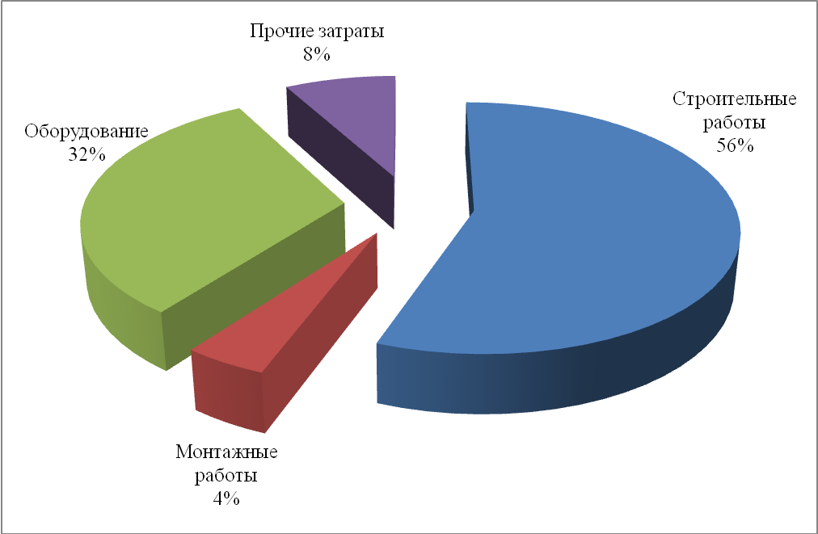
Рис. 7.4.1.Структура капитальных затрат при бортовом содержании условного никеля 0,3%

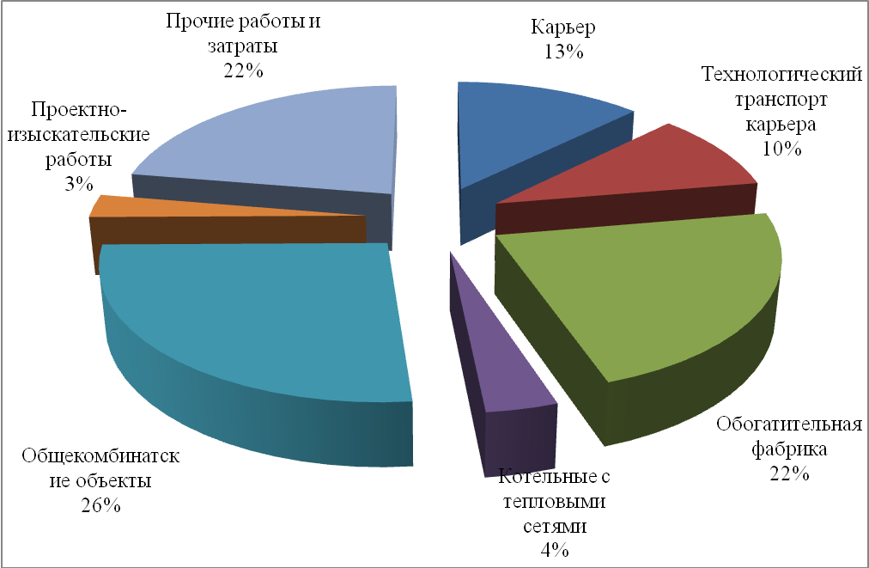
Рис. 7.4.2. Структура капитальных затрат по объектам строительства

За пределами сводного сметного расчета общей суммой капитальных вложений учтены затраты на строительство объектов карьерного водоотлива, необходимость в которых возникает на 7 год эксплуатации в сумме 28 692 тыс. руб. и на 20 год эксплуатации в сумме 21 613 тыс. руб.
Кроме того, учтены затраты на рекультивацию территории, выполнение которых намечается в последний год отработки запасов.
В общей сумме капитальных вложений учтены затраты на природоохранные мероприятия, включая рекультивацию территории, очистные сооружения, накопительные пруды карьерных вод, хвостовое хозяйство на сумму:
- при бортовом содержании условного никеля 0,2% – 4603 82 тыс. руб.,
- при бортовом содержании условного никеля 0,3% – 435 548 тыс. руб.,
- при бортовом содержании условного никеля 0,4% – 410 713 тыс. руб.
Для пуска предприятия в эксплуатацию и достижения проектной мощности в совокупных инвестиционных затратах учтены оборотные средства, предназначенные для создания необходимого запаса материальных ресурсов, находящиеся как в сфере производства, так и сфере обращения. Потребность в первоначальном оборотном капитале по вариантам бортового содержания условного никеля составит:
- при бортовом содержании 0,2% – 2 064 562 тыс. руб.,
- при бортовом содержании 0,3% – 2 041 896 тыс. руб.,
- при бортовом содержании 0,4% – 1 955 275 тыс. руб.
Кроме того, по мере отработки запасов месторождения общей суммой инвестиций учтены затраты на замену изношенного оборудования. Размер так называемого «поддерживающего капитала» определился затратами на замену за расчетный период (27лет) горного оборудования, технологического транспорта карьера, разномарочного транспорта, самосвальных и грузовых автопоездов, занятых на вывозе концентратов, оборудования обогатительной фабрики в размере:
- при бортовом содержании условного никеля 0,2% – 2 819 125 тыс. руб.,
- при бортовом содержании условного никеля 0,3% – 2 762 260 тыс. руб.,
- при бортовом содержании условного никеля 0,4% – 2 702 434 тыс. руб.
График освоения общей суммы инвестиций, их распределение по годам и вариантам бортового содержания представлен в таблице 7.4.2.

График освоения общей суммы инвестиций, их распределение по годам и вариантам бортового содержания
Таблица 7.4.2.
Годы вложения инвестиций | Освоение инвестиций, тыс. руб.
Годы вложения инвестиций | Варианты бортового содержания условного никеля
Годы вложения инвестиций | 0,2% | 0,3% | 0,4%
Первоначальные капитальные вложения, всего | 11 999 792 | 11 727 788 | 11 456 602
в том числе по годам освоения
1 | 4 063 170 | 4 090 363 | 3 858 976
2 | 5 925 250 | 5 695 921 | 5 681 902
3 | 1 961910 | 1 892 270 | 1 866 372
4 | 49 462 | 49 234 | 49 352
Инвестиции в объекты карьерного водоотлива, всего | 50 305 | 50 305 | 50 305
в том числе по годам
6 | 11 477 | 11 477 | 11 477
7 | 17 215 | 17 215 | 17 215
19 | 21 613 | 21 613 | 21 613
Инвестиции на рекультивацию, всего | 177 641 | 169 699 | 161 757
В том числе по годам
27 | 177 641 | 169 699 | 161 757
Первоначальный оборотный капитал | 2 064 562 | 2 041 896 | 1 955 275
Поддерживающий капитал на замену изношенных постоянных активов всего: | 2 819 125 | 2 762 260 | 2 702 434
в том числе
технологический транспорт | 1 701 233 | 1 701 233 | 1 701 233
разномарочный автотранспорт | 116 384 | 116 384 | 113 424
горное оборудование карьера | 419 518 | 419 518 | 419 518
Оборудование обогатительной фабрики | 581 991 | 525 125 | 468 260
Всего инвестиций | 17 111 425 | 16 751 948 | 16 326 373

Общая потребность в инвестициях без учета затрат на НДС составит:
- при бортовом содержании условного никеля 0,2% – 17 111 425тыс. руб.,
- при бортовом содержании условного никеля 0,3% – 16 751 948тыс. руб.,
- при бортовом содержании условного никеля 0,4% - 16 326 373тыс. руб.
Наиболее высокий удельный вес потребности в инвестициях возникает на второй год строительства предприятия, который по вариантам бортового содержания составляет порядка 35%.
В общей потребности инвестиций затраты на замену изношенного оборудования приходится порядка 17%.
Удельные первоначальные капитальные вложения в расчете на 1 т руды производственной мощности предприятия составят:
- при бортовом содержании условного никеля 0,2% – 1 644 руб./т,
- при бортовом содержании условного никеля 0,3% – 1 955 руб./т,
- при бортовом содержании условного никеля 0,4% – 2 546 руб./т.
Для сравнения полученных в ТЭО удельных капитальных затрат приводятся данные ранее рассмотренных и утвержденных ТЭО кондиций:
- месторождение «Быстринское», 2007 г., Забайкальский край, производственная мощность 10000 тыс. т руды в год, удельные капитальные вложения – 1 482 руб./т;
- месторождение «Култуминское», 2008 г., Забайкальский край, производственная мощность 8300 тыс. т руды в год, удельные капитальные вложения – 1 633 руб./т.
- месторождение Ак- Суг, 2010 г., республика Тыва , производственная мощность – 14000 тыс. т руды в год, удельные капитальные вложения – 1 515 руб./т.
Производственные фонды предприятия складываются из основных фондов и нормируемых оборотных средств. К основным фондам относятся здания, сооружения, передаточные устройства, машины и оборудование, транспортные средства. В состав основных фондов включены затраты, предусмотренные объемом первоначальных капитальных вложений. Нормируемые оборотные средства, приняты равными величине шестимесячных эксплуатационных затрат первых трех лет эксплуатации предприятия.
Производственные фонды по вариантам бортового содержания представлены в табл. 7.4.3.

Производственные фонды по вариантам бортового содержания
Таблица 7.4.3.
Показатели | Производственные фонды по вариантам бортового содержания, тыс. руб.
Показатели | 0,2% | 0,3% | 0,4%
Производственные фонды предприятия | 14 064 354 | 13 769 684 | 13 411 877
в том числе,
основные фонды | 11 999 792 | 11 727 788 | 11 456 602
оборотные средства | 2 064 562 | 2 041 896 | 1 955 275

Балансовая стоимость основных фондов является основой для определения размера амортизационных отчислений, расчет которых приведен в Приложении 9, Книга 9.
Производственные фонды являются основой для расчета рентабельности предприятия как результирующего показателя оценки экономической эффективности освоения месторождения.

7.5. Эксплуатационные затраты

Эксплуатационные затраты на производство продукции из руды Черногорского месторождения определены по вариантам бортового содержания условного никеля (0,2%, 0,3%, 0,4%) за 25-летний срок отработки месторождения.
Общие суммы затрат складываются из затрат на добычу руды открытым способом, ее транспортировку до склада руды, обогащение, транспортировку концентратов до перерабатывающих предприятий и стоимость их металлургической переработки, а также общепроизводственных затрат и налогов, входящих в себестоимость продукции.
В основу эксплуатационных затрат положены стоимостные и расходные показатели по заработной плате, материалам, реагентам, топливу, электроэнергии, амортизационным отчислениям, а также списанию расходов по горно-капитальным затратам.
Производственные затраты определены прямым счетом по следующим элементам затрат:
- фонд заработной платы определен исходя из списочной численности трудящихся по подразделениям, видам работ и среднемесячной заработной платы, сложившейся в 2010 г. по категориям трудящихся на аналогичных горно-обогатительных предприятиях в регионе;
- затраты на материалы, топливо, реагенты, электроэнергию и прочие определены по нормам расхода на соответствующие механизмы и виды работ по подразделениям и ценам, действующим в Таймырском районе Красноярского края в 2010 г., с учетом транспортно-заготовительных расходов в размере 5%;
- затраты на запчасти при ремонте основных фондов приняты в размере 10% от суммы амортизационных отчислений;
- амортизационные отчисления определены исходя из стоимости основных производственных фондов и норм амортизационных отчислений;
- прочие неучтенные расходы приняты в размере 10% от суммы операционных затрат;
- отчисление налогов, входящих в себестоимость продукции, выполнено на основе законодательных актов и постановлений Правительства РФ и приведены в главе 7.6.
Затраты на металлургический передел принимались по медно-никелевому концентрату по данным ЗАО «Карабашмедь», по гравитационному концентрату по данным
ОАО «ЕЗ ОЦМ» (письма приведены в Приложениях 3, 4, 5, Книга 9). Стоимость металлургического передела, принятая в расчетах, составляет:
- по медно-никелевому концентрату – 60% от цены меди и никеля на ЛБМ, платина, палладий, золото – 54% от цены на ЛБМ,
- по гравитационному концентрату – 200 тыс. руб. за 1 т концентрата.
Расчет стоимости металлургической переработки приведен в Приложении 11, Книга 9.
Стоимость транспортировки концентратов до металлургических заводов составляет:
- медно-никелевый концентрат – 4617 руб./т,
- гравитационный концентрат – 3798 руб./т.
Отдельные сметы затрат на добычу руды и вскрыши, на транспортировку руды и вскрыши, на обогащение руды и другие виды работ представлены в Приложении 9.1-9.3, Книга 9.
На основании этих смет, составлены сводки полных годовых эксплуатационных затрат по видам и элементам затрат, которые приведены также в Приложении 9.1-9.3, Книга 9.
В таблицах 7.5.1 и 7.5.2 приведены результаты сводных эксплуатационных затрат по видам работ и по статьям затрат по трем вариантам бортового содержания условного никеля.
Для наглядности на рисунке 7.5.1 приведена структура эксплуатационных затрат по видам работ по варианту бортового содержания условного никеля 0,3%.
Полная себестоимость на 1 т руды по горно-обогатительному переделу без учета затрат на металлургическую переработку и транспортировку концентратов по вариантам бортового содержания составляет: 0,2% - 554,7 руб./т, 0,3% - 665,3 руб./т, 0,4% - 846,5 руб./т (Таблицы 7.5.3 и 7.5.4).

Сравнение эксплуатационных затрат на производство продукции по видам работ (тыс. руб.)
Таблица 7.5.1
Показатели | Варианты бортового содержания условного никеля
Показатели | 0,2% |  |  | 0,3% |  |  | 0,4%
Показатели | На год выхода на проектную мощность | За весь период эксплуатации | Удельный вес, % | На год выхода на проектную мощность | За весь период эксплуатации | Удельный вес, % | На год выхода на проектную мощность | За весь период эксплуатации | Удельный вес, %
Годовой объем добычи и переработки руды, тыс. т | 7300 | 172180 |  | 6000 | 141530 |  | 4500 | 105266
1. Добыча руды в карьере | 2 312 841 | 50 197 272 | 15,0 | 2 311 757 | 50 308 660 | 14,5 | 2 312 751 | 50 402 492 | 16,5
2. Переработка руды на ОФ | 680 491 | 15 871 353 | 4,8 | 581 320 | 13 556 408 | 3,9 | 468 560 | 10 856 895 | 3,6
3. Гараж общекомбинатского транспорта | 69 733 | 1 605 799 | 0,5 | 69 712 | 1 605 799 | 0,5 | 67 975 | 1 550 853 | 0,5
4. Котельные на промплощадке и очистных сооружениях | 47 391 | 1 184 765 | 0,4 | 47 391 | 1 184 765 | 0,3 | 47 166 | 1 179 162 | 0,4
5. Общекомбинатские расходы | 460 455 | 10 958 063 | 3,3 | 457 450 | 10 890 311 | 3,1 | 456 757 | 10 823 514 | 3,5
Итого: | 3 570 911 | 79 817 252 | 23,9 | 3 467 630 | 77 545 942 | 22,3 | 3 353 209 | 74 812 917 | 24,5
6. Внепроизводственные расходы | 28 142 | 4 911 478 | 1,5 | 25 131 | 4 387 280 | 1,3 | 20 240 | 3 436 844 | 1,1
7. Транспортировка концентратов от порта Дудинка до перерабатывающих заводов | 1 246 809 | 29 407 623 | 8,8 | 1 113 425 | 26 263 847 | 7,6 | 896 778 | 20 977 829 | 6,9
8. Металлургическая переработка концентратов | 8 851 574 | 208 775 891 | 62,6 | 9 632 605 | 227 217 101 | 65,4 | 8 351 950 | 195 372 529 | 64,0
9. Налоги, включаемые в себестоимость:
- налог на добычу полезных ископаемых | 452 838 | 10 680 762 | 3,2 | 514 049 | 12 125 550 | 3,5 | 460 109 | 10 763 063 | 3,5
- арендная плата за земельные участки | 4 113 | 102 830 | 0,03 | 4 113 | 102 830 | 0,03 | 3 921 | 98 018 | 0,03
Итого налоги: | 456 951 | 10 783 592 | 3,2 | 518 162 | 12 228 380 | 3,5 | 464 029 | 10 861 080 | 3,6
Итого полная себестоимость: | 14 154 386 | 333 695 836 | 100,0 | 14 756 953 | 347 642 551 | 100,0 | 13 086 207 | 305 461 201 | 100,0

Сравнение эксплуатационных затрат на производство продукции по статьям и элементам затрат, тыс. руб.
Таблица 7.5.2
Показатели | Варианты бортового содержания условного никеля
Показатели | 0,2% |  |  | 0,3% |  |  | 0,4%
Показатели | На год выхода на проектную мощность | За весь период эксплуатации | Удельный вес, % | На год выхода на проектную мощность | За весь период эксплуатации | Удельный вес, % | На год выхода на проектную мощность | За весь период эксплуатации | Удельный вес, %
1. Заработная плата | 406 486 | 9 254 954 | 2,8 | 406 207 | 9 271 552 | 2,7 | 404 488 | 9 245 201 | 3,0
2. Страховые взносы во внебюджетные фонды | 137 933 | 3 137 193 | 0,9 | 137 839 | 3 142 732 | 0,9 | 137 254 | 3 133 679 | 1,0
3. Отчисление в фонд страхования от несчастных случаев | 12 195 | 277 649 | 0,1 | 12 186 | 278 147 | 0,1 | 12 135 | 277 356 | 0,1
4. Вспомогательные материалы | 2 050 226 | 45 726 433 | 13,7 | 1 981 559 | 44 214 638 | 12,7 | 1 904 226 | 42 390 015 | 13,9
5. Энергетические расходы | 211 761 | 4 672 772 | 1,4 | 190 885 | 4 182 924 | 1,2 | 166 987 | 3 606 764 | 1,2
6. Расходы на запчасти и ремонт | 45 043 | 1 267 595 | 0,4 | 44 112 | 1 241 554 | 0,4 | 43 336 | 1 215 392 | 0,4
7. Амортизационные отчисления:
- ГКР | 33 918 | 800 000 | 0,2 | 33 915 | 800 000 | 0,2 | 34 199 | 800 000 | 0,3
- здания, сооружения, оборудование | 595 301 | 12 965 691 | 3,9 | 582 879 | 12 699 067 | 3,7 | 572 536 | 12 429 180 | 4,1
8. Прочие общекомбинатские расходы | 78 048 | 1 714 965 | 0,5 | 78 048 | 1 715 330 | 0,5 | 78 048 | 1 715 330 | 0,6
Итого: | 3 570 911 | 79 817 252 | 23,9 | 3 467 630 | 77 545 942 | 22,3 | 3 353 209 | 74 812 917 | 24,5
9. Внепроизводственные расходы | 28 142 | 4 911 478 | 1,5 | 25 131 | 4 387 280 | 1,3 | 20 240 | 3 436 844 | 1,1
10. Транспортировка концентратов от порта Дудинка до перерабатывающих заводов | 1 246 809 | 29 407 623 | 8,8 | 1 113 425 | 26 263 847 | 7,6 | 896 778 | 20 977 829 | 6,9
11. Металлургическая переработка концентратов | 8 851 574 | 208 775 891 | 62,6 | 9 632 605 | 227 217 101 | 65,4 | 8 351 950 | 195 372 529 | 64,0
12. Налоги, включаемые в себестоимость:
- налог на добычу полезных ископаемых | 452 838 | 10 680 762 | 3,2 | 514 049 | 12 125 550 | 3,5 | 460 109 | 10 763 063 | 3,5
- арендная плата за земельные участки | 4 113 | 102 830 | 0,03 | 4 113 | 102 830 | 0,03 | 3 921 | 98 018 | 0,03
Итого налоги: | 456 951 | 10 783 592 | 3,2 | 518 162 | 12 228 380 | 3,5 | 464 029 | 10 861 080 | 3,6
Итого полная себестоимость: | 14 154 386 | 333 695 836 | 100,0 | 14 756 953 | 347 642 551 | 100,0 | 13 086 207 | 305 461 201 | 100,0

Затраты на 1 т добычи руды по видам работ
Таблица 7.5.3
Показатели | Варианты бортового содержания условного никеля
Показатели | 0,2% | 0,3% | 0,4%
Годовой объем добычи и переработки руды, тыс. т | 7300 | 6000 | 4500
1. Добыча руды в карьере | 291,5 | 355,5 | 478,8
2. Переработка руды на ОФ | 92,2 | 95,8 | 103,1
3. Гараж общекомбинатского транспорта | 9,3 | 11,3 | 14,7
4. Котельные на промплощадке и очистных сооружениях | 6,9 | 8,4 | 11,2
5. Общекомбинатские расходы | 63,6 | 76,9 | 102,8
Итого: | 463,6 | 547,9 | 710,7
6. Внепроизводственные расходы | 28,5 | 31,0 | 32,6
7. Транспортировка концентратов от порта Дудинка до перерабатывающих заводов | 170,8 | 185,6 | 199,3
8. Металлургическая переработка концентратов | 1 212,5 | 1605,4 | 1 856,0
9. Налоги, включаемые в себестоимость: | 0,0 | 0,0 | 0,0
- налог на добычу полезных ископаемых | 62,0 | 85,7 | 102,2
- арендная плата за земельные участки | 0,6 | 0,7 | 0,9
Итого налоги: | 62,6 | 86,4 | 103,2
Итого полная себестоимость: | 1 938,1 | 2456,3 | 2 901,8

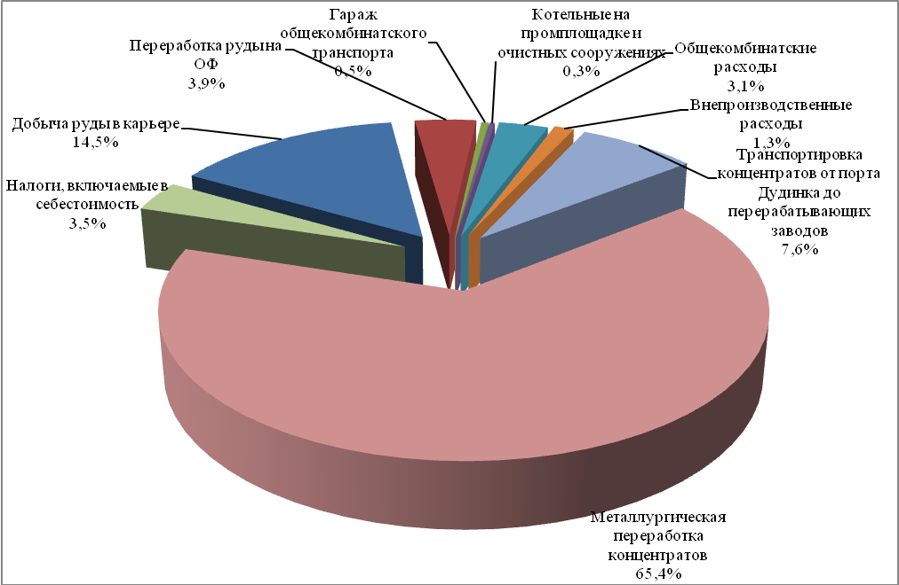
Рис. 7.5.1. Структура эксплуатационных затрат по видам работ

7.6. Налоги и платежи

В соответствии с постановлениями Правительства и законами Российской Федерации, в расчетах приняты следующие налоги и отчисления:
1. Налоги, относимые на текущие затраты:
1.1. Страховые взносы во внебюджетные фонды (в Пенсионный фонд Российской Федерации, Фонд социального страхования Российской Федерации, Федеральный фонд обязательного медицинского страхования и территориальные фонды обязательного медицинского страхования) в размере 34% от годовой заработной платы каждого работника в сумме, не превышающей 415 тыс. руб. в год (Федеральный закон Российской Федерации от 24 июля 2009 г. N 212-ФЗ).
1.2. Отчисления в фонд страхования от несчастных случаев и охрану труда определяются расчетом на основании Федерального закона от 22.12.2005 г. № 179-ФЗ «О страховых тарифах на обязательное социальное страхование от несчастных случаев на производстве и профессиональных заболеваний». Для горно-обогатительных предприятий, добывающих цветные, в том числе драгоценные металлы, страховой тариф колеблется от 3% до 3,5%. В настоящей работе принят страховой тариф равным 3%.
1.3. Налог на добычу полезных ископаемых – от реализации товарной продукции предприятия производится в соответствии с налоговым кодексом РФ согласно главе 26, статьи 334-345.
Согласно статье 342 установлены следующие налоговые ставки:
- при добыче кондиционных руд цветных металлов – 8%,
- при добыче драгоценных металлов (кроме золота) – 6,5%,
- при добыче золота – 6%.
Расчет налога на добычу полезных ископаемых приведен в Приложении 11, Книга 9.
1.4. Арендная плата за земельные участки принята в размере 0,35 руб./м².
2. Налоги, относимые на финансовые результаты:
2.1. Налог на имущество (2,2% от среднегодовой остаточной стоимости основных фондов).
3. Налог на прибыль (20% от налогооблагаемой прибыли).
Также согласно исходным данным раздела 6 «Экологическая часть» в расчетах учтены платежи за выбросы вредных веществ в атмосферу и водное пространство и размещение отходов.
Расчет налоговых отчислений по годам и в целом за период оценки представлен в Приложении 7.2, Книга 9.

7.7. Обоснование цены товарной продукции

При расчете стоимости товарной продукции цены на металлы приняты за период с 2006 г. по июнь 2010 г., сложившиеся на мировом рынке на конечную продукцию как наиболее полно учитывающий динамку изменения цен с сохранением индивидуального подхода для каждого вида металла, исходя из устойчивости и темпов изменения цены.
Для цены на медь исключено экстремальное её понижение в 2009 году в период мирового финансового кризиса. Для драгоценных металлов (золото, серебро и металлов платиновой группы) цены для расчета приняты за период 2008 – июнь 2010 г.г.
Динамика мировых цен на товарные металлы, принятая для обоснования параметров кондиций приведена в таблице 7.7.1.
Динамика мировых цен на металлы
Таблица 7.7.1
Металлы | 2006 г | 2007 | 2008 | 2009 | 2010 (январь – июнь) | Цена,  принятая в расчеты
Медь, долл./т | 6726 | 7101 | 5973 | 5670 | 7127 | 6719
Никель, долл./т | 24220 | 37472 | 21030 | 16077 | 21083 | 23977
Платина, долл./г |  |  | 50,5 | 38,6 | 51,1 | 47,0
Палладий, долл./г. |  |  | 11,2 | 8,4 | 14,9 | 12,0
Золото, долл./г |  |  | 28,1 | 31,2 | 37,1 | 32
Родий, долл./г |  |  | 210,7 | 47,8 | 81,0 | 113
Рутений, долл./г |  |  | 9,1 | 2,9 | 5,7 | 6,0
Иридий, долл./г |  |  | 13,0 | 11,5 | 16,8 | 14
Серебро, долл./г |  |  | 0,481 | 0,467 | 0,425 | 0,458

Цены на металлы, используемые в расчете, в рублях по курсу ЦБ РФ 30,2 руб./долл. составят:
- катодная медь – 202 920 руб./т,
- рафинированный никель – 724 090 руб./т,
- платина в слитках – 1 411 985 руб./кг,
- палладий в слитках – 347 582 руб./кг,
- золото в слитках – 970 431 руб./кг,
- серебро в слитках – 13 829 руб./кг,
- родий – 3 417 руб./кг,
- рутений – 178 346 руб./кг,
- иридий – 416 555 руб./кг.

7.8. Товарная продукция

Товарной продукцией, получаемой из руд месторождения «Черногорское», являются гравитационный, содержащий драгоценные металлы, и коллективный медно – никелевый концентраты. При выходе предприятия на проектную мощность количество концентратов представлено в таблице 7.8.1.

Количество концентратов при выходе предприятия на проектную мощность
Таблица 7.8.1
 | Варианты бортового содержания условного никеля
 | 0,2% | 0,3% | 0,4%
Гравитационный концентрат, т | 365 | 300 | 225
Коллективный медно – никелевый концентрат, т | 269 735 | 240 900 | 194 040

Количество металлов в концентратах определено исходя из календарного графика добычи руды, содержания металлов в руде, их извлечения в концентраты. Содержание металлов в концентратах по вариантам бортового содержания условного никеля представлено в таблице 7.8.2.

Содержание металлов в концентратах
Таблица 7.8.2
 | Единица  изменения | Варианты бортового содержания условного никеля
 | Единица  изменения | 0,2% | 0,3% | 0,4%
Гравитационный концентрат
медь | % | 2,79 | 3,2 | 3,70
никель | % | 3,15 | 3,5 | 3,84
кобальт | % | 0,16 | 0,17 | 0,17
платина | г/т | 1726 | 2358 | 2963
палладий | г/т | 1221 | 1719 | 2294
золото | г/т | 153 | 205 | 296
родий | г/т | 26,1 | 31,2 | 35,07
рутений | г/т | 4,1 | 6,5 | 7,51
иридий | г/т | 1,9 | 3,2 | 3,72
осмий | г/т | 0,7 | 0,6 | 0,65
серебро | г/т | 55,6 | 85,4 | 99,30
селен | % | 0,0062 | 0,0563 | 0,006
теллур | % | 0,0007 | 0,0069 | 0,0007
Коллективный медно –никелевый концентрат
медь | % | 4,6 | 5,7 | 6,2
никель | % | 3,03 | 3,77 | 3,89
кобальт | % | 0,16 | 0,17 | 0,16
сера | % | 23,76 | 24,45 | 26,95
платина | г/т | 12,9 | 15,1 | 16,7
палладий | г/т | 38,9 | 47,6 | 53,3
золото | г/т | 1,5 | 1,8 | 1,9
родий | г/т | 1,0 | 1,0 | 1,0
рутений | г/т | 0,7 | 0,8 | 0,8
иридий | г/т | 0,3 | 0,3 | 0,3
осмий | г/т | 0,1 | 0,1 | 0,1
серебро | г/т | 17,1 | 17,6 | 17,1
селен | % | 0,0073 | 0,006 | 0,006
теллур | % | 0,0009 | 0,0009 | 0,0008

Низкое содержание меди, никеля, кобальта, селена, теллура в гравитационном концентрате и родия, рутения, иридия, осмия, селена, теллура в коллективном медно-никелевом концентрате не позволяет их извлечь при металлургической переработке концентратов, данные компоненты товарной ценности не имеют, сера в коллективном концентрате металлургическим заводом не оплачивается.
В гравитационном концентрате содержание родия, серебра, рутения и иридия более существенное, что позволяет их извлекать при переработке концентрата (сера не извлекается).
Расчет товарной продукции был выполнен до готовых металлов согласно п. 34 «Методическим рекомендациям по составу и оформлению …» ГКЗ РФ. Количество металлов, получаемых из концентратов, по вариантам бортового содержания на год достижения предприятием проектной мощности и за период оценки представлено в таблице 7.8.3.
Количество металлов, получаемых из концентратов на год достижения предприятием проектной мощности и за период оценки

Таблица 7.8.3.
 |  | Варианты бортового содержания условного никеля
 |  | 0,2% |  | 0,3% |  | 0,4%
 |  | В год | За период оценки | В год | За период оценки | В год | За период оценки
Выпуск товарных металлов
условный никель | т | 22753 | 536652 | 24830 | 585688 | 21722 | 508130
медь | т | 11311 | 266786 | 12703 | 299645 | 11079,0 | 259164
никель | т | 7351 | 173373 | 8171 | 192739 | 6795,8 | 158971
платина | кг | 3731 | 87990 | 3935 | 92818 | 3541 | 82836
палладий | кг | 9683 | 228378 | 10602 | 250074 | 9603 | 224640
золото | кг | 201 | 4738 | 221 | 5216 | 203,3 | 4754
родий | кг | 8,4 | 198 | 8 | 194 | 6,9 | 162
рутений | кг | 1,3 | 30 | 2 | 39 | 1,4 | 34
иридий | кг | 0,6 | 14 | 0,8 | 19 | 0,7 | 17
серебро | кг | 18,3 | 430 | 23 | 544 | 20,1 | 470

Расчет стоимости и количества товарной продукции по годам за период оценки и по вариантам бортового содержания представлен в Приложении 18, книга 9.
Стоимость товарной продукции годового выпуска и за весь период эксплуатации представлена в таблице 7.8.4.
Таблица 7.8.4.
 | Варианты бортового содержания условного никеля
 | 0,2% |  | 0,3% |  | 0,4%
 | В год | За период оценки | В год | За период оценки | В год | За период оценки
Стоимость товарной продукции, всего, млн. руб. | 16475 | 388585 | 17979 | 424091 | 15727 | 367932
в том числе,
медь | 2 295 | 54136 | 2 578 | 60 804 | 2 248 | 52590
никель | 5 322 | 125538 | 5 917 | 139 560 | 4 921 | 115110
платина | 5 267 | 124240 | 5 556 | 131 058 | 5 000 | 116964
палладий | 3 366 | 79380 | 3 685 | 86 921 | 3 338 | 78081
золото | 195 | 4598 | 215 | 5 061 | 197 | 4614
родий | 29 | 6752 | 28 | 663 | 24 | 555
рутений | 0,23 | 5,3 | 0,3 | 7,0 | 0,26 | 6
иридий | 0,25 | 5,8 | 0,3 | 8,1 | 0,30 | 7
серебро | 0,25 | 6 | 0,3 | 7,5 | 0,28 | 6,5

Практически равнозначный удельный вес в стоимости товарной продукции имеют никель – 32,4%, платина – 30,9%, палладий – 20,5% (рис. 7.8.1). Удельный вес в общей стоимости товарной продукции родия, иридия, рутения и серебра, извлекаемых их гравитационного концентрата составляет всего 0,15%.

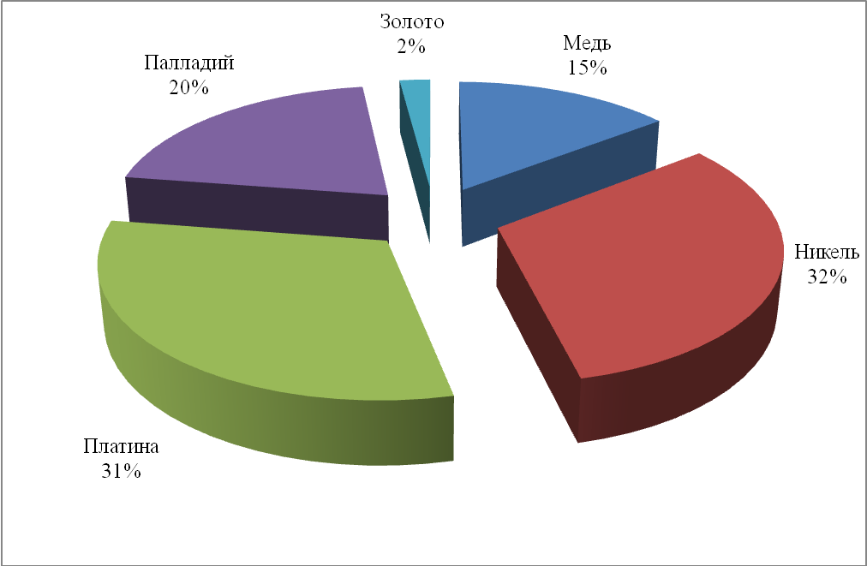
Рис. 7.8.1. Структура товарной продукции

7.9. Экономическая эффективность освоения месторождения

Промышленная значимость освоения месторождения устанавливается на основе анализа и сопоставления основных технико-экономических показателей по вариантам бортового содержания условного никеля.
В качестве критериев при оценке эффективности и балансовой принадлежности запасов месторождения приняты:
- денежные потоки от операционной и инвестиционной деятельности,
- чистый дисконтированный доход,
- индекс доходности,
- внутренняя норма доходности,
- бюджетная эффективность,
- срок окупаемости инвестиционных затрат,
- рентабельность по отношению к производственным фондам.
Движение денежных средств, расчет бюджетной эффективности представлены в Приложении 7, Книга 9.
Результирующие показатели эффективности по вариантам бортового содержания условной меди представлены в табл. 7.9.1.

Результирующие показатели эффективности по вариантам бортового содержания условного никеля
Таблица 7.9.1
Показатели | Единицы измерения | Варианты бортового содержания условного никеля
Показатели | Единицы измерения | 0,2% | 0,3% | 0,4%
Чистый денежный доход | млн. руб. | 40 119 | 57 475 | 46 410
Чистый дисконтированный доход | млн. руб. | 3 165 | 8 451 | 5 389
Индекс доходности |  | 1,1 | 1,5 | 1,3
Внутренняя норма доходности | % | 13,1% | 18,1% | 15,4%
Срок окупаемости простой | лет | 9,3 | 7,3 | 8,2
Срок окупаемости дисконтированный | лет | 16,9 | 10,6 | 12,8
Бюджетная эффективность дисконтированная | млн. руб. | 8 353 | 9972 | 8739

Расчет движения денежных средств показал, что при всех вариантах бортового содержания издержки производства покрываются притоком наличности и чистый денежный доход имеет положительную оценку, дисконтированный срок окупаемости не выходит за пределы расчетного периода и внутренняя норма выше, чем ставка дисконтирования – 10%.
Из сравниваемых вариантов по результирующим показателям наиболее предпочтительным является вариант бортового содержания 0,3% условного никеля.
Его экономическое преимущество оценивается большим в 2,6 раза чистым дисконтированным доходом, чем при варианте бортового содержания 0,2% условного никеля и в 1,5 раза больше, чем в варианте борта 0,4% условного никеля. Он обеспечивает более высокую внутреннюю норму доходности (IRR) проекта 19,7%, наилучшие результаты бюджетной эффективности, индекс доходности и срок окупаемости вкладываемых инвестиций.
Выполненный анализ денежных потоков по всем вариантам бортового содержания условного никеля свидетельствуют, что вариант бортового содержания 0,3% для подсчета запасов Черногорского медно-никелевого месторождения является экономически предпочтительным и оптимальным.

7.10. Выбор оптимального варианта бортового содержания

При повариантном методе обоснования, параметры разведочных кондиций устанавливаются на основе показателей оптимального варианта, который наиболее полно учитывает:
- интересы государства: полнота использования недр, бюджетная эффективность – чистый дисконтированный доход государства;
- недропользователя: внутренняя норма доходности, чистый дисконтированный доход, чистая прибыль.
Кроме того, для выбора оптимального варианта бортового содержания выполнена оценка прирезаемых запасов.
Оценка вариантов бортового содержания по прирезаемым запасам месторождения приводится в таблице 7.10.1.
Результаты сравнения вариантов технико-экономического обоснования бортового содержания условного никеля по прирезаемым запасам месторождения приводится в Приложении 7.3., книга 9.

Оценка вариантов бортового содержания по прирезаемым запасам месторождения
Таблица 7.10.1
Наименование показателей | Еди-ницы изме-рения | Варианты бортового содержания условного никеля
Наименование показателей | Еди-ницы изме-рения | 0,4% | 0,3% |  | 0,2%
Наименование показателей | Еди-ницы изме-рения | Все запасы | Приреза-емая часть | Все запасы | Приреза-емая часть | Все запасы
Геологические запасы в контуре карьера, положенные в обоснование кондиций
- руда | тыс. т | 104940 | 35716 | 140657 | 29412 | 170069
- условный никель | т | 813477 | 138218 | 951695 | 59410 | 1011105
Среднее содержание в руде:
- условный никель | % | 0,78 | 0,39 | 0,68 | 0,20 | 0,59
Эксплуатационные запасы в контуре карьера
- руда | тыс. т | 105267 | 36264 | 141530 | 30649 | 172180
- условный никель | т | 787446 | 137601 | 925047 | 64824 | 989871
Среднее содержание в руде:
- условный никель | % | 0,75 | 0,38 | 0,65 | 0,21 | 0,57
Выпуск металлов за весь срок
условный никель | т | 508130 | 77557 | 585688 | -49035,7 | 536652
Инвестиционные расходы | млн.руб. | 16326 | 426 | 16752 | 359 | 17111
Стоимость товарной продукции за весь период | млн.руб. | 367 932 | 56159 | 424 091 | -35506 | 388 585
Эксплуатационные расходы за весь срок отработки запасов | млн.руб. | 305 461 | 42181 | 347 643 | -13 947 | 333 696
Затраты на 1 руб. товарной продукции | руб. | 0,83 | -0,01 | 0,82 | 0,04 | 0,86
Чистая прибыль+амортизация
за год | млн.руб. | 2523 | 469 | 2992 | -713 | 2278
за период эксплуатации | млн.руб. | 60541 | 11377 | 71918 | -17047 | 54871
Чистый дисконтированный доход (NPV) | млн.руб. | 5389 | 3061 | 8451 | -5286 | 3165
Внутренняя норма доходности (IRR) | % | 15,4% | 2,7 | 18,1% | -5,0 | 13,1%
Срок окупаемости капитальных вложений простой | лет | 8,2 | -1 | 7,3 | 2,0 | 9,3
Дисконтированная бюджетная эффективность | млн.руб. | 8739 | 1233 | 9971 | -1619 | 8353

Анализ данных приведенных в таблицах показал, что оптимальным является вариант отработки запасов месторождения, оконтуренных бортовым содержанием условного никеля 0,3%, который наиболее полно учитывает интересы государства:
- обеспечивает наибольший прирост запасов условного никеля – на 138218 т,
- обеспечивает наибольший прирост дисконтированной бюджетной эффективности – на 1233 млн. руб.
и недропользователя:
- имеет внутреннюю норму доходности (IRR) - 15,5%, выше, чем в других вариантах – 12,8% при борте 0,4% и 9,8% при борте 0,2% условного никеля в пробе и превышает ставку дисконтирования – 10%,
- имеет наибольший чистый дисконтированный доход (NPV) – 8451 млн. руб., выше, чем в варианте бортового содержания 0,4% - на 5286 млн. руб. и в выше, чем в варианте бортового содержания 0,2% - на 3062 млн. руб.
Вариант бортового содержания 0,2% условного никеля в пробе по всем показателям прирезаемых запасов имеет отрицательные значения.

7.11. Анализ чувствительности

Анализ чувствительности заключается в расчете и оценке изменения важнейших показателей эффективности освоения месторождения при возможных отклонениях внешних и внутренних условий его реализации от первоначально запланированных.
Анализ чувствительности проводился по варианту бортового содержания условного никеля 0,3% и была определена зависимость результирующих экономических показателей (чистого дисконтированного дохода и внутренней нормы дохода) к возможному изменению цен на готовую продукцию, объема производства, эксплуатационных и инвестиционных затрат.
Чистый дисконтированный доход становится отрицательным, а внутренняя норма доходности ниже нормативной ставки дисконта (10%) при следующих условиях:
- при снижении цены товарной продукции на 10% и более;
- при снижении объема товарной продукции на 10% и более;
- при увеличении эксплуатационных затрат на 35% и более;
- при увеличении инвестиционных затрат на 55% и более.
При ставке дисконтирования свыше 16% чистый дисконтированный доход становится отрицательным.
Результаты анализа чувствительности представлены в табл. 7.11.1-7.11.5.

Влияние изменения цены на показатели эффективности
Таблица 7.11.1
Показатели эффективности | Результаты изменения переменных
Показатели эффективности | 1. Изменение цены на продукцию
Показатели эффективности | -15% | -10% | -5% | 0% | 5% | 10% | 15%
Чистый дисконтированный доход, млн. руб. | -8911 | -3815 | 1413 | 8451 | 15704 | 22890 | 29994
Внутренняя норма доходности, % | 0,1 | 6 | 13,2 | 18,1 | 21,0 | 25,6 | 30,5

Влияние изменения объемов производства на показатели эффективности

Таблица 7.11.2.
Показатели эффективности | Результаты изменения переменных
Показатели эффективности | 2. Изменение объема производства
Показатели эффективности | -15% | -10% | -5% | 0% | 5% | 10% | 15%
Чистый дисконтированный доход, млн. руб. | -5972 | -2079 | 2717 | 8451 | 14400 | 20241 | 26083
Внутренняя норма доходности, % | 3,3 | 7,8 | 14,3 | 18,1 | 20,1 | 24,4 | 28,2

Влияние изменения эксплуатационных затрат на показатели эффективности

Таблица 7.11.3
Показатели эффективности | Результаты изменения переменных
Показатели эффективности | 3. Изменение эксплуатационных затрат
Показатели эффективности | -15% | -10% | -5% | 0% | 5% | 15% | 35%
Чистый дисконтированный доход, млн. руб. | 12474 | 11170 | 9864 | 8451 | 7253 | 4643 | -385
Внутренняя норма доходности, % | 19,6 | 18,6 | 17,3 | 18,1 | 15,3 | 14,6 | 9,6

Влияние изменения капитальных затрат на показатели эффективности

Таблица 7.11.4
Показатели эффективности | Результаты изменения переменных
Показатели эффективности | 4. Изменение капитальных затрат
Показатели эффективности | -15% | -10% | -5% | 0% | 10% | 30% | 55%
Чистый дисконтированный доход, млн. руб. | 11120 | 10268 | 9413 | 8451 | 6918 | 3637 | -308
Внутренняя норма доходности, % | 19,3 | 18,9 | 17,5 | 18,1 | 13,2 | 10,9 | 9,8

Влияние изменения ставки дисконтирования на чистый дисконтированный доход

Таблица 7.11.5
Показатели эффективности | Результаты изменения переменных
Показатели эффективности | 5. Ставка дисконтирования
Показатели эффективности | 10% | 11% | 12% | 13% | 14% | 15% | 16%
Чистый дисконтированный доход, млн. руб. | 8451 | 6417 | 4591 | 3028 | 1688 | 532 | -310

Чистый дисконтированный доход наиболее чувствителен к изменению цены на готовую продукцию, при снижении цены на 1% чистый дисконтированный доход уменьшается на 17%.
Наименьшее влияние на показатели эффективности оказывает изменение инвестиционных затрат, При увеличении инвестиционных затрат на 1% чистый дисконтированных доход снижается на 2%.

7.12. Основные технико-экономические показатели кондиций варианта бортового содержания условного никеля 0,3%
№ п/п | Показатели | Единица измерения | На год достижения проектной мощности | За период эксплуатации
1 | Геологические запасы, всего по месторождению
1 | - руда | тыс. т |  | 144921
1 | - условный никель | т |  | 972931
1 | - никель | т |  | 325537
1 | - медь | т |  | 397135
1 | - кобальт | т |  | 20963
1 | - сера | т |  | 1847301
1 | - платина | кг |  | 132928
1 | - палладий | кг |  | 355598
1 | - золото | кг |  | 14316
1 | - родий | кг |  | 19418
1 | - рутений | кг |  | 7452
1 | - иридий | кг |  | 2966
1 | - осмий | кг |  | 1209
1 | - серебро | кг |  | 160414
1 | - селен | т |  | 527
1 | - теллур | т |  | 74
1 | Среднее содержание в руде:
1 | - условный никель | % |  | 0,67
1 | - никель | % |  | 0,22
1 | - медь | % |  | 0,27
1 | - кобальт | % |  | 0,014
1 | - сера | % |  | 1,27
1 | - платина | г/т |  | 0,92
1 | - палладий | г/т |  | 2,45
1 | - золото | г/т |  | 0,10
1 | - родий | г/т |  | 0,13
1 | - рутений | г/т |  | 0,05
1 | - иридий | г/т |  | 0,02
1 | - осмий | г/т |  | 0,01
1 | - серебро | г/т |  | 1,11
1 | - селен | % |  | 0,0004
1 | - теллур | % |  | 0,00005
2 | Геологические запасы в контуре карьера, положенные в обоснование кондиций
2 | - руда | тыс. т |  | 140656
2 | - условный никель | т |  | 951695
2 | - никель | т |  | 318387
2 | - медь | т |  | 388729
2 | - кобальт | т |  | 20386
2 | - сера | т |  | 1789050
2 | - платина | кг |  | 130041
2 | - палладий | кг |  | 347668
2 | - золото | кг |  | 13987
2 | - родий | кг |  | 18907
2 | - рутений | кг |  | 7257
2 | - иридий | кг |  | 2890
2 | - осмий | кг |  | 1180
2 | - серебро | кг |  | 155461
2 | - селен | т |  | 513
2 | - теллур | т |  | 72
2 | Среднее содержание в руде:
2 | - условный никель | % |  | 0,68
2 | - никель | % |  | 0,23
2 | - медь | % |  | 0,28
2 | - кобальт | % |  | 0,01
2 | - сера | % |  | 1,27
2 | - платина | г/т |  | 0,92
2 | - палладий | г/т |  | 2,47
2 | - золото | г/т |  | 0,10
2 | - родий | г/т |  | 0,13
2 | - рутений | г/т |  | 0,05
2 | - иридий | г/т |  | 0,02
2 | - осмий | г/т |  | 0,01
2 | - серебро | г/т |  | 1,11
2 | - селен | % |  | 0,0004
2 | - теллур | % |  | 0,00005
3 | Эксплуатационные запасы в контуре карьера
3 | - руда | тыс. т |  | 141530
3 | - условный никель | т |  | 925047
3 | - никель | т |  | 309472
3 | - медь | т |  | 377844
3 | - кобальт | т |  | 19815
3 | - сера | т |  | 1738956
3 | - платина | кг |  | 126399
3 | - палладий | кг |  | 337952
3 | - золото | кг |  | 13595
3 | - родий | кг |  | 18378
3 | - рутений | кг |  | 7054
3 | - иридий | кг |  | 2809
3 | - осмий | кг |  | 1147
3 | - серебро | кг |  | 151108
3 | - селен | т |  | 498
3 | - теллур | т |  | 70
3 | Среднее содержание в руде:
3 | - условный никель | % |  | 0,65
3 | - никель | % |  | 0,22
3 | - медь | % |  | 0,27
3 | - кобальт | % |  | 0,01
3 | - сера | % |  | 1,23
3 | - платина | г/т |  | 0,89
3 | - палладий | г/т |  | 2,39
3 | - золото | г/т |  | 0,10
3 | - родий | г/т |  | 0,13
3 | - рутений | г/т |  | 0,05
3 | - иридий | г/т |  | 0,02
3 | - осмий | г/т |  | 0,01
3 | - серебро | г/т |  | 1,08
3 | - селен | % |  | 0,0004
3 | - теллур | % |  | 0,00005
4 | Потери | % |  | 2,80
5 | Разубоживание | % |  | 3,41
6 | Срок отработки запасов | лет |  | 25
7 | Горизонт расчета | лет |  | 27
8 | Год выхода предприятия на проектную производственную мощность от срока начала строительства | год | 4 | 4
9 | Коэффициент вскрыши | м³/т | 4,0 | 3,1
10 | Производственная мощность предприятия:
10 | - по руде | тыс. т | 6000 | 141530
10 | - по выемке горной массы | тыс. м³ | 26027 | 471686
10 | - по добыче и переработке руды | тыс. т | 6000 | 141530
11 | Извлечение в концентраты:
11 | - гравитационный
11 | медь | % | 0,06 | 0,06
11 | никель | % | 0,08 | 0,08
11 | кобальт | % | 0,06 | 0,06
11 | платина | % | 13,20 | 13,20
11 | палладий | % | 3,60 | 3,60
11 | золото | % | 10,69 | 10,69
11 | родий | % | 1,20 | 1,20
11 | рутений | % | 0,65 | 0,65
11 | иридий | % | 0,81 | 0,81
11 | осмий | % | 0,40 | 0,40
11 | серебро | % | 0,40 | 0,40
11 | селен | % | 0,08 | 0,08
11 | теллур | % | 0,07 | 0,07
11 | - коллективный медно-никелевый концентрат
11 | медь | % | 86,2 | 86,2
11 | никель | % | 69,2 | 69,2
11 | кобальт | % | 47,4 | 47,4
11 | сера | % | 79,9 | 79,9
11 | платина | % | 67,7 | 67,7
11 | палладий | % | 80,1 | 80,1
 | золото | % | 75,6 | 75,6
 | родий | % | 31,0 | 31,0
 | рутений | % | 63,5 | 63,5
 | иридий | % | 66,2 | 66,2
 | осмий | % | 60,0 | 60,0
 | серебро | % | 66,4 | 66,4
 | селен | % | 70,0 | 70,0
 | теллур | % | 70,0 | 70,0
12 | Производственная мощность по выпуску концентратов и содержащихся в них компонентов:
12 | - гравитационный | т | 300 | 7077
12 | в нем
12 | медь | т | 9,6 | 226,7
12 | никель | т | 10,5 | 247,6
12 | кобальт | т | 0,5 | 11,9
12 | платина | кг | 707,3 | 16684,7
12 | палладий | кг | 515,8 | 12166,3
12 | золото | кг | 61,6 | 1453,4
12 | родий | кг | 9,3 | 220,5
12 | рутений | кг | 1,9 | 45,9
12 | иридий | кг | 1,0 | 22,8
12 | осмий | кг | 0,2 | 4,6
12 | серебро | кг | 25,6 | 604,4
12 | селен | т | 0,017 | 0,4
12 | теллур | т | 0,002 | 0,05
12 | - коллективный медно-никелевый | т | 240900 | 5682430
12 | в нем
12 | медь | т | 13808 | 325701
12 | никель | т | 9079 | 214154
12 | кобальт | т | 398 | 9392
12 | сера | т | 58910 | 1389595
12 | платина | кг | 3629 | 85610
12 | палладий | кг | 11470 | 270564
 | золото | кг | 436 | 10282
 | родий | кг | 242 | 5697
 | рутений | кг | 190 | 4478
 | иридий | кг | 79 | 1860
 | осмий | кг | 29 | 688
 | серебро | кг | 4251 | 100275
 | селен | т | 15 | 349
 | теллур | т | 2 | 49
13 | Содержание металлов в товарных концентратах:
13 | - гравитационный
13 | медь | % | 3,2 | 3,2
13 | никель | % | 3,5 | 3,5
13 | кобальт | % | 0,2 | 0,2
13 | платина | г/т | 2357,8 | 2357,8
13 | палладий | г/т | 1719,2 | 1719,2
13 | золото | г/т | 205,4 | 205,4
13 | родий | г/т | 31,2 | 31,2
13 | рутений | г/т | 6,5 | 6,5
13 | иридий | г/т | 3,2 | 3,2
13 | осмий | г/т | 0,6 | 0,6
13 | серебро | г/т | 85,4 | 85,4
13 | селен | % | 0,056 | 0,1
13 | теллур | % | 0,0069 | 0,0
13 | - коллективный медно-никелевый
13 | в нем
13 | медь | % | 5,7 | 5,7
13 | никель | % | 3,8 | 3,8
13 | кобальт | % | 0,2 | 0,2
13 | сера | % | 24,5 | 24,5
13 | платина | г/т | 15,1 | 15,1
13 | палладий | г/т | 47,6 | 47,6
 | золото | г/т | 1,8 | 1,8
 | родий | г/т | 1,0 | 1,0
 | рутений | г/т | 0,8 | 0,8
 | иридий | г/т | 0,3 | 0,3
 | осмий | г/т | 0,1 | 0,1
 | серебро | г/т | 17,6 | 17,6
 | селен | % | 0,006 | 0,006
 | теллур | % | 0,0009 | 0,0009
14 | Сквозное извлечение в готовый металл:
14 | медь | % | 79,3 | 79,3
14 | никель | % | 62,3 | 62,3
14 | платина | % | 73,4 | 73,4
14 | палладий | % | 74,0 | 74,0
14 | золото | % | 38,4 | 38,4
14 | родий | % | 1,1 | 1,1
14 | рутений | % | 0,6 | 0,6
14 | иридий | % | 0,7 | 0,7
14 | серебро | % | 0,4 | 0,4
15 | Выпуск конечной товарной продукции:
15 | условный никель | т | 24829,6 | 585688
15 | медь | т | 12703,1 | 299645
15 | никель | т | 8170,9 | 192739
15 | платина | кг | 3934,9 | 92818
15 | палладий | кг | 10601,6 | 250074
15 | золото | кг | 221,1 | 5216
15 | родий | кг | 8,2 | 194
15 | рутений | кг | 1,7 | 39
15 | иридий | кг | 0,8 | 19
15 | серебро | кг | 23,1 | 544
16 | Цена металлов:
16 | медь | руб./т | 202920 | 202920
16 | никель | руб./т | 724090 | 724090
16 | платина | руб./кг | 1411985 | 1411985
16 | палладий | руб./кг | 347582 | 347582
16 | золото | руб./кг | 970431 | 970431
16 | родий | руб./кг | 3417522 | 3417522
16 | рутений | руб./кг | 178346 | 178346
16 | иридий | руб./кг | 416555 | 416555
16 | серебро | руб./кг | 13829 | 13829
17 | Стоимость товарной продукции, всего | млн. руб. | 17 979 | 424 091
17 | медь | млн. руб. | 2 578 | 60 804
17 | никель | млн. руб. | 5 917 | 139 560
17 | платина | млн. руб. | 5 556 | 131 058
17 | палладий | млн. руб. | 3 685 | 86 921
17 | золото | млн. руб. | 215 | 5 061
17 | родий | млн. руб. | 28 | 663
17 | рутений | млн. руб. | 0,3 | 7,0
17 | иридий | млн. руб. | 0,3 | 8,1
17 | серебро | млн. руб. | 0,3 | 7,5
18 | Капитальные затраты, всего | млн. руб. |  | 11 728
 | в том числе
 | - карьер | млн. руб. |  | 2 618
 | - обогатительная фабрика | млн. руб. |  | 2 643
 | - природоохранные мероприятия | млн. руб. |  | 436
19 | Оборотный капитал | млн. руб. |  | 2 042
20 | Удельные капитальные затраты на 1 т годовой добычи | руб. |  | 1 955
21 | Эксплуатационные затраты | млн. руб. | 14 757 | 335 609
21 | в том числе | млн. руб.
21 | - амортизация | млн. руб. | 617 | 13 499
21 | - НДПИ | млн. руб. | 514 | 11 237
22 | Затраты на 1 т руды | руб. | 2 459,5 | 2 456,3
22 | в том числе
22 | - добыча | руб. | 385,3 | 355,5
22 | - обогащение | руб. | 96,9 | 95,8
22 | -транспортировка концентратов до перерабатывающих предприятий | руб. | 185,6 | 185,6
22 | - металлургическая переработка концентратов | руб. | 1 605,4 | 1 605,4
22 | - обшекомбинатские и коммерческие расходы | руб. | 100,6 | 128,4
23 | Валовая прибыль | млн. руб. | 3 222 | 76 448
24 | Налог на имущество | млн. руб. | 253 | 3 425
25 | Налогооблагаемая прибыль | млн. руб. | 2 969 | 73 023
26 | Чистая прибыль | млн. руб. | 2 375 | 58 419
27 | Ставка дисконтирования | % | 10 | 10
28 | Чистый дисконтированный доход | млн. руб. |  | 8 451
29 | Индекс доходности | коэф. |  | 1,50
30 | Срок окупаемости капитальных вложений | лет |  | 7,3
31 | Внутренняя норма доходности | % |  | 18,1%
32 | Бюджетная эффективность | млн. руб. |  | 9 971

7.13. Параметры кондиций

Выбор значения бортового содержания для подсчета геологических запасов сделан в процессе анализа качественной характеристики проб для вариантов бортового содержания условного никеля от 0,2% до 0,4%. В результате выполненных расчетов оптимальным определен вариант бортового содержания условного никеля в пробе 0,3%.
Исходя из геологических, технологических, горнотехнических и экономических условий, которые были учтены при экономическом обосновании перспектив освоения, для подсчета запасов руды и полезных компонентов по Черногорскому месторождению медно-никелевых руд рекомендуются следующие параметры кондиций:
• в контуре открытой отработки, обоснованном в ТЭО кондиций:
- бортовое содержание условного никеля в пробе для оконтуривания балансовых запасов – 0,3%;
- коэффициенты пересчета в условный никель меди (в %) – 0,357, платины (в г/т) – 0,230 и палладия – 0,057;
- минимальная стволовая мощность рудного тела, включаемого в контур подсчета запасов – 4 м;
- максимальная стволовая мощность прослоев пустых пород и некондиционных руд, включаемых в контур подсчета запасов – 5 м;
• запасы за контуром карьера, подсчитанные по параметрам балансовых руд, отнести к забалансовым;
• в запасах руд наряду с запасами никеля, меди, кобальта, платины, палладия, золота и серы подсчитать запасы серебра, селена, теллура, родия, иридия, осмия и отнести их к балансовым по категории С₂ .
Критерии обоснования параметров кондиций:
- вариант бортового содержания условного никеля 0,3% наиболее полно учитывает интересы государства (приростом запасов условного никеля – на 138218 т, приростом дисконтированной бюджетной эффективности – на 1233 млн. руб.) и недропользователя (чистый дисконтированный доход (NPV) – 8451 млн. руб., внутренняя норма доходности (IRR) – 15,5%, выше, чем в других вариантах).
- минимальная стволовая мощность рудного тела и максимальная стволовая мощность прослоев пустых пород и некондиционных руд принята исходя из технических возможностей работы экскаватора с ковшом 15 м³ экономически допустимой производительности при выемке горной массы с указанными мощностями.
- в связи с тем, что месторождение представлено вкрапленными рудами с невысоким содержанием полезных компонентов, выдержанным качеством руд по площади и подсчетным блокам, содержание полезных компонентов по блокам не имеет резких колебаний, что позволяет обеспечить стабильность качества добываемой руды во всех подсчетных блоках, а так же стабильность качества товарной продукции, введение минимального промышленного содержания условного никеля по блоку не целесообразно.
Запасы, оконтуренные по бортовому содержанию условного никеля 0,3%, но находящиеся за пределами экономически обоснованного контура открытой отработки, отнесены к забалансовым запасам.
Выполненные расчеты подтвердили промышленное значение Черногорского медно-никелевого месторождения и необходимость выполнения геологоразведочных работ на стадии детальной разведки.
Разработанные кондиции полностью соответствуют геологическим особенностям месторождения и условиям разработки.

8. ЗАКЛЮЧЕНИЕ

1. На базе результатов геологоразведочных работ, проведенных ООО "Норильскгеология" по договорам с ООО «Черногорская ГРК» на Черногорском медно-никелевом месторождении на территории Дудинского района Таймырского (Долгано-Ненецкого) автономного округа Красноярского края, институтом ФГУП «Гипроцветмет» разработано технико-экономическое обоснование постоянных разведочных кондиций и произведен подсчет запасов никеля, меди, кобальта, серы, платины, палладия и золота, а также сопутствующих серебра, селена, теллура, родия, иридия, осмия.
2. Рудное поле месторождения имеет площадь 6,05 км². В геологическом строении месторождения принимают участие осадочные и магматические образования. В поперечном сечении интрузивное тело имеет вид уплощенной трубообразной залежи. Длина прослеженной части составляет 4300 м, при ширине 600-1500 м. Интрузия погружается на северо-запад под углом 6-10 градусов. Мощность изменяется от нескольких метров до 370 м, в среднем она составляет 170-180 м. В процессе геологоразведочных работ и подсчета запасов Черногорское месторождение по условиям геологоразведки и возможной отработки было разделено на два участка: Западный и Восточный. Граница участков имеет субмеридиональное направление и проводится условно по правобережью ручья Звонкого. Запасы Восточного участка рассмотрены как балансовые, Западного – прогнозные ресурсы. Рудное тело Восточного участка в плане повторяет очертания Черногорской интрузии и имеет неправильную клиновидную форму шириной 1200 м на западе и 650 м на востоке. Руды вкрапленного типа. Содержание основных полезных компонентов составляет меди – 0,3…0,48%, никеля – 0,2…0,3%, суммы платиноидов – 4…6 г/т. Кроме основных полезных компонентов, в рудах содержится золото в среднем 0,16 г/т.
4. Разработанная технологическая схема обогащения руд месторождения гравитационно - флотационная.
В результате проведенных исследований доказано получение коллективного медно-никелевого концентрата (меди - 5,7%, никеля - 3,77%, платины – 15,1 г/т, палладия – 47,6 г/т, золота - 1,8 г/т) и гравитационного (меди – 3,2%, никеля – 3,5%, платины – 2358 г/т, палладия – 1719 г/т, золота – 205 г/т, родия – 31,2 г/т, рутения – 6,5 г/т, иридия – 3,2 г/т, серебра – 85,4 г/т).
Извлечения в коллективный флотационный медно-никелевый концентрат: меди 86,2%, никеля 69,2%, платины 67,7%, палладия 80,1%, в гравитационный: платины 13,2%, палладия 3,6%, золота – 10,7%.
5. Природные, геологические и горнотехнические условия месторождения предопределяют открытый способ разработки с перемещением вскрышных пород во внешний и внутренний отвалы. Карьерный транспорт – автомобильный. Высота рабочего уступа – 10 м.
6. Гидрогеологические условия разработки простые. На площади месторождения выделяются два типа подземных вод: надмерзлотные и подмерзлотные. Мощность водоносного слоя надмерзлотных вод – 0,5÷3,2 м. Они практического значения в обводнении месторождения не представляют. Подмерзлотные воды – напорные, трещинного типа. В восточной части месторождения подмерзлотные воды не вскрыты. На западном участке (отм. дна карьера – 120 м) глубина залегания подмерзлотной воды – 70…200 м. В течение первых 10 лет карьер не вскроет подмерзлотные воды, и водоприток в карьер будет определяться исключительно атмосферными осадками (максимально – 583 м³/час, за счет ливневых осадков - 6000 м³/час). При последующей отработке карьера вскроются подмезрлотные воды, с максимальным притоком воды – 2100 м³/сут. (87 м³/час).
7. При освоении месторождения ожидаются разнообразные виды воздействия на окружающую природную среду. Предусмотренные соответствующие мероприятия позволят минимизировать негативные воздействия на окружающую среду.
8. Технико-экономическое обоснование постоянных кондиций для подсчета запасов месторождения выполнено в соответствии с существующими требованиями ГКЗ МПР России к обоснованию параметров кондиций вариантным способом. Подсчет запасов произведен по трем вариантам бортового содержания условного никеля: 0,2, 0,3, 0,4% в средних ценах на металлы за пятилетний предыдущий период. Для недропользователя предпочтительным является вариант бортового содержания 0,3%, обеспечивающий получение максимальной прибыли и меньшую чувствительность проекта к изменению цен на товарную продукцию. Этот вариант также наиболее полно учитывает интересы государства, так как обеспечивает наибольшую бюджетную эффективность и наибольший прирост запасов условного никеля.
9. Для подсчета запасов рекомендуется следующие параметры кондиций:
- в контуре открытой отработки, обоснованном в ТЭО кондиций:
- бортовое содержание условного никеля в пробе для оконтуривания балансовых запасов – 0,3%;
- коэффициенты пересчета в условный никель меди (в %) – 0,357, платины (в г/т) – 0,230 и палладия – 0,057;
- минимальная стволовая мощность рудного тела, включаемого в контур подсчета запасов – 4 м;
- максимальная стволовая мощность прослоев пустых пород и некондиционных руд, включаемых в контур подсчета запасов – 5 м;
- запасы за контуром карьера, подсчитанные по параметрам балансовых руд, отнести к забалансовым;
- в запасах руд наряду с запасами никеля, меди, кобальта, платины, палладия, золота и серы подсчитать запасы серебра, селена, теллура, родия, иридия, осмия и отнести их к балансовым по категории С₂ .
10. Основные технико-экономические показатели промышленного разработки месторождения следующие:
№ п/п | Показатели | Единица измерения | На год достижения проектной мощности | За период эксплуатации
1 | Геологические запасы, всего по месторождению
1 | - руда | тыс. т |  | 144921
1 | - условный никель | т |  | 972931
1 | - никель | т |  | 325537
1 | - медь | т |  | 397135
1 | - кобальт | т |  | 20963
1 | - сера | т |  | 1847301
1 | - платина | кг |  | 132928
1 | - палладий | кг |  | 355598
1 | - золото | кг |  | 14316
1 | - родий | кг |  | 19418
1 | - рутений | кг |  | 7452
1 | - иридий | кг |  | 2966
1 | - осмий | кг |  | 1209
1 | - серебро | кг |  | 160414
1 | - селен | т |  | 527
1 | - теллур | т |  | 74
1 | Среднее содержание в руде:
1 | - условный никель | % |  | 0,67
1 | - никель | % |  | 0,22
1 | - медь | % |  | 0,27
1 | - кобальт | % |  | 0,014
1 | - сера | % |  | 1,27
1 | - платина | г/т |  | 0,92
1 | - палладий | г/т |  | 2,45
1 | - золото | г/т |  | 0,10
1 | - родий | г/т |  | 0,13
1 | - рутений | г/т |  | 0,05
1 | - иридий | г/т |  | 0,02
1 | - осмий | г/т |  | 0,01
1 | - серебро | г/т |  | 1,11
1 | - селен | % |  | 0,0004
1 | - теллур | % |  | 0,00005
2 | Геологические запасы в контуре карьера, положенные в обоснование кондиций
2 | - руда | тыс. т |  | 140656
2 | - условный никель | т |  | 951695
2 | - никель | т |  | 318387
2 | - медь | т |  | 388729
2 | - кобальт | т |  | 20386
2 | - сера | т |  | 1789050
2 | - платина | кг |  | 130041
2 | - палладий | кг |  | 347668
2 | - золото | кг |  | 13987
2 | - родий | кг |  | 18907
2 | - рутений | кг |  | 7257
2 | - иридий | кг |  | 2890
2 | - осмий | кг |  | 1180
2 | - серебро | кг |  | 155461
2 | - селен | т |  | 513
2 | - теллур | т |  | 72
2 | Среднее содержание в руде:
2 | - условный никель | % |  | 0,68
2 | - никель | % |  | 0,23
2 | - медь | % |  | 0,28
2 | - кобальт | % |  | 0,01
2 | - сера | % |  | 1,27
2 | - платина | г/т |  | 0,92
2 | - палладий | г/т |  | 2,47
2 | - золото | г/т |  | 0,10
2 | - родий | г/т |  | 0,13
2 | - рутений | г/т |  | 0,05
2 | - иридий | г/т |  | 0,02
2 | - осмий | г/т |  | 0,01
2 | - серебро | г/т |  | 1,11
2 | - селен | % |  | 0,0004
2 | - теллур | % |  | 0,00005
3 | Эксплуатационные запасы в контуре карьера
3 | - руда | тыс. т |  | 141530
3 | - условный никель | т |  | 925047
3 | - никель | т |  | 309472
3 | - медь | т |  | 377844
3 | - кобальт | т |  | 19815
3 | - сера | т |  | 1738956
3 | - платина | кг |  | 126399
3 | - палладий | кг |  | 337952
3 | - золото | кг |  | 13595
3 | - родий | кг |  | 18378
3 | - рутений | кг |  | 7054
3 | - иридий | кг |  | 2809
3 | - осмий | кг |  | 1147
3 | - серебро | кг |  | 151108
3 | - селен | т |  | 498
3 | - теллур | т |  | 70
3 | Среднее содержание в руде:
3 | - условный никель | % |  | 0,65
3 | - никель | % |  | 0,22
3 | - медь | % |  | 0,27
3 | - кобальт | % |  | 0,01
3 | - сера | % |  | 1,23
3 | - платина | г/т |  | 0,89
3 | - палладий | г/т |  | 2,39
3 | - золото | г/т |  | 0,10
3 | - родий | г/т |  | 0,13
3 | - рутений | г/т |  | 0,05
3 | - иридий | г/т |  | 0,02
3 | - осмий | г/т |  | 0,01
3 | - серебро | г/т |  | 1,08
3 | - селен | % |  | 0,0004
3 | - теллур | % |  | 0,00005
4 | Потери | % |  | 2,80
5 | Разубоживание | % |  | 3,41
6 | Срок отработки запасов | лет |  | 25
7 | Горизонт расчета | лет |  | 27
8 | Год выхода предприятия на проектную производственную мощность от срока начала строительства | год | 4 | 4
9 | Коэффициент вскрыши | м³/т | 4,0 | 3,1
10 | Производственная мощность предприятия:
10 | - по руде | тыс. т | 6000 | 141530
10 | - по выемке горной массы | тыс. м³ | 26027 | 471686
10 | - по добыче и переработке руды | тыс. т | 6000 | 141530
11 | Извлечение в концентраты:
11 | - гравитационный
11 | медь | % | 0,06 | 0,06
11 | никель | % | 0,08 | 0,08
11 | кобальт | % | 0,06 | 0,06
11 | платина | % | 13,20 | 13,20
11 | палладий | % | 3,60 | 3,60
11 | золото | % | 10,69 | 10,69
11 | родий | % | 1,20 | 1,20
11 | рутений | % | 0,65 | 0,65
11 | иридий | % | 0,81 | 0,81
11 | осмий | % | 0,40 | 0,40
11 | серебро | % | 0,40 | 0,40
11 | селен | % | 0,08 | 0,08
11 | теллур | % | 0,07 | 0,07
11 | - коллективный медно-никелевый концентрат
11 | медь | % | 86,2 | 86,2
11 | никель | % | 69,2 | 69,2
11 | кобальт | % | 47,4 | 47,4
11 | сера | % | 79,9 | 79,9
11 | платина | % | 67,7 | 67,7
11 | палладий | % | 80,1 | 80,1
 | золото | % | 75,6 | 75,6
 | родий | % | 31,0 | 31,0
 | рутений | % | 63,5 | 63,5
 | иридий | % | 66,2 | 66,2
 | осмий | % | 60,0 | 60,0
 | серебро | % | 66,4 | 66,4
 | селен | % | 70,0 | 70,0
 | теллур | % | 70,0 | 70,0
12 | Производственная мощность по выпуску концентратов и содержащихся в них компонентов:
12 | - гравитационный | т | 300 | 7077
12 | в нем
12 | медь | т | 9,6 | 226,7
12 | никель | т | 10,5 | 247,6
12 | кобальт | т | 0,5 | 11,9
12 | платина | кг | 707,3 | 16684,7
12 | палладий | кг | 515,8 | 12166,3
12 | золото | кг | 61,6 | 1453,4
12 | родий | кг | 9,3 | 220,5
12 | рутений | кг | 1,9 | 45,9
12 | иридий | кг | 1,0 | 22,8
12 | осмий | кг | 0,2 | 4,6
12 | серебро | кг | 25,6 | 604,4
12 | селен | т | 0,017 | 0,4
12 | теллур | т | 0,002 | 0,05
12 | - коллективный медно-никелевый | т | 240900 | 5682430
12 | в нем
12 | медь | т | 13808 | 325701
12 | никель | т | 9079 | 214154
12 | кобальт | т | 398 | 9392
12 | сера | т | 58910 | 1389595
12 | платина | кг | 3629 | 85610
12 | палладий | кг | 11470 | 270564
 | золото | кг | 436 | 10282
 | родий | кг | 242 | 5697
 | рутений | кг | 190 | 4478
 | иридий | кг | 79 | 1860
 | осмий | кг | 29 | 688
 | серебро | кг | 4251 | 100275
 | селен | т | 15 | 349
 | теллур | т | 2 | 49
13 | Содержание металлов в товарных концентратах:
13 | - гравитационный
13 | медь | % | 3,2 | 3,2
13 | никель | % | 3,5 | 3,5
13 | кобальт | % | 0,2 | 0,2
13 | платина | г/т | 2357,8 | 2357,8
13 | палладий | г/т | 1719,2 | 1719,2
13 | золото | г/т | 205,4 | 205,4
13 | родий | г/т | 31,2 | 31,2
13 | рутений | г/т | 6,5 | 6,5
13 | иридий | г/т | 3,2 | 3,2
13 | осмий | г/т | 0,6 | 0,6
13 | серебро | г/т | 85,4 | 85,4
13 | селен | % | 0,056 | 0,1
13 | теллур | % | 0,0069 | 0,0
13 | - коллективный медно-никелевый
13 | в нем
13 | медь | % | 5,7 | 5,7
13 | никель | % | 3,8 | 3,8
13 | кобальт | % | 0,2 | 0,2
13 | сера | % | 24,5 | 24,5
13 | платина | г/т | 15,1 | 15,1
13 | палладий | г/т | 47,6 | 47,6
 | золото | г/т | 1,8 | 1,8
 | родий | г/т | 1,0 | 1,0
 | рутений | г/т | 0,8 | 0,8
 | иридий | г/т | 0,3 | 0,3
 | осмий | г/т | 0,1 | 0,1
 | серебро | г/т | 17,6 | 17,6
 | селен | % | 0,006 | 0,006
 | теллур | % | 0,0009 | 0,0009
14 | Сквозное извлечение в готовый металл:
14 | медь | % | 79,3 | 79,3
14 | никель | % | 62,3 | 62,3
14 | платина | % | 73,4 | 73,4
14 | палладий | % | 74,0 | 74,0
14 | золото | % | 38,4 | 38,4
14 | родий | % | 1,1 | 1,1
14 | рутений | % | 0,6 | 0,6
14 | иридий | % | 0,7 | 0,7
14 | серебро | % | 0,4 | 0,4
15 | Выпуск конечной товарной продукции:
15 | условный никель | т | 24829,6 | 585688
15 | медь | т | 12703,1 | 299645
15 | никель | т | 8170,9 | 192739
15 | платина | кг | 3934,9 | 92818
15 | палладий | кг | 10601,6 | 250074
15 | золото | кг | 221,1 | 5216
15 | родий | кг | 8,2 | 194
15 | рутений | кг | 1,7 | 39
15 | иридий | кг | 0,8 | 19
15 | серебро | кг | 23,1 | 544
16 | Цена металлов:
16 | медь | руб./т | 202920 | 202920
16 | никель | руб./т | 724090 | 724090
16 | платина | руб./кг | 1411985 | 1411985
16 | палладий | руб./кг | 347582 | 347582
16 | золото | руб./кг | 970431 | 970431
16 | родий | руб./кг | 3417522 | 3417522
16 | рутений | руб./кг | 178346 | 178346
16 | иридий | руб./кг | 416555 | 416555
16 | серебро | руб./кг | 13829 | 13829
17 | Стоимость товарной продукции, всего | млн. руб. | 17 979 | 424 091
17 | медь | млн. руб. | 2 578 | 60 804
17 | никель | млн. руб. | 5 917 | 139 560
17 | платина | млн. руб. | 5 556 | 131 058
17 | палладий | млн. руб. | 3 685 | 86 921
17 | золото | млн. руб. | 215 | 5 061
17 | родий | млн. руб. | 28 | 663
17 | рутений | млн. руб. | 0,3 | 7,0
17 | иридий | млн. руб. | 0,3 | 8,1
17 | серебро | млн. руб. | 0,3 | 7,5
18 | Капитальные затраты, всего | млн. руб. |  | 11 728
 | в том числе
 | - карьер | млн. руб. |  | 2 618
 | - обогатительная фабрика | млн. руб. |  | 2 643
 | - природоохранные мероприятия | млн. руб. |  | 436
19 | Оборотный капитал | млн. руб. |  | 2 042
20 | Удельные капитальные затраты на 1 т годовой добычи | руб. |  | 1 955
21 | Эксплуатационные затраты | млн. руб. | 14 757 | 335 609
21 | в том числе | млн. руб.
21 | - амортизация | млн. руб. | 617 | 13 499
21 | - НДПИ | млн. руб. | 514 | 11 237
22 | Затраты на 1 т руды | руб. | 2 459,5 | 2 456,3
22 | в том числе
22 | - добыча | руб. | 385,3 | 355,5
22 | - обогащение | руб. | 96,9 | 95,8
22 | -транспортировка концентратов до перерабатывающих предприятий | руб. | 185,6 | 185,6
22 | - металлургическая переработка концентратов | руб. | 1 605,4 | 1 605,4
22 | - обшекомбинатские и коммерческие расходы | руб. | 100,6 | 128,4
23 | Валовая прибыль | млн. руб. | 3 222 | 76 448
24 | Налог на имущество | млн. руб. | 253 | 3 425
25 | Налогооблагаемая прибыль | млн. руб. | 2 969 | 73 023
26 | Чистая прибыль | млн. руб. | 2 375 | 58 419
27 | Ставка дисконтирования | % | 10 | 10
28 | Чистый дисконтированный доход | млн. руб. |  | 8 451
29 | Индекс доходности | коэф. |  | 1,50
30 | Срок окупаемости капитальных вложений | лет |  | 7,3
31 | Внутренняя норма доходности | % |  | 18,1%
32 | Бюджетная эффективность | млн. руб. |  | 9 971

11. Чистый дисконтированный доход наиболее чувствителен к изменению цены на готовую продукцию, при снижении цены на 1% чистый дисконтированный доход уменьшается на 17%. Наименьшее влияние на показатели эффективности оказывает изменение инвестиционных затрат, при увеличении инвестиционных затрат на 1% чистый дисконтированных доход снижается на 2%.
12. Последующая разработка Черногорского медно-никелевого месторождения позволит восполнить сырьевую базу Российской Федерации запасами платино - медно – никелевых руд. Освоение месторождения обеспечит поступление платежей в федеральный и краевой бюджеты.
14. Кроме коммерческого значения, освоение месторождения имеет важный социальный аспект. Оно позволит обеспечить на ~ 30 лет ~ 1 000 рабочих мест для трудоспособного населения Таймырского (Долгано-Ненецкого) района и Красноярского края в целом, а так же обеспечит загрузку металлургических мощностей России.

Приложения

Приложение 1
Техническое задание на выполнение ТЭО постоянных кондиций от 28.06.2010 г.



